Yıldırımdan Korunma Yönetmeliği

BİRİNCİ BÖLÜM

Amaç, Kapsam, Dayanak, Uygulama ve Tanımlar

Amaç ve Kapsam

Madde 1- Bu Yönetmelik, yapıların yıldırımdan koruma tesislerinin can ve mal güvenliği bakımından güvenlikle tasarımına, kurulmasına, işletilmesine ve denetlenmesine ilişkin hükümleri kapsar.
Yıldırımdan koruma tesislerinin, yıldırımın oluşmasına engel olamayacağı bilinmelidir. Bu Yönetmeliğe uygun olarak tasarlanan ve kurulan bir yıldırımdan koruma tesisi; yapıların, cisimlerin ve kişilerin yıldırımdan tam korunmasını garanti edemez; ancak koruduğu yapının yıldırımdan hasar görme riskini önemli ölçüde azaltır.
Elektrik üretim, iletim, dağıtım, demiryolu sistemleri ile iletişim sistemlerinin bina dış yapıları, kara, hava, deniz taşıtları, kıyıdan açıkta olan tesisler bu Yönetmeliğin kapsamına girmez. Bunlar özel kurallara bağlıdır.
Yüksek yapılar, panik tehlikesi olan yapılar, yangın veya patlama tehlikesi olan yapılar gibi özel yapılar için, yıldırımdan korunmaya ilişkin ek bilgiler, ileride Yönetmeliğe ek olarak verilecektir.
Bu Yönetmeliğin ekleri ve ilgili Türk Standartları bu Yönetmeliğin tamamlayıcı ekidir. Yönetmelikte olmayan hükümler için EN, HD, IEC ve VDE gibi standartlar gözönüne alınır. Çelişmeler durumunda sıralamaya göre öncelik verilir.
Herhangi bir tesisin bu Yönetmeliğin kapsamına girip girmeyeceği konusunda bir kararsızlık ortaya çıkarsa, Enerji ve Tabii Kaynaklar Bakanlığının bu konuda vereceği karar geçerlidir.

Dayanak

Madde 2- Bu Yönetmelik, 3154 sayılı Enerji ve Tabii Kaynaklar Bakanlığının Teşkilat ve Görevleri Hakkında Kanun’un 28 inci maddesine dayanılarak hazırlanmıştır.

Uygulama

Madde 3- Bu Yönetmelik, 60 m’ye kadar yükseklikteki yapıların yıldırımdan koruma sistemlerinin tasarımına ve tesisine uygulanır.
Bu Yönetmeliğin herhangi bir maddesinin uygulanması, yerel koşullar nedeniyle zorluklar veya, teknik gelişmeyi önleyecek durumlar ortaya çıkarırsa, Enerji ve Tabii Kaynaklar Bakanlığına gerekçeli başvuru yapılması durumunda, Bakanlık yalnızca o başvuru için söz konusu maddenin uygulanmamasına izin verebilir.

Tanımlar

Madde 4- Tanımlar; yıldırımdan koruma sistemine ilişkin tanımlar, yıldırımdan koruma sistemlerinin koruma seviyelerinin seçilmesi ile ilgili tanımlar, tehlikeli gerilimlere ilişkin tanımlar ve darbe koruma düzenlerine ilişkin tanımlar olmak üzere dörde ayrılır.

a) Yıldırımdan koruma sistemine ilişkin tanımlar:
1) Genel yapılar: Ticari, endüstriyel, eğitim veya konut yapıları gibi alışılagelmiş amaçlarla kullanılan yapılardır.
2) Betonarme yapılar: Bir beton yapı içindeki çelik bölümler, aşağıdaki koşulları tam olarak sağlaması durumunda, elektriksel olarak sürekli kabul edilir:
i) Düşey ve yatay betonarme demirleri arasındaki bağlantıların yaklaşık %50’si kaynaklanmış veya güvenli olarak bağlanmış beton yapılar,
ii) Düşey betonarme demirleri birbirine kaynaklanmış veya demir çapının 20 katından daha uzun birbiri üzerine bindirilmiş ve güvenli olarak bağlanmış beton yapılar,
iii) Münferit hazır (prefabrik) beton yapı birimleri ile diğer komşu hazır beton yapı birimlerinin betonarme demirleri arasında elektriksel süreklilik sağlanmış beton yapılar.
3) Korunan hacim: Bir yapının veya bölgenin bu Yönetmelik kurallarına uygun olarak yıldırım etkilerine karşı korunmuş bölümüdür.
4) Yıldırımdan koruma sistemi (YKS): Bir hacmin, yıldırımın etkilerine karşı korunmasında kullanılan tüm sistemdir. Bu sistemde dış ve iç yıldırımdan koruma sistemlerinin her ikisi de bulunur.
Not: Özel durumlarda bir YKS’de, yalnızca dış YKS veya yalnızca iç YKS bulunabilir.
5) Dış yıldırımdan koruma sistemi (Dış YKS): Yakalama ucu, indirme iletkeni ve topraklama sistemlerinden oluşan bir sistemdir.
6) Korunan hacimden ayrılmış dış YKS: Yakalama ucu sistemi ve indirme iletkeni sisteminin, yıldırım akımı yolunun korunan hacim ile temas etmeyecek biçimde konumlandığı bir YKS’dir.
7) Korunan hacimden ayrılmamış dış YKS: Yakalama ucu sistemi ve indirme iletkeni sisteminin, yıldırım akımı yolunun korunan hacim ile temas edecek biçimde konumlandığı bir YKS’dir.
8) Yakalama ucu sistemi: Dış YKS’nin, yıldırım boşalmasını yakalamak için kullanılan bölümüdür.
9) İndirme iletkeni sistemi: Dış YKS’nin, yıldırım akımını yakalama ucu sisteminden, topraklama sistemine geçirmek üzere kullanılan bölümüdür.
10) Topraklama sistemi: Dış YKS’nin, yıldırım akımını toprağa iletmek ve yaymak üzere kullanılan bölümüdür..
11) YKS’nin doğal bileşeni: Yıldırımdan koruma fonksiyonunu gerçekleştiren, ancak özellikle bu amaç için tesis edilmemiş olan, örneğin doğal yakalama ucu, doğal indirme iletkeni, doğal topraklama elektrotu gibi bileşenlerdir.
12) İç yıldırımdan koruma sistemi (iç YKS): Korunan hacmin içinde, yıldırım akımının elektromanyetik etkilerini azaltmak üzere dış YKS için verilenlere ek olarak alınacak tüm önlemlerdir.
13) Yıldırımdan korunma tasarımcısı: Bu konuda sertifikası bulunan Elektrik Mühendisi, Elektrik Yüksek Mühendisi veya Elektrik–Elektronik Mühendisidir.
14) Yıldırımdan korunma tesisatçısı: YKS tesisatı konusunda eğitim görmüş yetkili kişidir.
Not : YKS tasarımcısı ile YKS tesisatçısı fonksiyonları aynı kişi tarafından yerine getirilebilir.
15) Toprağa yıldırım boşalması: Bulutla toprak arasında bir veya daha çok darbeden oluşan atmosfer kaynaklı elektriksel boşalmadır.
16) Yıldırım darbesi: Toprağa, yıldırım çarpmasındaki tek bir elektriksel boşalmadır.
17) Tehlikeli kıvılcım: Korunan hacmin içinde, yıldırım akımından kaynaklanan, istenmeyen elektriksel boşalmadır.
18) Çarpma noktası: Yıldırım darbesinin toprakla, bir yapı ile veya bir yıldırımdan koruma sistemi ile temas ettiği noktadır.
Not: Yıldırım, bir boşalmada birden fazla noktaya çarpabilir.
19) Çarpma uzaklığı: Çizelge-1’de verildiği gibi, yuvarlanan kürenin kabul edilen yarıçapıdır.
20) Güvenlik açıklığı: Korunan hacim içindeki iki iletken bölüm arasındaki, tehlikeli kıvılcımın olamayacağı en küçük uzaklıktır.
21) Uzun süreli darbe: 1 s’den kısa ve 1 ms’den uzun süreli darbedir.
22) Kısa süreli darbe: Sırt yarı değer süresine kadar olan zamanı 1ms’den daha küçük olan darbedir.
23) Yıldırım elektromanyetik alanı: Bir girişim (bozulma) kaynağı olarak yıldırımın akım ve geriliminden kaynaklanan elektromanyetik alandır.
24) Kafes biçimli mekansal ekran: Beton içindeki demir çubuklar, metal gövde ve metal destekler gibi yapının doğal bileşenleri ile oluşturulan bir odanın veya binanın elektromanyetik ekranıdır.
25) Hasara karşı dayanıklılık: Doğrudan veya dolaylı yıldırım etkilerine karşı dayanıklılıktır.
26) Yıldırımdan koruma bölgesi (YKB): Yıldırımın elektromanyetik alanının tanımlandığı ve kontrol altına alındığı bölgelerdir.
27) Çevresel bölge: Elektromanyetik koşulların tanımlandığı bölgedir.
28) Ortak topraklama sistemi: Bir yapının dış YKS dahil, topraklama sistemine bağlanmış aralarında bağlantılı bütün metal tesisatıdır.
29) Toprak referans noktası: Ortak topraklama sistemi ve potansiyel dengeleme şebekesi arasındaki tek bağlantı noktasıdır.
30) Topraklayıcı (topraklama elektrodu): Bir topraklama sisteminin, yıldırım akımını toprağa dağıtan ve toprakla doğrudan elektriksel temasta olan bölümü veya bölümler grubudur.
31) Halka biçimli topraklayıcı: Yapının çevresinde, toprak yüzeyi seviyesinde veya altında bir kapalı halka teşkil eden bir topraklama elektrotudur.
32) Temel topraklayıcı: Yapının beton temeli içine gömülen bir topraklama elektrotudur.
32) Düşey topraklayıcı: Toprak içinde düşey konumda veya düşeye göre eğimli olarak tesis edilen topraklama elektrotudur.
33) Eşdeğer topraklama direnci: Genel olarak aynı anda oluşmayan topraklama gerilimi ile topraklama akımı (tepe değerleri) arasındaki orandır. Bu büyüklük alışılagelmiş olarak topraklama sisteminin etkinliğinin gösterilmesinde kullanılır.
34) Metal tesisler: Borular, merdivenler, asansör kılavuz rayları, havalandırma, ısıtma, iklimlendirme kanalları, aralarında elektriksel bağlı betonarme demirleri gibi korunan hacim içinde bulunan ve yıldırım akımı için bir yol teşkil edebilen metal bölümlerdir.
35) Potansiyel dengeleme (eşpotansiyel kuşaklama) : İç YKS’nin, yıldırım akımından kaynaklanan potansiyel farklarını azaltan bölümüdür.
36) Potansiyel dengeleme iletkeni (eşpotansiyel kuşaklama iletkeni): Potansiyellerin eşitlenmesi için kullanılan iletkendir.
37) Potansiyel dengeleme (eşpotansiyel kuşaklama) barası (PDB): Potansiyel dengeleme iletkenlerinin aralarında bağlanmasını sağlayan baradır. Bu bara, metal tesisler, dış iletken bölümler, elektrik güç ve iletişim kabloları ve diğer kabloların YKS’ye bağlandığı baradır.
38) Potansiyel dengeleme ağı: Elektrik işletme elemanlarının her an dokunulabilen, aktif bölüm olmayan, fakat bir arıza durumunda gerilim altında kalabilen (gövde vb) iletken bölümlerin iletkenlerle birbirlerine bağlanmasıdır.
39) Yerel (mahalli) potansiyel dengeleme barası: Birbirine komşu bölgelerdeki kuşaklama baralarıdır.
40) Aralarında bağlanmış yapı demirleri: Elektriksel olarak sürekli olduğu kabul edilen yapı içindeki demirlerdir.
41) Deney ek yeri (muayene klemensi): YKS bileşenlerinin elektriksel deneyleri ve ölçmeleri gerçekleştirmek üzere tasarlanan ve yerleştirilen ek yeridir.
42) Halka iletken: Yapı etrafında bir halka teşkil eden ve yıldırım akımının indirme iletkenleri arasında eşit dağılması için indirme iletkenlerini birbirine bağlayan iletkendir.
43) Dış iletken bölümler: Boru şebekeleri, kablo kılıfları, metal kanallar, vb. yıldırım akımının bir bölümünü geçirebilecek, korunan yapıya giren veya çıkan metal bölümlerdir.
44) Toprak yüzey özdirenci: Toprak yüzeyinin ortalama özdirencidir.
45) Metallerin korozyonu: Galvanik ve kimyasal tüm korozyon tipleridir.
46) İç indirme iletkeni: Yıldırıma karşı korunan yapının içinde yer alan indirme iletkenidir. Örneğin, betonarme kolon demirleri doğal bir iç indirme iletkenidir.
47) Bağlantı (çelik) çubuğu: Betonarme yapıların hasır çubukları ile çelik tel kullanılarak bağlanmış, çelik çubuktur. Bu bağlantı çubuğuna dış ve iç YKS’ye ait bağlantı yerleri ve bağlantı iletkenleri kaynak edilir veya kelepçelenir.
48) Bağlantı yeri (çelik) çubuğu: Betonarme yapıların çelik çubukları ile bağlanmış olan ve yapı içindeki potansiyel dengelemesinin çelik kısımlara bağlanması için kullanılan, böylece yıldırım akımının hasır üzerinde dağılmasını sağlayan bağlayıcılardır.
49) Bağlantı iletkeni : Potansiyel dengeleme barasına bağlı bulunan, potansiyel dengelemesi yapılacak kısımlar ile bağlantı yeri çubukları arasındaki bağlantıyı sağlayan iletkendir. Bunlar kısmen betonun dışında (bağlanacak bölümlerden bağlantı noktasına) veya kısmen beton içinde (bağlantı noktası ile bağlantı yeri çubukları arasında) bulunurlar.
b) Yıldırımdan koruma sistemlerinin koruma seviyelerinin seçilmesi ile ilgili tanımlar:
1) Koruma seviyesi: YKS’nin, etkinliğine bağlı olarak sınıflandırılmasını belirten terimdir.
Not: Bu terim, YKS’nin yıldırım etkilerine karşı bir hacmi koruma olasılığını ifade eder.
2) Yıldırım akımı ( i ): Çarpma noktasından geçen akımdır.
3) Yıldırım akımının tepe değeri ( I ): Bir boşalma sırasında yıldırım akımının en büyük değeridir.
4) Yıldırım akımının ortalama eğimi (di/dt ): Belirli bir zaman aralığının başlangıcında ve sonundaki yıldırım akımı değerleri arasındaki farkın [i(t₂) - i(t₁)], bu zaman aralığına (t₂-t₁) oranıdır.
5) Boşalma süresi (T): Yıldırım akımının çarpma noktasından geçme süresidir.
6) Toplam elektrik yükü (Q_{top}): Yıldırım akımının, tüm yıldırım boşalma süresi boyunca zamana göre integralidir.
7) Darbe elektrik yükü (Q_{darbe}): Yıldırım akımının darbe bölümünün, zamana göre integralidir.
8) Özgül enerji (W/R): Yıldırım akımı tarafından birim direnç üzerinde harcanan enerjidir. Bu enerji, yıldırım akımının karesinin yıldırım boşalma süresi boyunca zamana göre integralidir.
9) Hasar olasılığı ( p ): Yıldırım boşalmasının, yapıda hasara neden olma olasılığıdır.
10) Hasar riski: Bir binada yıldırım boşalmalarından kaynaklanan yıllık olası ortalama can ve mal kayıplarıdır.
11) Bir yapıya doğrudan yıldırım boşalma sıklığı (N_{a}): Bir yapıya doğrudan çarpan yıldırım boşalmalarının beklenen yıllık ortalama sayısıdır.
12) Doğrudan yıldırım boşalması ile oluşan hasar sıklığı: Yapıda hasara neden olan doğrudan yıldırım boşalmalarının yıllık ortalama sayısıdır.
13) Kabul edilen yıldırım boşalma sıklığı (N_{c}): Yapıda hasara neden olabilen doğrudan yıldırım boşalmalarının kabul edilen en büyük yıllık ortalama sayısıdır.
14) Bir YKS’nin etkinliği (E): Yapıda hasara neden olmayan yıllık ortalama doğrudan yıldırım sayısının, yapıya düşen doğrudan yıldırım sayısına oranıdır.
c) Tehlikeli gerilimlere ilişkin tanımlar:
1) Topraklama gerilimi: Topraklama sistemi ile referans toprağı arasındaki potansiyel farkıdır.
2) Dokunma gerilimi (U_{t}): Topraklama geriliminin, insan tarafından köprülenen bölümüdür. Bu durumda insan vücudu üzerindeki akım yolu elden ayağa (dokunulabilen yere yatay uzaklık yaklaşık 1 m) ya da elden eledir.
3) Adım gerilimi (U_{s}): Topraklama geriliminin, insanın 1 m’lik adım açıklığı ile köprülediği bölümüdür. Bu durumda insan vücudu üzerindeki akım yolu ayaktan ayağadır.
4) Tehlikeli gerilim: Etkin değeri alçak gerilimde 50 V (a.a) üzerinde olan, yüksek gerilimde hata süresine bağlı olarak değişen gerilimdir.
Not: Bu konuya ilişkin diğer tanımlamalar için Elektrik Tesislerinde Topraklamalar Yönetmeliği’ne bakınız.
d) Darbe koruma düzenlerine ilişkin tanımlar:
1) Aşırı gerilim sınırlayıcı: Korunan hacim içindeki iki iletken bölüm arasında aşırı gerilimi sınırlamak üzere tasarlanan eklatör, darbe bölücü veya yarı iletken düzen gibi bir düzendir.
2) Darbe koruma düzeni (DKD): Değişken dirençler (varistörler), diyotlar, filtreler ve eklatörler (atlama aralıkları) vb dahil, aşırı gerilim sınırlayıcılar gibi iletken üzerindeki aşırı gerilim ve akımları sınırlayan düzendir.
3) Gerilim anahtarlayıcı tip DKD: Hiçbir darbe olmadığında; yüksek bir empedansa sahip olan, bir gerilim artışına cevap (tepki) olarak, empedansında aniden düşme meydana getiren DKD’dir. Gerilim anahtarlayıcı düzen olarak kullanılan bileşenlere yaygın örnekler; atlama aralıkları (eklatörler), gaz tüpleri, tristörler (silikon-kontrollü redresör) ve triyaklar’dır.
4) Gerilim sınırlayıcı tip DKD: Hiçbir darbe olmadığında; yüksek bir empedansa sahip olan, artan darbe akımı ve geriliminde empedansını sürekli azaltan bir DKD’dir. Doğrusal olmayan düzen olarak kullanılan bileşenlere yaygın örnekler; değişken dirençler (varistörler) ve bastırıcı (supressör) diyotlardır.
5) Birleşik tip DKD: Hem gerilim anahtarlama bileşeni, hem de gerilim sınırlama bileşeni olan, kombine parametrelerine ve uygulanan gerilim karakteristiklerine bağlı olarak gerilim anahtarlama, gerilim sınırlama veya her iki davranışı da gösteren DKD’dir.
6) Sınıf I Deney: IEC 61643-1’de tanımlandığı üzere YKB 0_{A} / YKB 1’in arayüzeyine yerleştirilen DKD için deney yöntemidir. Diğer DKD’ler sırayla yerleştirilirler.
Bu sınıfa göre deneyden geçirilen DKD’ler, darbe akımı I_{max} ile işletme hizmet (görev) deneyine tabi tutulur.
7) Sınıf II Deney: IEC 61643-1’de tanımlandığı gibi, DKD için deney yöntemidir.
Bu sınıfa göre deneyden geçirilen DKD’ler, darbe akımı I_{max} ile işletme hizmet deneyine tabi tutulurlar.
8) Sınıf III Deney : IEC 61643-1’de tanımlandığı gibi, DKD için deney yöntemidir.
Bu sınıfa göre deneyden geçirilen DKD’ler birleşik (kombine) bir dalga şekli ile işletme hizmet deneyine tabi tutulurlar.
9) Maksimum sürekli işletme gerilimi (U_{c}): Bir DKD’ye sürekli uygulanabilen maksimum etkin değer (r.m.s.) veya d.a. gerilimdir. Bu değer beyan gerilime eşittir.
10) Artık (residual) gerilim (U_{res}): boşalma akımının geçişine bağlı olarak bir DKD’nin bağlantı uçları arasında görünen gerilimin tepe değeridir.
11) Darbe akımı (I_{imp}): Akım tepe değeri I_{tepe} ve Q_{S} yükü tarafından tanımlanan ve bir dizi işletme hizmet deneyine göre deneyden geçirilen akımdır. Bu, sınıf I deney için DKD’nin sınıflandırılmasında kullanılır.
12) Maksimum boşalma akımı (I_{max}): DKD’den geçen ve dalga şekli 8/20 μs ve büyüklüğü sınıf II işletme hizmet deneyinin deney sıralamasına göre olan akımın tepe değeridir. I_{max}, I_{n}’den daha büyüktür.

İKİNCİ BÖLÜM

Yıldırımdan Koruma Sistemleriyle İlgili Genel Kurallar

Yapıların Yıldırımdan Korunması ile İlgili Genel Kurallar

Madde 5- Yıldırımdan koruma sisteminin tipi ve yeri, yeni bir yapının tasarımı sırasında dikkatle incelenmeli, böylece yapının elektriksel olarak iletken bölümlerinden en büyük yararlanma sağlanmalıdır. Bu suretle birleştirilmiş bir tesisatın tasarımı ve yapılışı kolaylaşır, estetik görünüşler geliştirilebilir ve yıldırımdan koruma sisteminin etkinliği en düşük maliyet ve gayret ile arttırılabilir.
Toprağa geçiş ve temel demirlerinin, etkili bir topraklama bağlantısı teşkil etmek amacı ile doğru biçimde kullanılması, şantiyede inşaat çalışması başladıktan sonra mümkün olmayabilir. Buna göre toprak özdirenci ve toprağın yapısı, projenin mümkün olan ilk aşamalarında incelenmelidir. Bu bilgi, temel tasarımı çalışmalarını etkileyebilen bir topraklama bağlantısı sisteminin tasarımı için esastır.
Gereksiz çalışmalardan kaçınılması için yıldırımdan koruma sistemi tasarımcıları ile mimarlar ve yüklenici (müteahhit) arasında iyi bir işbirliği yapılması önemlidir.

Dış Yıldırımdan Koruma Sistemi

Madde 6-a) Yakalama ucu sistemleri:
1) Genel: Bir yıldırım darbesinin korunan hacme girme olasılığı, doğru tasarlanmış bir yakalama ucunun varlığı ile oldukça azalır.
Yakalama ucu sistemleri; çubuklar, gerilmiş teller veya kafes biçiminde bağlanmış iletkenler yada bu elemanların herhangi bir birleşiminden meydana gelebilir:
2) Yerleştirme: Yakalama ucunun düzenlenmesi, Çizelge-1’deki kurallar tamamen yerine getirilirse yeterlidir. Yakalama ucu sisteminin tasarlanmasında koruyucu açı yöntemi, yuvarlanan küre yöntemi veya kafes yöntemi ayrı ayrı veya herhangi bir birleşimi halinde uygulanabilir:
3) Yapılış: Ayrılmış YKS’de yakalama ucu sistemi ile korunan hacim içindeki herhangi bir metal tesis arasındaki uzaklık, Madde 7-b’de verilen güvenlik açıklığından daha büyük olmalıdır.
YKS’nin korunan hacimden ayrılmamış olması durumunda yakalama ucu sistemi, yıldırım akımı etkisinden hasar ortaya çıkmamak kaydı ile, doğrudan çatı üzerine veya aratutucuları ile tesis edilir.
Yıldırım darbesine karşı korunan hacmin belirlenmesi için, sadece metal yakalama ucu sisteminin gerçek boyutları dikkate alınmalıdır.
Çizelge-1 Yakalama ucunun koruma seviyesine göre yerleştirilmesi

Koruma seviyesi | h (m)  R(m) | 20 | 30 | 45 | 60 | Kafes genişliği (m)
Koruma seviyesi | h (m)  R(m) | α^{(o)} | α^{(o)} | α^{(o)} | α^{(o)} | Kafes genişliği (m)
I | 20 | 25 | * | * | * | 5
II | 30 | 35 | 25 | * | * | 10
III | 45 | 45 | 35 | 25 | * | 10
IV | 60 | 55 | 45 | 35 | 25 | 20
* Bu durumlarda sadece yuvarlanan küre ve kafes yöntemi uygulanır.

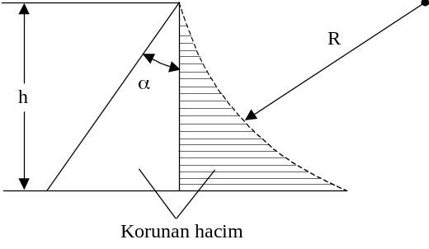

4) Doğal bileşenler: Bir yapının aşağıdaki bölümleri doğal yakalama ucu bileşenleri sayılabilir:
i) Aşağıdaki koşulları sağlamak kaydı ile korunan hacmi örten metal levhalar;
- Farklı bölümler arasındaki elektriksel sürekliliğin güvenilir olarak sağlanması,
- Delinmeye karşı önlem alınması veya aşırı sıcak noktaların dikkate alınması gerekli ise, metal levhanın kalınlığının Çizelge-2’de verilen t değerinden daha az olmaması,
- Levhalardaki delinmenin önlenmesi veya altlarındaki yanıcı malzemelerin tutuşma durumu önemli değilse, metal levhanın kalınlığının 0.5 mm’den daha az olmaması,
- Bunların yalıtım malzemesi ile kaplanmamış olması,
- Metal levha üzerindeki veya üst tarafındaki metal olmayan malzemelerin, korunacak hacmin dışında tutulabilmesi.

Çizelge-2 Yakalama ucu sistemlerindeki metal levhaların ve metal boruların en küçük kalınlıkları

Koruma seviyesi | Malzeme | t kalınlığı [mm]
I ila IV | Fe | 4
I ila IV | Cu | 5
I ila IV | Al | 7

ii) Korunan hacmin dışında tutulabilmek kaydı ile metal olmayan çatının altındaki, çatı yapısının metal bölümleri (çatı iskeleti, aralarında bağlanmış betonarme demirleri vb.),
iii) Kesit alanı, yakalama ucu bileşenleri için belirtilen değerden az olmayan oluklar, süslemeler, raylar vb. metal bölümler,
iv) Et kalınlığı 2.5 mm’den daha az olmayan malzemeden yapılmış olan ve delinmeleri halinde tehlikeli veya diğer kabul edilmeyen durumlar yaratmayan metal borular ve tanklar,
v) Çizelge-2’de verilen uygun t değerinden daha az kalınlıkta olmayan malzemeden yapılmış ve çarpma noktasındaki iç yüzeyde sıcaklık artışı tehlikesi ortaya çıkartmayan, genel olarak metal borular ve tanklar.
Not 1: Koruyucu boya ile ince bir kaplama, 0.5 mm asfalt veya 1 mm PVC yalıtkan sayılmaz.
Not 2: Özel durumlarda, boruların yakalama ucu bileşeni olarak kullanılması yasaktır.
b) İndirme iletkeni sistemleri:
1) Genel: Tehlikeli kıvılcımlanma oluşması olasılığını azaltmak üzere, indirme iletkenleri; çarpma noktasından toprağa kadar;
- Birkaç paralel akım yolu bulunacak,
- Akım yolunun uzunluğu en kısa olacak,
biçimde düzenlenmelidir.
İndirme iletkenleri, mümkün olduğunca, yakalama ucu iletkenlerinin doğrudan devamı olacak şekilde düzenlenmelidir.
2) Ayrılmış YKS’nin yerleştirilmesi: Yakalama ucu ayrı direkler (veya bir direk) üzerindeki çubuklardan meydana geliyorsa, her bir direk için en az bir adet indirme iletkeni gereklidir. Direklerin metalden yapılmış veya aralarında bağlantılı demir iskeletli beton direk olması durumunda, ilave indirme iletkeni gerekmez.
Yakalama ucu ayrı yatay iletkenlerden (veya bir iletken) meydana geliyorsa, her bir iletken ucu için en az bir adet indirme iletkeni gereklidir.
Yakalama ucu bir iletken ağı oluşturuyorsa, her bir destek yapısı için en az bir adet indirme iletkeni gereklidir.
3) Ayrılmamış YKS’nin yerleştirilmesi: İndirme iletkenleri korunan hacmin çevresi boyunca, aralarındaki ortalama uzaklık Çizelge-3’de gösterilen değerlerden az olmayacak şekilde dağıtılmalıdır. Her durumda en az iki adet indirme iletkeni gereklidir.
Not 1: İndirme iletkenleri arasındaki uzaklığın ortalama değeri, Madde 7-b’deki güvenlik açıklığı ile bağlantılıdır. Bu değerler Çizelge-3’de belirtilen değerlerden büyük ise, güvenlik açıklıkları büyütülmelidir.
Not 2: Çevre boyunca indirme iletkenlerinin eşit aralıklarla yerleştirilmesi tercih edilir. Mümkün olduğunca yapının her köşesi yakınında bir adet indirme iletkeni bulunmalıdır.
İndirme iletkenleri, toprak seviyesi civarında başlayan ve 20 m’lik düşey aralıklı, yatay halkalar ile birbirine bağlanmalıdır.

Çizelge-3 Koruma seviyesine göre indirme iletkenleri arasındaki ortalama uzaklık

Koruma seviyesi | Ortalama uzaklık, (m)
I | 10
II | 15
III | 20
IV | 25

4) Yapılış: Ayrılmış YKS’de, indirme iletkeni sistemi ile korunan hacmin metal tesisatı arasındaki uzaklık Madde 7-b’ye göre belirlenen güvenlik açıklığından büyük olmalıdır.
Korunan hacimden ayrılmamış YKS indirme iletkenleri aşağıdaki gibi tesis edilebilir:
Duvar yanmaz malzemeden yapılmışsa, indirme iletkenleri duvar yüzeyi üzerine veya içine yerleştirilebilir.
Duvar tutuşabilir malzemeden yapılmışsa, indirme iletkenleri, yıldırım akımının meydana getirdiği sıcaklık artışı, duvar malzemesi için tehlikeli olmamak kaydı ile duvar yüzeyi üzerine yerleştirilebilir.
Duvar tutuşabilir malzemeden yapılmışsa ve indirme iletkenlerindeki sıcaklık artışı tehlikeli ise, indirme iletkenleri, kendileri ile korunan hacim arasındaki uzaklık daima 0.1 m’den büyük olacak biçimde yerleştirilmelidir. Metalden yapılmış montaj destekleri duvar ile temasta olabilir.
Not : İndirme iletkenleri, yalıtkan madde ile kaplanmış olsalar dahi, olukların veya iniş borularının içine tesis edilmemelidir. Oluk içindeki nemin etkisi, indirme iletkeninde yoğun korozyon başlatır. İndirme iletkenlerinin bunlar ile bütün kapı veya pencereler arasında bir aralık sağlanacak biçimde yerleştirilmesi istenir.
İndirme iletkenleri, toprağa en kısa doğrudan yolu sağlayacak biçimde doğrusal ve düşey olarak tesis edilmelidir. Halka teşkilinden kaçınılmalıdır. Bu mümkün değilse, iletken üzerindeki iki nokta arasında ölçülen s uzaklığı ve bu iki nokta arasındaki l uzunluğu Madde 7-b’ye uygun olmalıdır (Şekil-1).
5) Doğal bileşenler: Bir yapının aşağıdaki bölümleri doğal indirme iletkenleri sayılabilir:
i) Aşağıdaki koşulları sağlayan metal tesisler:
- Farklı bölümler arasındaki elektriksel sürekliliğin Madde 6-d2’deki kurallara göre güvenilir olarak sağlanması,
- Kesitlerin en az indirme iletkenleri için belirlenenlere eşit olması.
Not 1: Metal tesisler yalıtım malzemesi ile kaplanmış olabilir.
Not 2: Özel durumlar dışında boruların indirme iletkeni olarak kullanılması yasaktır.
ii) Yapının metal iskeleti,
iii) Yapının aralarında bağlanmış çelik bölümü,
Not: Ön gerilmeli beton durumunda, kısmen yıldırım akımından doğan, kısmen YKS’ne bağlantı sonucu olan, istenmeyen mekanik etkilerin tehlikesine dikkat edilmelidir.
iv) Aşağıdaki koşulları sağlayan cephe elemanları, profil raylar ve metal yüzeylerin mesnetleri:
- Ölçülerinin, indirme iletkenleri kurallarına uygun olması ve kalınlığının 0.5 mm’den az olmaması,
- Düşey doğrultuda elektriksel sürekliliklerinin Madde 6-d2’ye uygun olması veya metal bölümler arasındaki aralığın 1 mm’den fazla olmaması ve iki eleman arasındaki bindirmenin en az 100 cm² olması.
Çelik yapının metal iskeleti veya yapının aralarında bağlantılı betonarme demirleri indirme iletkeni olarak kullanılıyorsa, yatay halka iletkenleri gereksizdir.
6) Deney ek yeri (muayene klemensi): Doğal indirme iletkenleri hariç, her bir indirme iletkeninin topraklama bağlantısına bağlandığı yerde, bir deney ek yeri bulunmalıdır.
Deney ek yeri, ölçme amacı ile bir alet yardımı ile ayrılabilmeli, ancak normal olarak bağlı tutulmalıdır.
c) Topraklama sistemleri:
1) Genel: Yıldırım akımının tehlikeli aşırı gerilimlere sebep olmadan toprak içine dağıtılması için, topraklama sistemlerinin biçimi ve ölçüleri, topraklama elektrotunun özdirencinin değerinden daha önemlidir. Bununla birlikte, genel olarak düşük bir topraklama direnci istenir.
Yıldırımdan korunma bakımından, birleştirilmiş bir topraklama sistemi tercih edilir ve bu uygulama her amaca (örneğin, yıldırımdan koruma, alçak gerilimli güç sistemleri, iletişim sistemleri) uygundur.
Başka sebeplerle ayrılması gereken topraklama sistemleri, Madde 7-a’ya göre bir eşpotansiyel kuşaklama ile birleştirilmiş olan bir sisteme bağlanmalıdır.
Not 1: Diğer topraklama sistemlerinin ayırma ve potansiyel dengeleme koşulları için Elektrik Tesislerinde Topraklamalar Yönetmeliğine bakınız.
Not 2: Farklı malzemenin kullanıldığı topraklama sistemleri aralarında bağlandığında önemli korozyon problemleri ortaya çıkabilir.
2) Topraklayıcılar (topraklama elektrotları): Aşağıdaki tiplerde topraklayıcılar kullanılmalıdır:
- Bir veya birden fazla halka topraklayıcılar,
- Düşey (veya eğimli) topraklayıcılar,
- Yıldız topraklayıcılar,
- Temel topraklayıcılar (temel topraklaması),
Küçük hasır kafeslerin (ağ) kullanılması isteğe bağlıdır, ancak özellikle ek yerlerinde korozyon olasılığı varsa bundan kaçınılmalıdır.
Düzgün dağıtılmış çok sayıda iletken, tek uzun iletken yanında tercih edilmelidir. Topraklayıcıların koruma seviyelerine karşılık olan en küçük uzunlukları, değişik toprak özdirençlerine göre Şekil-2’de verilmiştir.
Bununla birlikte, derin topraklayıcılar, toprak özdirencinin derinlikle azaldığı yerlerde ve çubukların normal olarak çakıldığı derinliklerden daha derinlerde düşük özdirençli alt tabakaların bulunduğu yerlerde etkilidir.
3) Genel koşullarda topraklama düzenlemeleri: Topraklama sistemleri için topraklayıcıların düzenlemelerinde iki esas tip uygulanır.
i) A tipi düzenleme: Bu düzenleme tipi, yıldız veya düşey topraklayıcılardan meydana gelir. Her indirme iletkeni, ya bir adet yıldız veya bir adet düşey (veya eğimli) elektrottan oluşan en az bir adet ayrı topraklama elektrotuna bağlanmalıdır.
Topraklama elektrotlarının sayısı en az iki olmalıdır.
Her bir elektrotun en küçük uzunluğu:
- Yıldız yatay elektrotlar için l₁ veya,
- Düşey (veya eğimli) elektrotlar için 0.5. l₁ dir.
Burada l₁; Şekil-2’nin ilgili bölümünde gösterilen yıldız elektrot için en küçük uzunluktur.
Bu tip topraklama elektrotu için, alan (çevre), insanlar veya hayvanlar için tehlike meydana getiriyorsa, özel önlemler alınmalıdır.
YKS’ler için düşük özdirençli topraklarda, 10 Ω’dan küçük topraklama direnci elde edilmek kaydı ile Şekil-2’de belirtilen uzunluklar gözardı edilebilir.
Not 1: Birleşik (kombine) elektrotlar için toplam uzunluk dikkate alınmalıdır.
Not 2: A tipi düzenleme küçük toprak özdirenci ve küçük yapılar için uygundur.
ii) B tipi düzenleme: Halka topraklama elektrotu (veya temel topraklayıcı) için, halka topraklama elektrotunun (veya temel topraklayıcının) kuşattığı alanın ortalama yarıçapı r, l₁ değerinden küçük olmamalıdır 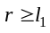:
l₁, Şekil-2’de sırası ile I ve II ila IV koruma seviyelerine göre verilmiştir.
l₁’in istenilen değeri r’nin uygun değerinden büyük ise, her birinin boyu:
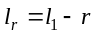ve 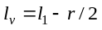olan l_{r} (yatay) ve l_{v} (düşey) ek yıldız veya düşey (veya eğimli) elektrotlar ilave edilmelidir.
4) Özel durumlarda topraklama düzenlemeleri: Madde 7’ye göre potansiyel dengeleme gerektiğinde; ancak dış YKS gerekmediğinde, topraklama elektrotu olarak, l₁ boyunda bir yatay elektrot veya 0.5 l₁ boyunda bir düşey (veya eğimli) elektrot kullanılır.
Alçak gerilim elektrik tesisinin topraklama sistemi, toprak elektrotlarının toplam boyu yatay olanlarda l₁’den, düşey (veya eğimli) olanlarda 0.5 l₁’den küçük olmamak kaydı ile bu maksatla kullanılır.
5) Topraklama elektrotlarının tesisi: Halka topraklama elektrotu tercihen en az 0,5 m derinliğe ancak duvarlardan 1 m dışarıya gömülmelidir.
Topraklama elektrotları korunan hacmin dışına en az 0.5 m derinlikte tesis edilmeli ve toprak içindeki elektriksel kuplaj etkilerini mümkün olan en aza indirecek şekilde düzgün dağıtılmalıdır.
Topraklama elektrotları, inşa sırasında muayeneye izin verecek biçimde tesis edilmelidir.
Gömülme derinliği ve topraklama elektrodu tipi, korozyon, toprak kuruması ve donması etkilerini en aza indirecek ve böylece eşdeğer toprak direncini kararlı kılacak biçimde olmalıdır. Düşey topraklama elektrotunun ilk metresinin donma durumunda etkili olmadığının gözönünde tutulması tavsiye edilir. Çıplak sert kaya için sadece B tipi topraklama düzenlemesi tavsiye edilir.
6) Doğal topraklama elektrotları: Betonun aralarında bağlantılı çelik takviyeleri veya diğer uygun yeraltı metal yapıları, karakteristikleri Madde 6-e’deki kuralları sağlıyorsa, bir topraklama elektrotu olarak kullanılabilir. Betonun metal takviyeleri topraklama elektrotu olarak kullanıldığında, aralarındaki bağlantılara, betondaki mekanik ayrılmaların önlenmesi için özel dikkat gösterilmelidir.
Not: Ön gerilmeli beton durumunda, istenmeyen mekanik zorlamalar üretebilen yıldırım akımları geçmesinin sonuçları incelenmelidir.
d) Kroşe ile tutturma ve ek yerleri:
1) Kroşe ile tutturma: Yakalama uçları ve indirme iletkenleri, elektrodinamik veya istenmeyen (arızi) mekanik kuvvetler (örneğin, titreşim, kar kütlesi kaymaları vb) iletkenlerin kopmasına veya gevşemesine sebep olmayacak biçimde sıkıca tespit edilmelidir.
2) Ek yerleri: İletkenler boyunca ek yerleri en az sayıda olmalıdır. Ek yerleri pirinç kaynağı, kaynak, sıkıştırma, vidalama, cıvata somun gibi düzenler ile güvenlik altına alınmalıdır.
e) Malzemeler ve boyutları:
1) Malzemeler: Kullanılan malzemeler, yıldırım akımının elektrik ve elektromanyetik etkilerine ve beklenebilen arıza zorlanmalarına, hasara uğramadan dayanmalıdır.
Malzeme ve boyutları, korunan yapı veya YKS’nin korozyon olasılığı gözönünde tutularak seçilmelidir.
YKS’nin bileşenleri, yeterli elektriksel iletkenliği ve korozyona dayanıklılığı bulunmak kaydı ile, Çizelge-4’de verilen malzemeden imal edilebilir. Diğer metaller, eşdeğer mekanik, elektriksel ve kimyasal (korozyon) dayanıklılığa sahip ise, kullanılabilir.
2) Boyutlar: En küçük boyutlar Çizelge-5’de verilmiştir.
Not: Mekanik veya korozyon problemlerinin aşılması için değerler arttırılabilir.
3) Korozyona karşı koruma: Korozyon tehlikesi bulunan yerlerde, malzeme Çizelge-4 ve Madde 6-e2’ye göre seçilmeli ve boyutlandırılmalıdır.

Çizelge-4 YKS malzemeleri ve kullanma koşulları

Malzeme | Kullanma yeri |  |  | Korozyon
Malzeme | Açık havada | Toprak içinde | Beton içinde | Dayanımı | Aşağıdakiler ile artar | Aşağıdakiler ile elektrolitiktir
Bakır | - Som  - Örgülü  - Kaplanmış | -Som  -Örgülü  -Kaplanmış | __ | Birçok malzemeye  Karşı | -Yüksek konsantrasyonlu klorürler  -Kükürt bileşenleri  -Organik malzemeler | __
Sıcak galvanizli çelik | - Som  -Örgülü | -Som | Som | Asitli topraklarda bile iyi | __ | Bakır
Paslanmaz çelik | -Som  -Örgülü | -Som | __ | Birçok malzemeye karşı | Çözünmüş klorürler içeren su | __
Alüminyum | -Som  -Örgülü | __ | __ | __ | Baz esaslı etkileyiciler | Bakır
Kurşun | -Som  -Kaplanmış | -Som  -Kaplanmış | __ | Yüksek konsantrasyonlu sülfatlar | Asitli topraklar | Bakır

Çizelge-5 YKS malzemesinin en küçük kesitleri

Koruma seviyesi | Malzeme | Yakalama ucu  (mm²) | İndirme iletkeni  (mm²) | Topraklama bağlantısı (mm²)
I ila IV | Cu | 35 | 16 | 50
I ila IV | Al | 70 | 25 | -
I ila IV | Fe | 50 | 50 | 80

İç Yıldırımdan Koruma Sistemi

Madde 7-a) Potansiyel dengeleme:
1) Genel: Eşpotansiyel duruma getirme, korunan hacim içinde yangın ve patlama tehlikesini ve yaşam tehlikesini azaltmak için alınan çok önemli bir önlemdir.
Eşpotansiyel duruma getirme, YKS’ye bağlı potansiyel dengeleme iletkenlerinin veya aşırı gerilim sınırlayıcının, yapının metal iskeletine, metal tesisata, dış iletken bölümlere ve korunan hacim içindeki elektrik ve iletişim tesisatına bağlanması ile elde edilir.
Bir YKS tesis edildiğinde, korunan hacim dışındaki metal bölümler etkilenebilir. Böyle sistemlerin tasarımında bu durum incelenmelidir. Dış metal bölümlerin eşpotansiyel kuşaklanması da gerekli olabilir.
Bir dış YKS tesis edilmediğinde, ancak korunan hacme giren hizmet tesislerinin yıldırım etkilerinden korunması isteniyorsa, eşpotansiyel kuşaklama yapılmalıdır.
2) Metal tesislerin eşpotansiyel kuşaklanması: Eşpotansiyel kuşaklama aşağıdaki yerlerde uygulanmalıdır:
i) Bodrum katta veya yaklaşık toprak düzeyinde. Kuşaklama iletkenleri, muayene için kolayca erişilmeye izin verecek şekilde yapılan ve tesis edilen bir eşpotansiyel kuşaklama barasına bağlanmalıdır. Eşpotansiyel kuşaklama barası, topraklama sistemine bağlanmalıdır. Yaygın yapılarda birden fazla sayıda eşpotansiyel kuşaklama barası, aralarında bağlanmak şartı ile, tesis edilebilir.
ii) 20 m’den daha yüksek yapılar için, toprak düzeyinin üst tarafında, 20 m’yi aşmayan düşey aralıklar ile yapılır. Eşpotansiyel kuşaklama baraları, indirme iletkenlerine bağlantılı yatay halka iletkenlerine bağlanmalıdır (Madde 6-b3’e bakınız).
iii)Aşağıdaki durumlarda, yaklaşma kuralları tam olarak karşılanamıyorsa (Madde 7-b):
- Betonarme çelikleri aralarında bağlantılı betonarme yapı,
- Çelik iskeletli yapı,
- Eşdeğer ekranlama özelliğine sahip yapı.
Eşpotansiyel kuşaklama, yapının içindeki metal tesisler için Madde 7-a2/ii ve Madde 7-a2/iii’de verilen noktalarda normal olarak gerekli değildir.
Ayrılmış YKS için, eşpotansiyel kuşaklama, sadece toprak düzeyinde yapılmalıdır.
Gaz veya su borularına yalıtkan kısımlar eklenmiş ise bunlar çalışma koşullarına göre tasarlanan aşırı gerilim sınırlayıcıları ile köprülenmelidir:
Eşpotansiyel kuşaklama aşağıdakiler yardımı ile elde edilir:
- Elektriksel sürekliliğin doğal kuşaklama ile sağlanamadığı yerlerde kuşaklama iletkenleri.
Yıldırım akımının tamamı veya önemli bir bölümü bir kuşaklama bağlantısından geçiyorsa, kuşaklama iletkenleri kesit alanlarının en küçük ölçüleri Çizelge-6’da verilmiştir. Diğer durumlar için kesit alanları Çizelge-7’de verilmiştir,
- Kuşaklama iletkenlerine izin verilmediği yerlerde aşırı gerilim sınırlayıcı.
Not : Elektrik Tesislerinde Topraklamalar Yönetmeliği’ne de bakınız.
Aşırı gerilim sınırlayıcılar muayene edilebilecekleri biçimde tesis edilmelidir.

Çizelge-6 Yıldırım akımının büyük bölümünü geçiren kuşaklama iletkenlerinin malzeme ve en küçük kesitleri

Koruma düzeyi | Malzeme | Kesit alanı (mm²)
I ila IV | Cu | 16
I ila IV | Al | 25
I ila IV | Fe | 50

Çizelge-7 Yıldırım akımının küçük bölümünü geçiren kuşaklama iletkenlerinin malzeme ve en küçük kesitleri

Koruma düzeyi | Malzeme | Kesit alanı (mm²)
I ila IV | Cu | 6
I ila IV | Al | 10
I ila IV | Fe | 16

3) Dış iletken bölümlerin potansiyel dengelemesi: Dış iletken bölümler için potansiyel dengeleme, olabildiğince yapıya giriş noktasına yakın yapılmalıdır. Yıldırım akımının büyük bölümünün kuşaklama iletkenlerinden geçmesi beklenmelidir. Buna göre Madde 7-a2’de açıklanan kurallar uygulanmalıdır.
4) Metal tesisler, elektrik ve iletişim tesisleri ve özel durumlardaki dış iletken bölümler için potansiyel dengeleme: Bir dış YKS’nin gerekli olmadığı yerlerde, metal tesisler, elektrik ve iletişim tesisleri ve dış iletken bölümler, toprak düzeyinde, Madde 6-c4’deki kuralları karşılayan bir topraklama sistemine bağlanmalıdır.
5) Elektrik ve iletişim tesisleri için genel durumlarda potansiyel dengeleme: Elektrik ve iletişim tesisleri için potansiyel dengeleme, Madde 7-a2’ye göre yapılmalıdır. Potansiyel dengeleme mümkün olduğu kadar yapının giriş noktasına yakın yapılmalıdır.
İletkenler ekranlanmış veya metal boru içinde ise; sadece ekranlara bağlantı yapmak yeterlidir. Ancak bu ekranlar, ait olduğu kablo ve bağlı olduğu donanım arasında tehlikeli bir potansiyel farkı ortaya çıkarmayacak bir elektriksel dirence sahip olmalıdır.
Bütün hat iletkenleri doğrudan veya dolaylı olarak kuşaklanmalıdır. Gerilimli iletkenler sadece YKS’ne aşırı gerilim sınırlayıcılar üzerinden bağlanmalıdır. TN sistemlerinde PE veya PEN iletkenleri doğrudan YKS’ye bağlanmalıdır.
b) Tesislerin YKS’den açıklığı: Eşpotansiyel kuşaklamanın sağlanamadığı yerlerde, tehlikeli kıvılcımlardan kaçınılması için, YKS ile metal tesisler arasında ve hatlar ile dış iletken bölümler arasında s ayırma açıklığı, d güvenlik açıklığından olabildiğince büyük olmalıdır.
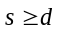
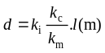
Burada;
k_{i} | YKS’nin seçilen koruma düzeyine bağlıdır (Çizelge-8),
k_{c} | Geometrik boyutlara bağlıdır (Şekil-3, Şekil-4, Şekil-5),
k_{m} | Ayırma malzemesine bağlıdır (Çizelge-9),
l | Tesislerin YKS’den açıklığının dikkate alınacağı noktadan, en yakın potansiyel dengeleme barasına kadar indirme iletkeni boyunca uzunluktur (m).
Bu bağlantı indirme iletkenleri arasındaki uzaklık 20 m ise geçerlidir.
Not : Aralarında bağlı betonarme çelikleri bulunan betonarme yapılar ve çelik iskeletli yapılarda veya eşdeğer ekranlama özellikli yapılarda, tesislerin YKS’den açıklığına ilişkin kurallar normal olarak sağlanır.
c) Yaşam tehlikesine karşı güvence: Yaşam tehlikesine karşı, korunan hacimdeki en önemli güvence eşpotansiyel kuşaklamadır.

Çizelge-8 Tesislerin YKS’den açıklığı- k_{i} katsayısı değerleri

Koruma düzeyi | k_{i}
I | 0,1
II | 0,075
III ve IV | 0,05

Çizelge-9 Tesislerin YKS’den açıklığı - k_{m} katsayısı değerleri

Malzeme | k_{m}
Hava | 1
Katı | 0,5

ÜÇÜNCÜ BÖLÜM

Yıldırımdan Koruma Sistemleri için Koruma Seviyelerinin Seçilmesi

Yapıların Sınıflandırılması

Madde 8- Yapılar, yıldırım boşalması sonucu ortaya çıkan etkilere göre sınıflandırılır.
Yıldırımın tehlikeli olabilecek doğrudan etkileri; yangınlar, mekanik hasar, insan ve hayvanlarda yaralanmalar ile elektrik ve elektronik donanımlarda hasardır. Yıldırımın etkileri paniğe yol açabilir ve ek olarak patlamalara ve radyoaktif malzemelerin, kimyasal ürünlerin, zehirli maddelerin, biyokimyasal kirleticilerin, bakteri ve virüslerin yayılmasına da sebep olabilir.
Yıldırımın etkileri; bilgisayar sistemleri, kontrol sistemleri, gerilim regülatör sistemleri ve güç besleme sistemleri için özellikle tehlikeli olabilir; bunlar da toplum hizmetlerinde aksaklıklar, bilgi üretimi ve iş dünyasında kayıplar ortaya çıkartabilir. Bütün yapı tiplerinde duyarlı elektronik donanım bulunabilir ve bunlar için özel koruma gerekebilir.
Farklı yapı tipleri için sınıflandırma örnekleri, Çizelge-10’da verilmiştir, ancak bu Yönetmelikte yalnızca genel yapılar gözönüne alınmıştır.
a) Genel yapılar: Genel yapılar, ticari, endüstriyel, tarım, eğitim veya mesken olarak alışılagelmiş amaçlarla kullanılan yapılardır.
b) Özel yapılar: Özel yapıların dört tipi için açıklamalar aşağıda verilmiştir:
1) Sınırlı tehlikesi olan yapılar: İnşaat malzemesi, içindekiler veya kullananların yapının tüm hacmini yıldırım etkilerine karşı savunmasız duruma getirdiği yapılardır.
2) Çevresi için tehlikeli yapılar: İçindeki malzemeler, yıldırım çarptığında çevresi için tehlikeli olan yapılardır.
3) Sosyal ve fiziksel çevre için tehlikeli yapılar: Yıldırım çarpması sonucu biyolojik, kimyasal ve radyoaktif yayılmalara sebep olan yapılardır.
4) Çeşitli yapılar: Özel tasarımlı bir YKS’nin düşünülebileceği yapılardır.
Bu tip yapılara örnekler; 60 metreden yüksek yapılar, çadırlar, kamp alanları, spor alanları, geçici tesisler ve inşaat halindeki yapılardır.

Yıldırım Parametreleri

Madde 9- Yıldırım parametreleri genel olarak yüksek cisimler üzerinde alınan ölçümlerden elde edilir. Bu Yönetmelikte verilen bilgiler hem aşağıya doğru, hem de yukarıya doğru olan yıldırım boşalmaları ile ilgilidir.
Kaydedilen yıldırım parametrelerinin istatistiksel dağılımı bir logaritmik normal dağılım olarak kabul edilebilir. Bu varsayıma göre, her bir parametrenin herhangi bir değerinin oluşma olasılığı, Ek-B’de verilen değerlerden hesaplanabilir.
Bir yerdeki pozitif ve negatif yıldırım darbelerinin yüzdesi, arazinin doğasına bağlıdır. Bu konuda yerel bilgi elde edilemezse, %10’unun pozitif ve %90’ının negatif olduğu kabul edilir.
Bu Yönetmelikte verilen değerlerde %10 pozitif ve %90 negatif kutuplanma yüzdeleri esas alınmıştır.
a) YKS’nin boyutlandırılmasında kullanılan yıldırım akımı parametreleri: Yıldırımın mekanik ve ısıl etkileri, akımın tepe değeri ( I ), toplam yük (Q_{top}), darbe yükü (Q_{darbe}) ve özgül enerji ( W/R ) ile ilişkilidir. Bu parametrelerin en yüksek değerleri pozitif boşalmalarda meydana gelir.
Endüklenen gerilim sebebi ile meydana gelen hasarlar, yıldırım akımı cephe dikliğine (cephe eğimine) bağlıdır. Bu Yönetmelikte tasarım amacı ile akım tepe değerinin %30’u ile %90’ı arasındaki ortalama eğim kullanılmıştır. Bu parametrenin en yüksek değeri arka arkaya oluşan negatif darbelerde meydana gelir. Yapılara olan negatif atlamaların hemen hemen tamamında, bu gibi negatif darbeler bulunur.
%10 pozitif darbe ve %90 negatif darbe kabul edilmek koşulu ile, koruma düzeyleri ile ilgili yıldırım parametrelerinin değerleri Çizelge-11’de verilmiştir.
b) Toprağa yıldırım boşalma yoğunluğu (N_{g}) : Yılda kilometrekare başına toprağa yıldırım boşalması olarak tanımlanan toprağa yıldırım boşalma yoğunluğu, ölçme ile belirlenmelidir.
Toprağa yıldırım boşalma yoğunluğu elde edilemezse, aşağıdaki bağıntı kullanılarak tahmin edilebilir:
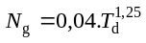Yıldırım / yıl . km²
Burada; T_{d} Meteoroloji haritalarından alınan yılda yıldırımlı gün sayısıdır.
Not: Bağıntı iklim değişiklikleri ile değişir.
Türkiye için yaklaşık T_{d} değerleri Şekil-6’da verilen haritada gösterilmiştir.

Çizelge-10 Yapı sınıflandırılmasına ilişkin örnekler

Yapının sınıflandırılması | Yapı tipi | Yıldırımın etkileri
Genel yapılar | Konutlar | Elektrik tesisatında delinme, yangın ve malzeme hasarı,  Normal olarak çarpma noktasındaki veya yıldırım yoluna açık cisimlerle sınırlı hasar.
Genel yapılar | Tarım | Birincil tehlike yangın ve tehlikeli adım gerilimi,  İkinci tehlike elektriğin kesilmesi ile canlı hayvanlar için havalandırmada, elektronik kontrol düzeninde, besleme sisteminde arızalar gibi hayati tehlikeler.
Genel yapılar | Tiyatro  Okul  Süper market  Spor alanı | Paniğe sebep olabilecek elektrik tesisatı arızası (örnek olarak aydınlatma),  Yangın alarm düzenlerinde yangınla mücadeleyi geciktiren arıza.
Genel yapılar | Banka  Sigorta şirketi  Ticari şirket vb. | Yukarıdaki gibi, ek olarak iletişim kaybı, bilgisayarların arızası ve bilgi kaybı sonucu problemler.
Genel yapılar | Hastane  Çocuk bakım evi  Cezaevi | Yukarıdaki gibi, ek olarak yoğun bakımındaki kişiler için problemler ve hareket edemeyen kişilerin kurtarılması zorlukları.
Genel yapılar | Endüstri | Fabrikanın içindekilere bağlı olarak çok küçükten kabul edilemez büyüklüğe kadar hasardan ve üretim kaybından doğan ek etkiler.
Genel yapılar | Müzeler ve arkeolojik alanlar | Yerine konulamayacak kültürel değerlerin kaybı.
Sınırlı tehlikeli yapılar | Haberleşme  Elektrik santralleri  Yangın tehlikesi olan endüstri | Kamu hizmetinde kabul edilemeyen kayıplar,  Yakın çevrede yangın vb.’den ileri gelen tehlikeler.
Yakın çevreleri için tehlikeli yapılar | Rafineri  Servis istasyonu  Havai fişek fab.  Deri sanayi | Tesis ve çevresi için yangın ve patlama sonuçları.
Çevre için tehlikeli yapılar | Kimyasal fab.  Nükleer tesis  Biyokimya laboratuvarları ve tesisleri | Yerel veya küresel çevrede zararlı sonuçları olan tesisin yanması veya bozuk çalışması.
Not 1: Genel yapıların her türü dahil, her türlü yapıya, yıldırımdan doğan aşırı gerilimlerle kolayca hasarlanabilen hassas elektronik donanım tesis edilebilir.
Not 2: Hizmet kayıpları bir yıl içinde tek kullanıcının hizmetten yararlanamadığı süre ile ilgili kullanıcı sayısının çarpımıdır.

Yıldırımdan Koruma Sistemlerinde Koruma Seviyesinin Seçilmesi

Madde 10- Bir koruma seviyesinin seçilmesindeki amaç, yapıya veya korunan hacme doğrudan yıldırım arkı ile olacak hasar tehlikesini kabul edilebilir en yüksek düzeyin altına indirmektir.

Çizelge-11 Koruma seviyelerine göre yıldırım akımı parametreleri

Yıldırım parametresi | Koruma seviyesi
Yıldırım parametresi | I | II | III - IV
Akımın tepe değeri I (kA) | 200 | 150 | 100
Toplam elektrik yükü Q_{top} (C) | 300 | 225 | 150
Darbe elektrik yükü Q_{darbe} (C) | 100 | 75 | 50
Özgül enerji W/R (kJ/Ω) | 10000 | 5600 | 2500
Ortalama diklik di/dt _{%30-90}(kA/μs) | 200 | 150 | 100

Her bir yapı için hasar riski, yılda yapıya doğrudan yıldırım boşalma sıklığı (N_{d}), yıldırım sonucu meydana gelecek hasarın olasılığı ve yapıya yıldırım boşalması sonucu ortaya çıkabilen olası hasarların ortalama bedeli (maddi kayıp miktarı) dikkate alınarak tahmin edilebilir.
Not: Riskin değerlendirmesinde, dolaylı yıldırım darbelerinin dikkate alınması gereken durumlar da mevcuttur.
Hasar, korunan hacmin kullanılması ve içeriği (insan ve eşyalar), inşaat malzemesi ve yıldırım etkilerinin azaltılması için alınan önlemler gibi birçok parametreye bağlıdır.
Yapı, yıldırım etkilerine göre Madde 8’de gösterildiği gibi sınıflandırılır.
Önce, incelenen yapıdaki hasar tehlikesinin kabul edilebilir en yüksek seviyesi seçilir, sonra yapıda hasara sebep olabilen yıldırım boşalması yıllık sıklığının (N_{c}) kabul edilen en büyük değeri değerlendirilir.
Buna göre, YKS için temin edilecek yeterli koruma seviyesinin seçilmesi; korunacak yapıya doğrudan yıldırım boşalmasının beklenen sıklığı N_{a} ve yıldırım boşalmalarının kabul edilen yılık sıklığı N_{c}’ye bağlıdır.
a) Bir yapıya yıldırım boşalmalarının kabul edilen sıklığı (N_{c}) : Yıldırımdan kaynaklanan zararlar yalnızca özel mülkiyet ile ilgili olduğunda, N_{c} değerleri, yapının sahibi veya YKS tasarımcısı tarafından belirlenebilir.
N_{c} değerleri; inşaat tipi, yanıcı ve patlayıcı maddelerin varlığı, yıldırım sonucu etkilerin azaltılması için alınan önlemler, hasardan etkilenecek kişi sayısı, ilgili kamu altyapı hizmetinin tipi ve önemi, kayba uğrayan eşyaların değeri ve diğer faktörler (Çizelge-10) dikkate alınarak hasar riski analizine göre tahmin edilebilir. N_{c} değerlerinin hesaplanması için bir yöntem Ek-A’da verilmiştir.
Not: Özel durumlarda N_{c} değerleri verilebilir.
b) Bir yapıya doğrudan yıldırım boşalmalarının beklenen sıklığı (N_{d}): Bu değer, aşağıdaki eşitlikten elde edilebilir:
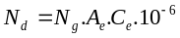(adet/yıl)
Burada; N_{g} toprağa yıldırım boşalma yoğunluğu, C_{e} çevre faktörü, A_{e} değeri ise m² cinsinden yapının eşdeğer toplama alanı olup; doğrudan yıldırım çarpması yıllık sıklığı, yapı ile aynı olan bir toprak yüzeyi alanı olarak tarif edilir. A_{e} değeri m² olarak, yapının yüksekliği h, yapı boyu a, yapı eni b olmak üzere:
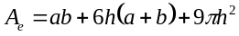olarak verilir. (Şekil-7’ye bakınız)
Etrafında başka yapı veya cisim (ağaç vb) bulunmayan yapılar için A_{e} eşdeğer toplama alanı; toprak yüzeyi ile, yapının en üst noktasından (bu noktada dokunan) 1/3 eğimli olan ve yapı etrafında dönen doğrusal hattın kesişmesi ile elde edilen sınır çizgisi (b₁) içinde kalan alandır ( Şekil-7).
Yapı yüksekliği h olmak üzere, yapıdan 3h uzaklığında bulunan bir alan içinde yapı çevresinde başka yapılar veya cisimlerin bulunması ve yapının bulunduğu alanın arazi şekli A_{e} değerini önemli ölçüde etkiler. Bu etki, C_{e} çevre faktörü ile dikkate alınır.
Her durumda eşdeğer toplama alanının en küçük değeri, yapının kendisinin yatay düzlemdeki izdüşümüne eşit kabul edilir.
Not: Daha geliştirilmiş başka yöntemler bulunabilir ve eşdeğer toplama alanının daha hassas değerlendirilmesinde kullanılabilir.

Çizelge-12 C_{e} çevre faktörünün değerlendirilmesi

Yapının çevresindeki durum | C_{e}
Yapının bulunduğu geniş bir alan içerisinde aynı veya daha yüksek yapıların veya cisimlerin (kule, orman) bulunması | 0.25
Çevresinde küçük binalar bulunan yapı | 0.5
Ayrık (izole) yapılar, yapının 3h mesafedeki çevresi içinde herhangi bir yapı veya cisim bulunmaması durumu | 1
Tepe üstlerinde bulunan yapı | 2

c) YKS’nin seçilmesi işlemleri: İncelenen her yapı için YKS tasarımcısı, YKS’nin gerekli olup olmadığını kararlaştırmalıdır. Gerekli ise uygun koruma seviyesini seçmelidir.
YKS’nin seçilmesi işleminin ilk adımı, incelenen yapının özelliklerine göre yeterli biçimde değerlendirme yapmaktır. Yapının boyutları ve yerleşimi, incelenen bölgede yıldırımlı fırtına aktivitesi (yıllık yıldırım boşalma yoğunluğu) ile birlikte yapının sınıflandırılması belirlenmelidir. Bu bilgiler, aşağıdaki hususları değerlendirmede temel teşkil eder:
- Bir yapıya doğrudan yıldırım boşalmalarının beklenen sıklığı N_{d},
- İncelenen yapı için kabul edilen boşalmaların yıllık ortalama sıklığı N_{c}.
N_{c} değeri N_{d} değeri ile karşılaştırılmalıdır.
Bu karşılaştırma, YKS’nin gerekli olup olmadığı ve gerekli ise hangi tip olacağı hakkında bilgi verir.
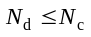ise; YKS gereksizdir.
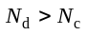ise; etkinliği 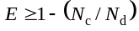olan bir YKS kurulmalı ve uygun koruma düzeyi Çizelge-13’den seçilmelidir.
YKS’nin tasarımı, seçilen koruma düzeyi için bu Yönetmelikte verilen kurallara uygun olmalıdır.
Çizelge-13 Koruma seviyelerine karşılık olan YKS etkinlik değerleri

Koruma seviyesi | YKS etkinliği, E
Koruma seviyesi I + ek koruma önlemleri
Koruma seviyesi I
Koruma seviyesi II
Koruma seviyesi III
Koruma seviyesi IV
Koruma gerekli değil

Etkinliği E den daha az olan bir etkinlikli YKS tesis edildiğinde, ek koruma önlemleri alınmalıdır. Örnek olarak bazı ek koruma önlemleri aşağıda verilmiştir:
-Dokunma ve adım gerilimlerini sınırlayan önlemler,
-Yangın yayılmasını sınırlayan önlemler,
-Duyarlı donanımlarda (hassas cihazlar) yıldırımdan endüklenen aşırı gerilimlerin etkisini azaltan önlemler.
YKS’nin gerekli olup olmadığına ilişkin açıklama, Şekil-8’deki akış diyagramında verilmiştir.

DÖRDÜNCÜ BÖLÜM

Yıldırımdan Koruma Sistemlerinin Tasarımı, Tesisi, Bakımı ve Denetlenmesi

Yıldırımdan Koruma Sistemlerinin (YKS) Tasarımı

Madde 11-a) Genel kurallar: Bir YKS’nin birincil görevi, canlıları ve eşyaları yıldırımın zararlı etkilerinden korumaktır.
YKS tasarımcısı, yıldırım boşalmasının hem elektriksel ve mekanik etkilerini değerlendirebilmeli, hem de elektromanyetik uyumluluğun (EMU) genel ilkelerini bilmelidir (Çizelge-14’e bakınız).
Ayrıca YKS tasarımcısı, korozyon etkilerini değerlendirebilmeli, gerektiğinde bu konuda uzman yardımı almaya karar verebilmelidir.
YKS’nin planlanması, gerçekleştirilmesi ve denenmesi birçok teknik alanı içine alır ve mümkün olan en az harcama ve en az çabayla seçilen yıldırımdan koruma seviyesini elde etmek için yapıyla ilgili tüm ekiplerle koordinasyonu gerektirir. YKS’nin yönetimi, Çizelge-14’deki adımlar izlenirse etkili olur. Kalite güvence önlemleri, çok sayıda elektrik ve elektronik tesislerinin bulunduğu yapılarda özellikle büyük öneme sahiptir.
Kalite güvence önlemleri, bütün projelerin (çizimlerin) onaylandığı planlama aşamasından, yapım işleri bitirildikten sonra kontrol etmek için erişilemeyecek durumdaki YKS’nin bütün ana parçalarının YKS’nin yapılışı aşamasında kontrol edilmesine, YKS üzerindeki son ölçmelere ait son deney dokümanını başarıyla elde edene kadar, yapıldığı kabul aşamasına ve son olarak bakım programına uygun olarak açıkça belirtilen özenli periyodik denetimlerle YKS’nin tüm ömrü boyunca uygulanır.
YKS’nin tasarımlandığındaki özelliklerini sürdürmesi için periyodik bakım programları uygulanmalıdır.
Bir yapıda veya tesisatında bir değişiklik yapıldığında, varolan YKS’nin hala bu Yönetmeliğe uygunluğunun korunup korunmadığı denetlenmelidir. Denetimde bir uygunsuzluk görülürse, gerekli düzeltmeler derhal yapılmalıdır.
Yakalama uçlarının, indirme iletkenlerinin, topraklama sisteminin, potansiyel dengeleme bağlantılarının ve elemanların yapıldığı malzemelerin cinsinin, mesafelerinin ve boyutlarının, daha büyük koruma sağladığı iddia edilen herhangi bir aygıtın veya sistemin kullanıldığına bakılmaksızın; bu Yönetmelikte verilen koşulları tam olarak sağlaması istenir (Madde 6-a3’e bakınız).
b) Planlama prosedürü: YKS üzerinde ayrıntılı tasarım çalışmasına başlamadan önce, yıldırımdan koruma tasarımcısı yapının işlevi, genel tasarımı, yapısı ve yeri hakkında temel bilgilere sahip olmalıdır.
Ruhsat veren kuruluş; yapının bulunduğu yerdeki enerji tedarik eden kuruluş veya Elektrik Mühendisleri Odasıyla koordinasyon sağlayarak, yapının bir YKS ile korunmasına gerek olup olmadığını belirlemelidir. Yapı sahibi veya sigortacının istemesi halinde de YKS yapılmalıdır. Ruhsat veren kuruluş; yapı sahibi veya sigortacı tarafından belirtilmiş bir YKS mevcut olmadığında, YKS tasarımcısı, Madde 8’e göre yapıyı sınıflandırmalı ve uygun YKS koruma seviyesinin seçimi için, Madde 10’daki işlemleri yaparak, yapının bir YKS ile korunmasına gerek olup olmadığını belirlemelidir.
c) Danışma (konsültasyon, görüş alışverişi):
1) Genel bilgi: Yeni bir yapının tasarım ve yapılış aşamalarında, YKS tasarımcısı, YKS tesisatçısı ve yapıdaki tesislerden sorumlu bütün kişiler, düzenli olarak birbirlerine danışmalıdır.
Şekil-9’da verilen akış diyagramı, YKS’nin tasarımını kolaylaştırmalıdır.
Varolan bir yapıya bir YKS’nin tasarımı ve yapımı aşamalarında; yapıdan, kullanımından, tesislerinden ve yapıya giren altyapı hizmetlerinden sorumlu kişiler/kuruluşlar arasında görüş alışverişleri yapılmalıdır.

Çizelge-14 Yıldırımdan korunma yönetimi
1. YKS kavramı
1.1 | Amaç ve kapsam  - Ana kavram  - Koruma seviyeleri  - Koruma bölgeleri  - Arayüzlerin tanımı  - Ekranlama
1.2 | İlgili ve sorumlu kişiler  - YKS tasarımcısı  - İşveren  - Mimar  - Yapı / bina yüklenicisi  - Bina elektrik, gaz vb. altyapı yüklenicisi  - Müşavir mühendisler
2 Avan proje
2.1 | Amaç ve kapsam  - Projeler  - Açıklamalar  - Termin planları
2.2 | İlgili ve sorumlu kişiler
- YKS tasarımcısı
- Diğer müşavir ve mühendisler
3 Uygulama projesi
3.1 | Amaç ve kapsam  - İmalat projeleri  - Detay projeleri
3.2 | İlgili sorumlu kişiler  - YKS tedarikçisi  - Müşavir mühendisler  - YKS tasarımcısı
4 Binanın yapımı, şantiye kontrolü ve kalite güvencesi
4.1 | Amaç ve kapsam  - Dokümantasyon  - Uygulama ve detay projeleri-
4.2 | İlgili sorumlu kişiler  - YKS tedarikçisi  - YKS tasarımcısı, YKS yapımcısı  - Yetkili YKS deney mühendisi
5 Kabul
5.1 | Amaç ve kapsam  - Mevcut durumun ve Yönetmeliğe uygunluğun belirlenmesi
5.2 | İlgili sorumlu kişiler  - Bağımsız yapı denetçisi  - YKS tasarımcısı ve YKS tesisatçısı  - YKS tasarımcısı, YKS deney mühendisi
6 Bakım
6.1 | - Amaç ve kapsam  - Yönetmeliklere uygunluğunun belirlenmesi  - Binada yapılan değişikliklerin ve gerekli koruma önlemlerinin belirlenmesi  - Gerekirse yeniden tasarım
6.2 | İlgili ve sorumlu kişiler  - Müşavir mühendis  - YKS tedarikçisi  -Yetkili YKS deney mühendisi  -YKS tasarımcısı ve YKS tesisatçısı

Danışmalar, yapı sahibi, yüklenici veya onların temsilcileri ile yapılmalıdır. YKS’nin tesisi sırasında ortaya çıkan değişiklikler projeye işlenmek üzere YKS tesisatçısı tarafından YKS tasarımcısına verilmelidir.
İlgili taraflar arasındaki düzenli görüş alışverişleri, olabilecek en düşük maliyetle etkin bir YKS ortaya çıkartır. Örneğin, YKS tasarım işi ile yapım işinin koordinasyonu, bazı bağlantı iletkenlerin çekilmesi işini kolaylaştırır ve gerekli uzunlukları azaltır. Bina maliyetleri, çoğunlukla bir yapı içindeki değişik tesisler için ortak yollardan yararlanılarak önemli ölçüde azaltılır.
Yapı tasarımındaki değişikliklerden doğan gerekli düzeltmelerin YKS’de uygulanması için inşaatın bütün aşamasında görüş alışverişi önemlidir. Yapı tamamlandıktan sonra, gözle denetimi mümkün olamayacak YKS parçalarının denetimini kolaylaştırmak için, düzenlemeler üzerinde anlaşma sağlamak da danışma gerektirir. Bu danışmalarda doğal bileşenlerle YKS arasında bağlanması gereken bütün yerler belirlenmelidir.
2) Başlıca danışılan ekipler: Yıldırımdan koruma tasarımcısı, yapının sahibi dahil yapının tasarımı ve yapımı ile ilgili tüm ekiplerle ilgili teknik görüş alışverişlerini yapmalıdır.
YKS’nin tasarımının ve yapılışının yönetimi ile ilgili değişik ekiplerin sorumluluğunun açıkça belli olması özellikle önemlidir.
i) Mimar ile aşağıdaki konularda anlaşmaya varılmalıdır:
- Bütün YKS iletkenlerinin geçeceği yerler,
- YKS bileşenlerinin malzemeleri,
- Bütün metal boruların, yağmur suyu sistemlerinin, rayların ve benzer bölümlerin ayrıntılı bilgileri,
- YKS’ye bağlanması gereken ve yapı içinde veya yakınında tesis edilecek donanım, aygıt, tesisler veya benzerlerinin detayları (bu tesislere örnekler, alarm sistemleri, güvenlik sistemleri, iç iletişim sistemleri, işaret ve bilgi işlem sistemleri, radyo ve TV devreleridir),
- Topraklama sisteminin konumunu etkileyebilecek ve YKS’den güvenli bir uzaklıkta bulunması istenen gömülü iletken alt yapı hizmet borularının durumu,
- Topraklama ağı için kullanılabilecek genel alan,
- YKS’nin yapıya tespit noktalarındaki sorumluluk alanları,
- Yapıda kullanılacak iletken malzemelerin, özellikle YKS’ye bağlanabilecek sürekli metal malzemelerin durumu, örneğin demir payandalar, betonarme demirleri ve yapıya giren veya çıkan veya yapı içindeki metal altyapı hizmet boruları ve tesisleri,
- YKS’nin görsel çarpıcılığı,
- Özellikle binaya giren dış iletken parçaların (borular, kablo kılıfları vb) betonarme demirlerine bağlantı noktaları.
ii) Genel hizmetler: Yapıya gelen hizmetlerin YKS’ye bağlanmasının kabul edilebilirliği ile ilgili anlaşmaya varılmalıdır. Diğer yapılar için yapılmış anlaşmalara güvenilmemelidir.
iii) Yangın ve güvenlik yetkilileri ile aşağıdaki konularda anlaşmaya varılmalıdır:
- Alarm ve yangın söndürme sistemi bileşenlerinin konumları,
- Kanalların güzergahları, yapı malzemesi ve sızdırmazlığı,
- Alevlenebilir çatıya sahip bir yapı durumunda, alınacak önlemler konusunda anlaşma sağlanmalıdır.
iv) Elektronik sistem ve dış anten tesisatçıları ile aşağıdaki konularda anlaşmaya varılmalıdır:
- YKS’ye kablo kılıflarının ve anten direklerinin bağlanması,
- Anten kablo güzergahı ve iç şebeke ile ortak kullanım için aygıtların tesis şekli,
- Darbe koruma düzenlerinin (DKD) tesisi.
v) Yüklenici ve tesisatçı ile yapının ve teknik donanımının yapılışına ilişkin aşağıdaki konularda anlaşmaya varılmalıdır:
- Yüklenici tarafından sağlanacak YKS’ye ilişkin ana tespit noktalarının sayısı, şekli, konumu,
- Yüklenici tarafından tesis edilecek olan ve YKS tesisatçısı tarafından sağlanan YKS bağlantı elemanları,
- Yapının altına yerleştirilecek YKS iletkenlerinin konumu,
- Çelik iskeletli yapılar için, YKS’nin topraklama ve diğer bileşenlerinin bağlantılarının yapılmasında tespitin şekli ve demir payandaların konumu ve sayısı,
- YKS’nin bileşeni olarak metal kaplamanın kullanılmaya uygun olup olmadığı,
- YKS’nin bileşeni olarak metal kaplamanın kullanılmaya uygun olduğu durumda, kaplama parçalarının elektriksel sürekliliği sağlama yöntemi ve YKS’nin geri kalanına bu parçaların bağlantı yöntemi,
- Taşıyıcı (konveyör) sistemler, televizyon ve radyo antenleri ve onların metal direkleri, metal bacalar ve cam temizleme donanımları içeren toprağın altındaki veya üstündeki yapıya giren alt yapı hizmetlerinin yeri ve yapısı,
- Enerji ve iletişim hizmetlerinin bağlanması ile yapının YKS topraklama sisteminin koordinasyonu,
- Bayrak direklerinin, çatı seviyesindeki odaların sayısı ve konumu; örneğin asansör makine daireleri, havalandırma, ısıtma ve iklimlendirme tesisi odaları, su tankları ve diğer göze çarpan yapılar,
- Özellikle yapının su sızdırmazlığını korumak açısından YKS iletkenlerinin tespitine uygun yöntemleri belirlemek için çatılar ve duvarlar için kullanılacak yapılış,
- YKS indirme iletkenlerinin serbestçe geçmesine izin verecek yapı içindeki deliklerin hazırlanması,
- Çelik iskelete, betonarme demirlerine ve yapının diğer iletken parçalarına bağlantıların yapılmasının hazırlığı,
- Erişilmez olacak YKS bileşenlerinin denetim sıklığı; örneğin beton içindeki çelik betonarme demirleri,
- Özellikle farklı metaller arasında dokunma noktalarında korozyonu dikkate alarak iletkenler için en uygun metalin seçimi,
- Deney ek yerlerinin erişilebilirliği, özellikle bacaların periyodik bakımı için yapılacak tertibat, bayrak direklerinin veya diğer hareket edebilir nesnelerin yüksekliklerinin azaltılması, mekanik hasara veya hırsızlığa karşı metalik olmayan kaplama ile alınacak korunma önlemleri,
- Yukarıdaki detayları dikkate alarak çizimlerin hazırlanması ve bütün iletkenlerin ve ana bileşenlerin konumlarının gösterilmesi,
- Betonarme demirlerine bağlantı noktalarının yerleri.
d) Dış YKS’nin tasarımı:
1) Genel bilgi: Çoğu durumda dış YKS, korunacak yapıya bağlı (bitişik) olabilir.
Bağlı olduğu iç iletken parçalardan yıldırım akımının akmasının yapıda hasara sebep olabileceği durumlarda yapıdan ayrılmış bir dış YKS kullanılmalıdır (örneğin, patlama ve yangın tehlikesi olan alanlar).
Çarpma noktasındaki veya yıldırım akımının aktığı iletkenler üzerindeki ısıl etkiler yapıya veya korunacak hacim içindekilerde hasara sebep olabileceği durumlarda, YKS iletkenleri ile alevlenebilir malzeme arasında en az 10 cm açıklık olmalıdır (örneğin, alevlenebilir kaplamalı veya duvarlı yapılar).
Not: Yapıdaki değişikliklerin YKS’de değişikliklere sebep olabileceği öngörülen yerlerde yapıdan ayrılmış bir YKS kullanımı uygun olur.
YKS ile metal, elektrik ve iletişim tesisleri arasında tehlikeli atlamadan aşağıdakiler ile kaçınılabilir:
- Ayrılmış YKS’de Madde 7-b’ye göre yalıtılarak veya aralık bırakılarak,
- Ayrılmamış YKS’de Madde 7-a’ya göre eşpotansiyel kuşaklama ile veya Madde 7-b’ye göre yalıtılarak veya aralık bırakılarak.
Dış YKS iletkenlerinin konumlandırılması YKS tasarımına temel oluşturur ve korunacak yapının şekline, istenen koruma seviyesine ve kullanılan geometrik tasarım yöntemine bağlıdır. Yakalama ucunun tasarımı, yapının koruma bölgesini ortaya çıkarır ve genellikle indirme iletkenlerinin, topraklama sisteminin ve iç YKS’nin tasarımı ona uygun yapılır.
2) Yakalama ucu sisteminin tasarımı:
2.1) Genel: Bir yakalama ucu sisteminin düzenlenmesinde Çizelge-1’deki koşulların tümü yerine getirilmelidir.
Yakalama ucu sisteminin tasarımında aşağıdaki yöntemler tek başına veya birlikte kullanılmalı, yakalama uçları sisteminin farklı parçaları tarafından yaratılan koruma bölgelerinin örtüşmesi sağlanmalı ve yapının Madde 6-a2’ye göre tamamen korunduğu kesinleştirilmelidir:
- Koruyucu açı yöntemi,
- Yuvarlanan küre yöntemi,
- Kafes yöntemi.
Her üç yöntem de bir YKS tasarımında kullanılabilir. YKS’nin belli bir türünün seçimi, korunacak yapının hassasiyetinin ve uygunluğunun pratik değerlendirilmesine bağlıdır.
Koruma yöntemi YKS tasarımcısı tarafından seçilebilir. Bununla birlikte aşağıdaki düşünceler geçerli olabilir:
- Koruyucu açı yöntemi, basit yapılar için veya daha büyük yapıların küçük bölümleri için uygundur. Bu yöntem YKS’nin seçilmiş koruma seviyesine karşı düşen yuvarlanan küre yarıçapından daha yüksek yapılar için uygun değildir,
- Yuvarlanan küre yöntemi karmaşık geometrili yapılar için uygundur,
- Kafes yöntemi genel amaçlar için olup özellikle düz yüzeylerin korunması için uygundur.
Yakalama uçları tasarım yöntemi ve yapının değişik bölümleri için kullanılan YKS tasarım yöntemleri, tasarım projelerinde açıkça belirtilmelidir.
2.2) Koruyucu açı yöntemi: Yakalama ucu iletkenleri, çubuklar, direkler ve teller; korunacak yapının bütün bölümleri, yakalama ucu iletkenlerinden her yönde düşeyle α açısında referans düzleme düşen noktalar tarafından yaratılan zarfın içinde kalacak şekilde konumlandırılmalıdır.
α koruma açısı, Çizelge-1’den alınan ve korunacak yüzeyin üstünden yakalama ucunun yüksekliğini gösteren h değerine uygun olmalıdır.
Tek bir uç, bir koni yaratır. Şekil-10 ve Şekil-11, koruma bölgesinin YKS’nin farklı yakalama ucu iletkenleri tarafından nasıl oluşturulduğunu gösterir.
Çizelge-1’e göre, α koruma açısı, korunacak yüzeyin üstündeki farklı yakalama ucu yükseklikleri için farklıdır (Şekil-12’ye bakınız).
Koruyucu açı yöntemi, geometrik sınırlamalara sahiptir ve h, Çizelge-1’de tanımlandığı gibi R yuvarlanan küre yarıçapından daha büyükse uygulanmamalıdır.
Koruyucu açı yöntemi ile yakalama uçlarının tasarımı, ayrılmış bir YKS için Şekil-13, Şekil-14 ve Şekil-15’de ve ayrılmamış bir YKS için Şekil-16, Şekil-17 ve Şekil-18’de gösterilmiştir.
2.3) Yuvarlanan küre yöntemi: Çizelge-1’e göre koruyucu açı yönteminin kullanılamadığı durumlarda; bir yapı alanı ve bölümlerinin korunduğu hacmi tanımlamak için yuvarlanan küre yöntemi kullanılmalıdır.
Bu yöntemin uygulanmasında, korunan hacmin hiçbir noktası; toprak üzerinde, binanın çevresinde ve tepesinde mümkün olan her doğrultuda, yuvarlanan R yarıçaplı bir küreye temas etmiyorsa bir yakalama ucu sisteminin kullanılması uygundur.
Yuvarlanan kürenin yarıçapı, Çizelge-1’e göre YKS’nin seçilen koruma seviyesi ile uyumlu olmalıdır.
Şekil-19, Şekil-20 ve Şekil-21’de yuvarlanan küre yönteminin farklı yapılara uygulaması gösterilmektedir. Bir yıldırım topu (iletkeni) gibi hareket edebilme kapasitesine sahip R yarıçaplı küre, yerle temastaki bir nesneye, herhangi bir yapıya veya toprağa dokunana kadar yapının tamamı üstünde ve çevresinde dolaştırılır (yuvarlanır). Yuvarlanan kürenin yapıya dokunduğu noktalara yıldırım çarpabilir ve bu noktaların bir yakalama ucu ile koruması gerekir.
Yapının çizimleri (projeleri) üzerinde yuvarlanan küre yöntemi uygulanırken, yalnızca ön, yan ve üst görünüş çizimlerinin gözönüne alınması nedeniyle gözden kaçabilecek korunmamış bir nokta veya bir bölgenin kalmamasını sağlamak için yapı her yönden gözönüne alınmalıdır.
Bir YKS iletkeni tarafından yaratılan korunan hacim, iletken ile temastayken ve yapıya uygulandığında yuvarlanan kürenin giremediği hacimdir.
Şekil-22, h_{t} = h yüksekliği yuvarlanan kürenin R yarıçapından daha küçük olan bir direk veya bir yakalama çubuğu veya referans düzlemden h_{t} = h yüksekliğindeki bir YKS yatay yakalama ucu iletkeni üzerindeki bir A noktası tarafından korumayı göstermektedir.
Çizelge-1’de uygulanan h yüksekliği, yuvarlanan küre yarıçapı R’den büyük ise, bir yakalama çubuğu veya yatay yakalama ucu iletkeni tarafından koruma, Şekil-23’de gösterildiği gibi B noktasının altındaki yapıyla sınırlıdır.
Diğer yatay yakalama ucu iletkeni B düzeyinde yerleştirilmelidir ve ayrıca yapının bir bölümü korunacak ise C noktasında bir yakalama ucu daha gerekir.
Şekil-24’deki yatay referans düzlem üzerinde yer alan iki paralel yatay YKS yakalama ucu iletkeni durumunda, iletkenler arasındaki boşlukta iletkenlerin bulunduğu düzeyin altına yuvarlanan kürenin girme (nüfuz etme) derinliği
p = R – [R² – (d/2)²]^{1/2}
bağıntısından hesaplanmalıdır. Girme derinliği p, h_{t}’den küçük olmalıdır.
Şekil-24’de görülen örnek üç veya dört yakalama çubuğu için de geçerlidir. Örneğin, bir karenin köşelerine aynı h yüksekliğine sahip dört düşey çubuk yerleştirilir. Bu durumda, Şekil-24’deki d, dört çubuk tarafından şekillendirilen karenin köşegenlerine karşılık gelir.
2.4) Kafes (ağ) yöntemi: Düz yüzeylerin korunması amacıyla, aşağıdaki koşullar yerine getirilirse, kafesin tüm yüzeyi koruduğu kabul edilir:
i) Yakalama ucu iletkenleri:
- Çatı kenar hatları,
- Çatı kıvrımları,
- Çatının eğimi 1/10’u aşarsa, çatı mahyası (sırt hatları),
üzerine yerleştirilmiş ise;
ii) İlgili yuvarlanan kürenin yarıçapı değerinden (Çizelge-1’e bakınız.) daha yüksek seviyedeki yapı yan yüzeyleri, yakalama uçları sistemi ile donatılmış ise;
iii) Yakalama uçları ağının kafes boyutları Çizelge-1’de verilen değerlerden daha büyük değil ise;
iv) Yakalama uçları sistemi ağı, yıldırım akımı daima en az iki farklı metal yolla topraklamaya gidecek şekilde yapılmış ve yakalama ucu sistemi tarafından korunan hacim dışına hiçbir metal tesisin taşmayacağı şekilde düzenlenmiş ise;
v) Yakalama ucu iletkenleri olabilecek en kısa ve düz yolları izliyor ise.
Not: Yakalama ucu kafes yöntemi tasarımı kullanarak ayrılmamış YKS örnekleri, düz çatılı bir yapı için Şekil-25a’da, eğik çatılı bir yapı için Şekil-25b’de gösterilmiştir.
2.5) Yakalama ucu sistemi tipinin seçilmesi: İkinci Bölümde yer alan hususlar; çubuklar, gergin teller ve kafes biçiminde bağlı iletkenler eşdeğer olarak göz önüne alındığından yakalama uçları sistemi seçimi için herhangi bir seçim kriteri vermez.
Aşağıdaki bilgiler gözönünde tutulmalıdır:
- Ayrılmış bir YKS için, basit ve küçük boyutlu yapılar veya büyük yapıların küçük bölümleri için, çubuklardan oluşturulmuş bir yakalama ucu sistemi tercih edilir. Ayrılmamış çubukların yüksekliği, doğrudan yıldırım çarpma sıklığında herhangi bir artışa yol açmamak için birkaç metreden (2m–3m) küçük olmalıdır. Çubuklar, YKS’nin seçilen koruma seviyesine ilişkin yuvarlanan küre yarıçapından daha yüksek yapılar için uygun değildir,
- Gergin tellerden oluşan bir yakalama ucu sistemi; önceki tüm durumlarda ve alçak, yayvan yapılarda (a = yapının boyu, b = yapının eni olmak üzere a/b ≥ 4) tercih edilebilir,
- Kafes biçimindeki iletkenlerden oluşan yakalama ucu sistemleri, genel amaçlar için uygundur.
3) İndirme iletkenlerinin tasarımı:
3.1) Genel: İndirme iletkenleri sayısının ve yerlerinin seçiminde, yıldırım akımının çok sayıda indirme iletkenleri üzerine dağılması durumunda, bir atlama ve yapı tesisi içinde elektromanyetik bozulma ortaya çıkma riskinin azalacağı dikkate alınmalıdır. Buradan, indirme iletkenlerinin mümkün olduğunca eşit olarak yapı tesisinin çevresi boyunca dağıtılması ve simetrik olarak yerleştirilmesi gerektiği sonucu ortaya çıkar.
Akım dağılımı sadece indirme iletkenleri sayısının çok olması ile değil, bunları bağlayan eşpotansiyel ara bağlantı halka iletkenleri ile de iyileştirilebilir.
İç YKS ile yapılması gerekebilecek potansiyel dengeleme (eşpotansiyel kuşaklama) bağlantısından kaçınmak (tasarruf sağlamak) için, indirme iletkenlerinin, bina içine döşenmiş hatlardan ve metal kısımlardan mümkün olduğu kadar uzağa döşenmesi önerilir.
Aşağıdakiler dikkate alınmalıdır:
- İndirme iletkenleri mümkün olduğu kadar kısa olmalıdır (endüktans mümkün olduğu kadar küçük tutulmalıdır),
- İndirme iletkenleri arasındaki ortalama uzaklık, Çizelge-3’de verilen değerlere uygun olmalıdır,
- İndirme iletkenlerinin ve eşpotansiyel ara bağlantı halka iletkenlerinin geometrik olarak yerleştirme düzeninin güvenlik uzaklığına (mesafesine) etkisi vardır (Madde 11-g1’e bakınız),
- Dışarı sarkan kısımları bulunan yapı tesislerinde güvenlik uzaklığına, insanlar üzerine bir atlama olabileceği riski de gözönünde tutularak hesaplanmak zorundadır (Madde 11-g4’e bakınız).
3.2) Ayrılmış YKS’ler için indirme iletkenlerinin sayısı:
i) Yakalama ucu sistemi ayrı direkler üzerindeki (veya tek bir direk üzerindeki) çubuklardan meydana geliyorsa, her direk için en azından bir indirme iletkeni gereklidir. Direklerin metalden veya aralarında bağlı takviye çeliklerinden yapılmış olması durumunda ilave bir indirme iletkenine gerek yoktur.
ii) Yakalama ucu sistemi gerilmiş iletkenlerden (veya bir tek iletkenden) meydana geliyorsa, her bir tel ucu için en az bir adet indirme iletkeni gereklidir.
iii)Yakalama ucu sistemi ağ şeklindeki iletkenlerden meydana geliyorsa, her bir destek yapısı için en az bir adet indirme iletkeni gereklidir.
3.3) Ayrılmamış YKS’ler için indirme iletkeni sayısı:
i) Yakalama ucu sistemi, bir adet çubuktan meydana geliyorsa, en az iki adet indirme iletkeni gereklidir. Yakalama ucu sistemi, birçok birbirinden ayrı çubuktan meydana geliyorsa, her bir çubuk için en az bir adet indirme iletkeni gereklidir.
ii) Yakalama ucu sistemi gerilmiş iletkenlerden meydana geliyorsa, her bir tel ucu için en az bir adet indirme iletkeni gereklidir.
iii) Yakalama ucu sistemi ağ şeklindeki iletkenlerden meydana geliyorsa, korunan binanın, çevresi boyunca yayılmış en az iki adet indirme iletkeni gereklidir.
4) Topraklama sisteminin tasarımı:
4.1) Genel: Topraklama sistemi, tehlikeli olarak kabul edilen adım ve dokunma gerilimlerini önlemeye uygun bir yapıya sahip olmak zorundadır.
Yıldırım akımını, tehlikeli gerilim farkları ortaya çıkmaksızın toprak içine dağıtmak için, topraklama tesisinin şekli ve boyutları, topraklama direncinin belirli bir değere sahip olmasından daha önemlidir. Bununla birlikte küçük bir topraklama direnci tavsiye edilir. Yıldırımdan korunma yapılan yerde, yapı tesisinde tek bir müşterek topraklama sisteminin bulunması (örneğin yıldırımdan koruma sistemi, alçak gerilim sistemleri, iletişim sistemleri) yararlıdır.
Topraklama sistemi, Madde 7-a2’ye uygun olarak kuşaklanmalıdır.
Not : Farklı malzemelerle yapılmış olan topraklama sistemlerinin birbiriyle bağlanması durumunda ağır korozyon problemleri ortaya çıkabilir.
Topraklama sistemi için A tipi ve B tipi olmak üzere iki farklı düzenleme yapılabilir.
4.2) A tipi topraklama düzenlemesi: A tipi topraklama sistemi, çubuk veya gergin telli bir YKS için veya ayrılmış YKS için uygundur.
Bu tip düzenleme, her bir indirme iletkenine bağlı yatay veya düşey topraklayıcılardan meydana gelir.
İndirme iletkenlerini aralarında bağlayan halka iletken toprak ile temasta ise ve uzunluğunun % 80’inden daha az kısmıyla toprakta temas halinde ise, A Tipi olarak adlandırılır.
A tipi topraklama sistemlerinde topraklayıcılarının sayısı en az iki olmalıdır.
4.3) B tipi topraklama düzenlemesi: B tipi topraklama sistemi, ağ şeklindeki yakalama ucu sistemleri ve çok sayıda indirme iletkenli YKS’ler için tercih edilir.
Bu tip düzenleme, yapı tesisinin dışında bulunan ve uzunluğunun en az % 80’i ile toprakla temas eden halka topraklayıcıdan veya temel topraklayıcıdan meydana gelir.
4.4) Topraklayıcıların yerleştirilmesi: Topraklayıcıların yerleştirildiği derinlik ve çeşitleri; korozyon, kuruma ve don etkilerinin en aza indirileceği, böylece de topraklama direncinin kararlı olacağı şekilde seçilmelidir.
Düşey topraklayıcıların ilk metresinin, don şartlarında etkisiz olduğunun kabulü tavsiye olunur.
Salt kayalık arazi için sadece B tipi topraklama sistemleri tavsiye edilir.
Derin topraklayıcılar, toprağın özdirencinin artan derinlikle azaldığı, düşük özdirençli toprak tabakalarının daha derinlerde ortaya çıktığı ve topraklama elektrotunun çubuk topraklayıcı olarak normal şekilde çakılabildiği durumlarda özellikle etkili olabilirler. Eğer beton demirleri topraklayıcı olarak kullanılıyorsa, betonun mekanik olarak çatlamasını önlemek üzere birbirleriyle bağlantılarının bilhassa özen gösterilerek yapılması gerekir.
Not: Ön gerilmeli beton içinde, akan yıldırım akımıyla ortaya çıkması mümkün olan izin verilmeyen mekanik zorlanmalar dikkate alınmalıdır.
YKS tasarımcısı ve YKS tesisatçısı, topraklayıcıların uygun tiplerini seçmeli ve bunları yapının giriş ve çıkışlarından ve toprak içindeki dış iletken kısımlardan emniyetli bir mesafeye yerleştirmelidir. İndirme iletkenleri, Madde 6-b’ye uygun şekilde yerleştirilmelidir. YKS tasarımcısı ve YKS tesisatçısı, topluma açık bölgelerde tesis edilen topraklama tesislerinin yakınında tehlikeli adım gerilimlerinden koruyucu özel önlemler almalıdır (Madde- 17’ye bakınız).
e) İç YKS tasarımı:
1) Genel: İç YKS tasarımına ilişkin kurallar, Madde 7’de verilmiştir.
Dış YKS ve dış YKS’nin yapı içindeki bölümleri ve tesisler ile bağlantısı, geniş ölçüde bir iç YKS’nin gerekliliğini belirler.
2) Güvenlik uzaklığı: Dış YKS ile yapı tesisinin potansiyel dengelemesine bağlı bütün iletken kısımlar arasında Madde 7-b’de belirtilen güvenlik uzaklığını aşan yeterli bir mesafe bulunmalıdır.
Yapı tesisinin iletken kısımları ve bunun içinde tesis edilmiş olan düzenlerden başka, güç besleme sistemi ve iletişim cihazlarının iletkenleri de potansiyel dengelemesine bağlanmalıdır.
Güvenlik uzaklığı, Madde 7-b’de verilen formülle hesaplanabilir; burada k_{c} değeri, indirme iletkenleri aralarındaki mesafe 20 m kabul edilerek hesaplanmıştır (koruma seviyesi III).
İndirme iletkenleri arasındaki mesafe 20 m’den farklıysa ve simetrik tesislerde k_{c} değeri Madde 11-g1’e göre yapılmalıdır.
Güvenlik uzaklığı d’nin hesaplanmasındaki l referans uzunluğu (Madde 7-b’ye bakınız), potansiyel dengelemesinin ilk bağlantı noktası ile yaklaşma noktası arasındaki mesafe olarak alınmalıdır.
Örneğin beton demirleri gibi yapı tesisinin iletken kısımlarının, doğal indirme iletkenleri olarak kullanıldığı yapı tesislerinde, bu doğal indirme iletkenlerine bağlantı noktası referans noktası olarak alınmalıdır.
- Beton demirleri birbirleriyle bağlı betonarme yapı tesislerinde,
- Çelik iskeletli yapı tesislerinde,
- Eşdeğer ekranlı yapı tesislerinde,
- Ayrılmış dış YKS olması durumunda,
potansiyel dengelemesi sadece toprak seviyesinde yapılmalıdır.
Not: Özel durumlarda potansiyel dengelemesinin çatı seviyesinde yapılması gerekebilir.
Sanayi tesislerinde, yapı tesisinin ve çatının iletken kısımları; genel olarak elektromanyetik ekranlama ve doğal indirme iletkeni olarak ve aynı zamanda potansiyel dengelemesi amacıyla kullanılabilir.
Ahşap veya tuğla yapılar gibi dış yüzeylerinde iletken kısımlar bulunmayan yapılarda, güvenlik uzaklığı d’nin Madde 7-b’ye göre hesaplanmasında l uzunluğu için, en elverişsiz çarpma noktasından, iç YKS’ye ait potansiyel dengelemesinin indirme iletkeni ile bağlandığı noktaya kadar uzanan YKS iletkeni boyunca mevcut olan toplam mesafe kullanılmalıdır.
Şekil-26, Şekil-27 ve Şekil-28’de, güvenlik uzaklığının Madde 7-b’ye göre hesaplanması sırasında kritik uzunluk l’nin YKS boyunca nasıl ölçüleceği gösterilmektedir.
Ayırma uzaklığının, incelenen tesisin tüm uzunluğu boyunca güvenlik uzaklığı d’den daha büyük tutulması mümkün değilse, potansiyel dengelemesine ait referans bağlantı noktasından en uzak noktada bir başka potansiyel dengeleme bağlantısı yapılmalıdır (Şekil-26.b’ye bakınız).
Bunun için, ya elektrik iletkenleri, gerekli güvenlik uzaklığı (Madde 7-b’ye bakınız) elde edilecek şekilde döşenmeli, ya da elektrik iletkeni, potansiyel dengelemesine ait referans bağlantı noktasına en uzak mesafedeki noktada YKS ile bağlanmış bulunan iletken bir ekran içine yerleştirilmelidir.
Tesisatın YKS ile bağlantısı, potansiyel dengelemesine ait referans bağlantı noktasında ve buna en uzak noktada yapılmışsa, tüm mesafe boyunca yaklaşım şartlarının sağlanmış olduğu kabul edilmelidir.
Çatıların üzerindeki iletkenler ve yakalama çubuklarının bağlantıları, çatıya, iletken olan veya olmayan mesafe tutucularla sabitleştirilebilir. İletkenler Madde 6-b4’e göre, duvarlar yanmaz bir malzemeden yapılmışsa, duvarlara da sabitlenebilir.
Şekil-29.a, Şekil-29.b ve Şekil-29.c’de eğimli çatı üzerinde yakalama ucu iletkenleri için tespit malzemesinin yapılış ayrıntılarına örnekler ve Şekil-30’da düz çatı üzerinde tespit malzemesinin yapılış ayrıntısına bir örnek verilmiştir.
Aşağıdaki hususlar çoğunlukla kritiktir ve özel dikkat gerektirir:
- Büyük yapı tesislerinde YKS iletkenleri ile metal tesisatlar arasındaki güvenlik uzaklığı çoğunlukla gerçekleştirilemeyecek büyüklüktedir. Bu durum metal tesisata yapılması gereken ilave bağlantılar gerektirir. Bunun sonucu olarak yıldırım akımının bir kısmı bu metal tesisatların üzerinden topraklama tesisine akar.
- Bu kısmi yıldırım akımının sonucu olarak, yapı tesisine ait tesisatların ve yapı tesisinin içindeki yıldırımdan korunma bölgelerinin tasarımı sırasında, İkinci Bölüm’e uygun olarak dikkate alınması gereken elektromanyetik bozulma ortaya çıkar.
Bununla beraber bozucu etki, bu noktaya yıldırım çarpmasından ortaya çıkan bozucu etkiden belirgin bir şekilde daha küçük olmalıdır. Şekil-31, büyük sanayi tesislerindeki iç indirme iletkenlerinin tasarımını göstermektedir.
Çatılarda, YKS ile elektrik tesisatı arasında çoğunlukla, Madde 7-b’de verilen güvenlik uzaklığı d’den daha küçük olan bir ayırma uzaklığı s ile karşılaşılır. Eğer durum böyle ise, ya YKS’nin veya elektrik iletkenlerinin başka bir yere döşenmesi denenmelidir.
Yakalama ucu iletkenlerine uzaklığı, güvenlik uzaklığına uygun olmayan elektrik iletkenlerinin güzergahlarının değiştirilmesi için, elektrik tesisatçısı ile mutabakat sağlanmalıdır.
Eğer elektrik hatlarının güzergahları değiştirilemiyorsa, Madde 7-b’ye uygun olarak dış YKS’ye bir (eşpotansiyel) kuşaklama (potansiyel dengeleme) bağlantısı yapılmalıdır.
3) Kuşaklama (potansiyel dengeleme) iletkenleri: Bu iletkenler, yıldırım akımının kendi üzerlerinden geçen kısmını zarara uğramadan taşıyabilmelidir.
Bina içindeki metal tesisatla yapı tesisini kuşaklayan iletkenler normal olarak yıldırım akımının önemsiz bir kısmını iletirler. Bunlar, Çizelge-1’e göre boyutlandırılmalıdır.
Bina dışındaki metal kısımları YKS’ye bağlayan kuşaklama iletkenleri normal olarak yıldırım akımının önemli bir kısmını taşırlar.
Bu iletkenler, Madde 11-g2’ye göre hesaplanan yıldırım akımına dayanacak şekilde boyutlandırılmalı veya minimum kesitler Çizelge-6’ya uygun olmalıdır.
4) Darbe koruma düzenleri (DKD): Bunlar, yıldırım akımının, bunların içinden akması beklenen kısmına, zarara uğramadan dayanabilmelidir.
Anma akımı için aşağıda verilen değerler bu amaçla kullanılabilir:
- Bina içindeki elektrik tesisatı için kullanılan DKD: 8/20 μs’lik darbe akımında I_{n} ≥10 kA olmalıdır.
Ekran kesiti 10 mm²’den büyük olan ekranlı kablolar için, eğer bunlar her iki uçtan kuşaklanmışsa, DKD gerekli değildir.
- Bina tesisi içine giren elektrik hatları için kullanılan DKD: I_{n} ≥ I_{f} / n' olmalıdır.
Burada:
I_{f} | Hat boyunca akan ve Madde 11-g2’ye göre hesaplanan yıldırım akımı bölümü,
n' | Hat iletkenlerinin toplam sayısı.
Ekranları YKS’ye bağlanmış (kuşaklanmış) olan ve ekran kesitleri Madde 11-g3’e göre hesaplanan en küçük değerlerden daha küçük olmayan ekranlı kablolar için DKD gerekli değildir.
Not: Hat üzerinden akan yıldırım akımı aşağıdaki değerlerden büyük ise, yalıtım için izin verilmeyen bir sıcaklık artışının ortaya çıkması mümkündür:
I_{f} = 8 A | Ekranlı hatlar için,
I_{f} = 8 n' A' | Ekransız hatlar için.
Burada:
I_{f} | Ekran üzerinden akan yıldırım akımı (kA),
n' | İletkenlerin adedi,
A | Ekran kesiti (mm² ),
A' | Her bir iletkenin kesiti (mm² ).
DKD, hesaplanan yıldırım akımına zarara uğramadan dayanabilmeli ve yıldırım akımının iletilmesi sırasında artık gerilim açısından gerekli şartları sağlamalıdır (DKD güç besleme iletkenlerine bağlı ise, şebeke kaynaklı akımı da söndürme yeteneğine sahip olmalıdır).
Bir yapı tesisi girişindeki DKD, ortaya çıkacak en büyük darbe gerilimi (Şekil-32’ye bakınız), yalıtımın darbe dayanma gerilimi, baz alınmış olan yalıtım seviyesi ve korunan cihazlar için izin verilen en büyük darbe gerilimi ile koordine edilmelidir.
Yapı tesisi girişindeki DKD, yapı tesisi içindeki iletkenleri, iletkenlere nüfuz edebilecek ana darbe enerjisinden korumalıdır.
En düşük artık gerilimli DKD, yapı tesisi girişine tesis edilmelidir. Eğer bu yapılmamışsa, yapı girişindeki DKD ile korunan cihazın yakınındaki DKD arasına uygun bir alçak geçiren filtre bağlanabilir.
Darbe bastırma düzeni olarak adlandırılan uygun alçak geçiren filtrelerle kombine edilmiş olan büyük artık gerilimli DKD, gerektiği takdirde korunan cihazın içine veya yakınına bağlanabilir.
İletişim sistemlerindeki bir kombine DKD setinin doğru olarak çalışabilmesi için, yapı tesisi girişindeki DKD ile korunan cihazın içindeki veya yakınındaki DKD arasına bir seri empedans (boyuna empedans) bağlanabilir.
Şekil-32 ve Şekil-33’de verilen DKD montajına ait örneklere bakınız.
Elektronik cihazlara bağlı olan iletişim hatları ile alçak gerilim beslemesi arasındaki boyuna gerilime özel olarak dikkat edilmelidir. Şekil-34’deki Durum I ve Şekil-35’deki Durum II için, elektrik iletkenlerinin döşenmesiyle ilgili, Ek-D’deki D.2’ye göre hesaplanmış ve bina demirlerinin etkisini gösteren örneklere bakınız.
Darbe gerilimine, ekranlama önlemleri ve doğru kablo döşenmesi ile de etki edilebilir.
DKD montajı, diğer gerilim azaltma yöntemlerinin yetersiz kalması veya uygulanmalarının zor olması durumunda (örneğin YKS’ye ait bakım masraflarını ve sistemin yanlış çalışma riskini azaltmak amacıyla) yapılmalıdır.
Elektronik düzenlerin alçak gerilim beslemeleri içindeki DKD daima, aşırı akımda açma yapacak bir sigortadan veya güç anahtarından sonra bağlanmalıdır.
Sigortaların bağlanacağı diğer bir yer, sigortanın atması durumunda korunan düzenin enerjisiz kalmaması için, DKD çıkışıdır.
DKD, kısa kuşaklama iletkenleri ile potansiyel dengeleme barasına bağlanmalıdır.
DKD ve kuşaklama bağlantı iletkenleri üzerindeki gerilim düşümünün iki bileşeni vardır: DKD üzerindeki gerilim düşümü U_{A} ve kuşaklama bağlantı iletkenleri üzerindeki gerilim düşümü U_{L}. Bu iki gerilimin en büyük değerleri aynı anda ortaya çıkmaz. Bununla birlikte her iki gerilimin toplamı, akım taşıyan hat ile potansiyel dengeleme barası arasındaki, izin verilen en büyük darbe gerilimi U_{max}’dan daha küçük olmalıdır (Şekil-38’e bakınız).
Elektrik ve elektronik düzenlerin imalatçıları, cihazlarını darbe gerilimine karşı korunmasını tasarımlıyorlarsa, darbe enerjisinin farklı DKD’ler arasındaki dağılımını gözönüne almalıdır.
5) Korunan hacim dışına taşan elektrik düzenleri: Bir yapı tesisinin çatısındaki anten direği yakalama ucu sistemi ile bağlanmalıdır. Koaksiyel anten kablosu kullanılmalıdır.
Anten kablosu, bütün diğer besleme kablolarının da bina içine sokulduğu veya potansiyel dengeleme barasına yakın bir yerden yapı tesisi içine sokulmalıdır. Anten kablosunun iletken ekranı ana potansiyel dengeleme barasına bağlanmalıdır (Şekil-37’ye bakınız). Aşırı gerilimi azaltmak için DKD, cihaz üzerine bağlanmalıdır.
Güvenlik mesafesinin tutulamadığı çatı arasındaki elektrik düzenleri, yakalama ucu sistemleri, çatı arasındaki iletken kısımlar ve kendi elektrik düzenlerinin iletken ekranları ile Çizelge-6’ya uygun olarak bağlanmalıdır.
Şekil-38, çatı aralarının, iletken kısımlar ile yapı tesisinin elektrik bağlantısına ve yakalama ucu sistemleri bağlanma yöntemine bir örnektir.
f) Elektrik ve mekanik kurallar:
1) Elektrik Tasarımı: Yıldırımdan korunma tasarımcısı, yapı şekline en uygun YKS tipini (ayrılmış YKS, ayrılmamış YKS veya her ikisinin kombinasyonu) seçmelidir.
Bir YKS tasarımı tamamlanmadan önce toprağın özgül direncinin kontrolünün yapılması ve toprağın özgül direncinin mevsimlere bağlı olarak değişimlerinin dikkate alınması gerekir.
YKS için temel tasarım yapıldıktan sonra, yapı tesisinin uygun iletken kısımlarının, YKS’yi iyileştirebilecek veya YKS’nin belli başlı elemanları olarak etkili olabilecek bölümlerinin, YKS’nin doğal bileşenleri olarak kullanılıp kullanılamayacağı incelenmelidir.
YKS’nin doğal bileşenlerine ait elektriksel ve fiziksel özelliklerin, İkinci Bölüm’de öngörülen minimum şartları sağladığı konusunda değerlendirme yapmak, yıldırımdan korunma tasarımcısının sorumluluğundadır.
Örneğin betonarme binalardaki bina demirlerinin, yıldırımdan koruma sisteminin iletkenleri olarak kullanılması, titiz bir inceleme ve korunan yapı için yürürlükte olan yapılarla ilgili ulusal standartların bilinmesini gerektirir. Betonarme sistemlerin bina demirleri, YKS indirme iletkenleri olarak veya, yıldırım akımının ayrılmış bir YKS’nin iletkenlerinden akması halinde, yıldırımın yapı tesisinin içinde meydana getirdiği elektromanyetik alanların azaltılması için iletken bir ekran olarak kullanılabilir. Bu son YKS tipi, özellikle içinde geniş kapsamlı elektrik ve elektronik tesisatın bulunduğu yapı tesislerinde korumayı kolaylaştırabilir.
Madde 6-b5’te verilen doğal bileşenler için öngörülen minimum şartlara uygunluğu sağlamak amacıyla, indirme iletkenleri için, uyulması zorunlu bir uygulama kuralları gereklidir (Ek-C’ ye bakınız).
2) Mekanik Tasarım: Yıldırımdan korunma tasarımcısı, elektrik tasarımının tamamlanmasından sonra, binanın mekanikten sorumlu yetkililerinden mekanik tasarım konusunda bilgi almalıdır.
Korozyon riskini sınırlandırmak açısından malzemelerin doğru seçimi ne kadar önemli ise; estetik görünüş de o kadar önemlidir.
YKS’nin çeşitli kısımlarının en küçük boyutları Çizelge-2, Çizelge-5, Çizelge-6 ve Çizelge-7’de verilmiştir.
YKS elemanları için kullanılacak malzemeler, Çizelge-4’de gösterilmiştir.
Çubuk ve kelepçe gibi diğer elemanlar ulusal standartlara uygun olarak seçilebilir. Yıldırımdan korunma tasarımcısı, YKS’nin uygunluğunu sağlamak açısından, bu gibi bileşenlerin sıcaklık artışlarını ve mekanik zorlanmalarını tespit etmek zorundadır. En küçük büyüklüklerin seçilmesi halinde, bu bileşenlerin aşırı yüklenmeleri önlenir.
Çizelge-5, Çizelge-6 ve Çizelge-7’de verilen boyutlardan ve malzemelerden farklılıklar olduğu takdirde, yıldırımdan korunma tasarımcısı veya yıldırımdan korunma tesisatçısı, seçilmiş olan yıldırımdan korunma sınıfı için Üçüncü Bölüm’de verilmiş olan yıldırım boşalmasına ait elektrik parametrelerini kullanarak boşalma şartları altında YKS iletkenlerindeki sıcaklık artışlarını tespit etmeli ve bunları, bu sonuçlara uygun olarak boyutlandırmalıdır.
Elemanların bağlandığı yüzey için, bunun yanıcı olması veya düşük bir erime noktasına sahip olması gibi nedenlerden dolayı, kuvvetli bir sıcaklık artışı önemli ise, daha büyük iletken kesitleri seçilmeli veya, örneğin daha uzun ara tutucular kullanmak veya yanmaya karşı dayanıklı tabakalar döşemek gibi, başka güvenlik önlemleri dikkate alınmalıdır.
YKS tasarımcısı, korozyon tehlikesi altında bulunan bütün bölümleri ve uygun önlemleri tespit etmelidir.
YKS’ye korozyon etkisi, ya malzeme boyutlarının büyütülmesiyle veya korozyona dayanıklı elemanların kullanılmasıyla, ya da diğer korozyona karşı koruma önlemlerinin kullanılmasıyla azaltılabilir.
YKS tasarımcısı ve YKS tesisatçısı, iletkenlerden geçen yıldırım akımının oluşturduğu elektrodinamik kuvvetlere dayanacak ve bundan başka, ortaya çıkacak sıcaklık değişikliklerinden kaynaklanan iletken uzama ve kısalmalarına izin verecek iletken sabitleyici kısımları ve tutucuları belirlemelidir.
3) Dış YKS’nin tasarımına örnekler: Şekil-45’de Dış YKS’nin tasarımına örnekler verilmiştir. Kesikli çizgi bütün resimlerde YKS’nin doğal iletkenini ifade etmektedir.
Yakalama uçlarının ve indirme iletkenlerinin benzer tasarımları; YKS iletkenlerinin mesafesi daima, Çizelge-1 ve Çizelge-3’de seçilmiş olan yıldırımdan korunma sınıfı için verilen değerlere uygun olması şartıyla, yapı tesislerinin her çeşidi için kullanılabilir.
Testere dişi kesitli çatısı olan bir binanın dış YKS tasarımı Şekil-39’daki örneğe uygun olabilir.
g)Tasarım Hesapları:
1) k_{c} katsayısının hesaplanması: İndirme iletkenleri üzerindeki akım dağılım katsayısı k_{c}, Çizelge-15 ve Şekil-41, Şekil-42’de gösterildiği üzere, indirme iletkenleri ve halka iletkenlerin yerine ve adedine (n) ve ara bağlantıyı sağlayan halka iletkenlerine, yakalama ucu sisteminin ve topraklama tesisinin tipine bağlıdır.

Çizelge-15 k_{c} katsayısının değerleri

İndirme iletkenleri  Topraklama  sistem tipi | Toprak seviyesinde ara bağlantı yapılmamış | Toprak seviyesinde ara bağlantı yapılmış
Tek çubuk | 1 | 1
İletken | 1 | Şekil-41’e bakınız
Ağ | 1 | Şekil-42’e bakınız

2) Bina dışında bulunan iletken kısımlardaki ve bina tesisine sokulan iletkenlerdeki kısmi yıldırım akımları:
Toprağa doğru giden bir yol üzerinde bulunan yıldırım akımı; topraklama tesisinin, bina dışındaki iletken kısımların ve bina içine giren iletkenlerin bir bölümüne, doğrudan veya DKD üzerinden dağılır. Yıldırım akımının bina dışında bulunan herbir iletken kısımdan akan I_{f} akımı bu iletkenlerin adedine, bunlara ait eşdeğer topraklama direncine ve topraklama tesisinin eşdeğer topraklama direncine bağlıdır.
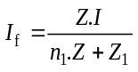
Burada:
Z | Topraklama tesisinin eşdeğer topraklama direnci (Çizelge-16),
Z₁ | Bina dışındaki iletken kısımlar ile hatların eşdeğer topraklama direnci (Çizelge-16)
n₁ | Bina dışındaki iletken kısımların veya hatların toplam adedi,
I | Koruma sınıfına karşı düşen yıldırım akımı.
Not: n₁’in hesaplanmasında telefon hatları göz önüne alınmamalıdır.
Eğer hatlar ekranlanmamışsa veya metal borular içinde döşenmemişse, her iletken I_{f}/n' ’ne karşı düşen bir kısmi akım akıtır. Burada n', bu hatların içindeki iletkenlerin toplam adedidir.
Çizelge-16’deki parametreler (koruma sınıfı, toprak özdirenci) bilinmiyorsa, I_{f} kısmi akımı için aşağıdaki formüle göre bir yaklaşık değer hesaplanabilir :
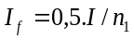
Çizelge-16 Toprağın ρ özdirencine göre Z ve Z₁eşdeğer topraklama direnci değerleri
ρ  [Ω.m] | Z₁  [Ω] | Koruma seviyeleri ile ilgili eşdeğer toprak direnci Z [Ω]
ρ  [Ω.m] | Z₁  [Ω] | I | II | III-IV
100 | 8 | 4 | 4 | 4
200 | 13 | 6 | 6 | 6
500 | 16 | 10 | 10 | 10
1000 | 22 | 10 | 15 | 20
2000 | 28 | 10 | 15 | 40
3000 | 35 | 10 | 15 | 60

3) Kablo kılıfının en küçük kesiti: Aktif iletkenlerle bir kablonun ekranı arasında, ekrandan akan kısmi yıldırım akımından kaynaklanarak ortaya çıkan aşırı gerilim, malzemeye ve ekranın boyutlarına, aynı zamanda da kablonun uzunluğuna ve yerine bağlıdır.
Kablonun herhangi bir koruma bağlantısı gerektirmeyeceği en küçük ekran kesiti A_{min} (mm²) şu şekilde hesaplanır:
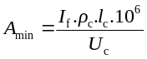

Burada:
I_{f} | Ekran üzerinden akan kısmi yıldırım akımı (kA),
ρ_{c} | Ekranın özdirenci (Ωm),
l_{c} | Kablo uzunluğu (m) (Çizelge-17),
U_{c} | Kablonun darbe gerilimi dayanımı (kV) (Çizelge-18)
4) Dışarı taşmış kısımları bulunan bina tesisleri: Dışarı taşmış konstrüksiyonları bulunan yapı tesisleri durumunda ayırma mesafesi s’nin, metre cinsinden aşağıdaki şarta uygun olması yeterlidir :
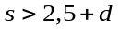
Burada d, Madde- 7b’ye göre hesaplanan, metre cinsinden güvenlik açıklığıdır.

2,5 değeri, bir insanın yukarı doğru uzatılmış elinin parmak uçlarının yüksekliğine karşı düşer (Şekil-44’e bakınız).
YKS’ye ait bir hat içindeki çevrimler, yapı tesisinin duvarlarına doğru ark oluşturabilecek ve bu şekilde zararlara yol açabilecek yüksek endüktif gerilim düşümleri ortaya çıkarabilir.
Eğer YKS çevrimlerine ait noktalarda, Şekil-1’e göre Madde 6-b4 (son paragraf) ve Madde 7b’de iletkenlerin mesafeleri için öngörülen şartlar yerine getirilmemişse, bina tesisi boyunca doğrudan bir hat çekimi öngörülmelidir.

Çizelge-17 Ekranlama durumuna göre göz önüne alınacak kablo uzunluğu

Ekran durumu | I_{c}
ρ [Ω.m] özdirençli toprakla temasta | I_{c} ≤ 8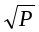
Havada veya topraktan ayrılmış | I_{c} : Yapı ile en yakın ekran topraklama arasındaki açıklık

Çizelge-18 Farklı anma gerilimlerinde kablo yalıtımının darbe dayanım gerilimi (kV)

Anma gerilimi, kV | U_{c} , kV
≤0,05 | 5
0,22 | 15
10 | 75
15 | 95
20 | 125

Dış YKS’nin Yapılışı

Madde 12-a) Yakalama ucu sistemi
1) Genel bilgi: Alev almaz bir çatı üzerindeki bir iletkenin kesiti Çizelge-5’e uygun seçilmiş ise, iletken için izin verilen en yüksek sıcaklık değeri aşılmamalıdır.
Paslanmaz çelik gibi iletkenliği düşük metaller, daha büyük kesit alanları gerektirebilir.
Alevlenebilir malzemeden yapılmış bir çatı, YKS iletkenlerinin yıldırım akımları ile ısınmasının tehlikeli etkilerinden aşağıdaki önlemlerle korunmalıdır:
- Kesit alanlarını büyüterek iletkenlerin sıcaklığının düşürülmesi,
- Çatı kaplaması ile iletkenler arasındaki uzaklığın büyütülmesi,
- İletkenler ile alevlenebilir malzeme arasına ısıdan koruyucu tabakalar yerleştirilmesi.
2) Ayrılmamış yakalama ucu: Yeterli koruma sağlanması için, çatı üzerindeki yakalama ucu iletkenleri Madde 6-a2’ye uygun olarak tesis edilmelidir.
Yakalama ucu iletkenleri ile indirme iletkenleri, aralarında uygun iletkenlerle, Çizelge-1 ve Çizelge-3’e uygun olarak bağlanmalıdır.
Bu iletkenlerin tavsiye edilen tespit noktaları aralıkları Çizelge-19’da gösterilmiştir.

Çizelge-19 Önerilen tespit noktaları aralıkları

Düzen | Tespit noktaları aralıkları, mm
Yatay yüzeylerde yatay iletkenler | 1000
Düşey yüzeylerde düşey iletkenler | 500
Düşey iletkenler | 1000
20 m’den daha yüksekteki düşey iletkenler | 750
25 m’den daha yüksekteki düşey iletkenler | 500
Not:Bu çizelge, özel parçalar gerektiren, yapı ile birlikte yapılan tespitlere uygulanmaz.

Çatı mahyası bulunan evlerde ve benzeri yapılarda, mahya üzerine bir iletken tesis edilmeli, çatı mahyası iletkeni çatıya iletken desteklerle tespit edilmeli, bu iletken en az iki iletken ile yapının karşıt köşelerinden inen iki indirme iletkenine bağlanmalıdır.
Çatı kenarlarındaki yağmur suyu olukları Madde 6-a4’e uygun ise doğal iletken olarak kullanılabilir.
Şekil-29.a, Şekil-29.b, Şekil-29.c’ de eğik çatılı bir yapı için, çatı üstü iletkenleri ile indirme iletkenlerinin düzenlenmesi örnekleri gösterilmiştir.
Alçak yayvan yapılarda, Çizelge-1 ve Çizelge-3’e uygun ek iletkenler tesis edilmeli ve çatı mahyası üzerine monte edilen yakalama ucu iletkenleri ile bağlanmalıdır.
Pratikte olabildiğince, yakalama ucu iletkenleri, bağlantı iletkenleri ve indirme iletkenleri doğrusal bir güzergahta tesis edilmelidir.
İletken olmayan çatılar üzerindeki iletkenler, kiremitlerin altına veya tercihen üst tarafına yerleştirilebilir. Her ne kadar iletkenlerin kiremitlerin altına montajının basitlik ve korozyon riski azalması avantajları varsa da, uygun tespit yöntemi bulunursa, iletkenlerin kiremitlerin tepesi boyunca (yani dışarıdan) tesisi ile iletkenin doğrudan yıldırım çarpmasını üzerine almasıyla, kiremitlerin hasarlanma riski azalacağı gibi muayenesi de kolaylaşacaktır. Kiremit altına yerleştirilen iletkenler; açıktaki metal levhaların kullanılabilmesi dışında, öncelikle, açıklıkları 10 m’den fazla olmayan kısa çatı seviyesi üzerine koyulan düşey çubuklar ile birlikte yerleştirilmelidir (Şekil-46’ya bakınız).
Düz çatılı yapılarda, binayı çevreleyen iletkenler pratikte mümkün olduğu kadar çatının dış kenarlarına yakın tesis edilmelidir.
Çatı yüzeyi Çizelge-1’de şart koşulan kafes boyutunu aşıyorsa, ek yakalama ucu iletkenleri tesis edilmelidir.
Şekil-47’de ahşap veya tuğla gibi yalıtkan malzemeden yapılmış düz çatılı bir yapı üzerindeki dış YKS yerleşimi gösterilmiştir. Çatıdaki yapı bölümleri korunan hacim içindedir. 20 metreyi aşan yükseklikteki yapılarda, bina yüzeyine, bütün indirme iletkenlerine bağlı bir eşpotansiyel halka iletkeni tesis edilir. Şekle ait A detayında elektriksel süreklilik deneylerini kolaylaştıran deney ek yeri görülmektedir.
Bütün YKS iletkenleri, rüzgardan, hava koşullarından ve çatı yüzeyinde yapılan çalışmalardan ortaya çıkan zorlanmalara karşı mekanik olarak dayanabilmelidir.
Dış duvarların mekanik korunması için tesis edilen metal kaplama, eriyen metalin yangın ateşleme riski yoksa, Madde 6-a4 ve Madde 6-b5’e göre yakalama ucunun doğal bileşeni olarak kullanılmalıdır.
Madde 6-a4/i’ye uygun olmayan iletken levhadan yapılan çatı kaplamaları, yıldırım çarpması noktasında metal levhanın erimesi tehlikeli durum yaratmıyorsa, yakalama ucu gibi kullanılabilir.
Aksi halde, iletken çatı levhaları, yeterli yükseklikte bir yakalama ucu sistemi ile korunmalıdır (Şekil-24 ve Şekil-48’e bakınız).
Yalıtkan mesnetler kullanıldığında, iletken levhaya olan güvenlik açıklığı koşulları Madde 7-b’ye uygun olmalıdır.
İletken mesnetler kullanıldığında iletken çatı levhasına bağlantı, kısmi yıldırım akımına dayanmalıdır (Şekil-48’e bakınız).
Şekil-30’da çatı parapetinin çatı alanı kenarında yakalama ucu iletkeni olarak doğal yakalama ucu biçiminde kullanılması örneği verilmiştir.
Çatı yüzeyinde sıva içi veya taşacak şekilde monte edilen yapılışlar yakalama ucu çubukları ile korunmalıdır. Bundan ayrı olarak dış metal yapılar YKS’ye kuşaklanmalıdır.
Çelik iskeletli bir yapı Şekil-50’de gösterilmiştir. Beton duvarlar içindeki çelik takviyeler YKS’nin doğal bileşeni olarak kullanılır.
i) Çok katlı otopark çatısı için yıldırımdan korunma: Çok katlı otoparkın çatısına park eden araçlar ve araçlarına binip inen yolcular doğrudan yıldırım çarpmasına maruzdur.
En üst park alanı doğrudan yıldırım çarpmasına karşı korunacaksa, yakalama ucu çubukları ve yakalama ucu hava hatları kullanılmalıdır.
En üst park alanında yakalama ucu olarak düğme (kabara) şeklinde yakalama uçları kullanılıyorsa; en üst park alanındaki kişiler ve araçlar yıldırıma karşı korunmaz (Şekil-52’ye bakınız).
Güvenlik açıklığının belirlenmesi için yakalama ucu iletkenlerinin yüksekliği ile ilgili bir yaklaşım Şekil-24’de verilmiştir.
Düşey iletkenler durumunda el ile erişilmesi mümkün olan alan dikkate alınmalıdır. Gerekli güvenlik açıklığı, bariyerler veya koruyucu iletken tesisi ile elde edilebilir.
Yıldırımlı fırtınalar sırasında yıldırım çarpması tehlikesine dikkat çeken işaretler girişlere konulmalıdır.
Çatı en az 5 cm kalınlığında bir asfalt ile kaplanmış ise adım ve dokunma gerilimleri dikkate alınmayabilir.
ii) Kamuya açık olmayan düz çatılı çelik takviyeli beton yapılar: Kamuya açık olmayan düz çatı üzerinde yakalama uçları Şekil-51’de gösterildiği gibi tesis edilmelidir. Çatı üzerindeki eşpotansiyel halka iletken için, parapetin metal kaplaması Şekil-30 ve Şekil-53’de gösterildiği gibi kullanılabilir.
Bir yapının çelik çatısı üzerindeki su geçirmez tabakanın geçici olarak mekanik hasarlanmasına izin verildiğinde Madde 6-a4/ii’ye göre beton içindeki çelik takviye çubuklarını kapsayan doğal yakalama ucu iletkenleri, düz alanı örten yakalama ucu kafesinin yerini alabilir veya YKS yakalama ucu iletkenleri doğrudan beton çatı üzerine tespit edilebilir.
Halen mevcut bilgiye göre, bir beton içindeki çelik takviyenin yakalama özelliği, pratikte çıplak iletkenin yakalama özelliğine eşdeğerdir, buna göre Madde 6-a4/ii’deki kuralların sağlanması şartı ile beton içindeki çelik takviyeler yakalama ucu olarak kullanılabilir.
Genel olarak bir beton çatının çelik hasırına yıldırım çarpması, su geçirmez tabakayı hasara uğratır. Bundan sonra yağmur suyu çelik hasırında korozyon ve hasara sebep olur. Betonun mekanik dayanımının korozyon sebebi ile azalmasına izin verilmediğinde, çelik hasırına betonun doğrudan yıldırım çarpmasından korunması için bir yakalama ucu sistemi tesis edilmelidir.
Şekil-51 ve Şekil-52’de su geçirmez tabakanın korunması için beton çatının takviyesine bağlı yakalama uçlarına iki örnek verilmiştir.
Dış duvarların mekanik korunması için temin edilen metal kaplama, eriyen metalın yangın ateşlemesi riski yoksa Madde 6-b5’e göre yakalama ucunun doğal bileşeni olarak kullanılmalıdır.
Madde 6-a4’e uymayan iletken levhadan çatı kaplamaları, yıldırım çarpma noktasında erimeye izin verilebilirse, yakalama ucu olarak kullanılabilir. İzin verilmezse, iletken çatı levhaları yeterli yükseklikte bir yakalama ucu sistemi ile korunmalıdır (Şekil-24 ve Şekil-48’e bakınız).
Yalıtkan mesnetler kullanıldığında, iletken levhaya olan güvenlik açıklığı koşulları, Madde 7-b’ye uygun olmalıdır. İletken mesnetler kullanıldığında iletken çatı levhasına bağlantı, kısmi yıldırım akımına dayanmalıdır (Şekil-54’e bakınız).
Şekil-30’da çatı parapetinin çatı alanı kenarında yakalama ucu iletkeni olarak doğal yakalama ucu biçiminde kullanılması örneği verilmiştir.
100 mm’ye kadar büyüklükteki kırık beton parçalarının yapıdan düşmesi ve bina cephesini geçici olarak hasara uğratmasında sakınca yoksa; Madde 6-a4/ii’ye göre, çatıdaki halka iletken yerine betondaki çelik takviyelerden meydana gelen doğal halka iletkenin kullanılmasına izin verilir.
iii) Yapının ekranlanması: Yapının dış duvarları ve çatısı, yapı içindeki elektrik ve bilgi işlem donanımını korumak üzere, bir elektromanyetik ekran olarak kullanılabilir.
Şekil-50’de birbirine bağlanmış takviye çeliklerinin indirme iletkenleri olarak ve kapattığı hacmin elektromanyetik ekran olarak kullanıldığı çelik takviyeli beton yapıya bir örnek verilmiştir. Daha fazla ayrıntı için Beşinci Bölüm’e bakınız.
Çatı üzerinde yakalama ucu sistemi alanında, en az bir kenarı 1 m’den büyük olan bütün iletken bölümler bir kafes teşkil edecek biçimde aralarında bağlanmalıdır.
Kafes biçimli ekran Madde 7a’ya uygun olarak çatı kenarlarında ve ayrıca çatı alanının diğer noktalarında yakalama ucu sistemine bağlanmalıdır.
Çatıyı teşkil eden bileşenler içindeki iletken elemanlar Madde 6-a4/ii şartları altında sadece doğal yakalama ucu olarak kullanılmalıdır. Bir yıldırım çarpması, çoğu kez çatıyı teşkil eden bileşenlerin iletken bölümlerinin üstünde su geçirmez yalıtımı tahrip etmeye yönelir (Madde 12-a2/ii).
Bununla birlikte Madde 6-a4 ve Madde 6-b5’te verilen yakalama ucu şartlarını sağlamayan metal bölümler çatı alanında indirme iletkeni olarak kullanılabilir.
Şekil-30 ve Şekil-53’de, çatı parapetlerinin doğal yakalama ucu olarak ve çelik iskeletin doğal indirme iletkeni olarak kullanıldığı iletken iskeletli yapılarda, yakalama uçlarının yapılışı gösterilmektedir.
Şekil-53’de YKS’nin doğal bileşenleri elektriksel sürekliliğin sağlanması iki örnekle verilmiştir.
Çizelge-1 ile karşılaştırılan çelik yapıların küçültülen kafes boyutları sonucunda, yıldırım akımı birden fazla paralel kola dağıtılır, düşük elektromanyetik empedans ortaya çıkar, böylece Madde 7b’ye uyulur, güvenlik uzaklıkları azalır ve YKS ile tesisatlar arasında gerekli ayırma uzaklıkları çok daha kolay elde edilir.
Birçok yapıda çatılar, yapının daha az ekranlı bölümleridir. Bu nedenle çatı yapılışında ekran etkisini arttırmak üzere özel dikkat gösterilmelidir.
Çatı ile birlikte hiçbir yapısal iletken eleman bulunmuyorsa; ekran, çatı iletkenleri aralıklarını azaltarak sağlanabilir.
iv) İletken tesisatı olmayan sıva içi monte edilen veya taşan çatı elemanlarının korunması: Sıva içi monte edilen çatı elemanlarını veya taşan yapı elemanlarını koruyan yakalama ucu çubukları, korunacak elemanın tamamının yakalama ucunun yuvarlanan küresinin koruma hacmi içinde kalacağı, yuvarlanan küreye temas etmeyeceği veya tamamen Çizelge-1’e uygun koruma açılı koninin içinde kalacağı kadar yüksek olmalıdır. Yakalama ucu çubukları ile çatı elemanları arasındaki ayırma uzaklığı Madde 7b’deki yaklaşım şartlarına uygun olmalıdır.
Şekil-54 ve Şekil-55’de, koruyucu açı yönteminin kullanıldığı yakalama ucu çubukları ile çatı elemanlarının korunması örnekleri verilmiştir. Koruma açısının değeri, Çizelge-1’den elde edilen YKS koruma düzeyi ile tutarlı olmalıdır.
Yakalama ucu çubukları ile korunmayan metal çatı elemanları, boyutları aşağıda verilenleri aşmıyorsa ek koruma gerektirmez:
- Çatı düzeyi üstünde yükseklik | 1 m
- Yapı üstünün toplam alanı | 1 m²
Yakalama ucu çubuklarının koruduğu hacmin içinde olmayan ve yakalama ucu sisteminin teşkil ettiği yüzeyin 1 m üstünden fazlasına taşmayan, iletken olmayan çatı elemanları yakalama ucu iletkenlerinden başka ek koruma gerektirmez.
Sıva içi monte edilmiş çatı elemanlarından, bina içine giren elektrik iletkenleri veya metal borular gibi iletken tesisatlar; yıldırım çarpmasında, yıldırım akımının önemsenecek bir bölümünü bina içine iletebilir. Böyle iletken bağlantılar bulunduğunda, çatı yüzeyindeki taşan elemanlar yakalama ucu sistemi ile korunmalıdır (Madde 12-a2/v). Yakalama ucu sistemi ile koruma mümkün değilse veya ekonomik değilse, uzunlukları belirli güvenlik açıklığının en az iki katı karşılığı olan yalıtkan bölümler, iletken tesisat içine konulabilir (örnek olarak basınçlı hava boruları).
Yalıtkan malzemeden yapılmış bacalar, bir yakalama ucu sisteminin koruma alanı içinde olmadığında, yakalama ucu bileşenleri veya yakalama ucu halkaları ile korunmalıdır. Bir baca üzerindeki yakalama ucu çubuğu, tüm baca, bu çubuğun koruma alanı içinde kalacak yükseklikte olmalıdır.
Bir yakalama ucu sisteminin koruma hacmi içinde yer almayan, iletken olmayan bir bacaya yıldırım çarpması mümkündür. Bunun sebebi, hacmin iç yüzeyinin, yağmur olmasa dahi, iletkenliği uzun bir akım yolundan akım geçirebilecek iletkenlikte kurum ile kaplanmış olmasıdır.
Şekil-29b’de, yalıtkan tuğlalardan yapılmış bir baca üzerindeki yakalama ucu çubuğunun yapılışı gösterilmiştir.
Metalden sıva altı çatı elemanları, Madde 7-b’deki güvenlik açıklığına uygunluğu için gerekli açıklık sürdürülemiyorsa yakalama ucu sistemine kuşaklanmalıdır.
v) Elektrik veya bilgi işlem donanımı içeren çatı yapılarının korunması: Elektrik ve / veya bilgi işlem donanımı içeren yalıtkan veya iletken bütün çatı yapıları yakalama ucu sisteminin korunan alanı içinde yer almalıdır.
Yakalama ucu sisteminin korunan alanı içinde tesis edilen donanıma doğrudan bir yıldırım çarpması ihtimali yoktur.
Çatı yapısına doğrudan yıldırım çarpması, çatı yapısı ile birlikte çatı yapısına bağlı elektrik ve elektronik donanımı ve bina içindeki donanımları da geniş hasara uğratabilir.
Çatı yapıları için verilen kurallar, yıldırım çarpmasının mümkün olduğu, başka bir deyişle yuvarlanan kürenin dokunabildiği düşey yüzeyler üzerine tesis edilen yapılara da uygulanır.
Şekil-38, Şekil-55 ve Şekil-56’de, elektrik tesisleri içeren iletken ve yalıtkan malzemeden çatı yapılarını koruyan yakalama ucu yapılışlarına örnekler bulunmaktadır.
vi) Çatı üzerindeki iletken bölümlerin korunması: Çatı üzerine tesis edilen ve yıldırım çarpmasına dayanamayan duvar kalınlığı yetersiz iletken birimler ile, Madde 6-a4 ve Çizelge-2’ye göre doğal yakalama ucu şartlarına uymayan ve yıldırım çarpmasını karşılamayan iletken çatı kaplamaları veya diğer yapı bölümleri yakalama ucu ile korunmalıdır.
Yakalama ucu sistemi, YKS’nin seçilen koruma düzeyine göre tasarımlanmalı ve yapılmalıdır. Çatı üzerindeki iletken bölümlerin yıldırımdan korunması için tasarımda, Madde 6-a ve Çizelge-1’deki parametreler kullanılarak yuvarlanan küre yakalama ucu tasarım yöntemi uygulanmalıdır.
Şekil-57’de bir iletken çatı yapısının doğrudan yıldırım çarpmasına karşı koruyan yakalama ucu sistemi tasarımı örneği verilmiştir.
3) Doğal bileşenler: Düz çatılı yapıların üstünde, bir çatı parapetinin metal kaplaması YKS yakalama ucu şebekesine tipik bir doğal bileşeni teşkil eder. Bu gibi kaplamalarda, çatı parapetinin üst yüzeyini yağmurun etkisine karşı koruyan C biçimli çekilmiş veya bükülmüş alüminyum bölümler, galvanizli çelik veya bakır bulunur.
Yakalama ucu iletkenleri, çatı yüzeyindeki iletkenler ve indirme iletkenleri, çatı parapeti kaplamasına bağlanmalıdır.
Parapet kaplamasının bölümleri arasında iyi ve güvenilir bir devamlılık bulunmuyorsa ek yerleri iletken olarak köprülenmelidir.
Köprüleme bağlantısının Madde 6-b5’e uygun olarak yapılmasında, vidalı şeritler veya ek levhasının her bir kenarında en az 100 cm²’lik bindirmeli, alta konan ek metal levhalar kullanılmalıdır.
Şekil-30 ve Şekil-53’te parapetlerin iletken kaplamasının, YKS’nin doğal yakalama ucu iletkeni olarak kullanıldığı yakalama ucu örnekleri verilmiştir.
Bir çatı yüzeyi üzerine monte edilen veya taşan metal tanklar, metal boru işleri ve raylar gibi iletken bölümler, cidar kalınlıkları Çizelge-2 ve Madde 6-a4’e uygun olmak kaydı ile, bir yakalama ucu sisteminin doğal bileşeni olarak işlem görmelidir.
İçinde yüksek basınçlı gazlar veya sıvılar bulunan depolar ve borular, doğal yakalama ucu olarak kullanılmamalıdır. Bundan kaçınılması mümkün olmadığında, boruların tasarımında yıldırım akımının ısı etkisi dikkate alınmalıdır.
Çatı yüzeyinin üst tarafında bulunan metal tanklar gibi iletken bölümler çoğunlukla bina içinde tesis edilmiş donanıma doğal olarak bağlıdır. Tüm yıldırım akımının yapının içinden iletilmesinden kaçınmak için, bu gibi doğal bileşenler ile YKS ve yakalama ucu kafesi arasında iyi bir bağlantı sağlanması gerekir.
Şekil-58 ve Şekil-59’da iletken çatı yapılarının yakalama ucu sistemine kuşaklamasının ayrıntılarının gösterildiği örnekler verilmiştir.
Çatı yüzeyinin üst tarafında bulunan metal tanklar gibi iletken bölümler ve betonun çelik takviyeleri, Çizelge-6’ya göre yakalama ucu şebekesine bağlanmalıdır.
Çatı üzerindeki iletken bölümlere doğrudan yıldırım çarpması kabul edilemiyorsa, iletken bölümler, bir yakalama ucu sisteminin korunan hacmi içine tesis edilmelidir.
Yangın tehlikesi ihmal edilen yerlerde, yapı cephelerindeki iletken kaplamalar ve benzeri bölümler Madde 6-b5’e uygun olmalıdır.
Şekil-60’da, metal cephe levhalarının doğal indirme iletkeni olarak kullanılması durumunda, levhalar arasında iletken köprüleme yapılmasına ilişkin; biri bükülgen şeritlerle köprüleme, diğeri diş açan vida ile köprüleme olarak iki örnek verilmiştir.
4) Ayrılmış yakalama ucu: Bir ayrılmış YKS tesis edildiğinde korunan yapı veya donanımın yakınındaki yakalama ucu direkleri, korudukları bölge içindeki yapılara yıldırım çarpması ihtimalini en aza indirgeyecek şekilde öngörülmelidir.
Şekil-62 ve Şekil-63’de tek direk kullanılan ayrılmış YKS için iki örnek verilmiştir. Korunan hacim içinde çarpma ihtimali YKS için İkinci ve Üçüncü Bölüm’e göre seçilen koruma düzeyine uygun olmalıdır. Korunan hacim içinde tesis edilen elektrik ve elektronik donanıma elektromanyetik girişim düzeyi bu önlemlerden etkilenmez.
Çok sayıda direk tesis edildiğinde, direkler hava hattı iletkenleri ile birbirine bağlanmalı ve tesisatların YKS’ye yaklaşımları Madde 7-b’ye uygun olmalıdır.
Şekil-64’de bir ayrılmış dış YKS tasarımı gösterilmiştir. Direkler arasındaki hava hattı iletkenleri, korunan hacmi genişletir ve ayrıca yıldırım akımını birçok indirme iletkeni yoluna dağıtır. Buna göre YKS boyunca gerilim düşümü korunan hacimdeki elektromanyetik girişim, ayrılmamış YKS durumuna göre daha az olur.
Yakalama ucu çubukları ve indirme iletkenleri yapının iletken bölümlerine bağlı değilse ve Madde 7-b’deki kurallar sağlanıyorsa, tesisat bir ayrılmış YKS’yi temsil etmektedir.
Yapı içindeki elektromanyetik alanın şiddeti, yapı içindeki tesisat ile YKS arasındaki daha büyük uzaklık sebebi ile azalır. Bir betonarme yapıya daha çok elektromanyetik ekranlamayı arttırmak için ayrılmış bir YKS uygulanabilir. Bununla birlikte yüksek binalar için ayrılmış bir YKS yapılması pratik değildir.
b) İndirme iletkeni sistemi:
1) Genel bilgi: Dış indirme iletkenleri, yapı üzerindeki yakalama ucu sistemleri ile topraklama bağlantısı sistemi arasında devamlı düşey iletken bölümler olmadan tesis edilmelidir. İndirme iletkenleri arasındaki ortalama uzaklık Madde 6-b2, Madde 6-b3 ve Çizelge-3’e uygun olmalıdır.
İndirme iletkenleri arasındaki ortalama uzaklık, güvenlik uzaklığı ile bağlantılıdır (Madde 7-b’ye bakınız).
Bu değerler Çizelge-3’te belirtilenlerden büyük ise, güvenlik uzaklıkları tekrar hesaplanmalıdır (Madde 6-e2’ye bakınız).
Yakalama ucu sistemleri, indirme iletkeni sistemleri ve topraklama bağlantı sistemleri yıldırım akımına mümkün olan en kısa yolu sağlamak üzere uyumlu hale getirilmelidir.
İndirme iletkeni tercihen yakalama ucu sisteminin düğüm noktalarına bağlanmalı, düşey olarak topraklama bağlantı sistemi düğüm noktalarına yönlenmelidir.
Şekil-49’da, farklı düzeylerde çatısı bulunan bir yapı için dış YKS örneği ve Şekil-47’de çatı elemanları bulunan düz çatılı 60 metre yüksekliğinde bir yapının dış YKS tasarımı örneği verilmiştir.
Yaygın iletken bölümleri bulunmayan yapılarda, yıldırım akımı yalnızca YKS’nin kendi indirme iletkenlerinden akar. Bu sebeple, indirme iletkenlerinin geometrisi yapının içindeki elektromanyetik alanları belirler ve indirme iletkeni sayısının arttırılması ile bu durumda girişim azaltılabilir. Daha fazla ayrıntı için IEC 61312-1’e bakınız.
Madde 6-b3’e göre, bir yapıda en az iki indirme iletkeni kullanılmalıdır (Şekil-37, Şekil-45.a ve Şekil-65’e bakınız)
İnce yapılışlı, iletken olmayan malzemeden yapılan direkler, özel bir istek bulunmuyorsa, çoğunlukla yalnız bir adet indirme iletkeni ile korunur.
Yapı üzerindeki daha çok sayıda indirme iletkeni yapı içindeki elektromanyetik alan şiddetini azaltır ve böylece yapının içindeki elektrik ve elektronik donanımların daha iyi korunmasını sağlar. Ayrıca, Madde 7-b’ye göre güvenlik uzaklığı, Madde 6-g1’e göre hesaplanan k_{c} katsayısına uygun olarak, indirme iletkenlerinin, artan sayısı ile azalır.
Sadece Çizelge-3’e göre aralıklı yapılan dış indirme iletkenleri ile donatılan endüstri yapıları, idari yapılar ve bankalar gibi geniş bilgi işlem donanımı ihtiva eden yapılarda, yıldırımdan ortaya çıkan elektromanyetik girişime karşı bu donanımı korumak üzere ek önlemler istenir. Ayrıntılı bilgi için Madde 13’e ve Beşinci Bölüm’e bakınız.
Yüksek apartmanlar, özel sanayi yapıları ve idari yapılar gibi çoğunlukla çelik iskeletli, çelik ve beton iskeletli veya çelik takviyeli beton kullanılarak tasarımlanan yapılar gibi büyük yapılarda, iletken yapı bileşenleri doğal indirme iletkeni olarak kullanılabilir.
Bu gibi yapılardaki YKS’nin toplam empedansı oldukça küçüktür ve iç tesisler için çok etkili koruma sağlar. İletken duvar yüzeylerinin indirme iletkeni olarak kullanılması özellikle avantajlıdır. Böyle iletken duvar yüzeyleri aşağıdakiler olabilir: Takviyeli beton duvarlar, metal levha cephe yüzeyleri ve Madde 6-b5’e göre aralarında bağlanmış olmaları kaydı ile prefabrik beton elemanların cepheleri.
Ek-C’de birbirleri arasında bağlanmış çelik gibi doğal YKS bileşenlerinin kullanıldığı bir YKS’nin doğru yapılışının ayrıntılı açıklaması verilmiştir.
Yapı çelikleri içeren doğal bileşenlerin kullanılması, yakalama ucu sistemi ile topraklama sistemi arasındaki gerilim düşümü ve dolayısıyla yapı içinde yıldırım akımının sebep olduğu elektromanyetik girişimi azaltır.
Yakalama ucu sistemi yapı kompleksi içindeki kolonların iletken bölümlerini ve zemin düzeyinde eşpotansiyel kuşaklamaya bağlı ise, yıldırım akımının bir bölümü bu iç indirme iletkenlerinden geçer. Bu yıldırım akımı bölümünün manyetik alanı yakınındaki donanımı etkiler, bu husus iç YKS ve elektrik / elektronik tesislerinin tasarımında dikkate alınmalıdır. Bu akım bölümlerinin büyüklüğü, geçen akımın dalga biçiminin yıldırım akımının dalga biçimini takip ettiği varsayılarak, yapının boyutlarına ve kolonların sayısına bağlıdır.
Yakalama ucu sistemi iç kolonlardan yalıtılmış ise, yalıtım delinmedikçe yapı kompleksindeki kolonlardan akım geçmez. Yalıtım, önceden belirtilmeyen bir noktada delinirse, belirli kolon veya kolonlardan oldukça büyük bir kısmi akım geçebilir. Delinmeden ileri gelen dalga cephe süresinin azalması nedeni ile akım dikliği artabilir ve komşu donanımlar, kolonların yapının YKS’ye kontrollü olarak kuşaklanması durumuna göre, daha çok etkilenir.
Şekil-31’de sanayi amaçlı olarak kullanılan büyük bir çelik takviyeli beton yapıdaki iç indirme iletkenlerinin yapılışına bir örnek verilmiştir. İç YKS’nin planlanması sırasında iç kolonların yakınındaki elektromanyetik çevre dikkate alınmalıdır.
2) Ayrılmamış indirme iletkenleri: Dış duvarlarında dış iletken bölümleri bulunan yapılarda yakalama ucu iletkenleri ve topraklama bağlantısı iletkenleri, yapının iletken bölümlerine birkaç noktadan bağlanmalıdır. Bağlantılar Ek-D’de açıklanan yöntemlere göre yapılmalıdır.
Bu, Madde 7-b’ye göre güvenlik aralığını ve yapı içindeki elektromanyetik alanı azaltır.
Bu husus, Madde 7-b Not’ta belirtildiği gibi bu durumda yaklaşım kuralları normal olarak sağlanır.
Bu bağlantıların sonucu olarak, yapının iletken bölümleri indirme iletkenleri olarak kullanıldığı gibi eşpotansiyel kuşaklama barası olarak da kullanılır.Yıldırım çarpmasından ortaya çıkan gerilimler bu önlemlerle oldukça azalır ve yapı içindeki elektromanyetik girişimler de azalır. Bu tür tasarım ayrılmamış YKS olarak tanımlanır. Bununla birlikte tesisatların elektromanyetik girişime karşı korunması ayrıntıları Beşinci Bölüm’de verilmiştir.
Güvenlik uzaklığı şartlarını sağlamayan, çelik takviye çubukları gibi iletken bölümleri bulunan bütün kolonlar ve iç duvarlar, uygun noktalarda yakalama ucu sistemine ve topraklama sistemine bağlanmalıdır. Böylece yapı içinde Madde 7-b’ye göre güvenlik uzaklığı ve elektromanyetik alanlar azalır.
Şekil-31’de çelik takviyeli betondan yapılmış iç kolonları bulunan büyük bir yapı için YKS görülmektedir. Yapının farklı iletken bölümleri arasında tehlikeli arklardan kaçınmak için; kolonların takviye çelikleri yakalama ucu sistemine ve topraklama sistemine bağlanır. Sonuç olarak yıldırım akımının bir bölümü bu iç indirme iletkenlerinden geçecektir. Bununla birlikte akım çok sayıda indirme iletkeni üzerine ve bunlar yıldırım çarpması akımı ile yaklaşık aynı dalga biçimlidir. Bu bağlantılar yapılmamış ise ve bir ark oluşursa, bu iç indirme iletkenlerinin yalnız biri veya birkaçından akım geçebilir. Atlama akımının dalga biçimi yıldırım akımınınkine göre dikkat çekecek kadar dik olacak, böylece komşu devre halkalarında endüklenen gerilim önemsenecek kadar büyüyecektir.
Bu gibi yapılarda, yapının tasarımına başlamadan önce, yapının tasarımının ve YKS tasarımının, yapının iletken bölümlerinin yıldırımdan korunma için kullanılacağı biçimde harmonize edilmesi özellikle önemlidir. İyi koordine edilen tasarım ile en az masrafla yüksek etkinlikle YKS elde edilir.
Konsollu üst kat gibi asılı bir üst katın altındaki hacmin ve kişilerin yıldırımdan korunması, Madde 11-d3 ve Şekil-44’e göre tasarımlanmalıdır.
3) Doğal bileşenler: İndirme iletkenleri sisteminde gerilim düşümünü en aza indirmek ve yapı içindeki elektromanyetik girişimi azaltmak üzere paralel akım iletkenlerinin toplam sayısının en çok sayıda olmasını sağlamak için doğal indirme iletkenlerinin kullanılması istenir. Bununla birlikte, bu gibi indirme iletkenlerinin yakalama ucu sistem ile topraklama sistemi arasındaki bütün yol boyunca elektriksel olarak devamlılığı sağlanmış olmalıdır.
Yeni yapılan yapıların çelik takviyeleri Madde 4-a2’ye göre belirlenmelidir. Doğal indirme iletkenlerinin elektriksel olarak devamlılığı garanti edilmiyorsa, alışılagelmiş indirme iletkenleri tesis edilmelidir.
Koruma ihtiyacı düşük olan yapılarda, Madde 6-b5’e göre doğal indirme iletkeni kurallarına uygun bir metal yağmur borusu, indirme iletkeni olarak kullanılabilir.
Şekil-29.a, Şekil-29.b ve Şekil-29.c’de uygun geometrik boyutları ile birlikte çatı üzerindeki iletkenlerin ve indirme iletkenlerinin tespiti örnekleri ile Şekil-29.c ve Şekil-29.d’de indirme iletkenlerinin metal yağmur borusuna, iletken oluklara ve topraklama iletkenine bağlanması gösterilmiştir.
Duvarların veya beton kolonların takviye çubukları ve çelik yapı iskeletleri Ek-C 4.4’de gösterdiği gibi doğal indirme iletkenleri olarak kullanılabilir.
Bir yapıdaki metal cephe veya cephe kaplaması Madde 6-b5/iv’ye uygun doğal indirme iletkeni olarak kullanılabilir.
Şekil-C.8’de, metal cephe elemanlarının ve beton duvarlar içindeki çelik takviyelerin, YKS eşpotansiyel çubuklarının bağlandığı eşpotansiyel referans düzlem olarak kullanıldığı bir doğal indirme iletkeni sisteminin yapılışı gösterilmiştir.
Bağlantılar, yakalama ucu sistemini ihtiva eden duvarın tepesinde ve topraklama bağlantısı sisteminin dibinde ve mümkünse beton duvarların takviye çubuklarında sağlanmalıdır.
Şekil-C.9’da, metal cepheli bir yapıda çelik takviyeli beton içinde eşpotansiyel kuşaklamanın yapılışına örnekler gösterilmiştir.
Akımın bu gibi metal cephelerde dağılması betonarme duvarlara göre daha tutarlıdır. Metalden olan yapı cephelerinde, genel olarak, 0.6 metre ile 1.0 metre arası genişlikte ve yapının yüksekliğine uygun boyda, trapez kesit alanlı münferit panellerden oluşur. Yüksek yapılarda nakliye problemlerinden dolayı panelin uzunluğu yapının yüksekliği ile aynı boyda olmaz. Bu durumda iyi bir metal cephe, biri diğerinin üstüne bindirilmiş şekilde monte edilen birçok kısımdan oluşur.
Bir metal cephe için en büyük ısıl genleşme, metal cephenin güneş altında ısınacağı en yüksek sıcaklık olan yaklaşık +80 ⁰C ile –20 ⁰C deki boylarının farklı olarak hesaplanmalıdır.
100 K’lik sıcaklık farkı alüminyum için % 0.24 ve çelik için % 0.11 ısıl genleşmeye karşılıktır.
Panellerin ısıl genleşmesi bir sonraki bölümdeki panele göre veya tespitlere göre hareket sonucu ortaya çıkartır.
Madde 6-b5/iv’ye göre ek yerlerinde vidasız üst üste bindirmeye, bindirme yüzeyi 100 cm²’yi aştığında izin verilebilir.
Bu durumda en büyük gerilim düşümü her zaman yalıtımın delinme gerilimine karşılık olur. Yalıtım; bir hava aralığı ile metal yüzey üzerindeki oksitlenmiş bir tabaka veya metal panel üzerindeki kaplamanın her ikisinden oluşabilir. Yol üzerindeki delinme dayanımının daha yüksek olması, iki metal levha arasındaki gerilimin daha yüksek ve daha asimetrik olması cephede akım dağılımını oluşturacak ve böylece yıldırım akımından ortaya çıkan elektromanyetik alan, yapı içindeki donanımı daha çok etkileyecektir.
Şekil-60’da gösterilenler gibi metal bağlantılar metal cephelerde düzgün (üniform) akım dağılımına yol açar ve böylece yapı içindeki elektromanyetik alan etkisi azaltır.
Bir metal cephe, tüm alanda elektriksel olarak bağlı ise, en yüksek elektromanyetik ekranlamayı meydana getirir.
Birbirine bağlanmamış nispeten küçük elemanlardan meydana gelen metal cephe elemanları, doğal indirme iletkeni veya elektromanyetik ekran olarak kullanılamaz.
Bir yapıda yüksek elektromanyetik ekran etkinliği, komşu metal cephe elemanlarının yeterince küçük aralıklarla kalıcı kuşaklanma yapıldığında elde edilir.
Akım dağılımının simetrisi doğrudan bağlantı sayısına bağlıdır.
Yapıda işin gereği olarak ekranın zayıf olmamasına ilişkin katı kurallar varsa ve böyle bir cephe ile devamlı bant pencereler birleşik ise, devamlı bant pencereler küçük aralıklarla iletkenler yardımı ile köprülenmelidir. Bu işlem metal pencere çerçeve ile yerine getirilebilir. Metal cephe, küçük aralıklar ile pencere çerçevesine bağlanmalıdır. Genellikle her bir çıkıntı, pencere yapılışının düşey elemanları yerleşimleri arasını aşmayan aralıklarla yatay kirişlere bağlanır. Bükülmeler ve dolaşmalardan her zaman kaçınılmalıdır (Şekil-61’e bakınız).
Yapıların içindeki elektrik ve elektronik tesislerin korunması hakkında ek bilgi Beşinci Bölüm’de verilmiştir.
4) Deney ek yeri: Madde 6-b6’ya uygun deney ek yerleri, indirme iletkenlerine ve topraklama sistemine bağlanmalıdır. Bu ekler, topraklama sistemi bağlantılarının ölçme yoluyla belirlenmesin kolaylaştırır. Böylece deney ek yeri ile yakalama ucu sistemi veya en yakın eşpotansiyel kuşaklama barası arasında devamlı bağlantının varlığının değerlendirilmesi mümkündür. Yüksek yapılarda halka iletkenler, duvar içinde tesis edilebilen ve gözle görülemeyen indirme iletkenlerine bağlıdır, bunların varlığı sadece elektrik ölçmesi ile tespit edilebilir.
Şekil-66’da yapının iç veya dış duvarı üstünde veya yapı dışında toprak içindeki deney ek yeri boşluğunda tesis edilebilen deney ek yeri tasarımlarına örnekler gösterilmiştir. Ölçmenin devamlılığını sağlamak için iletkenlerin bazılarının kritik bölümlerinde yalıtkan kılıfları bulunabilir.
Doğal indirme iletkenlerinin topraklayıcılara bağlantıları, yalıtılmış iletkenler ve deney ek yerleri ile sağlanmalıdır. Bir YKS’nin topraklama sisteminin izlenmesini kolaylaştırmak için, özel referans toprak elektrotları tesis edilebilir. Deney ek yerleri ayrıca, toprak geçiş direncinin ölçülmesini de kolaylaştırır.
5) Ayrılmış indirme iletkenleri: İletken yapı elemanları ve eşpotansiyel kuşaklama sistemi ile sadece zemin düzeyinde bağlı olan YKS’leri, Madde 6-b2’ye göre ayrılmış olarak tanımlanır.
Ayrılmış YKS, Madde 7-b’deki yaklaşım şartlarına göre ya korunacak yapı yanına yakalama çubukları veya direkleri tesis edilerek, veya direkler arasına asılı hava hatları ile elde edilir.
Ayrılmış YKS, Madde 7-b’de tarif edilen ayırma aralığı korunan ve zemin düzeyinde topraklama sistemine bağlanması dışında, yapının iletken bölümleri ve içine tesis edilen donanımı ile hiçbir bağlantısı olmadan, tuğla veya ahşap gibi yalıtkan malzemeden yapılar üzerine de tesis edilir.
Yapı içindeki iletken donanımlar ve elektrik iletkenleri, yakalama ucu sistemi iletkenlerine ve indirme iletkenlerine Madde 7-b’de belirtilen güvenlik uzaklığından daha küçük ayırma aralıkları ile tesis edilmelidir. Gelecekteki bütün tesisler de belirtilen ayrılmış YKS’nin şartlarına uymalıdır. Bu kurallar yapı sahibince bilinmeli, YKS’nin tasarımı ve yapılmasından sorumlu müteahhit bu hususta yapı sahibine bilgi vermelidir.
Yapı sahibi, binanın içinde veya üstünde çalışma yapacak ilerideki müteahhitleri bu kurallar hususunda bilgilendirmelidir. Bu gibi işlerden sorumlu müteahhit bu kurallara uyamaz ise durumu yapı sahibine bildirmelidir.
Ayrılmış YKS bulunan bir yapının içine tesis edilen donanımların bütün bölümleri, YKS’nin koruduğu hacim içine yerleştirilmeli ve güvenlik uzaklığı şartlarını karşılamalıdır. İletken tespitleri, iletken bölümlere çok yakın yapı duvarlarına doğrudan takılıyorsa, YKS iletkenleri yalıtılmış iletken tespitler üzerine, YKS ile iç iletken bölümler arasındaki ayırma uzaklığı Madde 7-b’de belirtilen güvenlik uzaklığını aşacak biçimde monte edilmelidir.
Eşpotansiyel kuşaklamaya bağlı olmayan ve yakalama ucu sistemine uzaklığı güvenlik uzaklığını aşmayan ancak eşpotansiyel kuşaklamaya uzaklığı güvenlik uzaklığını aşan sıva içi monte edilen iletken çatı elemanları, ayrılmış YKS’nin yakalama ucu sistemine bağlanmalıdır.
Bir çatı elemanının yakınında çalışma için gerekli olan güvenlik talimatları ve YKS’nin tasarımı, bu gibi elemanların üzerindeki gerilimin yıldırım çarpması durumunda yükseleceği gerçeği dikkate alınmalıdır.
Yıldırım akımının yapı duvarlarından ve içeriye tesis edilen donanımdan geçmesi istenmiyorsa; ayrılmış YKS, yapı üzerine, iletken bölümleri aralarında geniş bir alanda bağlı olarak tesis edilmelidir.
Çelik konstrüksiyon veya çelik takviyeli beton gibi aralarında sürekli iletken bölümler bulunan yapılarda ayrılmış YKS, yeterli ayırmayı elde etmek üzere, yapının bu iletken bölümleri ile güvenlik açıklığı korunmalıdır. YKS iletkenleri yapıya yalıtılmış iletken elemanlarla bağlanabilir.
Tuğla yapılarda çoğunlukla takviyeli betondan kolonlar ve tavanlar kullanıldığı dikkate alınmalıdır.
Mimari mülahazalardan dolayı indirme iletkenleri yüzeye monte edilemiyorsa; bunlar, tuğla içindeki açık yarıklara tesis edilebilir. Bu durumda indirme iletkeni ile yapı içindeki herhangi bölümler arasında Madde 7-b’de verilen güvenlik uzaklığının (d) korunması zorunluluğu incelenmelidir.
Dış sıva içine iletkenin doğrudan tesisi, ısıl genleşme sebebi ile sıva hasara uğrayabileceğinden tavsiye edilmez. Bunun dışında sıva, kimyasal reaksiyon sonucu renk değiştirebilir. Sıvadaki hasar özellikle yıldırım akımının ortaya çıkardığı sıcaklık artışı ve mekanik kuvvetlerden ileri gelir, PVC kaplı iletkenler lekelenmeyi önler.
c) Topraklama sistemi:
1) Genel: Topraklama sisteminin görevleri aşağıdaki gibidir:
- Yıldırım akımının toprağa iletilmesi,
- İndirme iletkenleri arasında eş potansiyel kuşaklama,
- İletken bina duvarları arasında potansiyel kontrolü,
- Yıldırım akımı toprak yüzeyinde yayıldığı zaman , bunun kesilmesi,
Temel topraklayıcılar ve B tipi halka topraklayıcılar tüm bu gereksinimleri karşılar.
A tipi radyal topraklayıcılar veya dikey derin topraklayıcılar eşpotansiyel kuşaklama ve potansiyel kontrolü açısından bu gereksinimleri tümüyle karşılamazlar. Temel topraklayıcılar oldukça düşük topraklama direnci sağladığından, mükemmel eş potansiyel referans sağlar. Bu mümkün olmadığı zaman, tercihen B tipi halka topraklayıcılar yapının çevresine monte edilmelidir.
2) Temel topraklayıcılar (Temel topraklama elektrotları): Temel topraklayıcılar, yapının temeli içine tesis edilen iletkenlerden oluşur (Madde 6-c6’ya bakınız). Ek toprak elektrotlarının uzunluğu Madde 6-c2’ye göre Şekil-2 yardımıyla belirlenmelidir.
Temel topraklayıcılar beton içine tesis edilir. Bu durum, betonun yeterli yapıda olması ve temel topraklayıcıyı en az 50 mm örtmesi halinde, korozyona karşı makul ölçüde korunması avantajını sağlar. Ayrıca beton içindeki takviye çelik çubuklarının, toprak içindeki bakır iletkenler ile aynı galvanik büyüklüğü sağladığı unutulmamalıdır. Bu husus, takviyeli beton yapılarda topraklama sisteminin tasarımında iyi bir mühendislik çözümü verir (Madde 14-b2’ye bakınız).
Topraklayıcı olarak kullanılan metaller Çizelge-4’de verilen malzemelere uygun olmalı ve malzemenin toprak içinde korozyona karşı davranışı daima dikkate alınmalıdır. Madde 14-b’de bazı yollar gösterilmiştir. Özel topraklar için kılavuz temin edilemediğinde, toprağı benzer kimyasal özellikler ve yoğunlukta olan komşu yapıların topraklama bağlantısı sistemlerinden alınan tecrübeler tahkik edilmelidir. Topraklayıcının kanalları tekrar doldurulurken hiçbir uçucu kül, yumru kömür veya yapı molozunun toprak elektrotu ile doğrudan teması olmamasına dikkat edilmelidir.
Galvanik akımlardan doğan elektrokimyasal korozyon bir diğer problemi ortaya çıkartır.
Beton içindeki demir, elektrokimyasal serilerde toprak içinde bakır ile yaklaşık olarak aynı galvanik potansiyeldedir. Buna göre, beton içindeki demir toprak içindeki demire bağlandığında, yaklaşık 1 voltluk başlatma gerilimi toprak ve yaş beton üzerinden bir korozyon akımı geçmesine sebep olur ve toprak içindeki demiri çözündürür.
Toprak içindeki topraklayıcılar, beton içindeki demire bağlandığında bakır veya paslanmaz çelik kullanılarak yapılmalıdır (Madde 14-b’ye bakınız).
Yapının çevresine Çizelge-5’e uygun bir metal iletken veya bina müteahhidi izin verirse bir galvanizli çelik şerit, şerit temeline tesis edilmeli ve bağlantı hatları ile yıldırım indirme iletkenlerini deney ek yerlerinin bağlantı ucu noktalarına bağlanmalıdır.
Bağlantı hatlarının indirme iletkenlerine bağlanmak üzere yukarıya doğru çekilmesi tuğla üzerinde, sıva içinde veya duvar içinde yapılabilir. Duvar içine tesis edilen çelik bağlantı uçları, normal olarak temel ile tuğla duvar arasında kullanılan asfalt emdirilmiş kâğıdı delebilir. Bu noktaya uygulanan nem bariyerleri ile genellikle problem çıkmaz.
Zemin kat zemininde rutubetin önlenmesi için çoğunlukla yapı temelinin altına yerleştirilen su yalıtım tabakası tutarlı bir elektrik yalıtımı sağlar. Topraklayıcı temel altına alt beton içine tesis edilmelidir. Topraklama sisteminin tasarımı için yapımcı ile anlaşma sağlanmalıdır.
Takviyeli beton temeli içindeki temel topraklayıcının kullanılması Şekil-C.3 ve Şekil-C.7 ila Şekil-C.10’da gösterilmiştir.
Zemin su seviyesinin yüksek olduğu yerlerde yapının temeli toprak altı sudan yalıtılır. Temelin dış yüzüne su sızdırmayan ve su geçirmeyen bir tabaka (mantolama) uygulanır, bu tabaka elektriksel yalıtım da yapar. Normal olarak su geçirmez temel elde edilmesi için temel çukurunun dibine yaklaşık 10 cm-15 cm betondan temiz bir tabaka konulur bunun üzerine yalıtım malzemesi ve temel yerleştirilir.
Kafes boyutu 10 m’yi aşmayan bir ağdan oluşan temel topraklayıcı, temel çukuru dibindeki temiz beton tabakası içine yerleştirilmelidir.
Çizelge-5’e göre bir iletken, temel içindeki takviyeler ile kafes biçimli topraklama ağına, halka topraklayıcılara ve indirme iletkenlerine bağlanmalıdır. Bu bağlama su yalıtımın dışında veya izin verilmesi halinde yalıtımdan geçen basınçlı su sızdırmaz buşingler vasıtasıyla yapılmalıdır.
Bina müteahhidi tarafından iletkenin yalıtım tabakasını delmesi izin verilmez ise, topraklama bağlantı sistemine bağlantılar yapı dışında yapılmalıdır.
Şekil-67’de temel topraklayıcıların suya karşı korumalı temelleri bulunan yapıya nem bariyerinin delinmesinden kaçınılarak nasıl tesis edileceği üç örnekle gösterilmiştir.
Yalıtımlı temelleri bulunan yapılarda topraklama sisteminin yeterli bağlantısı için çeşitli çözümler de bulunmaktadır.
Şekil-67.a ve Şekil-67.b’de yalıtım hasarlanmaksızın yalıtım dışındaki bağlantılar, Şekil- 67.c’de yalıtım içinden geçen buşing gösterilmiştir.
Şekil-67.b’de bağlantı hattı toprak içinden geçmektedir. Böyle bir tasarımın korozyon davranışı her zaman incelenmelidir. Örnek olarak bağlantı, yüksek alaşımlı paslanmaz çelikle, bakırla veya PVC kaplanmış çelikle yapılabilir.
3) B tipi halka topraklayıcılar: Tuğla veya ahşap gibi yalıtım malzemesi kullanılan çelik takviyeli temeli olmayan yapılarda topraklama bağlantısının B tipi düzenlemesi, Madde 6-c3/ii’ye uygun olarak tesis edilmelidir.
Eşdeğer toprak direncini düşürmek üzere, B tipi topraklama düzenlemesi, gereğinde düşey toprak elektrotları veya Madde 6-c3/ii’ye uygun radyal topraklayıcılar eklenerek geliştirilebilir. Şekil-2’de topraklayıcılarının minimum uzunlukları verilmiştir.
Bir B tipi topraklayıcı, Madde 6-c5’e uygun olarak yapıdan 1 m’den fazla uzaklıkta, 0.5 m veya daha derinde tesis edilmeli ve korunan yapıyı tamamen çevrelemelidir.
Bu aralık ve derinlik, yapı duvarı yakınındaki canlıların korunmasında potansiyel kontrolü için normal toprakta optimumdur. Kış sıcaklığı düşük olan yerlerde toprak elektrotlarının uygun derinliği dikkate alınmalıdır.
B tipi topraklayıcılar, toprak direnci farklılığı gibi sebeplerle yıldırım akımlarının eşit olmayan değerlerde farklı potansiyellerin indirme iletkenlerinde ortaya çıkması durumunda toprak düzeyinde indirme iletkenleri arasında potansiyel dengeleme fonksiyonunu da sağlar. Farklı potansiyeller, halka topraklayıcılar içinden eşitleme (dengeleme) akımlarının akmasıyla sonuçlanır, böylece potansiyeldeki en büyük artış azalır ve yapı içindeki buna bağlı eşpotansiyel kuşaklama sistemleri yaklaşık olarak aynı potansiyele gelir. Bu husus, Madde 7-a’ya göre tesisatların yaklaşımının boyutlandırılmasının geçerliliği için ön gerekliliktir.
Farklı sahipleri olan yapıların biri diğerine yakın inşa edildiği yerlerde, yapıyı tamamen çevreleyen bir halka topraklayıcının tesisi ekseriya mümkün değildir.
Bu durumda iletken halka, kısmen B tipi topraklayıcı olarak, kısmen temel topraklayıcı olarak ve kısmen eşpotansiyel kuşaklama iletkeni olarak çalışır ve topraklama sisteminin verimi bir miktar azalır.
Çok sayıda kişinin, korunan yapının yakınındaki bir alanda sık sık toplandığı yerlerde, bu gibi alanlar için ek potansiyel kontrolü sağlanmalıdır. İlk ve takibeden halka iletkenlerin yaklaşık 3 metre uzağına ek halka topraklayıcılar tesis edilmelidir. Yapıdan daha ilerideki halka elektrotlar, yüzeyden daha derine, örnek olarak 4 metre uzaklıktaki 1metre derine, 7metre uzaklıktaki 1,5 metre derine, 10 metre uzaklıktaki 2 metre derine tesis edilmelidir. Bu halka toprak elektrotları radyal iletkenler ile birinci halka iletkene bağlanmalıdır.
Yapının yakınındaki alanın 150 mm ila 200 mm kalınlığında düşük iletkenliği olan asfalt tabakası ile kaplanması durumda, bu alanı ara sıra kullanan kişiler için yeterli güvenlik sağlanır.
4) A tipi radyal ve düşey topraklayıcılar: Radyal topraklayıcılar, indirme iletkenlerinin alt uçlarına deney ek yerleri kullanılarak bağlanmalıdır. Radyal topraklayıcılar, uygun ise düşey topraklayıcılar ile sonlandırabilir.
Her bir indirme iletkenine bir topraklayıcı sağlanmalıdır.
A tipi topraklayıcı düzenlemesinde, her bir elektrotun en büyük uzunluğu, Şekil-2’ye uygun olmalıdır. Topraklayıcı düzenlemesi Madde 6-c3/i’ye uygun olmalıdır.
Düşey topraklayıcıların boyu Şekil-2’de verilen boyun 0.5 katı olmalıdır.
Şekil-68’de, Çizelge-5’e göre seçilmiş bir iletkeninin, özel kılavuz çubuklar kullanılarak toprak içine sokulduğu A tipi topraklayıcı gösterilmiştir. Bu topraklama tekniği, toprak içinde kıskaçlar ve ekler kullanılmasından kaçınılması için avantajlar sağlar. Eğik veya düşey topraklayıcılar genellikle çakılır.
Düşey topraklayıcıların başka tipleri de bulunmaktadır. YKS’nin hizmet ömrü süresince elektrotun tüm boyunda devamlı iletken bağlantının sağlanması esastır.
Bir telin kılavuz çubuk ile toprak içine sokulması tekniğinin uygulanması, bu işlem sırasında topraklama direncinin devamlı ölçülmesine imkan verir. Topraklama direncinin düşmesi durur durmaz kılavuzlama kesilebilir. Daha uygun yerlere ek topraklayıcılar tesis edilebilir.
Topraklayıcılar, toprak içinde bulunan kablolar ve metal borulardan yeterince ayrılmalı ve kılavuzlama sırasında toprak elektrotunun öngörülen konumundan ayrılması ile ilgili ihtiyat payı bırakılmalıdır. D uzaklığı; elektrottaki akıma, toprağın özdirenci (ρ) ile elektrik darbe dayanımına bağlıdır.
A tipi topraklama düzenlemesi Şekil-62’de ve Madde 6-c2’ye göre A tipi ve B tipi topraklama düzenlemelerinin kombinasyonu Şekil-63.a’da gösterilmiştir.
A tipi düzenlemede düşey topraklayıcılar, birçok toprakta yatay topraklayıcılara göre daha ekonomiktir ve daha kararlı topraklama direnci gösterir.
Yüzey yakınında direncin yükselmesi tehlikesi varsa (örnek olarak kuruma), ekseriya daha derine sokulan daha uzun topraklayıcılar gerekir.
Yukarıda belirtildiği gibi, radyal topraklayıcılar 0.5 m veya daha derine tesis edilmelidir. Daha derindeki elektrotlar, kış mevsimi sırasında düşük sıcaklık ortaya çıkan yerlerde elektrotların donan toprak (aşırı düşük iletkenlik gösterir) içinde olmamasını sağlar. Bir diğer fayda olarak, daha derin topraklayıcılar toprak yüzeyindeki potansiyel farkları azalır ve böylece adım gerilimi düşerek toprak yüzeyi üzerindeki canlılar için tehlike azalır.
A tipi topraklama düzeni temin edildiğinde, gerekli potansiyel dengelenmesi, eşpotansiyel kuşaklama iletkenleri ve yapı içindeki kuşaklama baraları ile sağlanmalıdır.
Topraklayıcılar ile toprağın içindeki YKS’ye bağlı olmayan diğer iletkenler arasındaki toprak içindeki en küçük D uzaklığı, aşağıdaki gibi hesaplanabilir.
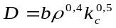
Burada;
b | Koruma düzeyi ile ilgili bir parametredir Çizelge-20’de verilmiştir,
k_{c;} | Çizelge-15’de verilmiştir,
ρ | Toprağın ortalama özdirencidir [Ω.m]
Pratikte, özdirenci 1000 Ω.m nin altında olan toprakta D uzaklığı; 1.0 m ila 4.0 m arasındadır.

Çizelge-20 Koruma seviyelerine göre b değerleri

Koruma seviyesi | b
I | 0,4
II | 0,3
III ila IV | 0,25

5) Kayalık toprak içindeki topraklayıcılar: İnşaatın yapılması sırasında, beton temel içine bir temel topraklayıcı tesis edilmelidir. Temel topraklayıcı kayalık toprak içindeki topraklama etkisi düşük olsa da, bir eşpotansiyel kuşaklama elektrotu olarak çalışmaya devam eder.
Deney ek yerlerinde, indirme iletkenlerine ve temel topraklayıcılara, ek topraklayıcılar bağlanmalıdır.
Temel topraklayıcılar temin edilemediği yerlerde, bunun yerine B tipi düzenleme kullanılmalıdır. Topraklayıcılar toprak içine tesis edilemiyor ve yüzey üzerine monte ediliyorsa, mekanik hasara karşı korunmalıdır.
Toprak yüzeyi üstüne veya yüzeye yakın yerleştirilen radyal topraklayıcılar mekanik koruma için taşlarla örtülmeli veya betona gömülmelidir.
Yapı bir yolun çok yakınında yer alıyorsa, mümkünse yol altına bir halka elektrot yerleştirilmelidir. Bununla birlikte, bu işlemin yapıya bitişik yol bölümünün tamamına yapılması mümkün değilse bu gibi eşpotansiyel kontrol en az indirme iletkenlerinin yakınında sağlanmalıdır.
Çok özel durumlarda potansiyel kontrolü için, yapının girişi yakınında bir kısmi halka tesis edilmesi veya toprağın yüzey tabakasının özdirencinin yapay olarak arttırılması (kimyasal kullanılması hariç) konusunda bir karar verilmelidir.
6) Geniş alanlardaki topraklama sistemleri : Tipik bir sanayi tesisinde birkaç tane birlikte kullanılan yapı bulunur, bunlar arasında çok sayıda güç ve iletişim kablosu çekilir.
Bu gibi yapıların topraklama sistemleri elektrik sisteminin korunması için çok önemlidir. Düşük empedanslı bir toprak sistemi yapılan arasındaki potansiyel farkını düşürür ve böylece elektrik hatlarına geçen girişim azalır.
Düşük toprak empedansı, yapılarda temel topraklamanın ve buna ek olarak B tipi ve A tipi topraklama düzenlemelerinin yapılmasıyla elde edilir.
Topraklayıcılar, temel topraklaması ve indirme iletkenleri arasındaki bağlantılar deney ek yerlerinde yapılmalıdır. Bazı deney ek yerleri iç YKS’nin eşpotansiyel baraları ile de bağlanmalıdır.
Kablolara doğrudan yıldırım çarpması olasılığını azaltmak için kablo yollarının üst tarafına bir topraklama iletkeni ve daha geniş kablo yolları durumunda birkaç topraklama iletkeni tesis edilmelidir.
Birkaç yapının topraklamasının aralarında bağlanması için, Şekil-69’da gösterildiği gibi kafes biçiminde bir topraklama sistemi kullanılır.
Bu Şekil’de birlikte kullanılan yıldırımdan korunan yapıların, kablo kanalları dahil kafes biçimli topraklama şebekesi tasarımı gösterilmiştir.
7) Topraklama sistemlerinde korozyona karsı önlemler : Toprak içindeki galvanizli çelik toprak elektrotları, beton içindeki çelik takviyelere yıldırım akımının önemsenecek bir bölümünü geçirebilen eklatörler ile bağlanmalıdır (bağlantı iletkenlerinin boyutları Çizelge-6’da verilmiştir). Toprak içindeki doğrudan bir bağlantı, korozyon riskini dikkate değecek kadar arttırır.
Beton içindeki hiçbir çelik bölüm, toprak içindeki topraklayıcıya doğrudan bağlı değilse; yalnızca toprak içinde topraklayıcı olarak galvanizli çelik kullanılmalıdır.
Temel topraklayıcılar olarak galvanizli çelik şeritler, beton içine tesis edilebilir ve çelik takviye çubuklarına doğrudan bağlanabilir (Ek C’deki Şekil-C.6 ve Şekil-C.10’a bakınız).
Metal borular toprak içine konulursa ve eşpotansiyel kuşaklama sistemi ile topraklama bağlantısı sistemine bağlı ise; yalıtım ile kaplanmadığında, boruların malzemesi ile topraklama sistemi iletkenlerinin malzemesi aynı olmalıdır. Boya veya asfalt koruyucu kaplaması bulunan borular, yalıtılmamış olarak değerlendirilirler (Madde 6-a4’e bakınız). Aynı malzemenin kullanılması mümkün olmadığında; boru hattı sistemi, yalıtılmış bölümler ile eşpotansiyel kuşaklama sistemine bağlı tesis bölümlerinden ayrılmalıdır. Yalıtılmış bölümler eklatörlerle köprülenmelidir. Eklatörler ile köprüleme boru hattı sisteminin katodik korunması için yalıtkan bölümler tesis edildiğinde de gerçekleştirilmelidir. Eklatörler, yıldırım akımının önemsenecek bir bölümünü geçirebilmelidir.
Bakır veya paslanmaz çelik iletkenler beton içindeki takviye çubuklarına bağlandığında ek yerlerine ve iletkenlerin betonla temasta olan yakınındaki yüzeylerine korozyona dayanıklı yapıştırıcı boya sağlanmalıdır.
Kurşun kılıflı iletkenler beton içine doğrudan tesis edilmemelidir. Kurşun kılıflı iletkenler korozyona karşı anti korozyon boyalarla veya büzülen manşonlar ile korunmalıdır. İletkenler PVC kaplama ile de korunabilir.
Toprağa giriş noktasında topraklama bağlantısı iletkenleri korozyona karşı, toprak yüzeyinin 0.3 m üstüne kadar anti korozyon bant sarılarak veya büzülen manşonlar ile korunmalıdır.
Toprak içindeki iletkenler arasındaki eklerde kullanılan malzemelerin korozyona karşı davranışı, topraklama bağlantısı iletkenleri ile aynı olmalıdır. Kelepçeler ile bağlantıya, bu gibi bağlantılarda ek yapıldıktan sonra etkili bir korozyon koruması durumu hariç genellikle izin verilmez. Kıvrılan ekler iyi bir tecrübe verir.
Kaynaklı ek yerleri korozyona karşı korunmalıdır.
Toprak içindeki metalin korozyonu daima çok dikkatli inceleme gerektirir.
Pratikten alınan tecrübeler göstermiştir ki:
- Alüminyum hiçbir zaman toprak elektrotu olarak kullanılmamalıdır,
- Kurşun kılıflı çelik iletkenlerin topraklama iletkeni olarak kullanılması elverişli değildir,
- Kurşun kılıflı bakır iletkenler beton içinde ve kalsiyum içeriği yüksek toprak içinde kullanılmamalıdır.
Malzeme seçimi ve korozyona karşı koruma hakkında bilgi Madde 14’te verilmiştir.

İç YKS Sisteminin Yapılışı

Madde 13- Elektronik teçhizatın tesis edildiği yapılarda, diğer yıldırımdan koruma bölgelerini (YKB) tanımlamak gerekli olabilir (Beşinci Bölüm’e bakınız).
a) İç iletken bölümlerin eşpotansiyel kuşaklaması: Kuşaklama; iç iletken bölümler ile elektrik güç ve iletişim sistemleri (gerektiğinde DKD dahil) kısa kuşaklama iletkenleri ile yapılmalıdır.
Bir kuşaklama (potansiyel dengeleme) barası yerleştirmesi Şekil-70’de görülmektedir.
Kuşaklama baraları; topraklama sistemine veya yatay halka iletkenlere kısa iletkenlerle bağlanacak şekilde yerleştirilmelidir.
Betonarme yapılarda beton içindeki demirler eşpotansiyel kuşaklama için kullanılabilir. Bu durumda Ek C’de açıklandığı gibi kaynaklı veya cıvatalı terminalli ilave bir ağ şebeke duvar içine tesis edilmelidir.
Şekil-C.6 ve Şekil-C.10; çelikten yapılmış ilave iletkenlerin yapılışını, çelik kuşaklama iletkenlerini, beton içinde bulunan, kuşaklama amacıyla kullanılmış kaynaklı bağlantı iletkenlerini gösterir.
Bir kuşaklama iletkeni veya kuşaklama bağlantısının minimum kesiti 50 mm² bakır veya galvanize çelik olmalıdır. Asansör rayları, kreynler, metal döşemeler, borular ve elektrik hatları gibi bütün iç iletken bölümler toprak seviyesinde ve Madde 7-b’ye göre güvenlik açıklığı sağlanamıyorsa diğer seviyelerde kuşaklama iletkeni ile en yakın eşpotansiyel kuşaklama barasına bağlanmalıdır. Kuşaklama barası ve diğer kuşaklanmış bölümler beklenen yıldırım akımlarına dayanmalıdır.
Toplam yıldırım akımının ufak bir kısmı betonarme duvarlar ile yapılan içinden kuşaklanmış kurumlara doğru olacaktır. Şekil-71’de, iletişim hizmetleri için kullanılan bir yapının iç YKS tasarımına ilişkin örnek görülmektedir. Burada çelik yapı, yıldırım eşpotansiyel ve kuşaklama sisteminin iç YKS’nin doğal bir bileşeni olarak kullanılmıştır.
Şekil-72, Şekil-73 ve Şekil-74’de dış servislerin yapılara çok noktadan girmesine ilişkin kuşaklama düzenlemeleri gösterilmektedir.
b) Dış servislerin eşpotansiyel kuşaklaması: Dış iletken bölümler ile elektrik ve iletişim hatlarının yapıya yer seviyesinde ortak bir yerden girmesi tercih edilmelidir. Şekil-75 ve Şekil-76’daki iç YKS sistemlerinin yapım örneklerine bakınız.
Bu ortak giriş yerindeki kuşaklama barası topraklama sistemine kısa kuşaklama iletkenleri ile bağlanmalıdır.
Şekil-78’de, içerisinde iletişim cihazlarının bulunduğu yapıya iletişim hattının girişi gösterilmektedir.
Bazı nedenlerle iç iletken bölümler, elektrik ve iletişim hatları yapıya değişik yerlerden girmek zorunda olabilir. Bu durumda çeşitli kuşaklama barası yapılmasına gerek duyulur. Kuşaklama baraları topraklama sistemine,örneğin halka topraklayıcılara, çelik yapılara ve yapının temel topraklamasına kolayca bağlanabilmelidir.
A tipi topraklama düzenleri YKS’ye uygulandığı zaman; kuşaklama baraları münferit olarak topraklayıcılara bağlanmalıdır. Ek olarak bunlar, bir iç halka iletken veya bir kısmi halka formunda getirilmiş iletken (Şekil-75) yardımıyla birbiriyle bağlanmalıdır.
Dış servislerin toprak yüzeyi üzerinden girişleri için kuşaklama baraları, uygulanabildiği ölçüde yapının beton takviye çelikleri gibi YKS’nin indirme iletkenlerine bağlanmış olan dış duvarın içinde veya dışında yatay halka iletkene bağlanmalıdır.
Halka iletken, yapının çelik kısımlarına ve diğer metalik kısımlara bağlanmalıdır. İndirme iletkenleri arasındaki açıklıklar Çizelge-3’de verilmiştir.
Prensip olarak bilgisayar merkezleri, iletişim merkezleri ve alçak seviyede elektromanyetik endüksiyon etkisi gerektiren diğer yapılarda; halka iletken tipik olarak beton demirlerine her 5 m’de bir bağlanmalıdır (Beşinci Bölüm’e bakınız).
Büyük iletişim ve bilgisayar tesisleri bulunan betonarme binalardaki dış servislerin kuşaklanması için ve elektromanyetik uyumluluk (EMU)’nun önemli olduğu yapılar için; yapı demirlerine çok noktadan bağlantısı bulunan levha veya diğer metalik elemanlar kullanılmalıdır.
Şekil-68, betonarme bir yapı içindeki YKS’nin yapımı için örnek vermektedir.
Çizelge-6 kuşatma iletkenlerinin boyutlandırılması için, yıldırım akımının önemli bir kısmını taşıyabilecek (toplam yıldırım akımının %25’den fazlası), dış iletken bölümlerin kuşaklanması için uygulanmalıdır.
c) İç tesislerde endüklenmiş akımların etkilerine karşı koruma: Dış YKS’nin iletkenleri içindeki akımlar, manyetik kuplaj yoluyla, iç tesislerin iletken çevrimleri içinde aşırı gerilimler indükleyebilir. Ek olarak Madde 13-a ve Madde 13-b’de tanımlanmış yıldırım koruma önlemleri, Ek-D’de verilmiş tamamlayıcı yıldırımdan koruma önlemleri yoluyla yıldırım akımlarının etkileri hafifletilebilir.

Malzemelerin Seçilmesi

Madde 14-a) Malzemeler : YKS malzemeleri ve kullanma koşulları Çizelge-4’de verilmiştir.
Bakır, alüminyum ve demir gibi farklı malzemeler için, yakalama iletkenleri, indirme iletkenleri ve toprak bağlantı iletkenleri dahil YKS’nin iletkenlerinin boyutları Çizelge-5’de tanımlanmıştır.
Doğal yakalama ucu bileşenleri olarak kullanılan metal levhaların, veya metal boru kapların minimum kalınlıkları Çizelge-2’ye ve kuşaklama iletkenlerinin minimum boyutları ise Çizelge-6 ve Çizelge-7’ye uygun olmalıdır.
b) Korozyona karşı koruma: YKS, bakır, alüminyum, inox ve galvanize çelik gibi korozyona dayanıklı malzemeden yapılmalıdır. Hava yakalama uçları ve yakalama ucu telleri bağlantı elemanlarının malzemesi ile elektrokimyasal bakımdan uygun olmalıdır. Bunların nem veya korozif atmosferde iyi bir korozyon dayanıklılığı olmalıdır.
Farklı malzemeler arasındaki bağlantılardan sakınılmalıdır. Aksi halde bunlar korunmuş olmalıdır. Bakır kısımlar galvanizli kısımların üstüne, çelik kısım korozyona karşı koruma sağlanmadıkça asla tesis edilmemelidir (Madde 14-b1’e bakınız).
Alüminyum iletkenler, çimento ve sıvalı yüzeylere yapıldığı gibi kireçli bina yüzeylerine doğrudan doğruya bağlanmamalı ve asla toprak içinde kullanılmamalıdır.
1) Hava ve toprak içinde metaller: Metalin korozyonu, metalin tipi ve çevresinin yapısına bağlı olarak meydana gelecektir. Nem, çözülmüş tuzlar (bir elektrolit şekli), havalandırmanın derecesi, sıcaklık gibi çevresel faktörler ve elektrolit olma eğilimi kombinasyonu çok karmaşık durum yaratır.
Ek olarak, doğal veya endüstriyel kirleticilerin bulunduğu yerel koşullar; yeryüzünün farklı bölümlerinde anlamlı değişimlere sebep olabilir. Özel korozyon problemlerinin yeniden çözümü için, korozyon uzmanlarına danışılması önerilir.
Bir YKS’de korozyonu minimize etmek için sıra ile :
- Korozif ortamlarda uygun olmayan metallerin kullanımından sakınılması,
- Elektrokimyasal veya galvanik aktivitesi farklı biri birine benzemez metallerin temasından kaçınılması,
- İşletme koşulları için yeterli korozyon ömrü olan kıskaç, iletken bağlantı uçları, kuşaklama bantları ve iletkenlerin uygun kesitleri kullanılması,
- Kaynaksız iletken bağlantısında, uygun yalıtkan ve dolgu malzemesi kullanılması,
- Tesisatta, korozif gaz ve sıvılara duyarlı kılıflı, kaplamalı ve tecrit edilmiş metaller kullanılması,
- Kuşaklanmış olan toprak elektrotuna ait diğer metalik parçaların galvanik etkilerinin göz önüne alınması,
- Bir anodik metal (örneğin çelik) üzerine metalik bakır gibi kaplama ve bir katodik metalden (örneğin bakır) tabi korozyon ürünlerinin olduğu yerlere tasarımdan kaçınılması.
Yukarıdakilere uymakla birlikte, aşağıdaki önlemler, örnek olarak verilmiştir :
- Bir örgünün çapı veya minimum kalınlığı; çelik, alüminyum, bakır, bakır alaşımı veya nikel/krom/demir alaşımları için 1,5 mm olmalıdır.
- Farklı metallerin temasları korozyona sebep olabilir, fakat böyle temaslar elektriksel olarak gerekli değildir, bu durumda yalıtkan bir aratutucu kullanılması önerilir.
- Çelik iletkenler başkaca korunmadıkça, 50 µm kalınlığında sıcak daldırma galvaniz olmalıdır.
- Alüminyum iletkenler, dayanıklı bir yalıtkan kılıfla tamamen kılıflanmadıkça; doğrudan doğruya toprağa veya betona gömülmemelidir.
- Bakır/alüminyum eklerden nerede olursa olsun mümkün olduğu kadar kaçınılmalıdır. Kaçınılmadığı hallerde, bağlantılar kaynaklı veya Al/Cu levha tabakalarının araya girmesi ile yapılmalıdır.
- Alüminyum iletkenler için tutturucular ve kılıflar benzer metalden olmalı ve istenmeyen hava koşullarından kaynaklanan arızalardan sakınmak için uygun kesitte olmalıdır.
- Bakır; asitli, oksitlenmiş amonyaklı veya sülfürlü koşullar hariç çoğu kez toprak elektrotu uygulamaları için uygundur. Bununla birlikte; bakır, demir malzeme ile kuşaklandığında, galvanik tahribata sebep olduğu da unutulmamalıdır. Bu özel korozyon tavsiyesi, özellikle katodik koruma projelerinde gereklidir.
- Çatı iletkenleri ve indirme iletkenleri korozif ortamlara maruz kaldıkları için korozyon için özel dikkat harcanmalıdır. Bu amaçla yüksek alaşımlı çelikler (>%16.5 Cr, >%2 Mo, %0.2Ti, %0.12-0.22Ni) kullanılmalıdır.
- Paslanmaz çelik veya diğer nikel alaşımları bazı ağır korozyon etkilerine dayanım için kullanılabilir. Kil gibi aerobik olmayan koşullarda, bunlar yumuşak çelik gibi hızlı bir şekilde aşınır. Eğer bunlar bir TN-C-S topraklama sisteminin PE iletkeni ile bağlanmış ise; bunlar bakır veya çelik gibi elektrolitik korozyona maruzdur.
- Havada çelik ve bakır veya bakır alaşımlar arasında ekler, kaynaklı değilse; neme dayanıklı kaplama ile kaplanmış veya tamamen kalaylı levhadan olmalıdır.
- Bakır ve bakır alaşımları; amonyaklı gazların bulunduğu yerlerde, gerilme korozyon çatlaklarına maruz kalır ve bu malzemeler özel uygulamalarda tutturma işlemlerinde kullanılmamalıdır.
- Deniz/Sahil bölgelerinde bütün iletken bağlantılar kaynak yapılmalı veya tamamen sızdırmaz hale getirilmelidir.
2) Beton içindeki metaller: Düzgün dağılmış alkali ortamdan dolayı, beton içine çelik veya galvaniz çeliğin yerleştirilişi metalın doğal potansiyelinin kararlı olmasına neden olur. Ek olarak, betonun direnci nispeten düzgün dağılımlı olup, özgül direnci 200 Ω.m veya daha yüksektir.
Sonuç olarak betondaki demirler, katodik elektrod malzemeleri ile harici olarak irtibatlandırılmış olsa bile; etkiye maruz bırakıldığı zamana göre korozyona daha fazla direnç gösterirler.
Kuvvetlendirilmiş metallerin indirme iletkeni olarak kullanılması, yakalama uçlarının giriş noktalarının, yeterli kalınlıkta epoksi reçine ile kaplanması suretiyle önemli bir korozyon problemi oluşturmaz.
Nemli beton içinde korozyon söz konusu olduğundan, bakır kuşaklama bağlantıları çelik kuşaklama bağlantıları yerine kullanılmamalıdır.

Yıldırımdan Koruma Sisteminin Bakımı

Madde 15-a) Genel: Bakımın gerçekleşmesi ve YKS’nin denetiminin yapılması için denetim ve bakım koordine edilmelidir.
Denetim ve bakım programları yapı sahibinin (sahiplerinin) veya yetkili kıldıkları kişinin yada onun tayin ettiği temsilcinin katılımı ile YKS tasarımcısı veya tesisatçısı tarafından tarif edilmelidir.
YKS’nin bakımı önemlidir. YKS tasarımcısı; korozyona karşı koruma sağlamak için özel önlemler alır ve YKS bileşenlerini bu Yönetmeliğin kurallarına ilaveten, kötü hava ve yıldırım tahribatına maruz kalmaya göre YKS bileşenlerini boyutlandırır. YKS bileşenleri; yıldırım darbeleri tahribat, hava ile ilgili tahribat, mekanik tahribat ve korozyon sebebiyle uzun yıllar sonucu etkinliklerini kaybetme eğilimindedir.
YKS’nin mekanik ve elektriksel karakteristikleri, YKS’nin tüm ömrü boyunca bu Yönetmeliğin tasarım kriterlerine uymak zorundadır.
Bina üzerinde veya donanım üzerinde değişiklik yapılırsa veya binanın kullanım amacı değiştirilirse, YKS’nin değiştirilmesi gerekli olabilir..
b) Bakım prosedürü: Bütün YKS için periyodik bakım programları yapılmalıdır.
Bakım prosedürlerinin sıklığı aşağıdaki hususlara bağlıdır.
- Hava ve çevre koşullarından kaynaklanan bozulma,
- Gerçek yıldırım tahribatına maruz kalma,
- Yapının koruma seviyesi.
YKS bakım prosedürleri her YKS bölümü için yapılmış olmalıdır ve bunlar yapının toplam bakım programının bir parçası olmalıdır.
Eskilerle yenileri karşılaştırabilmek için bakım prosedürleri düzenli olarak takip edilmelidir. Bakım programı, kontrol listesi gibi hizmet edecek rutin maddeleri içeren bir listeye sahip olmalıdır.
Bir bakım programı aşağıdaki önlemleri içerir:
- Tüm YKS iletkenlerinin ve sistem bileşenlerinin kontrolü,
- YKS tesisinin elektriksel sürekliliğinin kontrolü,
- Topraklama direncinin ölçülmesi,
- DKD’lerin kontrolü,
- YKS iletkenlerinin ve sistem bileşenlerinin yeniden bağlanması,
- İlavelerden sonra veya değişiklerden sonra YKS’nin etkinliğinin yapıda ve tesisatta azalmadığının kontrolü
c) Bakım dokümantasyonu: Bütün bakım prosedürlerinin komple kayıtları muhafaza edilmeli, yapılan veya yapılması gerekli olan bakım işleri de kayıt altına alınmalıdır.
Bakım prosedürünün kayıtları YKS tesisi ve bileşenlerinin değerlendirilmesini sağlar.
YKS bakım kayıtları, bakım programlarının güncelleştirilmesi gibi bakım prosedürlerinin gözden geçirilmesi için temel görevi görmelidir. YKS bakım kayıtları, YKS tasarım ve denetim raporları ile beraber muhafaza edilmelidir.

Yıldırımdan Koruma Sistemlerinin Denetlenmesi

Madde 16-a) Genel: Denetimler, bir yıldırımdan koruma sisteminin belirlenmiş olan etkinliğinin kontrol edilmesi ve güvenilir olarak çalışmaya hazır halde tutulması için ana şartlardan biridir.
YKS’nin denetlenmesi, bir yıldırımdan korunma uzmanı tarafından yapılmalıdır. Yıldırımdan korunma uzmanı, yıldırımdan korunma konusunda belgesi bulunan elektrik mühendisi olmalıdır.
Denetlemeyi yapanın elinde, YKS için gerekli olan, tasarım kriterleri, tasarım açıklamaları ve teknik resimler gibi dokümanları kapsayan bir YKS tasarım raporu hazır bulunmalıdır. YKS’yi denetleyenin elinde ayrıca, daha önce yapılmış olan YKS bakımlarına ve denetimlerine ait raporlar mevcut olmalıdır.
Aşağıdaki durumlarda bütün yıldırımdan koruma sistemleri denetlenmelidir:
- YKS’nin tesis edilmesi sırasında; özellikle tesise ait elemanların yapı tesisinin içine, sonradan ulaşılmaları mümkün olmayacak şekilde yerleştirilmeleri sırasında,
- YKS yapımının tamamlanmasından sonra.
YKS denetimlerinin zaman aralıkları aşağıdaki kriterlerle belirlenmelidir:
- Yapı tesisinin veya korunan bölgenin sınıflandırılmasına göre, özellikle ortaya çıkacak zararlardan doğacak etkiler göz önüne alınarak,
- Koruma sınıfına göre,
- Yerel çevre koşullarına göre;örneğin korozif atmosferik çevrede, denetimler daha kısa zaman aralıkları ile yapılmalıdır,
- Her bir YKS elemanının yapılmış olduğu malzemeye göre,
- YKS bileşenlerinin bağlandığı yüzeyin tipine göre.
- Toprağın durumuna ve bununla ilişkili olan korozyon hızına göre.
Bir YKS, bunlara ilave olarak, korunan yapı sisteminde değişiklikler veya tamirat yapıldıktan sonra ve YKS’ye bilinen her bir yıldırım düşmesinden sonra denetlenmelidir.
YKS, en azından her yıl gözle denetime tabi tutulmalıdır. Hava şartlarının sık değişim gösterdiği bazı bölgelerde, sistemin gözle denetlenmesinin daha sık yapılmasında yarar vardır.
Genel denetleme ve deney, iki ila altı yılda bir yapılmalıdır. Yüksek korunma gereksinimli (yıldırımdan korunma sınıfı I ve II) bina tesislerine ait yıldırımdan koruma sistemleri ve yıldırımdan korunma tesislerinin kritik kısımları,örneğin parafudr, kabloların potansiyel bağlantıları ve boru hatları gibi, YKS’nin kuvvetli mekanik zorlanmaların etkisinde kalan kısımları, yapı tesisinin kullanımına veya korunan yapı tesisin bulunduğu çevre şartlarına bağlı olarak bir ve dört sene arasında kalan zaman aralıklarında tam bir denetime tabi tutulmalıdır.
Eğer öngörülmüş daha ağır şartlar yoksa; YKS’nin denetimi için, denetimler arasındaki olması gereken zaman aralıkları Çizelge-21’de tavsiye edilmiştir. Denetleme zamanlarının belirlenmesinde, yukarıdaki hususlar da göz önünde bulundurulmalıdır.

Çizelge-21 YKS denetim periyodu

Koruma seviyesi | İki tam denetim arası aralık | Kritik sistemlerin denetimleri arasındaki zaman aralığı
I | 2 yıl | 6 ay
II | 4 yıl | 12 ay
III ila IV | 6 yıl | 12 ay

Çoğu coğrafi yörelerde ve özellikle ısı ve yağışın deneyimsel olarak alışılagelmişin dışında mevsimsel değişiklikler gösterdiği yerlerde, toprak direncinin değişimi, farklı hava şartları periyotlarında özgül direncin derinlik profili ölçülerek dikkate alınmalıdır.
Özgül direnç profilinin, tasarımda varsayılmış olan özgül dirençten büyük farklılıklar göstermesi durumunda ve özellikle de, özgül direnç denetimler sırasında sürekli yükseliyorsa topraklama tesisinin iyileştirilmesi gerekir.
b) Denetim prosedürü:
Denetimin amacı, YKS’nin tam olarak bu Yönetmelik hükümlerine uygunluğunun sağlanmasıdır.
Denetim, teknik dokümanların, gözle yapılan denetimin, ölçmelerin ve denetim dokümanlarının kontrolünü kapsar.
1) Teknik dokümanların kontrolü: Teknik dokümanlar; tamamlanmış olup olmadıkları, yönetmeliklere ve yapılmış olan tesise uyumlulukları açısından kontrol edilir.
2) Göz ile denetim: Bu amaçla:
- Sistemin iyi bir durumda bulunup bulunmadığı,
- Gevşek bağlantıların ve YKS’ye ait iletkenlerin ek yerlerinde farkında olmadan ortaya çıkan temassızlıkların olup olmadığı,
- Özellikle toprak yüzeyi seviyesindeki sistem kısımlarında korozyon nedeniyle zayıflamaların olup olmadığı,
- Bütün toprak bağlantılarının sağlam olup olmadığı,
- Bütün iletkenlerin ve sistem bileşenlerinin montaj yüzeyine uygun şekilde sabitleştirilmiş olup olmadıkları ve mekanik korumanın sağlam olup olmadıkları,
- Korunan yapı tesisinde, ilave bir korumaya gerek gösterebilecek ilavelerin ve değişikliklerin yapılmış olup olmadığı,
- YKS’de, DKD’de veya bunların sigortalarında bir tahribat işaretinin bulunup bulunmadığı,
- Son yapılan denetimden sonra yapı tesisi içinde tesis edilmiş olan yeni ev bağlantıları veya ilaveler için doğru bir potansiyel dengelemenin yapılmış olup olmadığını ve süreklilik deneylerinin yapılıp yapılmadığı,
- Yapı içindeki bağlantıların ve kuşaklama iletkenlerinin mevcut ve sağlam olup olmadıkları,
- Güvenlik açıklıklarına uyulmuş olup olmadığı,
- Potansiyel dengeleme iletkenleri ve eklerin, ekranlama düzenlerinin kablo güzergahlarının ve DKD’lerin kontrollerinin yapılmış olup olmadığı,
denetlenmelidir.
3) Deneyler (Ölçmeler): YKS’nin muayenesi ve denetimi göz ile yapılır ve süreklilik denetimlerinin, özellikle de YKS’nin yapım ve gözle denetim sırasında ulaşılamayan kısımlarının sürekliliklerinin tespitini sağlayan ölçmeler, topraklama tesisinin, sistemin diğer kısımlarından ayrıldıktan sonra topraklama direnci ölçmesi yapılarak tamamlanır. Bu denetim sonuçları, daha önceki veya ilk ölçme sonuçlarıyla ve / veya o sırada toprağın mevcut durumu için kabul edilmiş olan değerlerle karşılaştırılmalıdır. Daha önceki denetim sonuçlarının, aynı ölçme yöntemi ile bulunan yeni değerlerden oldukça büyük farklılar gösterdiği tespit edilirse, bu farklılığın nedenini belirlemek üzere ilave araştırmalar yapılmalıdır.
i) Bağlantıların sürekliliğinin ölçülmesi: Göz ile muayene ile tespit edilemeyen yakalama ucu sisteminin, DKD’lerin, potansiyel dengeleme iletkenlerinin, ekranlama önlemlerinin v.b. bütün ara ve uç bağlantılarının düşük dirençli bir geçişe sahip olup olmadıkları ölçülmelidir (Tavsiye edilen değer < 1 Ω).
ii) Topraklama tesisinin durumu:Aşağıdaki değerler ölçülmelidir:
- İletken ve bağlantıların elektriksel sürekliliklerinin tespit edilmesi için, bütün ölçme noktalarında topraklama sistemine geçiş direnci (Tavsiye edilen değer < 1 Ω),
- Metal tesislere geçiş sürekliliği (gaz, su, kalorifer, havalandırma v.b),
- Diğer tesislere yaklaşımın değerlendirilmesi için gerekli olması halinde veya ölçme noktalarının bulunmaması halinde; YKS’nin toplam topraklama direnci,
- Her bir topraklayıcının ve kısmi halka topraklayıcıların topraklama direnci.
Not: Topraklama tesisi bölgesindeki korozyon etkisinin miktarı sadece rasgele yapılan hafriyat ile (topraklayıcılar dışarı çıkarılarak) belirlenebilir. Elektriksel ölçmelerle sadece süreksizlikler belirlenebilir.
d) Denetimin raporlanması: YKS denetimlerini kolaylaştırmak için, YKS denetim çek listeleri hazırlanmalıdır. Bu listeler, denetimciye, YKS yapımında kullanılan yöntemler, YKS bileşenlerinin tipleri ve durumları, denetim yöntemleri ve elde edilen ölçme verilerinin doğru olarak kaydedilmesi hususlarında, bütün önemli kısımların dokümanlarını hazırlayabilmesi için yol gösterecek gerekli bütün bilgileri kapsamalıdır.
Denetimci, YKS tasarım raporu ve sonrasında yapılmış olan YKS bakım ve denetim raporlarıyla birlikte saklanması gereken bir YKS denetin raporu düzenlemelidir. Bu dokümantasyonun, sürekli yeni denetleme sonuçlarının yazıldığı bir denetleme defteri ile yapılması tavsiye edilir.
YKS denetim raporu aşağıdaki hususlarla ilgili şu bilgileri içermelidir:
a) Genel: Tesisin sahibi ve adresi, yks’nin tasarımcısı ve adresi, yks’nin yapımcısı ve adresi, yapım yılı, denetimin türü.
b) Yapı tesisine ait bilgiler: Yeri, kullanım şekli, yapı şekli, çatı kaplamasının çeşidi, yıldırımdan korunma sınıfı.
c) Denetimin sonuçları: Yakalama ucu iletkenlerinin ve diğer yakalama ucu bileşenlerinin genel durumu, genel korozyon derecesi ve korozyona karşı korumanın durumu, YKS iletkenleri ve bileşenlerinin bağlantı güvenilirliği, topraklama sisteminin topraklama direncinin ölçülmesi, yönetmelikteki şartlardan farklılık gösteren bütün durumlar, YKS’de yapılan bütün değişiklikler ve ilaveler ile yapı tesisindeki değişikliklerin dokümantasyonu. İlave olarak YKS’nin uygulama resimleri ve tasarım raporu kontrol edilmelidir, yapılmış olan denetimlerin sonuçları.
d) Denetleyici: Denetimi yapanın adı ve soyadı, varsa denetleyicinin bağlı bulunduğu firma/organizasyon, refakatçi personelin adı, soyadı, rapor sayfalarının adedi, denetimin yapıldığı tarih, denetimi yapanın imzası.

Hayati Tehlikeler

Madde 17- İkinci Bölüme göre tasarımlanan ve yapılan bir YKS ile korunan alanda, adım gerilimi Us ve dokunma gerilimi Ut tehlikeli olabilir.
IEC 61662’ye göre aşağıdaki güvenlik şartları sağlanmalıdır.
a) Adım gerilimi:
1) A tipi topraklama düzenlenmesi Madde 6-c3/i : ρ_{s} ≥ 1200 x ρ^{0,215}
2) B tipi topraklama düzenlenmesi Madde 6-c3/ii : ρ_{s} ≥ 140 x k_{c} x Z
b) Dokunma gerilimi:
1) A tipi topraklama düzenlenmesi : ρ_{s} ≥ 1250 x k_{c} –250
2) B tipi topraklama düzenlenmesi : ρ_{s} ≥ 400 x k_{c} x Z –250
Burada;
ρ | Toprağın hacimsel özdirenci [Ω.m],
ρ_{s} | Toprağın yüzey özdirenci [Ω.m],
Z | Toprak bağlantısının darbe toprak direnci (Çizelge-22’e bakınız),
k_{c} | İkinci Bölüme göre dış YKS nin farklı konfigürasyonları için yaklaşım uzaklığı katsayısı.
Şekil-11 tek boyutlu konfigürasyon |  | k_{c} = 1
Şekil-12 iki boyutlu konfigürasyon |  | k_{c} = 0,66
Şekil-13 üç boyutlu konfigürasyon |  | k_{c} = 0,44
Not: Özel durumlarda k_{c} nin değerlendirilmesi için Madde 6-g1’e bakınız.
Çizelge-22 Toprak özdirenci ρ’nun fonksiyonu olarak Z topraklama darbe direnci

Özdirenç, ρ  [Ω.m] | Koruma seviyeleri
Özdirenç, ρ  [Ω.m] | I | II ila IV
Özdirenç, ρ  [Ω.m] | [Z, Ω] | [Z, Ω]
100  200  500  1000  2000  3000 | 4  6  10  10  10  10 | 4  6  10  20  40  60

c) Elektrik çarpması ihtimalinin azaltılması için alınacak önlemler: Aşağıdaki önlemlerle elektrik çarpması ihtimali önemli derecede azaltılabilir.
1) Temel topraklayıcılar ve benzer topraklayıcı bileşenler
i) Adım gerilimi ile elektrik çarpması:
- k_{c} değerinin azaltılması,
- İndirme iletkenlerinin sayısının arttırılması,
- Toprak yüzey özdirencinin (ρ_{s}) arttırılması veya örneğin asfalt gibi yalıtkan malzemelerin yüzeye serilmesi.
ii) Dokunma gerilimi ile elektrik çarpması:
- k_{c} değerinin azaltılması,
- Toprak yüzey özdirencinin (ρ_{s}) arttırılması,
- İletkenin yalıtımının, 100 kV’luk yıldırım darbe dayanma gerilim seviyesinin üzerine çıkarılması (örneğin, en az 3 mm’lik çapraz bağlı polietilen ile).
2) Yapıların etrafındaki geniş alanları kapsayan yerlerdeki toprak bağlantıları:
i) Adım gerilimi ile elektrik çarpması:
- ρ_{s} / Z oranının büyütülmesi
- Toprak yüzey özdirencinin (ρ_{s}) arttırılması,
- İndirme iletkenlerinin sayısının arttırılması,
- Ağ şeklindeki topraklama şebekesinin göz boyutlarının azaltılması.
ii) Dokunma gerilimi ile elektrik çarpması:
- Toprak yüzey özdirencinin (ρ_{s}) arttırılması,
- İndirme iletkenlerinin sayısının arttırılması,
- Ağ şeklindeki topraklama şebekesinin göz boyutlarının azaltılması.

BEŞİNCİ BÖLÜM

Yıldırımın Elektromanyetik Darbelerine Karşı Koruma

Girişim (bozulma) Kaynağı

Madde 18- a) Girişimin kaynağı olarak yıldırım akımı: Kuşaklanmış tesislerde ve YKS içindeki akım dağılımının analitik hesaplaması amacıyla, yıldırım akım kaynağı; YKS iletkenlerine ve onun kuşaklanmış tesislerinin içine giren ve birkaç darbeden ibaret olan bir akım generatörü olarak dikkate alınmalıdır.
Yıldırım kanalı içinde iletilen bu akım elektromanyetik girişime sebep olur.
b) Yıldırım akım parametreleri : Simülasyon için, yıldırım akımının bir atlama (Şekil-2’ye bakınız) sırasında; pozitif veya negatif kutbiyetli ilk darbe, negatif kutbiyetli takip eden darbe, pozitif veya negatif kutbiyetli uzun süreli bir darbeden ibaret olduğu varsayılacaktır
Çeşitli koruma seviyeleri için yıldırımın düştüğü noktadaki yıldırım akım parametreleri, ilk darbe için Çizelge-23’de, takip eden darbe için Çizelge-24’de, uzun süreli darbe için Çizelge-25’de verilmiştir (Şekil-79 ve Şekil-80’e bakınız)

Çizelge-23 İlk darbenin yıldırım akımı parametreleri

Akım parametreleri  (Şekil-79’a bakınız) | Koruma seviyesi
Akım parametreleri  (Şekil-79’a bakınız) | I | II | III-IV
Tepe akımı I (kA) | 200 | 150 | 100
Cephe süresi T₁ (μs) | 10 | 10 | 10
Yarı değer süresi T₂ (μs) | 350 | 350 | 350
Kısa süreli Q_{s}¹⁾ darbesinin yükü (C) | 100 | 75 | 50
Özgül enerji W/R²⁾ (MJ/Ω) | 10 | 5,6 | 2,5
¹⁾ Toplam yük, Q_{s}’in esas kısmı ilk darbede bulunduğundan; tüm kısa süreli darbelerin yüklerinin, verilen değerlere dahil edildiği dikkate alınmıştır.
²⁾ Spesifik Enerji W/R’nin esas kısmı ilk darbede bulunduğundan; tüm kısa süreli darbelerin spesifik enerjilerinin verilen değerlere dahil edildiği dikkate alınmıştır.

Çizelge-24 Takip eden darbenin yıldırım akımı parametreleri

Akım parametreleri  (Şekil-79’a bakınız) | Koruma seviyesi
Akım parametreleri  (Şekil-79’a bakınız) | I | II | III-IV
Tepe akımı I (kA) | 50 | 37,5 | 25
Cephe süresi T₁ (μs) | 0,25 | 0,25 | 0,25
Yarı değer süresi T₂ (μs) | 100 | 100 | 100
Ortalama diklik I /T₁ (kA/μs) | 200 | 150 | 100

Çizelge-25 Uzun süreli darbenin yıldırım akımı parametreleri

Akım parametreleri  (Şekil-79’a bakınız) | Koruma seviyesi
Akım parametreleri  (Şekil-79’a bakınız) | I | II | III-IV
Şarj Q₁ (C) | 200 | 150 | 150
Süre T (s) | 0,5 | 0,5 | 0,5
Ortalama akım: Yaklaşık olarak Q₁ / T

Yıldırımdan Koruma Bölgeleri (YKB)

Madde 19- Bölge sınırları üzerindeki noktaların yerlerinin tayini ve farklı elektromanyetik darbelerin zarar verdiği hacimlerin tanımlanması için, korunacak hacim yıldırımdan korunma bölgelerine bölünecektir. Bölgeler, sınırları dahilinde elektromanyetik koşulların önemli değişiklikleri ile karakterize edilecektir.
a) Bölge tanımları:
- YKB O_{A} : Objelerin direk yıldırıma maruz kaldıkları bölge. Bu sebepten dolayı yıldırım akımının tamamı bu bölgede objeler üzerlerinden geçirirler. Bu bölgede elektromanyetik alanın etkisi azaltılamaz.
- YKB O_{B} : Objelerin direk yıldırıma maruz kalmadıkları bölge. Bu bölgede de elektromanyetik alanın etkisi azaltılamaz.
- YKB 1 : Objelerin direk yıldırıma maruz kalmadıkları bölge. Bu bölge dahilinde tüm iletken kısımlar üzerindeki akımlar O_{B} bölgesine nazaran daha azdır. Bu bölgede ekranlama önlemi ile elektromanyetik alan etkisi nispeten azaltılır.
- Sonraki Bölgeler (YKB 2, vb): Eğer akımların ve/veya elektromanyetik alanın daha da azaltılması gerekiyorsa, sonraki bölgeler dikkate alınmalıdır. Bu bölgeler için gereksinimler korunacak sistemi için gerekli çevresel bölgeye göre seçilecektir.
Genel olarak, daha çok sayıda bölge, daha düşük elektromanyetik çevre parametreleri anlamına gelir. Her bir bölgenin sınırında, tüm metal aksamın birbirine bağlanması sağlanacak ve ekranlama yapılmalıdır.
Not: YKB O_{A}, YKB O_{B} ve YKB 1 arasındaki bağlantılar Madde 7-a’da tanımlanmıştır.
Bir yapı içindeki elektromanyetik alanlar pencere gibi açıklıklardan, metal iletkenler üzerindeki akımlardan ve kablo güzergahından direk etkilenirler (Örneğin; kuşaklama baraları, kablo kılıfları ve borular,)
Korunacak olan hacmin farklı yıldırımdan koruma bölgelerine bölünmesi için genel prensip Şekil-81’de gösterilmektedir.
Bir yapının birden fazla bölgeye bölünmesi için bir örnek Şekil-82’de gösterilmiştir. Burada tüm elektrik güç ve sinyal hatları, korunacak olan hacme (YKB 1) tek bir noktadan girmekte ve YKB O_{A}, YKB O_{B} ve YKB 1 sınırında, kuşaklama barası 1’e bağlanmaktadır. İlaveten hatlar, YKB 1 ve YKB 2 sınırında iç kuşaklama barası 2’ye bağlanmaktadır. Ayrıca, yapının dış ekranı 1, kuşaklama barası 1’e ve iç ekran 2, kuşaklama barası 2’ye bağlanmıştır. Kablolar bir bölgeden diğerine geçerken; kuşaklama, her sınırda ortadan kaldırılmalıdır. YKB 2 bölgesi, kısmi yıldırım akımları bu hacmin içine giremeyecek ve içinden geçemeyecek şekilde yapılmıştır.
b) Topraklama kuralları : Topraklama İkinci Bölüm’e uygun olmalıdır. Aralarında güç ve iletişim kablolarının geçtiği birbirine bitişik yapılarda, topraklama sistemi birbirine bağlanmalıdır ve kablolardaki istenmeyen akımların azaltılması için birden fazla paralel yolun olması yararlı olacaktır. Kafes topraklama sistemi bu gereksinimi gerçekleştirmektedir.
Yıldırım akımının etkileri; tüm kabloların, kafes topraklama sistemine entegre olması gereken metal ileticilerle yada kafes biçimli demir takviyeli beton kanal içine kapatılmasıyla azaltılır.
Kule tipi bir bina için kafes topraklama konfigürasyonuna ait tipik bir örnek Şekil-83’ de görülmektedir.
c) Ekranlama kuralları: Ekranlamanın etkisi, yıldırım akım genliğinin yoğunluğunun ve ilgili manyetik alan yoğunluğuna ait genliğinin kullanılmasıyla değerlendirilecektir. Ekranlama elektromanyetik girişimin azaltılması için temel bir önlemdir. Şekil-84’de, endükleme etkilerinin azaltılması için ekranlama ve güzergah önlemleri; dış ekranlama önlemleri, uygun güzergah ve hattın ekranlanması olarak verilmiştir. Bu önlemler birleştirilebilir.
Elektromanyetik çevrenin iyileştirilmesi için, yapıların tüm metal aksamı (örneğin; metal kaplı çatılar ve cepheler,beton içindeki çelik takviye, kapı ve pencerelerin metal çerçeveleri, çatıda bulunan tüm aksam vb.) birbirine ve yıldırımdan koruma sistemine bağlanmalıdır. (Şekil-85’e bakınız).
Korunan hacim içerisinde kullanılan ekranlı kabloların ekranları, en azından her iki uçtan ve YKB sınırında kuşaklanmalıdır.
Birbirinden ayrı yapılar arasından geçen kablolar metal tüp, ızgara veya kafes biçimli çelik takviyeli beton kanallar içine serilecek ve bir uçtan diğer uca iletken olan bu metal yapılar, ayrı ayrı yapılardaki kuşaklama baralarına bağlanmalıdır. Kablo kılıfları da bu kuşaklama baralarına bağlanmalıdır. Eğer kablo kılıfları öngörülen yıldırım akımlarını taşıyabilecek kapasitedeyse, metal kablo kanallarının kullanılmasına gerek kalmaz.
d) Potansiyel dengeleme gereksinimleri: Potansiyel dengelemesi yapmanın amacı, yıldırıma karşı korunacak hacim içindeki metal kısımlar ve sistemler arasındaki potansiyel farkını azaltmaktır. Bağ YKB sınırındaki metal kısımlar ve sınırı geçen sistemler için olduğu kadar YKB içindeki metal kısımlar ve sistemler içinde yapılmalıdır. Potansiyel dengeleme baralarına bağlantılar, potansiyel dengeleme iletkenleri, elektromanyetik darbeler ve DKD’ler vasıtasıyla yapılmalıdır (Şekil-86’ya bakınız).
1) Yıldırımdan koruma bölgeleri sınırındaki potansiyel dengeleme (kuşaklama):
i) O_{A}, O_{B} ve 1 bölgeleri arasındaki sınırda yapılan potansiyel dengeleme: Yapıya giren tüm dış iletken bölümler kuşaklanmalıdır. Elektrik hattı, iletişim kabloları ve dış iletken bölümler, binaya farklı noktalardan girdiğinde, birden fazla kuşaklama barasına gereksinim vardır. Bu baralar; halka topraklayıcıya, beton çelik hasırına ve binanın metal cephe kaplamasına bağlantı için birbirine oldukça yakın olmalıdır (Şekil-87’ye bakınız). Eğer halka topraklayıcı temin edilmemişse; bu baralar birbirinden farklı toprak elektrotlarına bağlanacak ve bu baralar kendi aralarında da bir iç halka iletken (veya kısmi halka) ile irtibatlı olmalıdır (Şekil-88’e bakınız). Toprak seviyesinin üstünde binaya giren dış iletken kısımlar için, potansiyel dengeleme barası, beton içindeki çelik aksama ve indirme iletkenine ve duvarın içinde veya dışındaki yatay halka iletkenine bağlanacaktır (Şekil-89’a bakınız). Zemin seviyesinde binaya giren elektrik, iletişim ve tüm dış iletken bölümlerin, bara bağlantılarının aynı yerde yapılması tavsiye edilir (örnek için Şekil-90’a bakınız). Bu durum binanın yeterince ekranlama sağlamaması durumunda, önem kazanmaktadır. Binaya giriş noktasındaki dengeleme barası, beton içindeki çelik aksama olduğu kadar toprak elektrotuna oldukça yakın bir şekilde bağlanmalıdır. Halka iletken beton içindeki çelik aksama yada binanın metal dış cephesi gibi ekran görevi yapan kısımlara, her 5 m’de bir bağlanmalıdır. Minimum kesitler için Çizelge-6’ya bakınız. Bakır ve galvanizli çelik bağlantı baraları için minimum kesit 50 mm² olmalıdır.
Yıldırım elektromanyetik darbe etkilerinin minimum olması gereken bilgi sistemlerinin bulunduğu yapılardaki kuşaklama baraları, çelik takviyeye veya diğer ekran görevi yapan elemanlara birden fazla bağlantısı olan metal plaka şeklinde olmalıdır.
YKB O_{A} ve YKB 1 sınırındaki kuşaklama için kullanılacak olan elektromanyetik darbeler ve DKD’ler için, birden fazla iletkenin akımı paylaşması dikkate alınarak Çizelge 1ve Çizelge-3’e göre akım parametreleri kullanılacaktır. YKB O_{B} ve YKB 1 sınırındaki bağ için kullanılacak olan elektromanyetik darbeler ve ani aşırı gerilim ve akım cihazları için, akım parametre değerleri ayrı ayrı değerlendirilecektir.
YKB O_{B} içindeki dış iletken kısımların endükleme sonucu akım taşıması beklenir ve bu da yıldırım akımının küçük bir kısmıdır.
Zemin seviyesinde binaya giren elektrik ve iletişim hatları gibi dış iletken kısımlar için, kuşaklama noktasındaki kısmi yıldırım akımları, değerlendirilmelidir. Bu değerlendirme aşağıdaki gibi saptanmalıdır.
Ayrı ayrı değerlendirmenin mümkün olmadığı yerde, toplam yıldırım akımının i %50’ sinin, binanın YKS’nin topraklama sistemine girdiği ve i’nin %50’sinin de i_{s} binaya giren diğer sistemler (dış iletken kısımlar, elektrik ve iletişim hatları vb) arasında dağıldığı varsayılır. Her bir diğer sistem içinde akan akım, i_{i} , n diğer sistem sayısı olmak üzere i_{s}/n olarak verilir (Şekil-91’e bakınız). Ekransız münferit iletkenlerdeki i_{v} akımının değerlendirmesi için, kablo akımı i_{i}, m iletken sayısına bölünür (i_{v} = i_{i} /m).
Kılıflı kablolar için, akım kılıf üzerinden akacaktır. n’ nin hesaplaması için diğer sistemler tarafından taşınan akımı etkilemediği için telefon hattı ihmal edilebilir. Yine de telefon hattı kuşaklanmalı ve bağlantı tasarımında yıldırım akımının (i) %5’inin, minimum değer olarak dikkate alınması gerekmektedir. Kuşaklama iletkenlerinin kesitleri için Çizelge-6 ve Çizelge-7 uygulanır. İletken bölümlerden yıldırım akımının %25’i ve daha fazla bir oranda geçtiği durumda Çizelge-6; %25’ten daha az orandaki akım değerleri için Çizelge-7 geçerlidir.
DKD’ler, kısmi yıldırım akımlarına dayanabilmeli ve ayrıca gelebilecek darbe gerilimlerini karşılamalı ve şebekeden akacak olan akımları sönümlendirebilmelidir.
Yapının girişindeki maksimum gerilim u_{max}, yapı içindeki sistemlerin dayanabilme kapasitesi ile koordineli olmalıdır. Daha düşük bir u_{max} değeri için, hatlar, kuşaklama baralarına minimum kablo uzunlukları ile bağlanmalıdır (u_{A} ve u_{L}’nin u_{max}’ın altında tutulması gerektiği Şekil-92’de görülmektedir).
ii) Birbirini izleyen YKB’ler arasındaki sınırlarda kuşaklama: YKB O_{A}, O_{B} ve 1 arasında sınırdaki kuşaklama bağlantısı için genel prensipler müteakip bölge sınırları için de geçerlidir. YKB sınırına giren elektrik, iletişim hatları gibi tüm iletken kısımlar, sınırda bağlanmalıdır. Bağlantı yerel (lokal) potansiyel dengeleme barasına yapılmalıdır. Kablo kılıfları veya diğer metal aksamlar baraya bağlanmalıdır.örneğin; ekipman metal gövdesi de baraya bağlanmalıdır. Bağlantı için kullanılan elektromanyetik darbeler ve DKD’ler için, akım parametreleri ayrı ayrı değerlendirilmelidir. YKB sınırındaki maksimum darbe gerilimleri, bölge içindeki sistemlerin dayanabilme kapasiteleri ile koordine edilmelidir.
2) Korunacak hacim içindeki donanımların kuşaklama bağlantıları:
i) İç iletken bölümlerde kuşaklama: Asansör rayları, vinçler, metal zemin, metal kapı çerçeveleri, servis boruları, kablo tavaları gibi büyük kesitlerdeki tüm iletken kesitler için bağlantı, en yakın kuşaklama barasına yada mümkün olan en kısa güzergahtan birbirine bağlı metal aksama yapılmalıdır. İletken bölümlerin aralarındaki çoklu bağlantılar yararlıdır. Bağlantı iletkenlerinin kesitleri için Çizelge-7 geçerlidir.
ii) Bilgi işlem sistemlerinin kuşaklama bağlantıları: Yapının ortak topraklama sistemi düşük bir endüktans ve kafes topraklama sistemi elde etmek için,metal tesislerin kuşaklama bağlantısının ilave edildiği, dış YKS’yi içine almaktadır. Bilgi işlem sistemlerinin yıldırıma maruz dış iletken kısımları için kuşaklama ağı oluşturulmalıdır. Bu ağ toprağa bağlanmalıdır. Bilgi işlem sistemlerinin metal aksamlarının bağlantısı için 2 prensip yol bulunmaktadır. Kabinler, gövde ve raflar Şekil-93’de gösterildiği gibi yapının ortak toprak hattına bağlanmalıdır.
Kuşaklama ağının 2 temel konfigürasyonundan (yıldız konfigürasyonu Tip S, kafes (ızgara) konfigürasyonu Tip M) bir tanesi kullanılacaktır (Şekil-93).
Eğer yıldız konfigürasyonu kullanılacaksa, sistemin tüm metal aksamı; bağlantı noktasından uzakta, ortak topraklama sisteminden ayrılmalıdır. Genelde, tip S; küçük sistemler için kullanılmaktadır. Bu sistemde tüm servisler, kablolar; bilgi işlem sistemine bir noktadan girmektedir. Tip S bağlantı sistemi, ortak topraklama sistemine tek bir nokta ile entegre olmalıdır. Bu nokta topraklama referans noktası olup; bu sistem, Tip S_{s} adını alır (Şekil-93). Bu durumda, ekipmanlar arasındaki tüm hat ve kablolar endüksiyonu önlemek için yıldız konfigürasyonu takiben kuşaklama bağlantı iletkenleri ile birlikte paralel çekilecektir. Tek nokta bağlantısı nedeniyle, yıldırımla birleşik olan hiçbir düşük frekanslı akım, bilgi işlem sistemine giremez ve ayrıca, bilgi işlem sistemindeki düşük frekanslı girişim kaynakları, toprak akımları üretemez. Bu tek bağlantı noktası, DKD’lerin aşırı gerilimi sınırlaması için ideal bir nokta sayılır.
Eğer Tip M kullanılıyorsa; sistemin tüm metal aksamı, ortak toprak sisteminden ayrılmaz. Tip M sistemi, ortak toprağa birden fazla noktadan entegre olarak Tip M_{m}’yi oluşturur. Genelde, Tip M kuşaklama sistemi, hatların ve kabloların ekipmanlar arasından geçtiği ve servislerin ve kabloların bilgi işlem sistemine birkaç noktadan girdiği açık sistemler için kullanılmaktadır. Burada, düşük empedanslı bir ağ, yüksek frekanslar için de gerçekleştirilmektedir. Ayrıca, kuşaklama ağının birden fazla kısa devre çevrimi, manyetik alanları azaltıcı bir etki yaratır. Böylece bilgi işlem sistemine komşu bölgelerdeki orijinal manyetik alan azaltılacaktır.
Kompleks sistemlerde, her iki tipin (tip M ve S) avantajları Şekil-94’de gösterilmiştir. Yerel kuşaklama ağı Tip S, Şekil-94’deki kombinasyon 1’de olduğu gibi, kafes konfigürasyon ile birleştirilebilir. Daha da ötesi, yerel kuşaklama ağı tip M, ortak toprağa, toprak referans noktasından bağlanabilir (Şekil-94 kombinasyon 2). Burada yerel kuşaklama ağının tüm metal bileşenleri ve donanım bölümleri, ortak toprak bileşenlerinden ve toprak referans noktasından sisteme giren tüm servis ve kablolardan ayrılmalıdır.
Normalde, zorunlu olmasa da; kuşaklama ağının ortak toprağa bağlantısı, YKB sınırında yapılmaktadır.

Elektromanyetik Kaynak ve Girişimin (Bozulmanın) Etkileri

Madde 20- Şekil-95’de YKB O, YKB 1 ve YKB 2 yıldırım korunma bölgelerinden oluşan bir yapının, elektromanyetik uyumluluk durumunun bir örneği görülmektedir. Bilgi işlem (elektronik) ekipman, YKB 2 içine monte edilmiştir.
Elektronik ekipmanda girişime sebep olan birincil elektromanyetik kaynak, yıldırım akımı i_{o} ve manyetik alan H_{o}’dan oluşmaktadır. Bina içine giren sistemlerden kısmi yıldırım akımı i_{i} geçer . i_{o} ve i_{i} akımları gibi H_{o} manyetik alanı da aynı dalga şekline sahiptir. Madde-18’e göre bu yıldırım akımı, ilk darbe i_{f} (10/350 µs) ve takip eden darbe i_{s}’den (0,25/100 µs) oluşmaktadır. İlk darbe akımı i_{f} , H_{f} manyetik alanını ve takip eden i_{s} akımı, H_{s} manyetik alanını üretir.
Manyetik endüksiyon etkileri genellikle manyetik alanın maksimum değere ulaşılmasıyla belirlenir. Şekil-96’da gösterildiği gibi H_{f}’nin yükselme periyodu; maksimum değeri H_{f/max} 25kHz olan ve maksimum değere ulaşma değeri T_{p/f} 10µs olan sönümlü bir osilasyon formunda olan bir alan ile karakterize edilebilir. Aynı şekilde H_{s}’nin yükselme periyodu; H_{s/max} maksimum değeri 1MHz ve T_{p/s} maksimum zaman değeri 0,25µs olan sönümlü bir osilasyon formunda olan bir alan ile karakterize edilebilir.
Bundan, manyetik endüksiyon etkileri ile ilgili olarak, ilk darbenin manyetik alanı 25kHz’ lik tipik frekans ile ve takip eden darbenin manyetik alanı ise 1MHz’lik tipik frekans ile karakterize edilir.
Yıldırımdan koruma bölgelerinin elektromanyetik ekran içine alınması ve YKB arayüzlerine DKD takılmasıyla, H_{o} i_{o} ve i_{i} ile tanımlanan orijinal yıldırım etkileri makul bir seviyeye indirilebilir. Şekil-95’de görüldüğü gibi yıldırımın etkisine maruz kalan sistem H₂ manyetik alanına ve u₂ ve i₂ yıldırım parametrelerine karşı dayanmak zorundadır.
Burada dikkate alınana kafes biçimli mekansal ekranlar durumunda; YKB içindeki manyetik alanın (H₁/H₂) şeklinin, dışarıdaki manyetik alanın (H_{o}) şekliyle aynı olduğu varsayılabilir.
Elektronik ekipmanın yıldırımın elektromanyetik darbesine karşı korunması ile ilgili olarak; ekipmanın hasara karşı dayanıklılığının IEC 61000-4-5 (iletilen aşırı gerilim ve akımlar) IEC 61000-4-9 (ilk darbenin oluşturduğu manyetik alan) ve IEC 61000-4-10 (takip eden darbelerin oluşturduğu manyetik alan)’e göre uygun testlerle kanıtlanması gerekmektedir. Şekil-96’da IEC 61000-4-9 ve IEC 61000-4-10’da belirtilen testlerin ilk darbenin oluşturduğu H_{f} manyetik alanını ve takip eden darbenin H_{s} manyetik alanını yalnızca (hasara karşı dayanıklılık bakımından) simüle ettiği görülmektedir.

Kafes biçimli mekansal ekranlar

Madde 21- Uygulamada büyük hacimli ekranlı binalar veya odalar; yapıdaki takviye demirleri. Metal çerçeve ve metal destekler gibi doğal bileşenlerden oluşur. Bu yapı elemanları kafes biçimli mekansal ekranları oluşturur. Bu ekranın içine giren iletken elemanlar ekrana oldukça yakın bir şekilde bağlanmalıdır (Şekil -97’ye bakınız).
a) Yıldırım darbesinin kafes biçimli mekansal ekranların yakınında oluşması: Bu durum Şekil-98’de gösterilmiştir. Ekranlanmış hacimdeki manyetik alan düzlemsel dalga olarak dikkate alınabilir.
YKB 0’ daki H₀ manyetik alanı: H₀ = i_{o} / (2. π.s₀) (A/m) bağıntısı ile hesaplanmalıdır.
Burada:
i_{o}: Amper olarak yıldırım akımı
s_{a}: Ekranlanmış hacim ile darbe noktası arasındaki ortalama mesafe (Şekil-98’e bakınız).
Buradan;
- İlk darbenin oluşturduğu manyetik alanın max. değeri: H_{o/f /max} = i_{f/max} /(2. π. s₀)
- Müteakip darbelerin oluşturduğu manyetik alanın max. değeri: H_{o/s /max} = i_{s/max} /(2. π. s₀)
YKB 1 içinde H_{o}’ın H₁’e indirilmesi Çizelge-26’da verilen SF değerleri için formüllerden çıkabilir. Tablo-25’deki formülden alınan değerler, YKB 1’deki V_{s} güvenlik hacmi ile birlikte emniyet mesafesi d_{s/1} için geçerlidir. (Şekil-99’a bakınız)
d_{s/1} = w.SF/10 (m)
Burada;
SF : Çizelge-26’dan alınan ekranlama faktörü [dB],
w : Kafes ekrandaki kafes genişliği [m].
SF değerlerinden, YKB1 içindeki H₁manyetik alanı: H₁ = H_{o} / 10 ^{SF/20} (A/m)
H_{o} : YKB 0 içindeki manyetik alan [A/m].

Çizelge-26 Yakındaki yıldırım çarpmasının neden olduğu bir düzlemsel dalga formu durumunda kafese benzer bir mekansal ekranın manyetik zayıflatması

Malzeme | SF [dB]
Malzeme | 25 kHz (Not 1’e bkz) | 1 MHz (Not 2’ye bkz)
Bakır/Alüminyum | 20.log (8.5 / w) | 20.log (8.5 / w)
Çelik (Not 3’e bkz) | 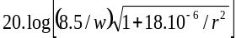 | 20.log (8.5 / w)
Not 1: İlk yıldırım çarpmasının H_{f} manyetik alanı için geçerli.
Not 2: Müteakip yıldırım çarpmaları H_{s} manyetik alanı için geçerli.
Not 3: Geçirgenlik µ_{r} ≈ 200
w: Kafese benzer ekranın kafes genişliği (m), burada w ≤ 5 m.
r: Kafese benzer ekranın çubuk yarıçapı (m).
b) Direk yıldırım darbesi durumunda kafes biçimli mekansal ekranlar: Yıldırımdan koruma amacı ile bir binanın ekranı ( YKB1’i saran ekran) YKS’nin bir parçası olabilir ve bundan dolayı yıldırım akımları bu ekran boyunca akar. Bu çeşit bir ekran için, ekran içindeki manyetik alanın karakteristikleri tanımlanmıştır.
Yıldırım çatının herhangi bir yerine düşebilir. İlk darbenin meydana getirdiği YKB1’in V_{s} hacmi içindeki herhangi bir noktada oluşan H₁ manyetik alan şiddeti:
H₁ =k_{H} .io . w / (d_{w} . √d_{r}) (A / m)
İlk darbenin meydana getirdiği YKB 1 içindeki herhangi bir noktada oluşan max. alan şiddeti: H_{1/f /max} =k_{H} . i_{f/max} . w / (d_{w} . √d_{r})
Müteakip darbelerin meydana getirdiği YKB 1 içindeki herhangi bir noktada oluşan max. alan şiddeti: H_{1/s /max} =k_{H} . i_{s/max}. w / (d_{w} . √d_{r}) .
Bu formüllerde;
d_{r} : YKB 1 ekranının çatısı ile dikkate alınan nokta arasındaki en kısa mesafe , [m];
d_{w} : YKB 1 ekranının duvarı ile dikkate alınan nokta arasındaki en kısa mesafe, [m];
k_{H} :konfigürasyon katsayısı k_{H} = 0.01, [1/√m ].
c) YKB ≥2’ yi çevreleyen kafes biçimli mekansal ekranlar: YKB2 ve diğer bölgeleri çevreleyen kafes tipi ekrandan, kısmi yıldırım akımı geçmeyecektir. Bu sebepten dolayı YKB n içindeki H_{n}’nin YKB n+1 içindeki H_{n+1}’e indirilmesi, Çizelge-26’da SF değerleri için verilen formüllerden değerlendirilebilir. Çizelge-26’dan alınan değerler, ekrandan d_{s/1} güvenlik mesafesinde bulunan YKB n+1 içindeki hacim için geçerlidir.
d_{s/1} = w.SF/10 [m];
YKB n+1 içindeki H_{n+1} manyetik alanının değeri Çizelge-26’dan alınan değerlerle şu şekilde hesaplanabilir.
H_{n+1} = H_{n} /10 ^{SF/20} [A/m];
d) Kafes tipi ekran içindeki manyetik alanın deneysel değerlendirilmesi: Korunan bir yapı içinde manyetik alanların teorik değerlendirilmesi yanında, ölçümler de gerçekleştirilebilir. Şekil-100’de yıldırım akım jeneratörü kullanılarak, ekranlı bir yapının herhangi bir noktasının direk yıldırım darbesine maruz bırakılmasına dair simülasyon çalışması görülmektedir. Normalde böyle testler simüle edilen yıldırım akımının orijinal yıldırım akımıyla aynı biçimde olması gereken düşük seviyeli testler olarak yapılabilir.
e) Montaj Kuralları: Kafes tipi ekrana giren iletken elemanların birbirine oldukça yakın noktalardan ekrana bağlantısı yapılmalıdır. Kuşaklama ağı (Madde 22-b), hacim içindeki tüm iletken kısımların birbiriyle bağlantısından ( Madde 19-d2/i’de tanımlandığı gibi) oluşmuştur. Ağ sistemi kullanılarak birçok manyetik alanı azaltıcı halka oluşturulur. M tipi kuşaklama ağı da benzer şekilde çalışır.
Not: Madde 22-b’ye göre bir kafes ağı tesis edilmişse (ve burada verilen montaj kurallarına uyulmuşsa); Madde 21-a ve Madde 21-c’ye göre hesaplanan, YKB’ler içindeki manyetik alanlar, faktör ile 2 (6 dB) azaltılır.
YKB’lerin sınırında, manyetik alanın yüksek değerleri nedeniyle hatların ve kabloların montajına dikkat gösterilmesi gerekmektedir.
Bilgi işlem donanımı, YKB ekranından d_{s/1} ve d_{s/2} güvenlik mesafesinde konumlanmalıdır. (Şekil-99’a bakınız).
Çevrimlerde manyetik olarak endüklenmiş gerilim ve akımların hesaplanması için IEC TS 61312-2’ye bakınız. Bilgi işlem donanımında girişime sebep olan endüklenmiş gerilim ve akımlar için Şekil-101’e bakınız.

Topraklama sistemi

Madde 22- a) Toprak bağlantı sistemi:Topraklayıcılar, tabandaki beton içi donatı elemanları ile entegre olması;YKB 1 elektromanyetik ekranının yapının tabanında kapatılması için tipik bir uygulamadır. (Şekil-102’ye bakınız).
b) Kuşaklama ağı: Asıl görevi yapı içinde ve üstünde tüm ekipmanlar arası tehlikeli potansiyel farkını ortadan kaldırmak ve yapı içindeki manyetik alanı azaltmaktır. Bu görev yapı içi ve üstü tüm metal aksamın bir çok yerden bağlantısıyla karşılanır. Yapı içi ve üstü tüm metal aksam, bağlantı iletkenleriyle 5m ağ aralığı oluşturulacak şekilde birbirine bağlanmalıdır. Bu çeşit aksam kablo tavaları, ekipman panoları, tavan, duvar, yükseltilmiş taban ve taban içi beton donatıdan oluşmaktadır. Koruma topraklaması (PE) kuşaklama ağına entegre olmalıdır.
Yapı içinde ve çevresinde YKB’lerin elektromanyetik ekranı, bağlantı iletkenleri ile her 5m’de bir kuşaklama ağına entregre olmalıdır. Bu ekranlar ayrıca beton içi donatıya metal çatı elemanlarına, kapı ve pencerelerin metal çerçevelerine de bağlanacaktır (Örnek için Şekil-103 ve 104’e bakınız).
Ring bağlantı baraları kuşaklama ağına her 5 metrede bir topraklama iletkenleri ile bağlanmalıdır. Yerel kuşaklama baraları, kuşaklama ağına 1m’den uzun olmayan topraklama iletkeni ile bağlanmalıdır.
c) Topraklama sistemi ile kuşaklama ağının kombinasyonu: Topraklama sistemi ile kuşaklama ağının kombinasyonu, topraklama sistemini oluşturur. Topraklama sisteminin ana görevi, tesisatın ve ekipmanın herhangi iki noktası arasındaki potansiyel farkını olabildiğince düşük tutmaktır. Bu görev yıldırım akımları ve endüklenmiş akımlar için birden fazla paralel yol ile karşılanmaktadır. Kafes tipi topraklama sistemine bir örnek Şekil-105’de verilmiştir.
Büyük bir ticari binada ekranlama, kuşaklama ve topraklama düzenlemesine bir örnek Şekil-106’da verilmiştir.

Yıldırımla İlgili Tehditler - Yıldırım Akım Parametreleri

Madde 23- Başlıca yıldırım tehdidi üç akım bileşeni ile verilmiştir (Şekil 80’e bakınız):
- İlk darbe
- Müteakip darbe
- Uzun süreli darbe
Farklı korunma seviyeleri için yıldırım akımı parametreleri Çizelge-23, Çizelge-24, Çizelge-25’de verilmiştir. Not 1’ e bakınız.
Tüm üç bileşen sistemi etkileyen akımlar olarak önem kazanır. Ardışık monte edilmiş DKD’lerin koordinasyonu ile ilgili olarak ilk darbe etkin faktördür, çünkü müteakip darbe nispeten daha düşük W/R, Q_{s}, I_{tepe} ve daha kısa akım cephe süresine sahiptir. Uzun süreli darbe sadece DKD (Sınıf I test) için ilave bir baskı faktörüdür ve bu yüzden koordinasyonla ilgili olarak değerlendirme dışında bırakılabilir.
Koordinasyon amaçları için gerekli karakteristik değerler (örneğin; dalga şekli, enerji) bu parametrelerden elde edilebilir.
İlk darbenin başlıca ilgili tehdit parametrelerinden başlamak üzere 10/350 μs dalga şekli direkt bir yıldırım darbesini simüle etmek için darbe akımı olarak tanımlanır. Bu DKD’nin enerji koordinasyonunu kanıtlayan uygun darbe akımıdır.
Direkt yıldırım akımı ve alçak gerilim tesisatı arasındaki etkileşimi dikkate alarak sistem içindeki kısmi yıldırım akımlarının dalga şekli farklı olabilir. Bu durumlarda minimum akım dikliği 0.1 kA/μs olan bir test akımı göz önüne alınmalıdır.
Not 1: Parametreler yıldırım akım tehdidini tanımlar. Her bir DKD toplam yıldırım akımlarının bir kısmı ile zorlanmaya maruz kalır.
Not 2: DKD’ler ilk darbe tehdidi için belirlenirse; müteakip darbe DKD için hiçbir ilave probleme neden olmaz. Endüktanslar dekuplaj elemanı olarak kullanılırsa; daha kısa akım yükseliş süresi, koordinasyonu kolaylaştırır.
Not 3: Dirençli bileşenler dekuplaj elemanı olarak kullanıldığında (örneğin, bilgi işlem sistemleri için genellikle DKD’lerde), müsaade edilebilir tepe akımı göz önüne alınmalıdır.

YKB İçindeki DKD’lerin Düzenlenmesi

Madde 24- Korunacak bir hacmin farklı yıldırımdan korunma bölgelerine bölünmesi prensibi ve YKB’ler içindeki güç dağıtım sistemleri için DKD’lerin uygulaması için örnekler Şekil-107.a, Şekil-107.b ve Şekil-108’de gösterilmiştir. DKD’ler ardışık tesis edilir (Not 1’e bakınız). Bölgeye girme noktasındaki gerekliliklere göre seçilir.
Güç ve bilgi işlem şebekelerinin birbirine yakın noktalardan korunacak hacme girmesi ve ortak bir barada bağlanması tavsiye edilir. Bu, özellikle ekransız malzemelerden yapılmış (ağaç, tuğla vb) binalar için önemlidir.
Seçilen DKD’ler ve korunacak hacmin tüm elektrik sistemi içine entegrasyonları, kısmi yıldırım akımının YKB 0A/1’de topraklama sistemine akmasını sağlayacaktır.
Kısmi yıldırım akımının başlangıç enerjisi bir kez büyük miktarda zayıfladığında; müteakip DKD’ler, YKB 0A/1 arayüzeyinde arta kalan tehditle artı YKB 1 içinde elektromanyetik alan ile indüklenen etkiler ile baş edecek şekilde tasarımlanmalıdır (Not 2’ye bakınız)
Bu yüzden her bir DKD’nin kuşaklama iletkenleri düşük empedanslı olmalıdırlar (Not 3’e bakınız)
Not 1: Şekil-2, dış YKS içinde paylaşılan akıma ve uzaklığın etkisine bağlı olarak sadece elektromanyetik alanların azaltıldığı yerlerde ekransız bir yapıyı gösterir.
Not 2: Gerilim anahtarlayıcı tip DKD’ler tesis edilmiş ise, önceki DKD çalışma eşiğine varmadığından (kör nokta); takip eden DKD’nin zorlanması dikkate alınmalıdır.
Not 3: Optimum aşırı gerilim korunmasını sağlayabilmek için , tüm bağlantı iletkenleri ve DKD’lerin kabloları mümkün olduğunca kısa olmalıdır. Bağlantı iletkenleri hat iletkenlerinden DKD’ye ve DKD’den topraklama sistemine terminaline bağlı olan iletkenlerdir.

DKD’nın Performans Özellikleri:

Madde 25- Her bir DKD’nin taşıması gereken performans özellikleri YKB’lerin özelliklerinden elde edilmelidir.
DKD’leri seçerken tüm ilgili gereklilikler değerlendirmeye alınmalıdır (örneğin, korunma seviyesi, akım ve enerji gereklilikleri, geçici aşırı gerilimler).
Elektrik tesislerinde yalıtım koordinasyonunun gerekliliklerine ve korunacak ekipmanın hasara karşı bağışıklığına göre DKD’nin gerilim koruma seviyesini maksimum bir değerin altında tutmak ve tehdidi daima korunacak ekipmanın hasara karşı bağışıklığının altında tutmak gereklidir. Hasara karşı bağışıklık bilinmiyorsa göre gerekli olan ve test edilen bağışıklık seviyeleri için IEC 61000-4-5’e bakınız.
Not: Uygulamadaki belirsizliklerin durumuna göre; bağışıklık seviyesi ile ilgili yeterli bir emniyet payı bırakmak gerekli olabilir.
a) YKB 0_{A}’dan YKB 1’e geçiş: YKB 0A’dan giren hatlar kısmi yıldırım akımlarını taşırlar. DKD bu akımların yönünü bu arayüzeyde değiştirir. DKD I için zorlanma olarak kabul edilmesi zorunlu olan kısmi yıldırım akımının parametreleri aşağıda belirtilen faktörler ile tespit edilecektir.
- Çizelge-23’e göre gerekli koruma seviyesi,
- Korunacak hacimdeki topraklama empedansı ve ayrıca tüm metal kısımların empedansı(örneğin, su ve gaz boruları, telekomünikasyon ve elektrik kabloları),
- A.A. besleme şebekesinin tipi (TN, TT, IT).
Bu parametreler esas alınarak ilgili kısmi yıldırım akımının hesaplanması yapılmalıdır (Ek-F’ye bakınız).
b) YKB 0_{B}’den YKB 1’e geçiş: Doğrudan bir darbe hariç, YKB 0_{B}’de yıldırım akımlarının sebep olduğu elektromanyetik alanlar önemlidir.
Bu durumda, endüklenen etkiler 8/20 μs’lik dalga şekline haiz bir aşırı akım (Sınıf II Test) ya da IEC 61643-1’e göre yapılan yeterli bir birleşik dalga testi (Sınıf III Test) aracılığıyla simüle edilir.
c) YKB 1’den YKB 2’ye geçiş: YKB 0’dan YKB 1’e bölge geçişinin arta kalan tehdidi ve Bölge 1 içindeki elektromanyetik alan tarafından indüklenen etkiler YKB 1’den YKB 2’ye olan arayüzeyde DKD’ler için gereklilikleri tanımlar. Eğer tehdidin hiçbir ayrıntılı analizi mevcut değilse; bu durumda, endüklenen etkiler 8/20 μs’lik dalga şekline haiz bir aşırı akım (Sınıf II Test) ya da IEC 61643-1’e göre yapılan yeterli bir birleşik dalga testi (Sınıf III Test) aracılığıyla simüle edilir. DKD 1 anahtarlama tipi cihaz ise; tetiklenene kadar, dalga şekli 10/350 μs olarak dikkate alınmalıdır.
Düşük değerler muhtemelen hassas bilgi işlem sistemlerini korumak için gerekli olabilir (IEC 61000-4-5’e de bakınız).

Enerji Koordinasyonu

Madde 26- a) Koordinasyonun genel amacı: Korunacak bir sistem içindeki DKD’lerin sayısı, YKB’lerin gerekliliklerine, korunacak ekipmanların hasara karşı bağışıklığı ve kullanılan DKD’lerin özelliklerine bağlıdır. Seçilen DKD’lerin koruma seviyeleri seviyeleri, alçak gerilim tesisatlarında ve korunacak ekipmanların bağışıklık seviyelerinde yalıtım koordinasyonunun gerekliliklerini karşılamak zorundadır.
Enerji koordinasyonunun amacı bir tesisat içindeki DKD’nin aşırı zorlanmasına maruz kalmasını önlemek içindir. Yerleşim yerlerine ve özelliklerine bağlı olan DKD’lerin bireysel zorlanmaları bu yüzden açıklığa kavuşturulmalıdır.
DKD’lerin koruması ve montaj yerlerinin, korunacak ekipmanla uyumlu olması ve bunların ekipmanla koordineli çalışması gerekli olduğunda; birden fazla DKD kullanılır.
DKD 2 vasıtasıyla yitirilmiş 0 ve I_{max1} arasında her bir aşırı akımı eğer DKD 2’nin maksimum enerji dayanıklılığına daha düşük ya da ona denk ise enerji koordinasyonu başarılır. (Bu aynı zamanda dekuplaj elemanları için geçerlidir)
0 ve I_{max1} arasındaki her bir darbe akımı için, enerjinin DKD 2 vasıtasıyla harcanan bölümü, DKD 2’nin maksimum enerji dayanıklığına eşit veya daha düşük ise; enerji koordinasyonu başarılır. (Bu aynı zamanda dekuplaj elemanları için de geçerlidir)
Maksimum enerji dayanımı, DKD’nin fonksiyonlarında herhangi bir azalma olmadan dayanabileceği maksimum enerji olarak tanımlanır.
Bir enerji DKD koordinasyonunun temel modeli Şekil-109’da gösterilen bir fazlı devre diyagramı ile gösterilmiştir. Bu model yalnızca, DKD 1 ve 2’nin bağlantısı ile teşkil edilen tesisat ve ortak kuşaklama ağı arasındaki karşılıklı endüktans ile ortak kuşaklama ağının empedansı ihmal edilebilir olduğunda geçerlidir.
b) Ana koordinasyon prensipleri:
1)Genel: İki DKD arasındaki koordinasyon, aşağıdaki genel prensiplerden biri seçilerek gerçekleştirilir.
i) Kararlı durum akım/gerilim karakteristiği temeline dayanan koordinasyon (iletkenlerden başka herhangi bir ilave dekuplaj elemanı yoksa),
Bu prensip gerilim sınırlayıcı tip DKD’lerde uygulanır (örneğin, metal oksit varistör (MOV) veya supressör diyodlar). Bu yöntem akımın dalga şekline karşı çok hassas değildir.
ii) Dekuplaj elemanları kullanılarak koordinasyon: Bu amaçla dekuplaj elemanları olarak, yeterli darbe dayanım kapasitesi olan endüktanslar veya dirençler kullanılabilir.
Endüktanslar başlıca güç sistem uygulamaları için kullanılır. Dirençler başlıca bilgi sistem uygulamalarında kullanılır.
Bu koordinasyon yöntemi için dalga şekli, özellikle akım dikliği di/dt kesin parametredir.
Not 1: Dekuplaj elemanları ayrı cihazlar ile ya da bölge arayüzeyleri ve cihazları arasında kabloların doğal dirençleri ve endüktansları kullanılarak gerçekleştirilebilir.
Not 2: İki paralel hat. kabloların endüktansını oluşturur.
Her iki hat (faz ve toprak iletkeni) bir kablo içindeyse bu durumda endüktans kabloların kesit alanlarına bağlı olarak yaklaşık 0.5 μH/m ila 1 μH/m’dir.
Her iki kablo ayrıysa, her iki kablonun arasındaki uzaklığa bağlı olarak daha yüksek endüktanslar kabul edilmelidir
2) Gerilim sınırlayıcı tip DKD’lerin koordinasyonu:
Şekil-110.a DKD’lerin bu kombinasyonu için devre diyagramını göstermektedir. Şekil-110.b iki gerilim sınırlayıcı DKD’nin bir sistem içinde enerji dağılımını göstermektedir. Sistem içindeki toplam enerji, büyüyen darbe akımı ile artar. İki DKD’nin her birinde harcanan enerji MOV’un maksimum enerji dayanımını geçmediği müddetçe enerji koordinasyonu sağlanabilir.
Dekuplaj elemanları olmaksızın iki DKD’nin enerji koordinasyonu, ilgili akım aralıkları için kararlı durum akım / gerilim karakteristikleri ile gerçekleştirilmelidir. Bu yöntem akım dalga şekline çok duyarlı değildir.
Endüktanslar dekuplaj elemanları olarak kullanılırsa, darbe akımının dalga şekli göz önüne alınacaktır (örneğin, 10/350 μs, 8/20 μs).
Uzun süreli (örneğin, 10/350 μs) dalga şekilleri için, darbenin sırt yarı değer süresine kadar olan endüktanslar, dekuplaj gerilim sınırlayıcı DKD’ler için çok duyarlı değildir. Mümkünse dirençli dekuplaj elemanlarının (ya da kabloların doğal dirençleri) uygulaması ile koordinasyonu sağlamak yararlıdır.
Bu tür DKD’lerin koordinasyonunu göz önüne alarak, her iki DKD, ilgili darbe akımı ve enerjisi için boyutlandırılmalıdır. Akım dalga süresi, çarpan akım ile karşılaştırıldığında kayda değer bir şekilde kısaltılmamalıdır. Gerilim sınırlayıcı tip DKD’ler arasındaki koordinasyon için Ek - E’ye bakınız.
3) Gerilim anahtarlayıcı ve gerilim sınırlayıcı tip DKD’ler arasında koordinasyon: Şekil-111.a örnek teknolojiler olarak atlama aralığı elemanı ve MOV’ları kullanarak bu koordinasyon farklılığının temel devre diyagramını gösterilmiştir. Şekil-111.b’de bir gerilim anahtarlayıcı tip DKD ile bir gerilim sınırlayıcı tip DKD’nin kombinasyonu için enerji koordinasyonunun temel prensibini gösterilmiştir.
Atlama aralığı elemanının ateşlemesi (DKD 1) MOV boyunca (DKD 2) artık gerilim (U_{res}) ve dekuplaj elemanı boyunca dinamik gerilim düşümüne bağlıdır (U_{DE}). Ateşlemeden önce DKD’ler arasında gerilim dağıtımı:
U_{SG}=U_{res} + U_{DE} şeklindedir.
U_{SG} (atlama aralığı elemanı uçları arasındaki gerilim) atlama aralığı elemanının dinamik ark atlama gerilimini aşar aşmaz koordinasyon sağlanır. Bu yalnızca, MOV’ların karakteristiklerine, içeri giren darbenin yükseliş oranına ve büyüklüğüne, dekuplaj elemanının davranışına (örneğin, endüktans ya da rezistans) bağlıdır.
Bir endüktans dekuplaj elemanı olarak kullanırken darbe akımın yükseliş zamanı ve tepe değeri göz önüne alınmalıdır (örneğin, 10/350 μs, 8/20 μs ) Dekuplaj için di/dt ne kadar büyükse o kadar küçük endüktans gereklidir. Özellikle DKD’ler(Sınıf I test) ile DKD’lerin (Sınıf II test ) arasındaki koordinasyon için 0.1 kA/μs’lik minimum akım dikliği olan bir yıldırım akımı hesaba katılmalıdır. Bu DKD’ler arasındaki koordinasyon 10 / 350 μs’lik yıldırım akımı ve 0.1 kA/μs’lik minimum yıldırım akımı dikliği için sağlanmalıdır.
Aşağıda belirtilmiş olan temel durumlar göz önüne alınmalıdır:
- Atlama aralığı elemanında hiçbir ark atlaması olmaması: Tüm aşırı akım MOV üzerinden akar. MOV bu darbe akımın enerjisine göre boyutlandırılmalıdır.
- Kör nokta: Bu, atlama aralığı elemanı ile MOV arasında enerji koordinasyonu için en kritik noktadır. Atlama aralığı uçları arasındaki gerilim yukarı doğru bu boşluğun dinamik çalışma gerilimine henüz yetişmez ve MOV maksimum enerji ile zorlanmaya maruz kalır. Bu durumda minimum akım dikliği, endüktansın dekuplaj elemanı olarak kullanılmasında büyük önem taşır.
- Atlama aralığı elemanında ark atlaması : Bir aralıkta ark atlaması aşağı doğru akan MOV’u zorlayan aşırı akım dalga şeklini değişikliğe uğratır. MOV’da meydana gelen akımın süresi önemli ölçüde azalır.
i) Dekuplaj endüktansının tespiti: Şekil-112, 10 /350μs yıldırım akımı kriteri hem de 0.1 kA/μs’lik minimum yıldırım akım dikliği kriteri için gerekli olan dekuplaj endüktansının tespiti için prensip prosedürü gösterir. Her iki DKD’nin dinamik U/I karakteristikleri gerekli dekuplaj elemanının tespiti için uygulanmalıdır. MOV’un tüm artık gerilimi U_{RES} ve L_{DE} endüktansı boyunca gerilim düşümü, MOV maksimum Enerji E_{max} ile zorlanmaya maruz kalmadan önce atlama aralığı elemanının U_{OV-dyn} dinamik işletme gerilimini aşmak zorundadır.
10 / 350 μs’lik darbe akımı durumunda, akım dikliği ve buna bağlı olarak atlama aralığı elemanı boyunca dinamik gerilim, müsaade edilebilir 10 / 350 μs’lik yıldırım akımının I_{max} genliğine (MOV’un E_{max}’ı ile tespit edilen) bağlıdır. Bu kriter için atlama aralığı elemanı işletme gerilimi genellikle 1 kV/μs’de darbeli ark atlaması gerilimi ile açıklanır.
İkinci durumda, 0.1 kA/μs’lik artış ile lineer akım yükselişi söz konusu olduğunda L_{DE} boyunca gerilim düşümü sabittir. Atlama aralığı elemanı boyunca gerilim yükselişi MOV’un U/I karakteristiklerini takip eder. Bu yüzden ilk durumla karşılaştırıldığında atlama aralığı elemanı boyunca du/dt çok daha düşüktür. Atlama aralığı elemanının dinamik işletme gerilim karakteristiklerine göre bu atlama aralığının geriliminin düşmesine sebep olur. Bu ark gerilimi, atlama aralığı elemanı boyunca daha uzun bir süreli sabit gerilim düşümü ile azalır. (Bu süre MOV’un E_{max}’a bağlıdır). İşletme geriliminin, MOV’dan akan akımın artan süresi içinde hemen hemen 500 V/s’de d.a. işletme gerilimine düşeceği varsayılır.
Her iki durumun değerlendirilmesinden sonra, bulunan L_{DE-10/350} ve L_{DE-0.1kA/μs} endüktanslarından daha yüksek olanı L_{DE} dekuplaj endüktansına uygulanmalıdır.
4) Gerilim sınırlayıcı tip DKD’ler arasında koordinasyon: Bu değişik koordinasyon atlama aralığı elemanı ile tanımlanır. Atlama aralığı elemanları arasındaki koordinasyon için dinamik işletme karakteristikleri kullanılmalıdır.
Atlama aralığı elemanı 2’de atlamanın olmasını müteakip; koordinasyon bir dekuplaj elemanı vasıtasıyla gerçekleştirilir. Dekuplaj elemanının gerekli değerini tespit etmek için atlama aralığı elemanı 2 bir kısa devre ile yer değiştirmelidir. Atlama aralığı elemanı 1’de atlamanın olması için dekuplaj elemanı boyunca dinamik gerilim düşümü atlama aralığı elemanı 1’in işletme geriliminden daha yüksek olmalıdır.
Endüktanslar dekuplaj elemanları olarak kullanılırsa dalga şekli (özellikle di/dt değeri ) göz önüne alınmalıdır.
Dirençler kullanılırken dekuplaj elemanının gerekli direnç değerinin tespitinde darbe akımının tepe değeri belirleyicidir. Düzeneğin darbe parametre değerlerinin seçilmesinde; darbe akımlarının dirençlerde oluşturacağı gerilim düşümleri dikkate alınmalıdır.
Atlama aralığı elemanı 1’de atlamanın olmasını, müteakip toplam enerji, her bir elemanın kararlı durum akım / gerilim karakteristiklerine göre alt bölümlere bölünecektir.
Not : Üretim süreçlerindeki farklılıklar nedeni ile çeşitli darbe akım şekilleri vb, DKD karakteristiklerinin toleransı göz önüne alınmalıdır. Atlama aralığı elemanındaki atlamada gaz deşarjı olduğundan, darbe dikliği büyük önem arz eder.
c) Koruma sistemleri için temel koordinasyon tipleri: Koruma sistemleri için dört koordinasyonu tipi vardır. Bunların ilk üçü, bir terminalli DKD’ler ve Tip II ve III DKD’ler, akım teknolojilerini esas alır. Sonuncu ise entegre dekuplaj elemanlarına haiz iki çıkışlı DKD’ler içindir. Bu farklı tip koordinasyonları kullanırken korunacak ekipmana entegre edilecek DKD’leri de göz önüne almak gereklidir.
1) Koordinasyon Tip I: Sürekli akım/gerilim karakteristiklerine sahip tüm DKD’ler (örneğin varistörler, diyotlar) için aynı U_{res} artık gerilimi alınır. DKD’lerin ve korunacak ekipmanın koordinasyonu, normalde bunların arasındaki hatların empedansı tarafından sağlanmaktadır (Şekil-113’e bakınız).
Not: Bileşenlerin toleransı sonucu etkiler.
2) Koordinasyon Tip II: Tüm DKD’ler sürekli akım / gerilim karakteristiklerine (örneğin varistor, diyotlar gibi) sahiptir.
DKD’lerin U_{res} artık gerilimleri kademelidir. Artık gerilim ilk DKD’den her bir müteakip DKD’ ye yükselir (Şekil-114’e bakınız).
Bu güç besleme sistemleri için kullanılan bir koordinasyon tipidir.
Not : Bu koordinasyon tipi, korunacak ekipmanların içerisine monte edilmiş koruyucu bileşenin artık geriliminin, bu cihazdan hemen önce monte edilen DKD’nin artık geriliminden daha yüksek olmasını gerektirir.
3) Koordinasyon Tip III: DKD 1 kesintili akım / gerilim karakteristiğine sahiptir (Şekil-115’e bakınız). (Bir atlama aralığı elemanına benzer anahtarlayıcı tip DKD). Takip eden DKD’ler sürekli akım/gerilim karakteristiklerine haiz bileşenlere sahiptir (Sınırlayıcı tip DKD’ler).
Bu koordinasyon tipinin karakteristiği ilk DKD’nin anahtarlama davranışı sayesinde orijinal 10/350 μs’lik akım darbesinin sırt yarı değeri süresi azaltılırken takip eden DKD’lerin oldukça rahatlatılmasıdır.
Not : Bilgi işlem hatları ile ilgili ilave bilgi için ITU-T’nin tavsiyelerinin K-serilerine bakınız.
4) Koordinasyon Tip IV: Seri empedanslar ya da filtreler (Şekil-116’ya bakınız) ile dahili koordine edilmiş kaskat bağlı DKD’ler ile iki terminalli DKD oluşturmak mümkündür. Başarılı dahili koordinasyon, DKD’lerden ya da ekipmanlardan aşağı doğru minimum enerji transferi anlamına gelir. Bu DKD’ler Koordinasyon Tip I, Koordinasyon Tip II ya da Koordinasyon Tip III kullanılarak sistem içindeki diğer DKD’ler ile tam olarak koordine edilmelidir.
d) Geçirilebilen enerjiye göre koordinasyon yöntemi: Standart darbe parametreleri ile koordinasyon, DKD’lerin seçimi ve koordine edilmesi için bir yöntemdir. Bu yöntemin ana avantajı bir DKD’yi kara kutu gibi (Şekil-117’ye bakınız) varsaymaktan geçer. Bu şekilde, giriş terminaline aşırı akım verildiğinde sadece açık devre gerilimi değil aynı zamanda çıkış akımı da (örneğin, bir kısa devre içine) belirlenir (geçirilebilen enerji prensibi). Bu çıkış karakteristikleri bir 2 Ω kombinasyonlu dalga zorlanması (1.2/50 μs’lik açık devre gerilimi, 8/20 μs’lik kısa devre akımı) çevrilir. Bu yöntemin avantajı DKD’lerin dahili tasarımının bilinmesine gerek olmamasıdır.
Not : Bu yöntem DKD 2’den DKD 1’e hiçbir reaksiyon olmadığında iyi sonuçlar verir. DKD 2’nin akım koşullarının etkileyen durumlarda, DKD 1’in akım gerilim karakteristiği DKD 2’den oldukça farklı olduğunda meydana gelir; örneğin, atlama aralığı elemanı ve bir MOV veya silikon diyod arasındaki koordinasyon durumunda bu koşul yerine getirilir.
Bu koordinasyon yönteminin amacı bir DKD 1’in çıkış değerleri (örneğin gerilim koruma seviyesi) ile karşılaştırılmalı olarak DKD 2’nin giriş değerlerini (örneğin deşarj akımı) oluşturmaktır.
Kademeli korumada, müteakip DKD tarafından deşarj edilebilen eşdeğer giriş hibrid darbesinin önceki DKD’nin eşdeğer çıkış hibrid darbesine eşit ya da daha yüksek olduğu göz önüne alınmalıdır.
Güvenilir bir koordinasyon için eşdeğer hibrid darbesi zorlanmanın en kötü durumu (I_{max},U_{max}, geçirilebilen enerji) tarafından tespit edilecektir.
e) Bir DKD ile korunacak ekipman arasında koordinasyon:
1) DKD’nin seçimi: Korunacak ekipmanın girişine doğrudan yerleştirilecek olan DKD ve ekipmanın kendi karakteristikleri birlikte koordine edilecektir.
Bu koordinasyon, korunacak ekipmanın hasara karşı bağışıklığının hiçbir ilgili parametre için aşılmayacağı şekilde olmalıdır.
2) Montaj yeri: Doğru enerji koordinasyonun uygulamasına rağmen eğer DKD korunacak olan ekipmanda ya da yakınında monte edilmemiş ise terminal ekipmanında hasar meydana gelebilir. Bunun nedeni DKD ve korunacak ekipman arasındaki iletkenlerdeki yansıma olayının U_{res}’in ikiye katlanmasına sebep olmasıdır (Ek – G’ye bakınız).
Not : İlave DKD’lerin kurulması daha fazla YKB sınırları ara yüzeylerini yaratır.

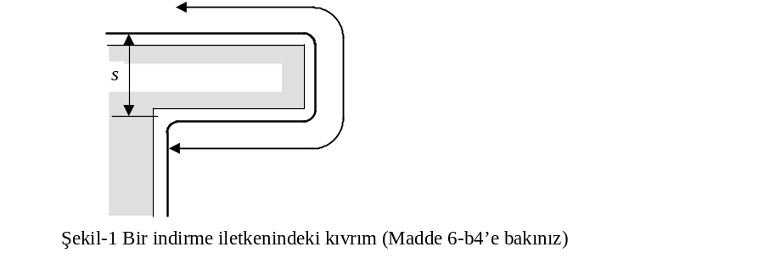
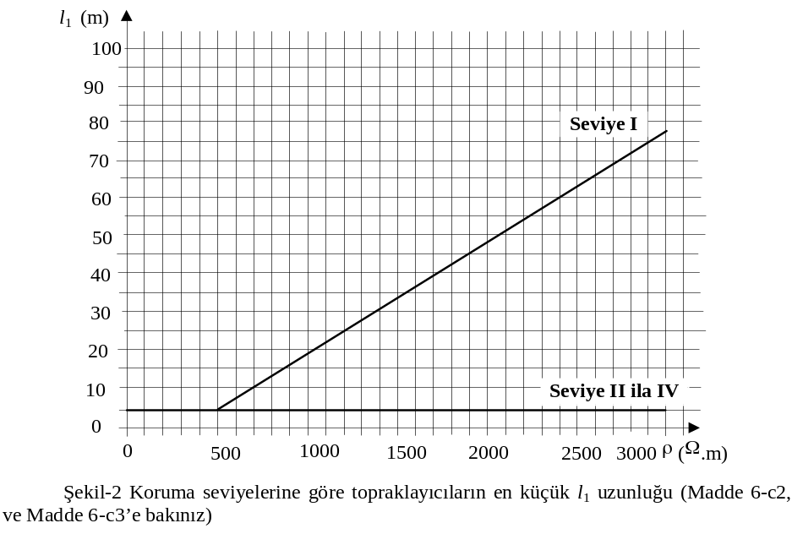
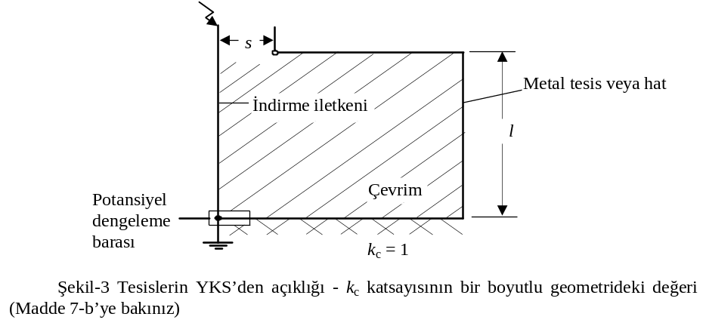
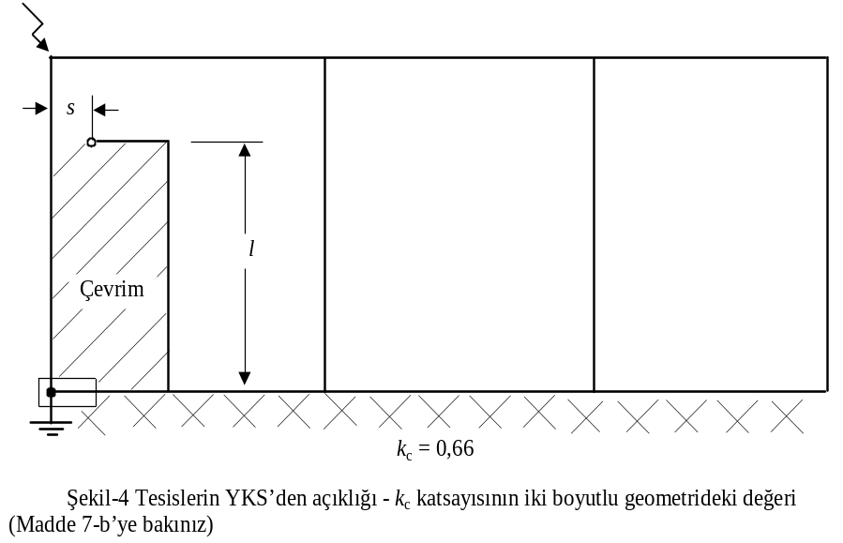

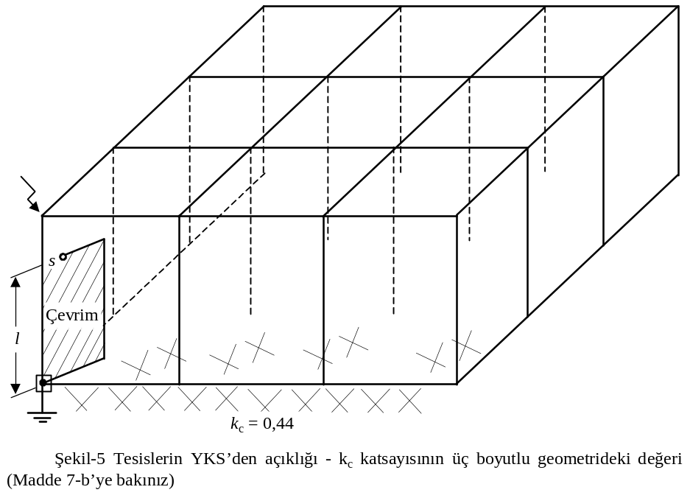

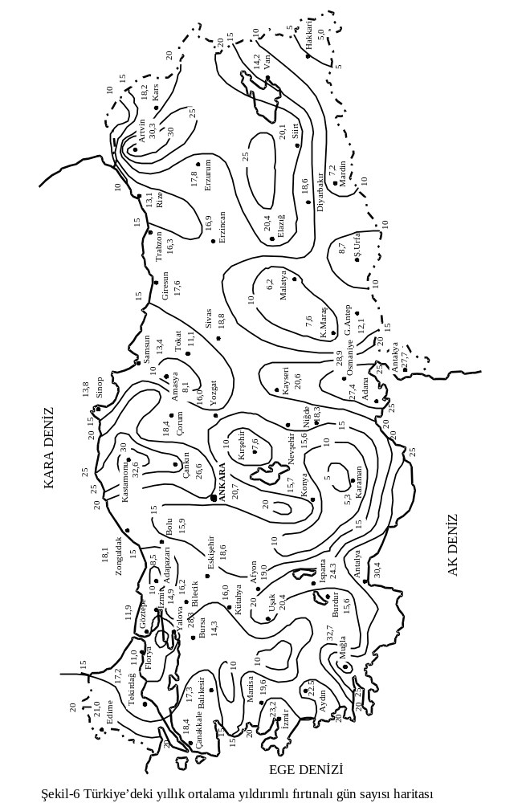
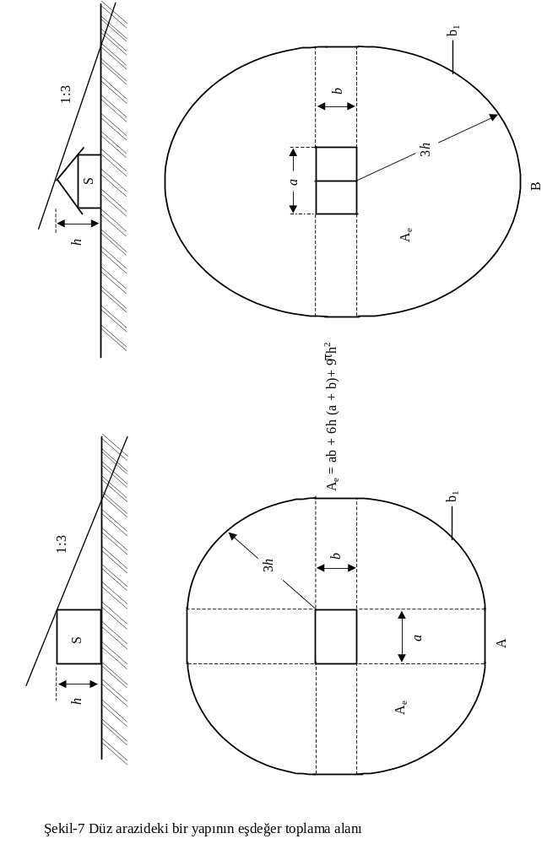
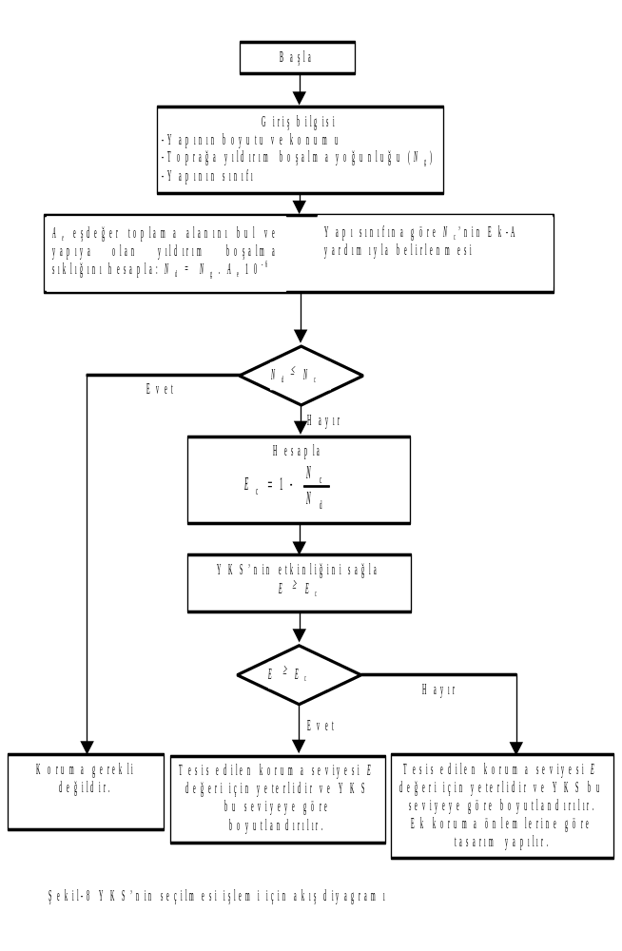
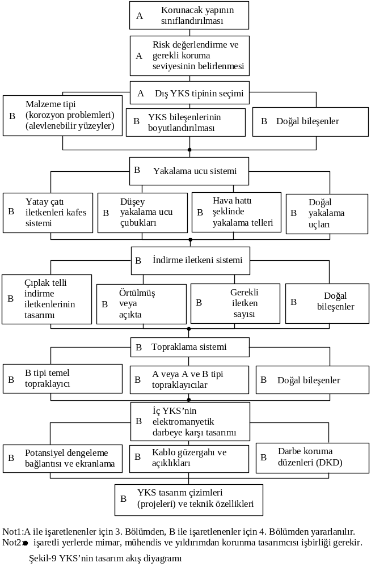
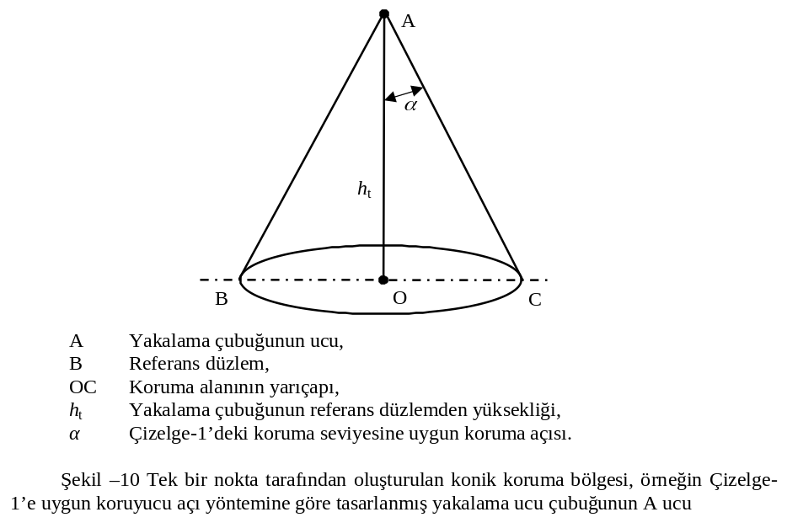
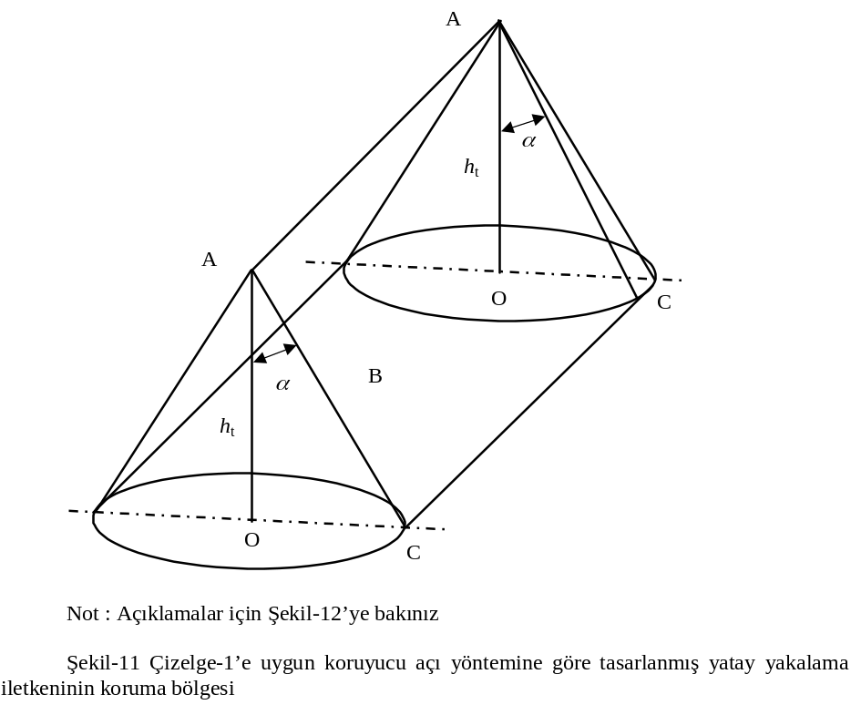
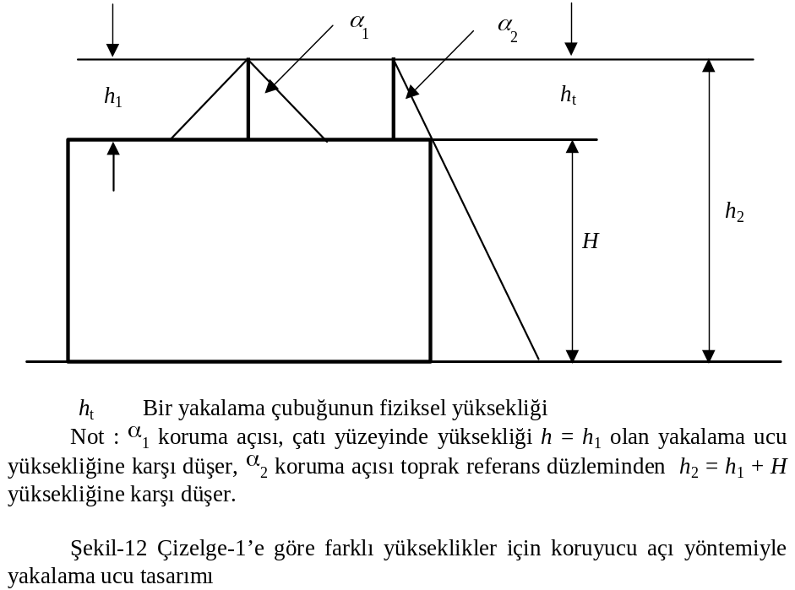

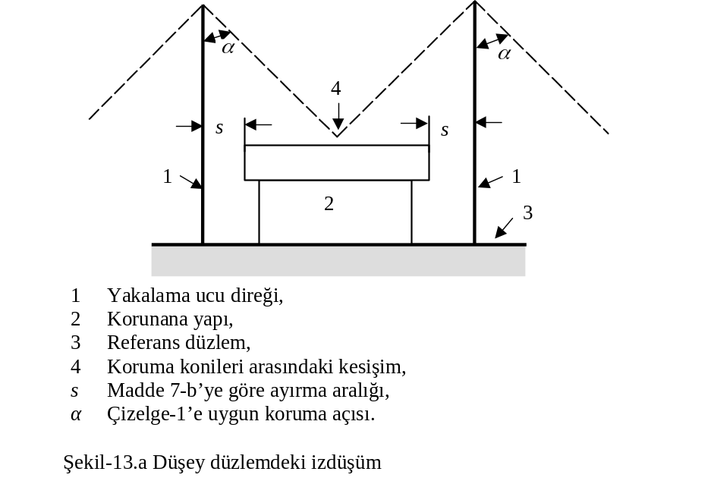

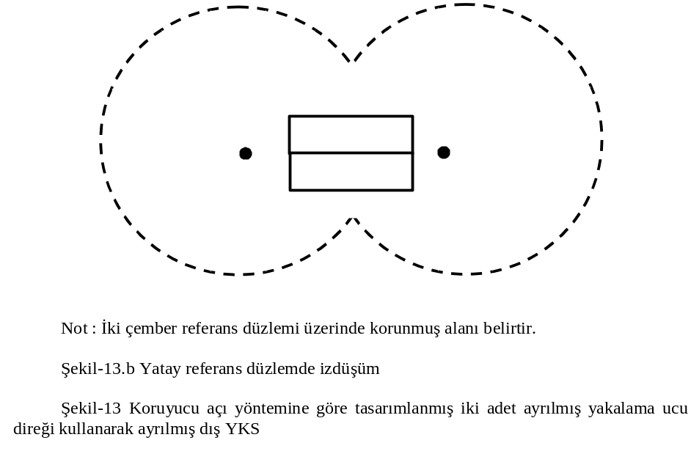

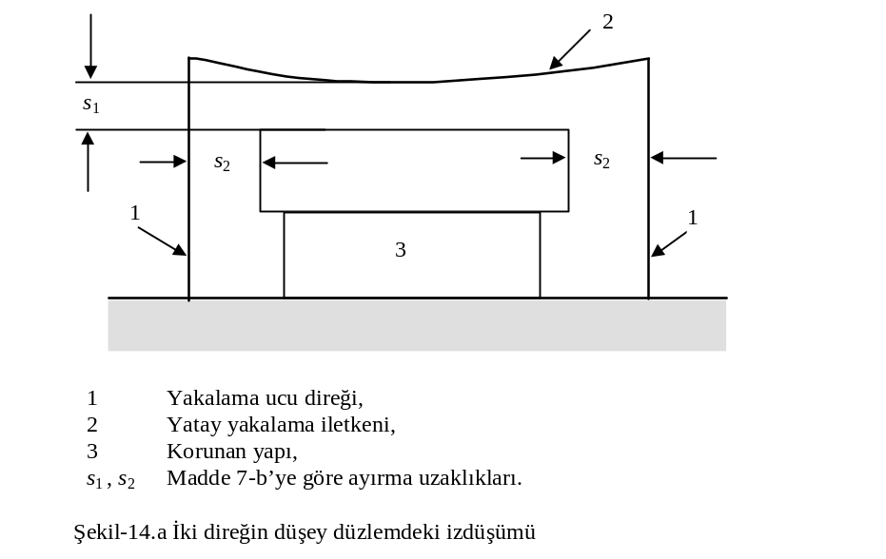

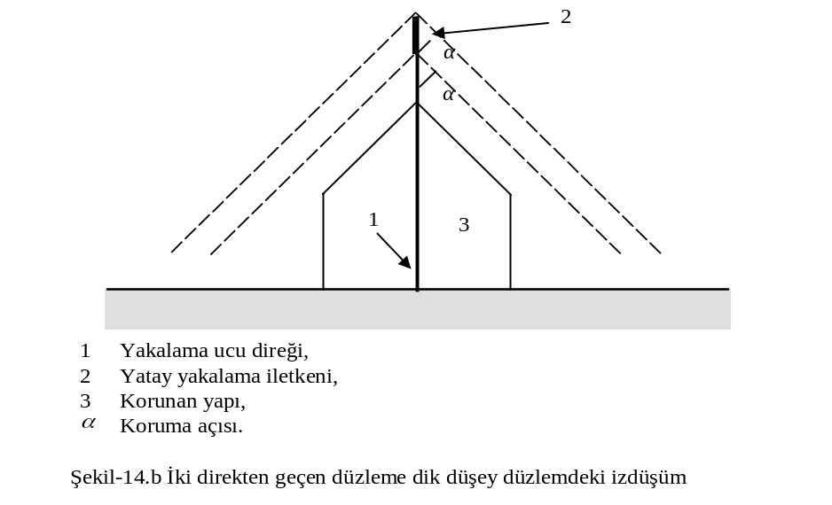

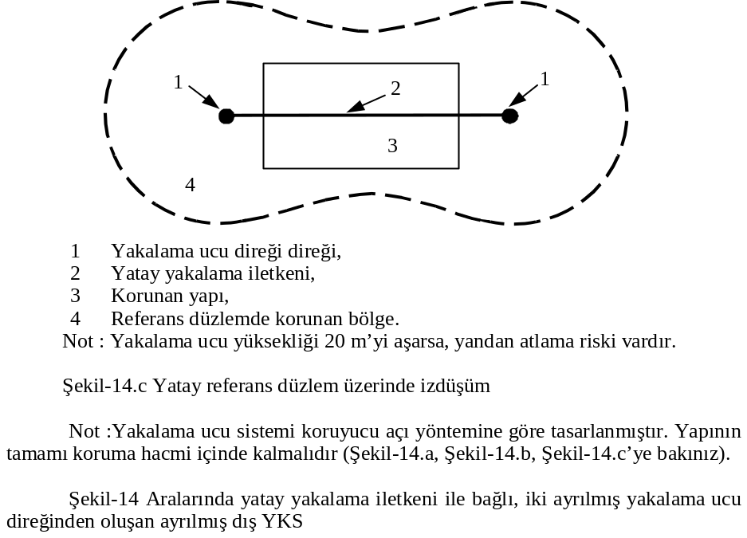

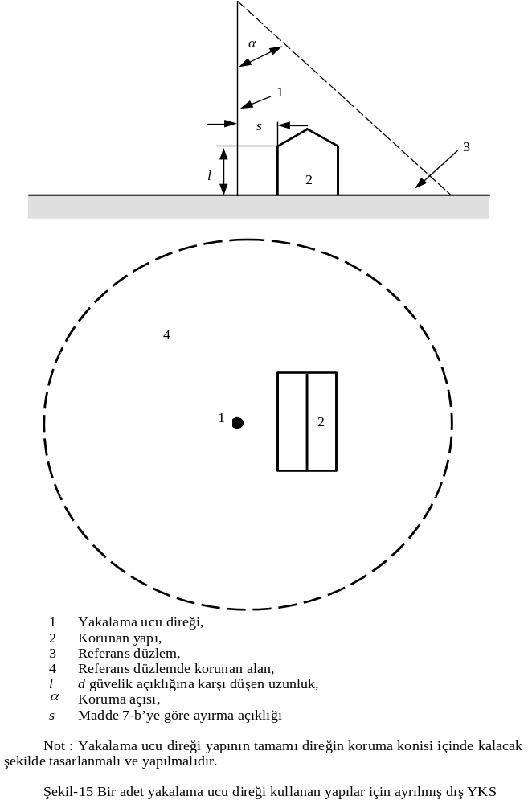
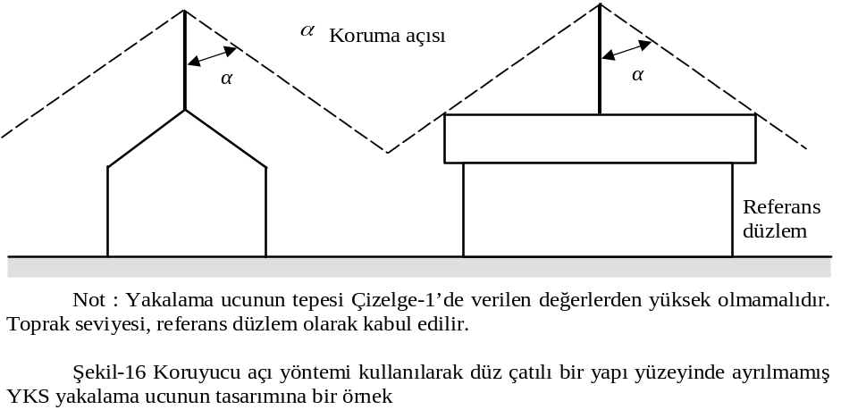

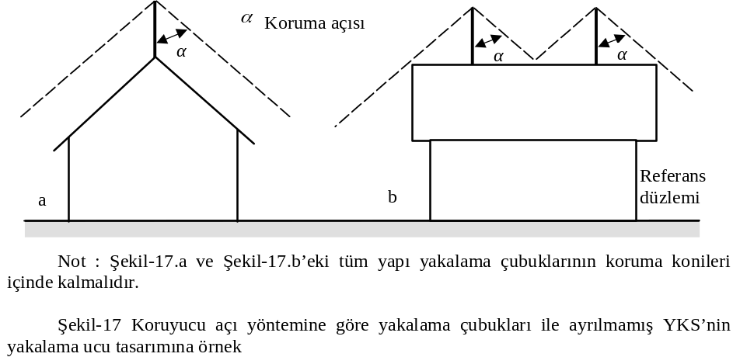
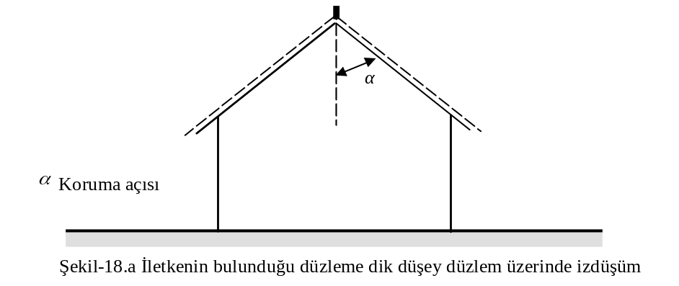

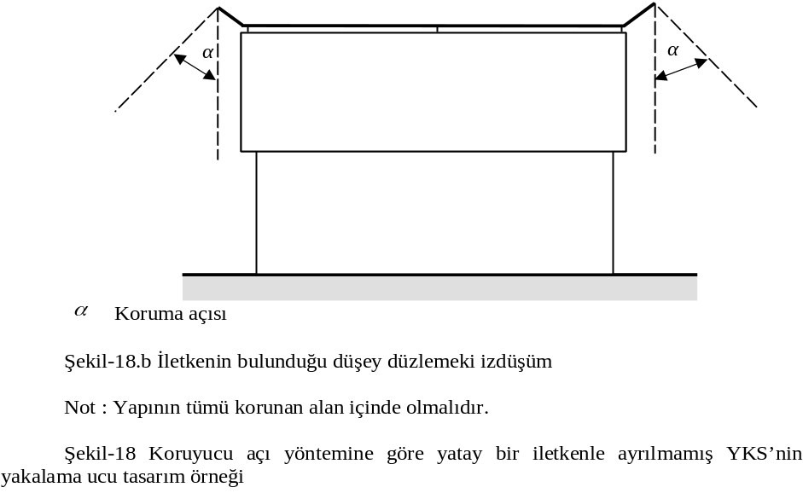

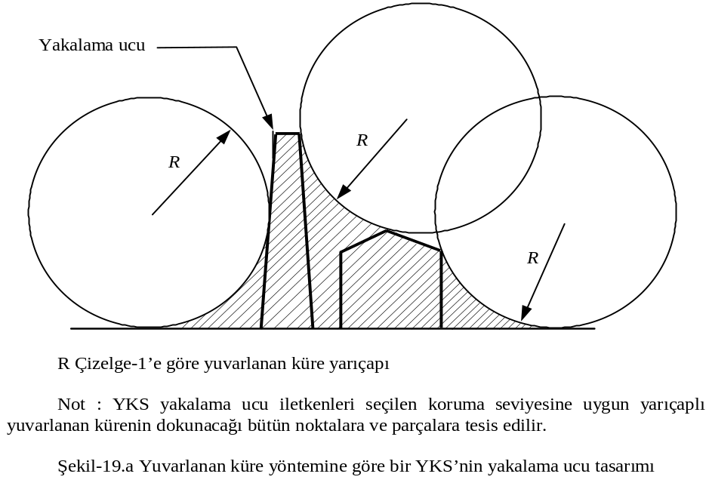

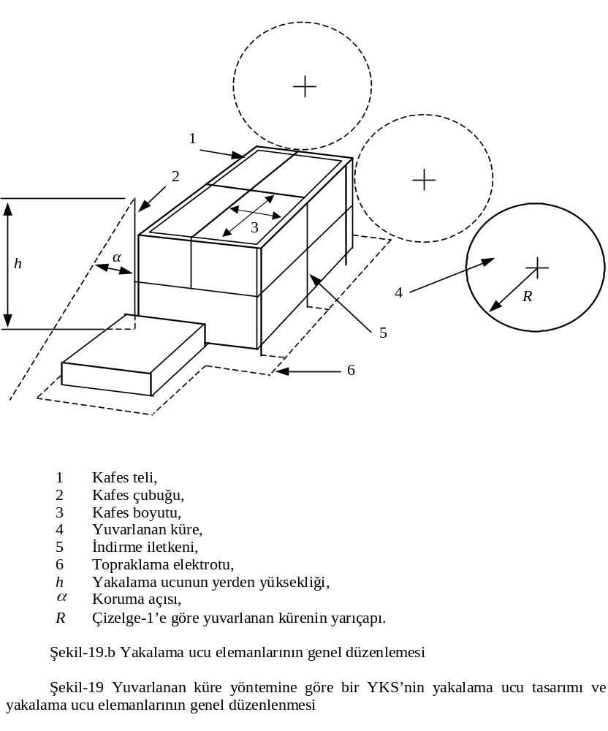

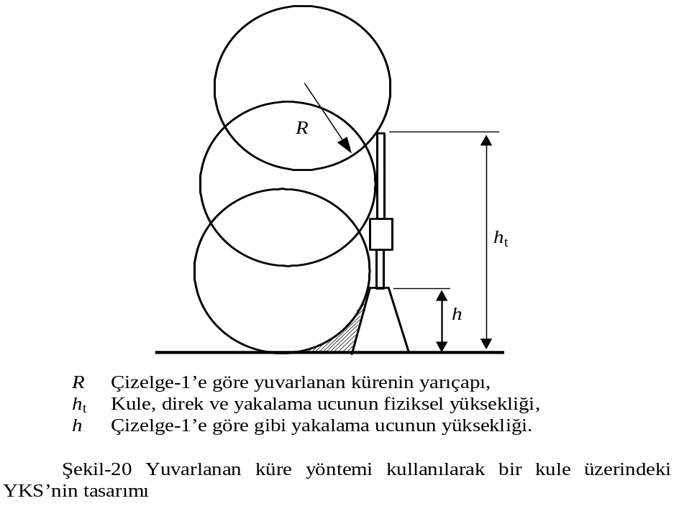

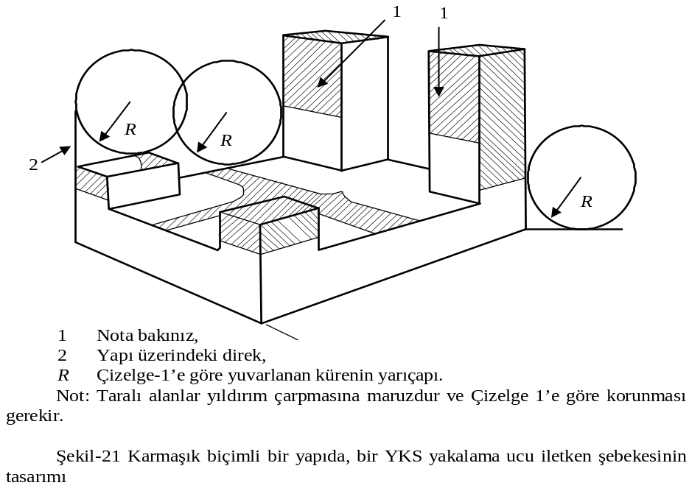
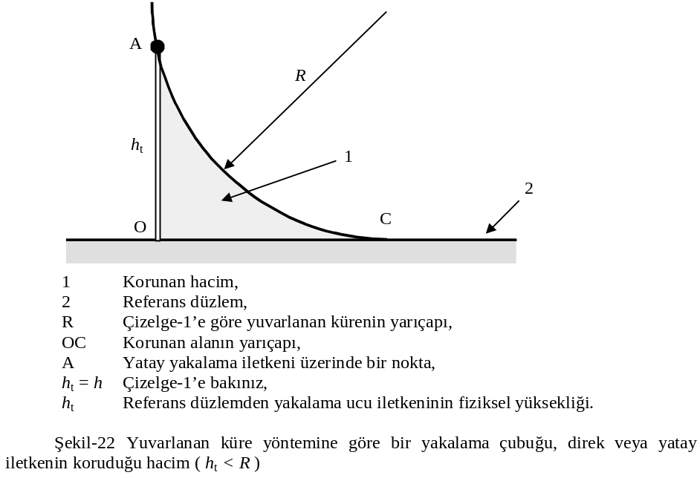

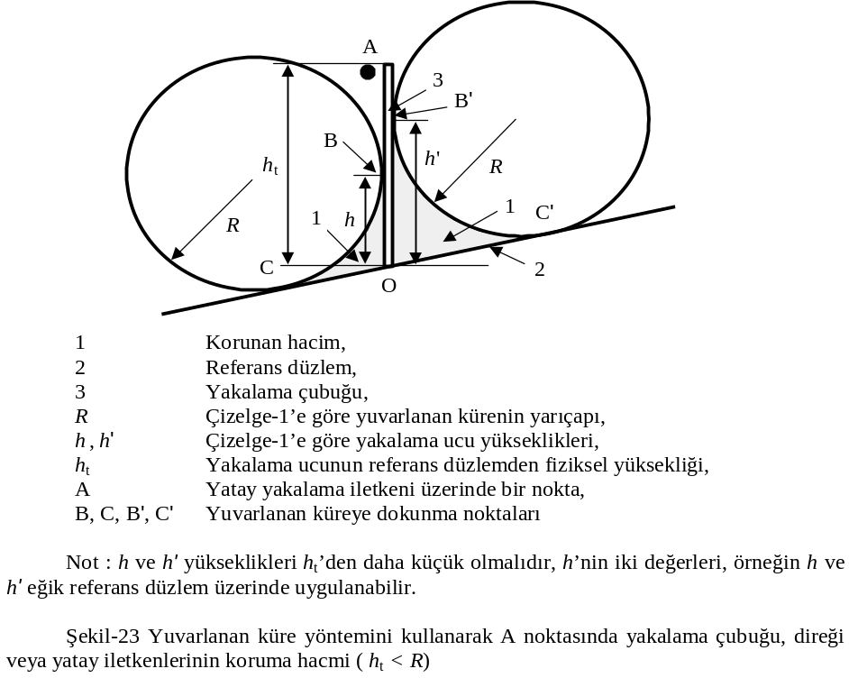
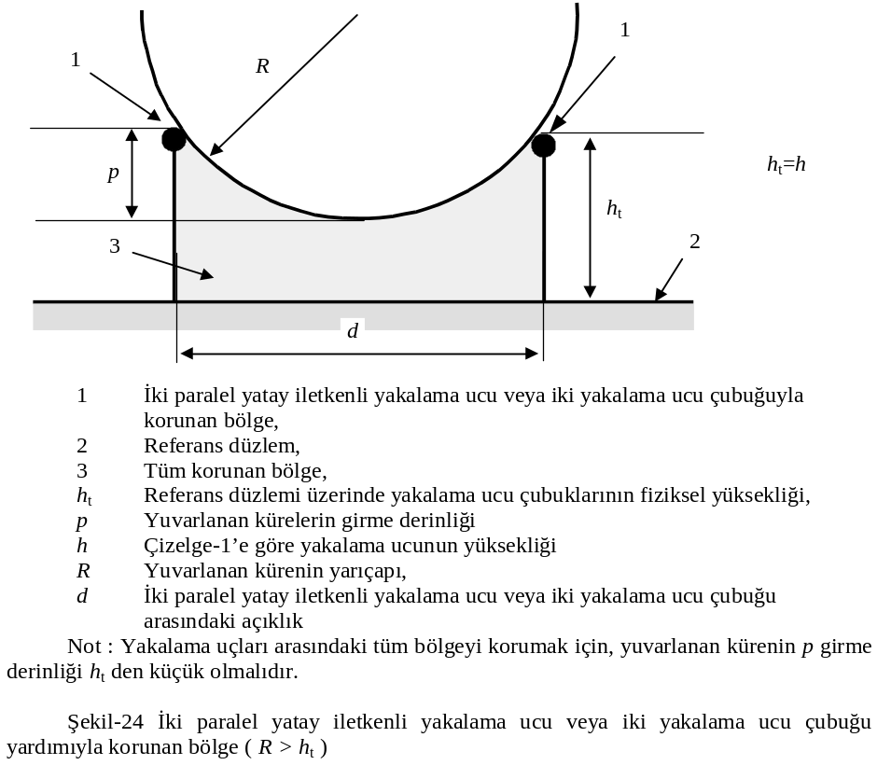
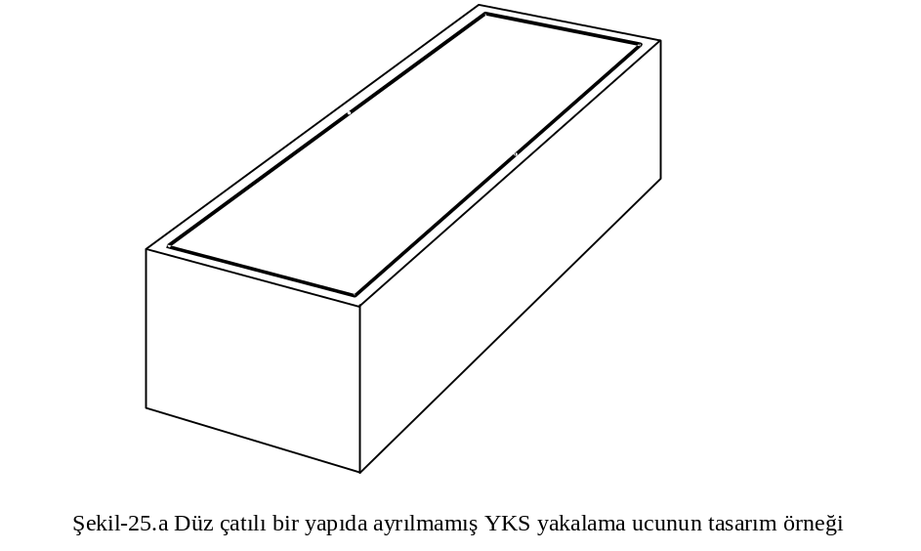
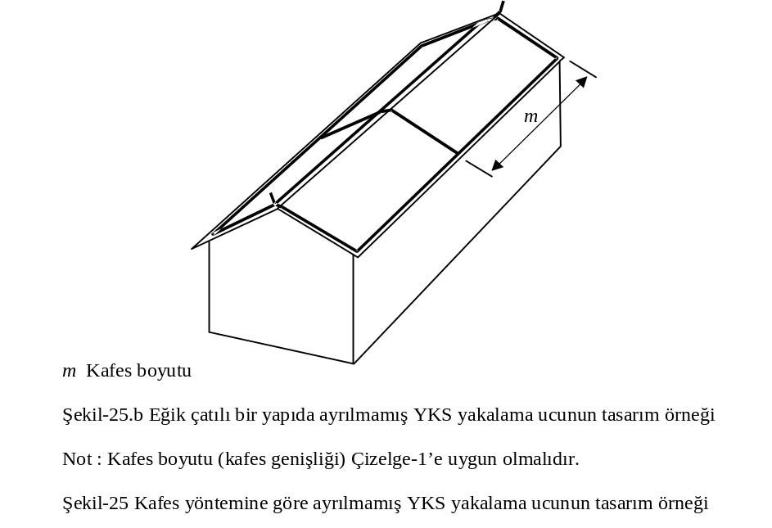

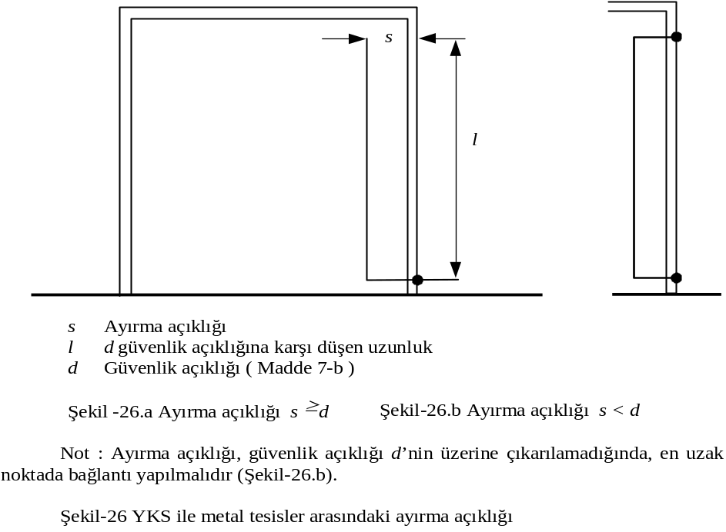

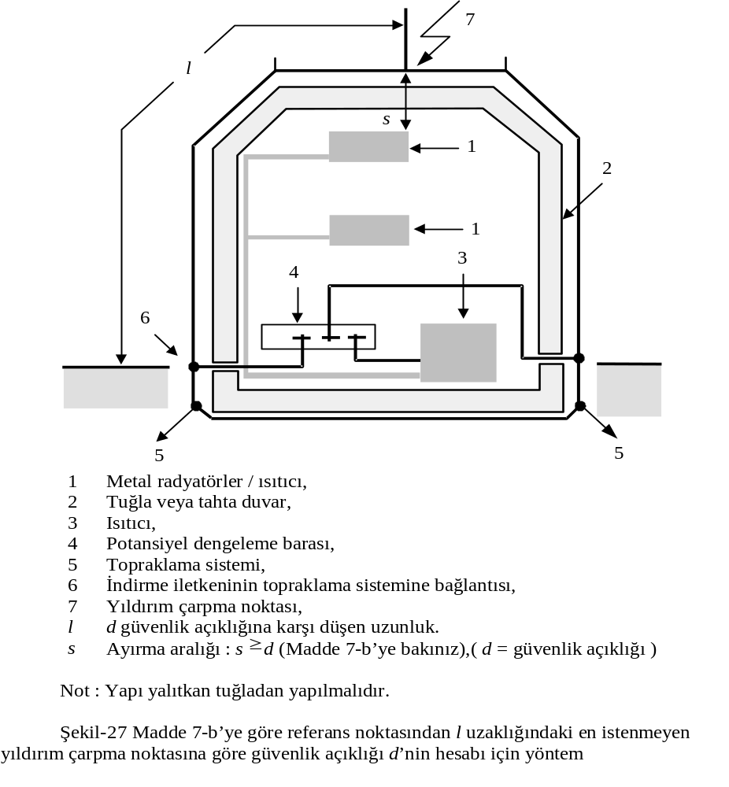

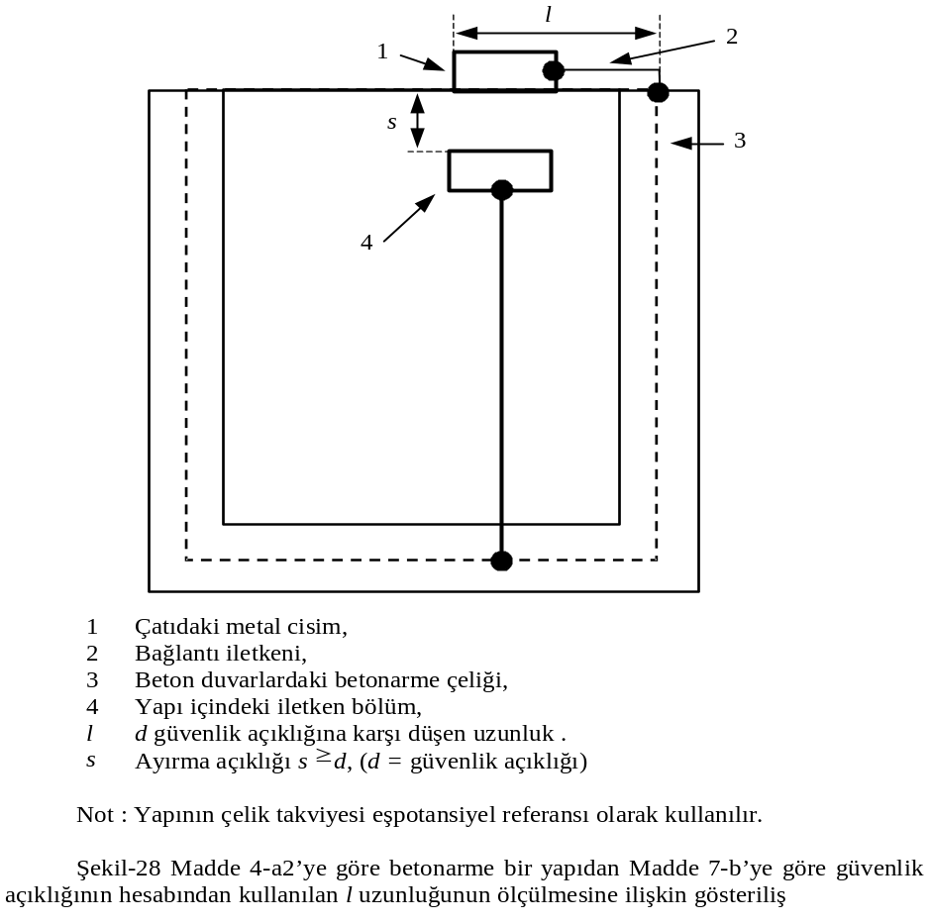

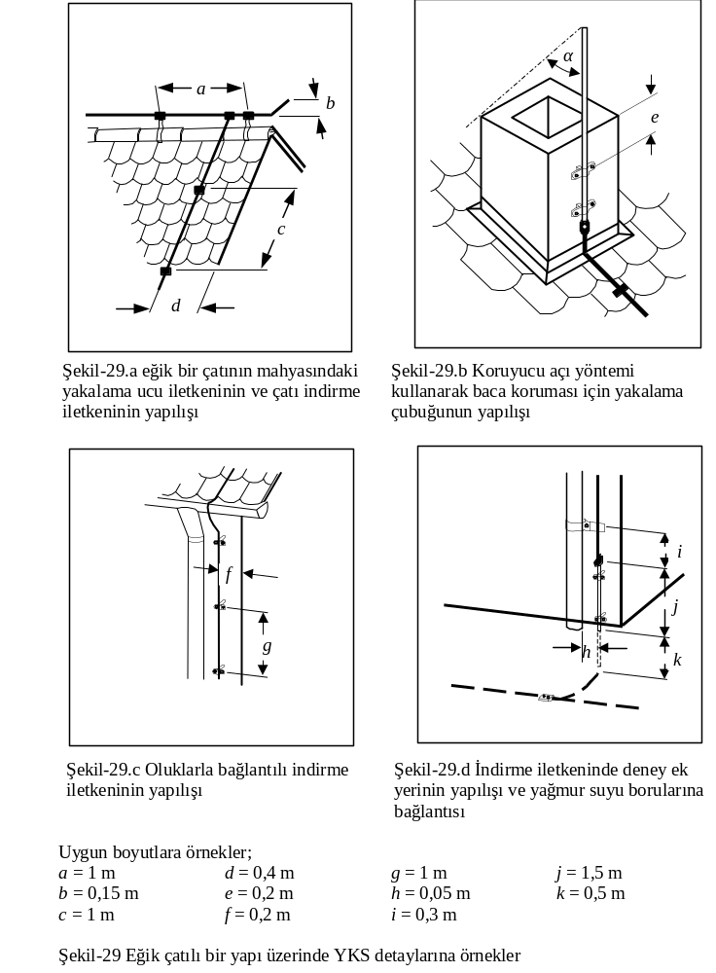

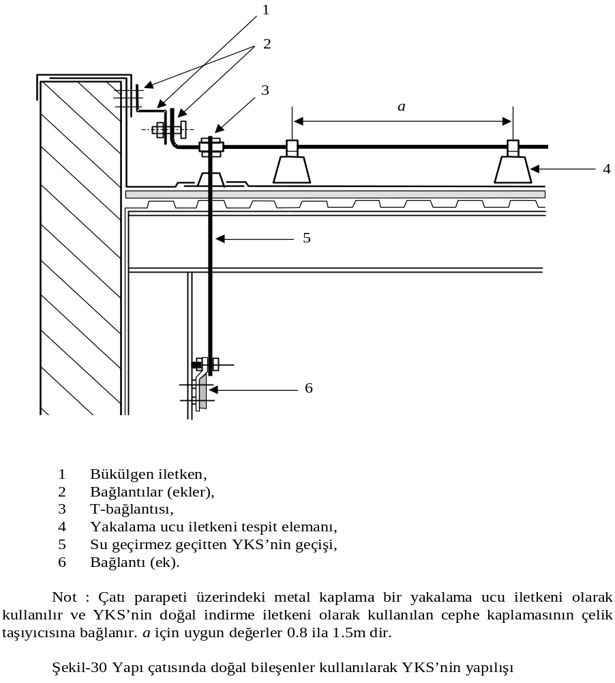

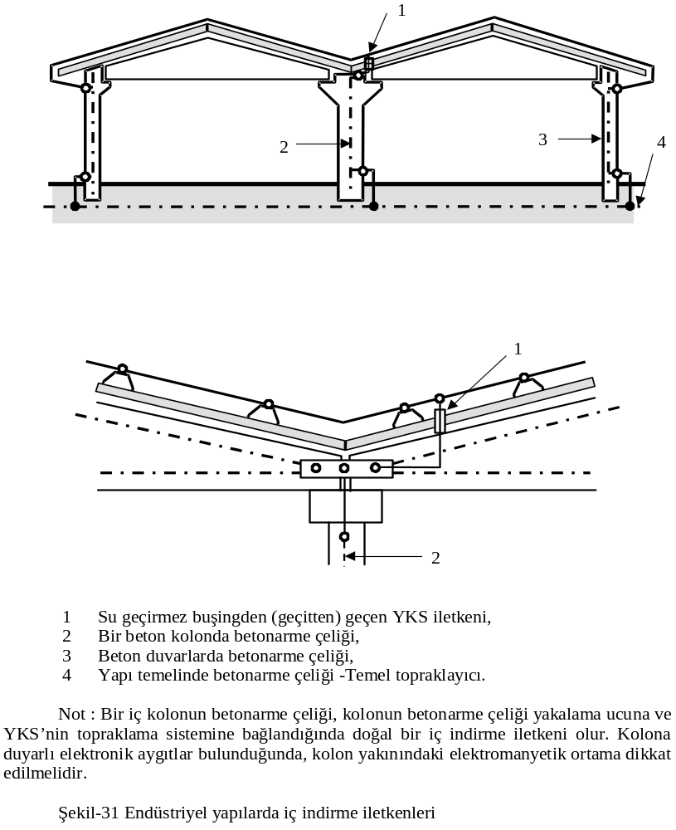

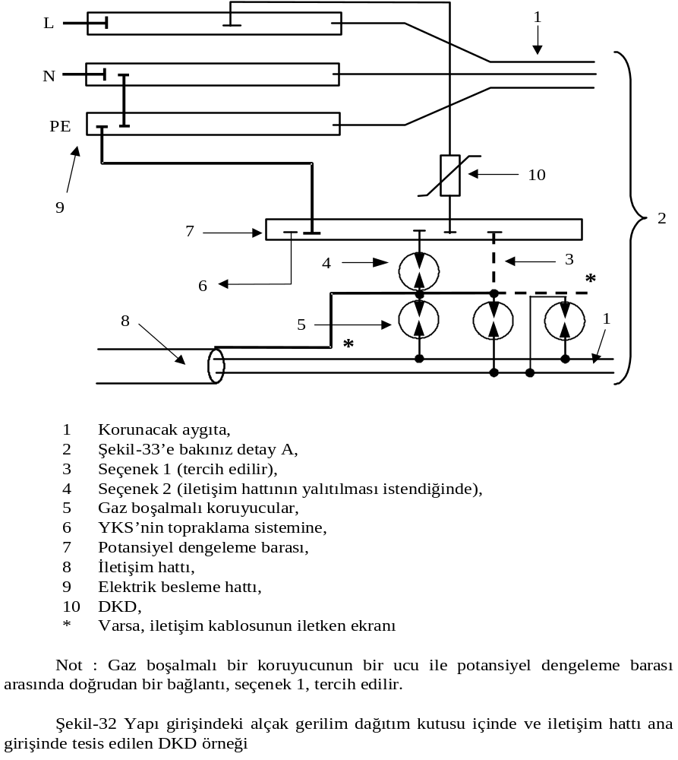

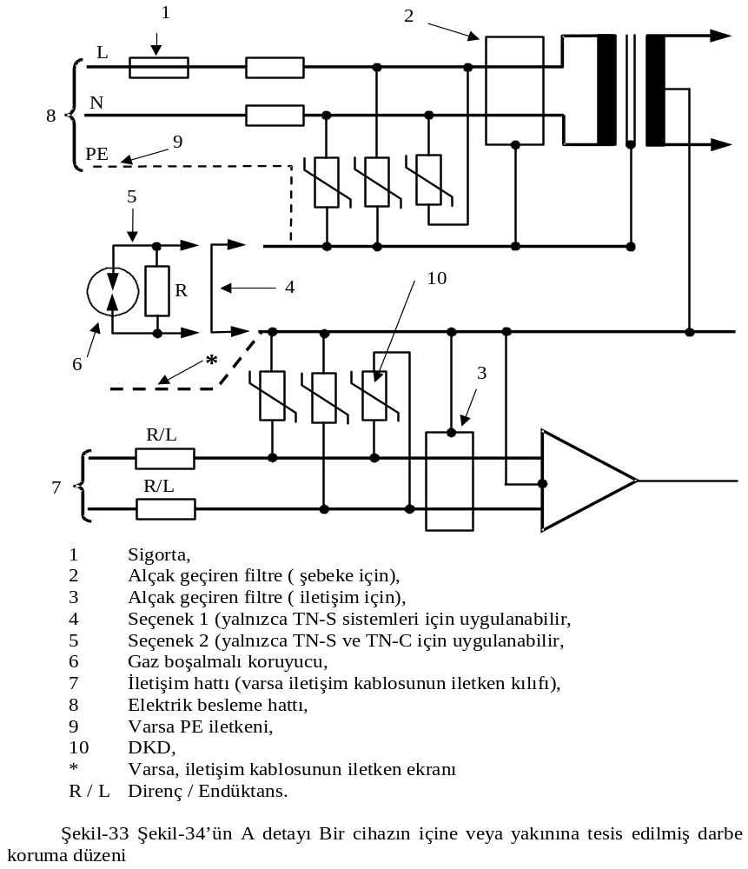

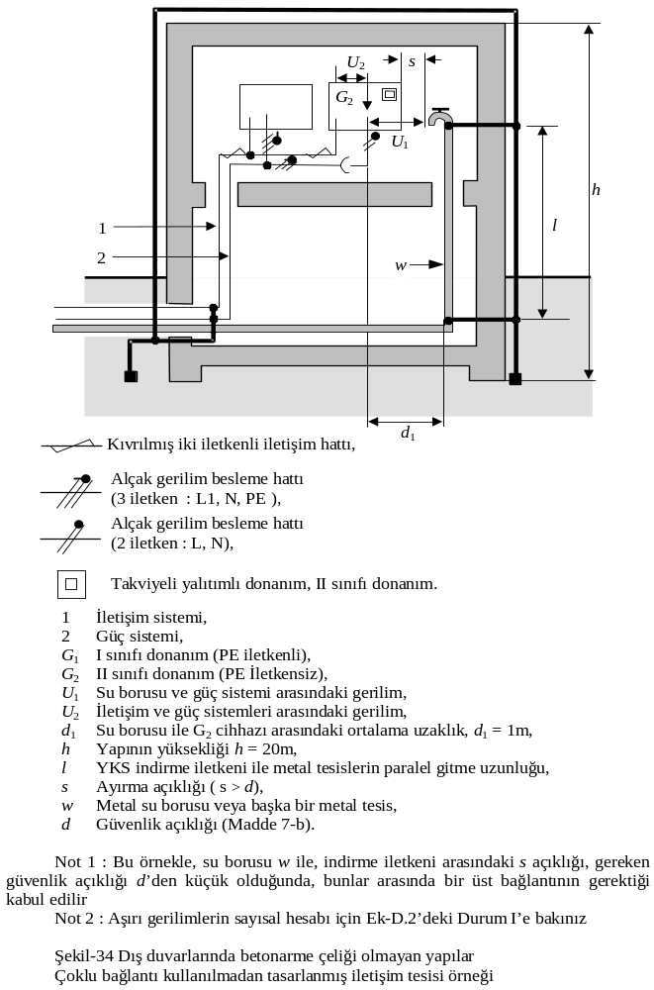

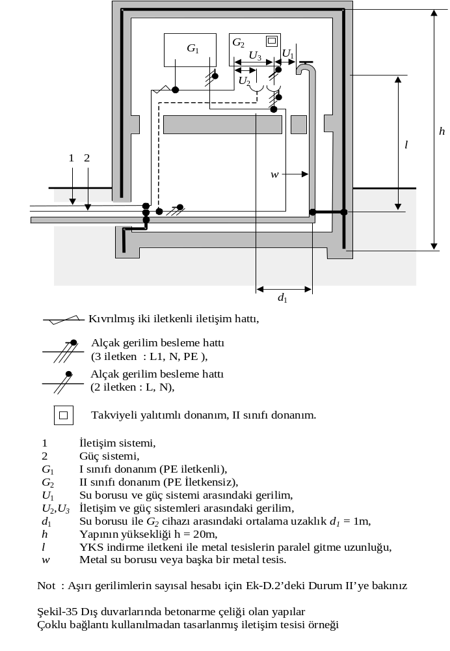
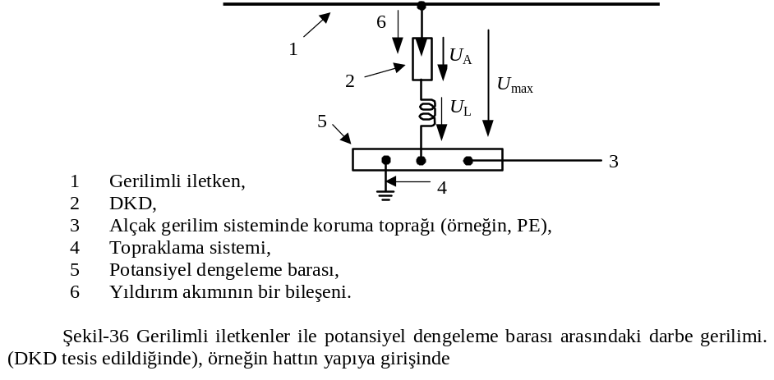
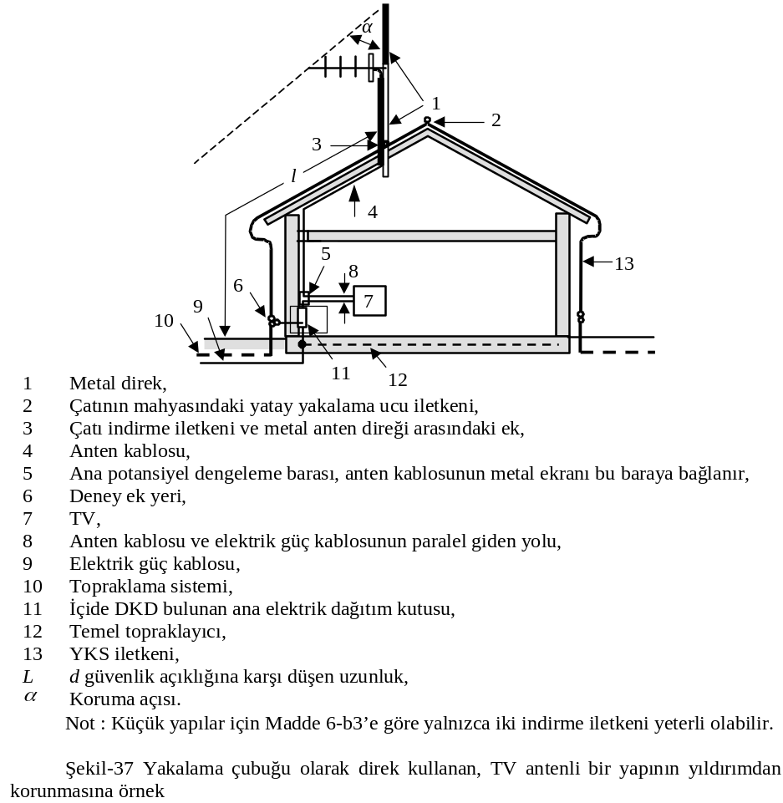
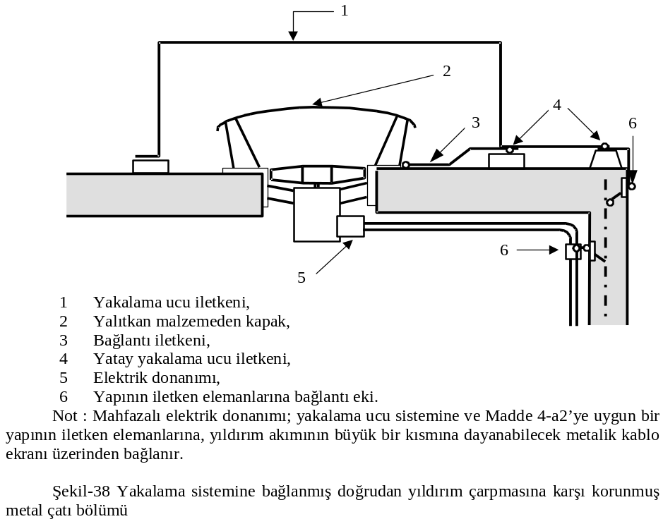

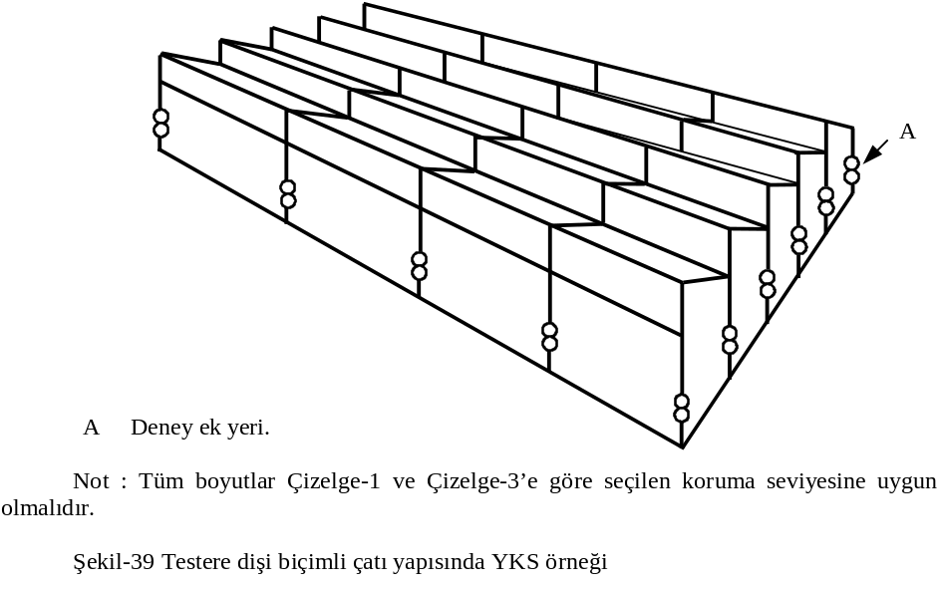

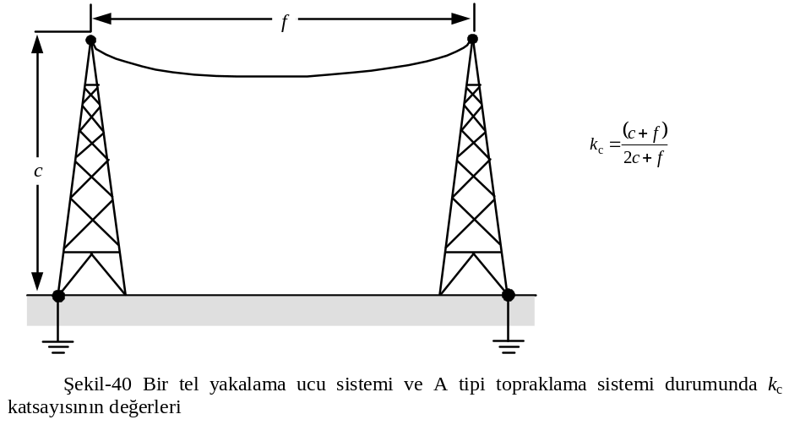

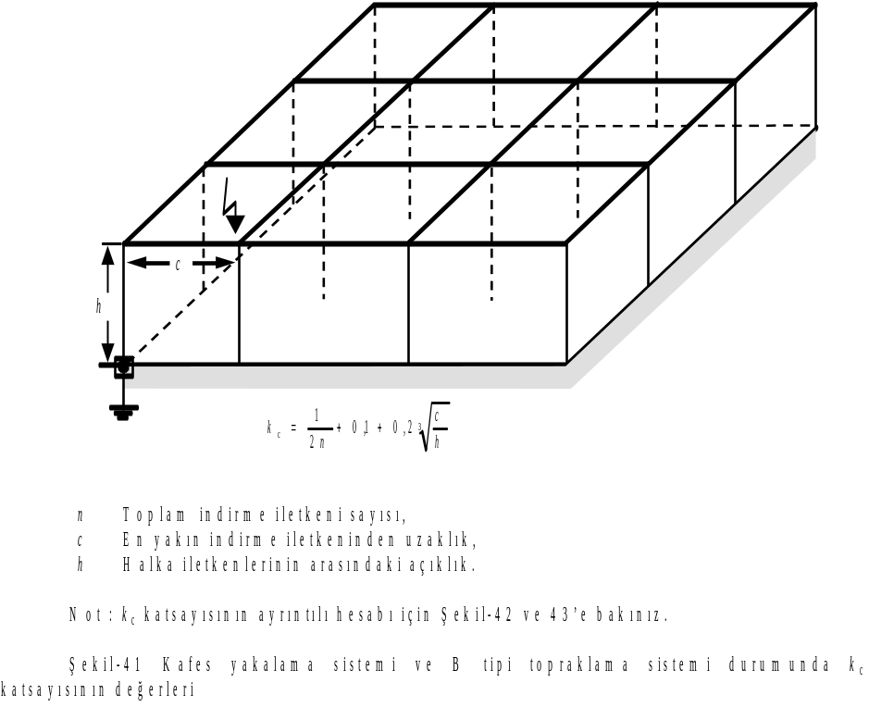

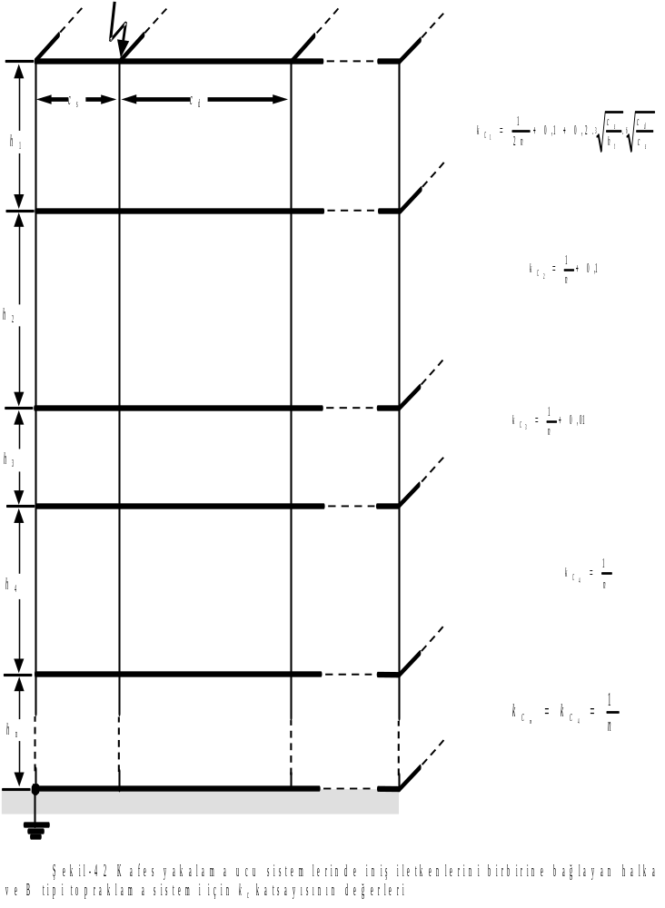

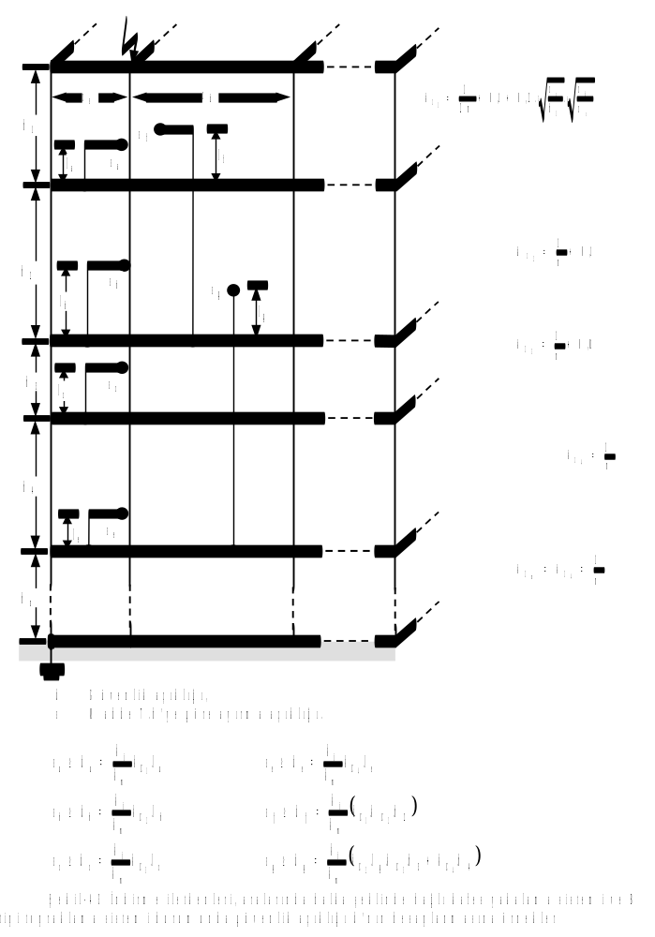
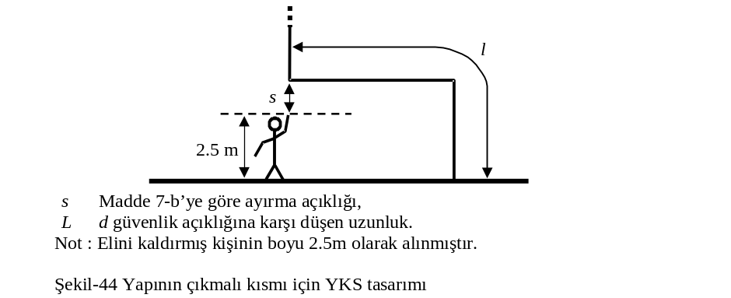
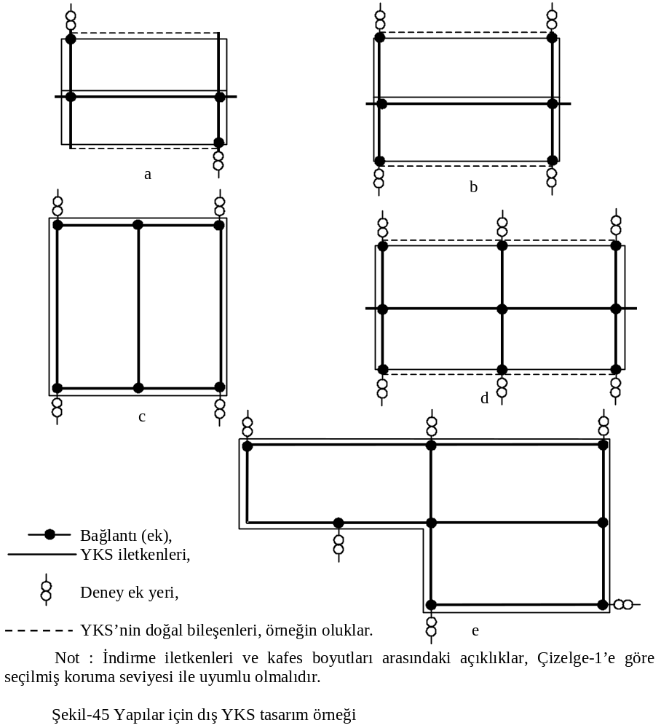

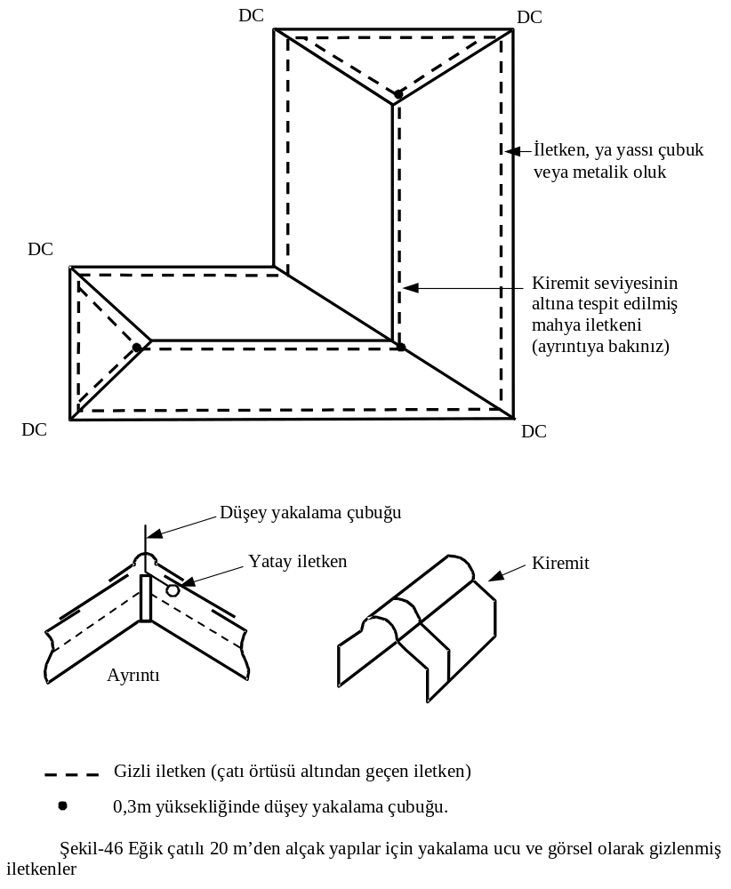

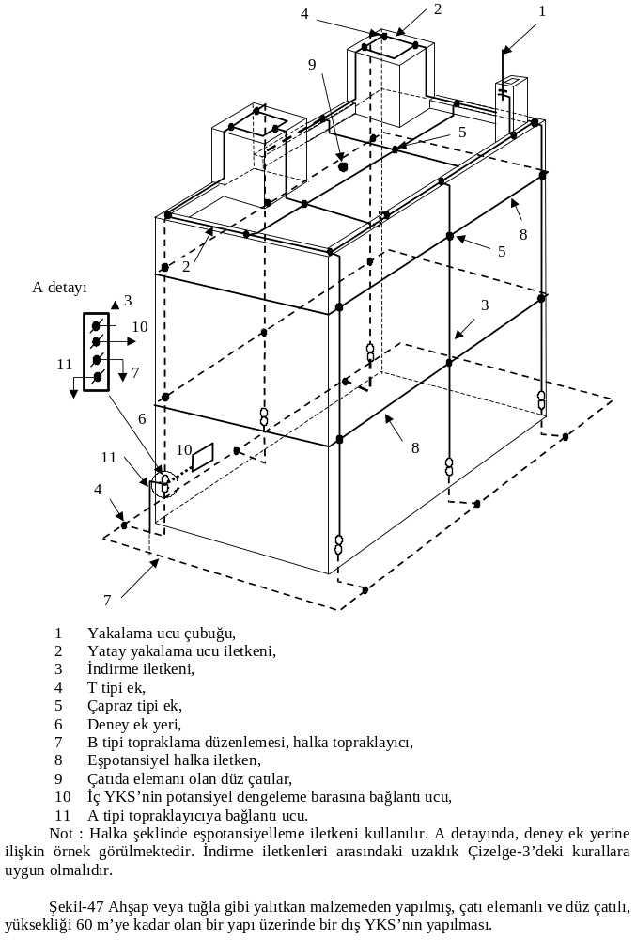

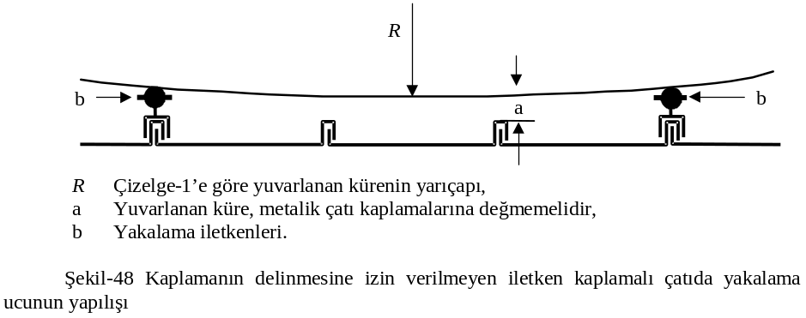
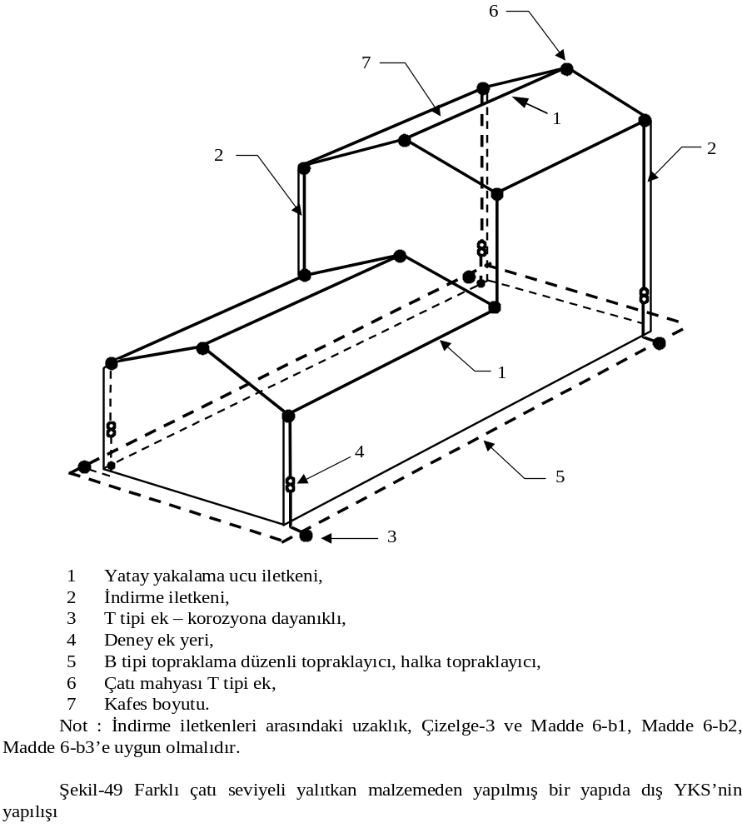
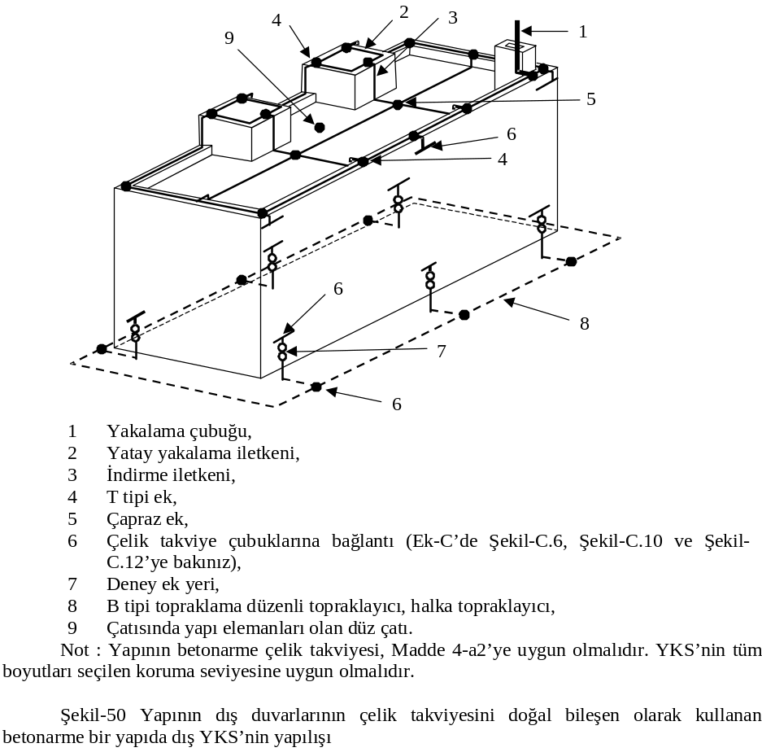

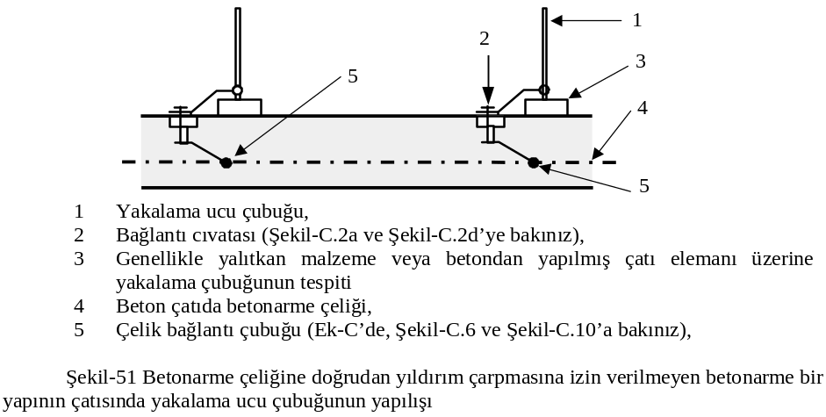

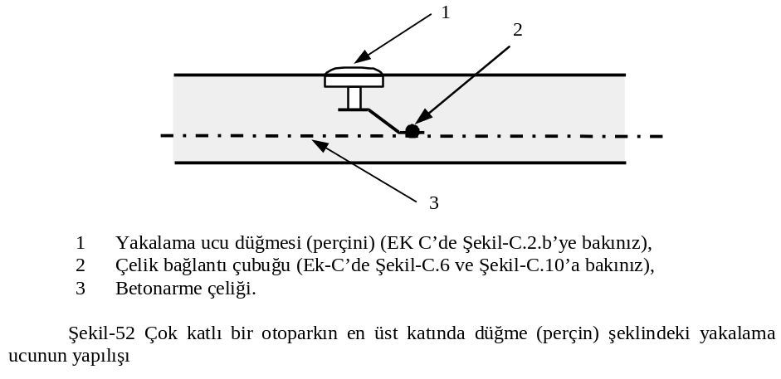

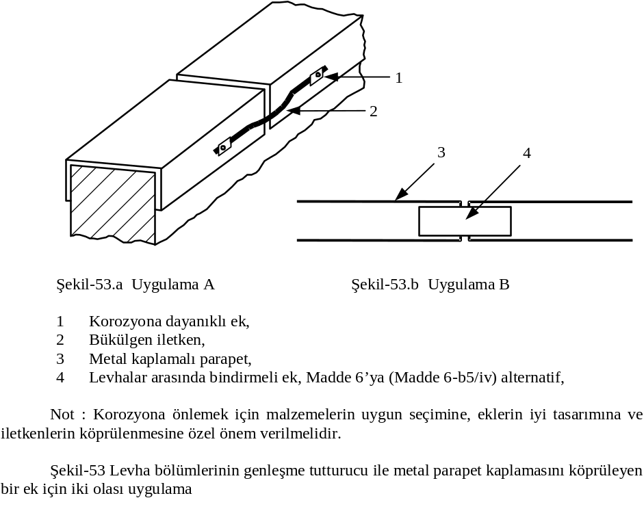
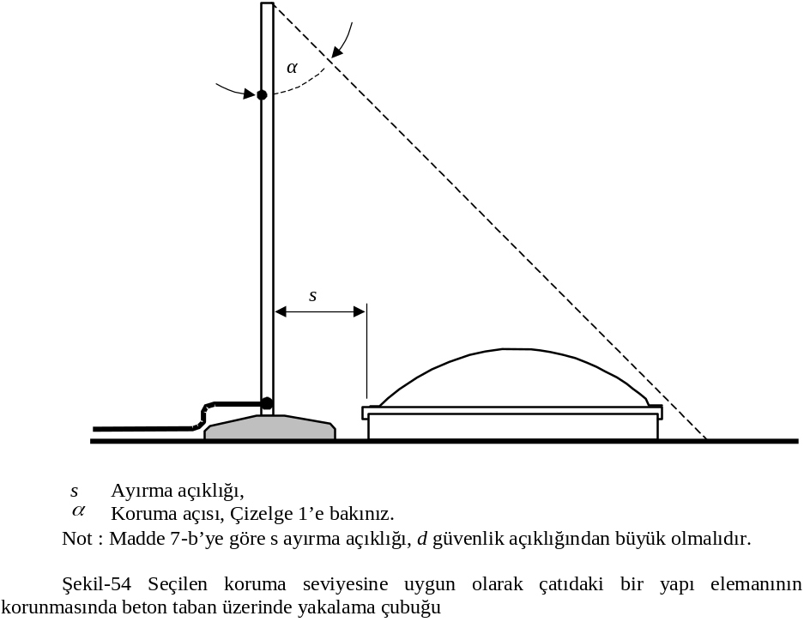

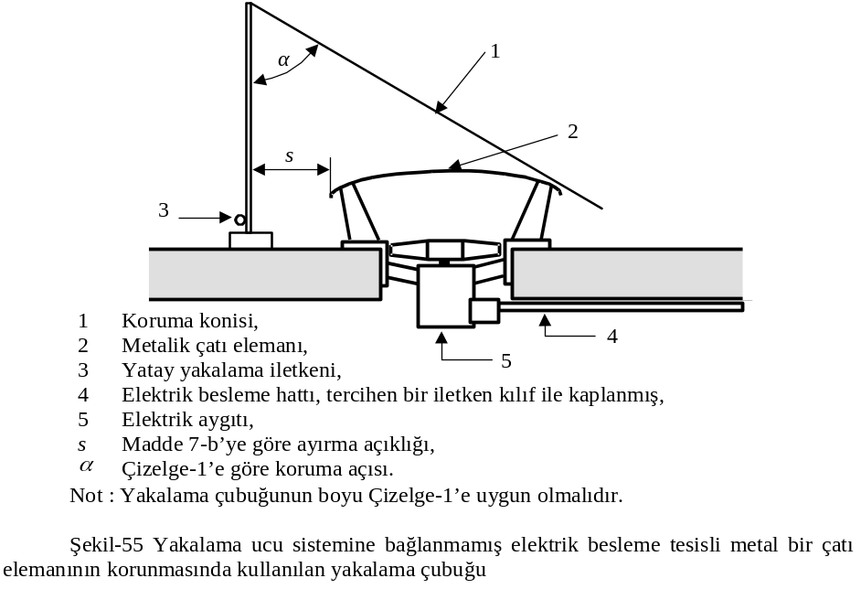
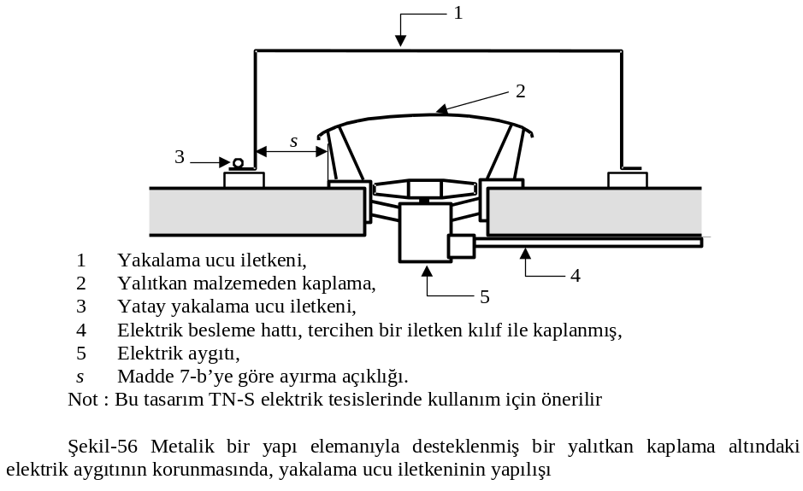

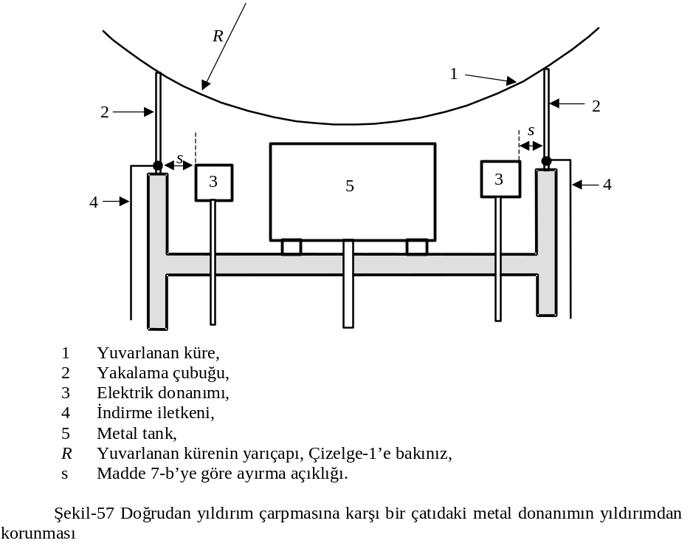

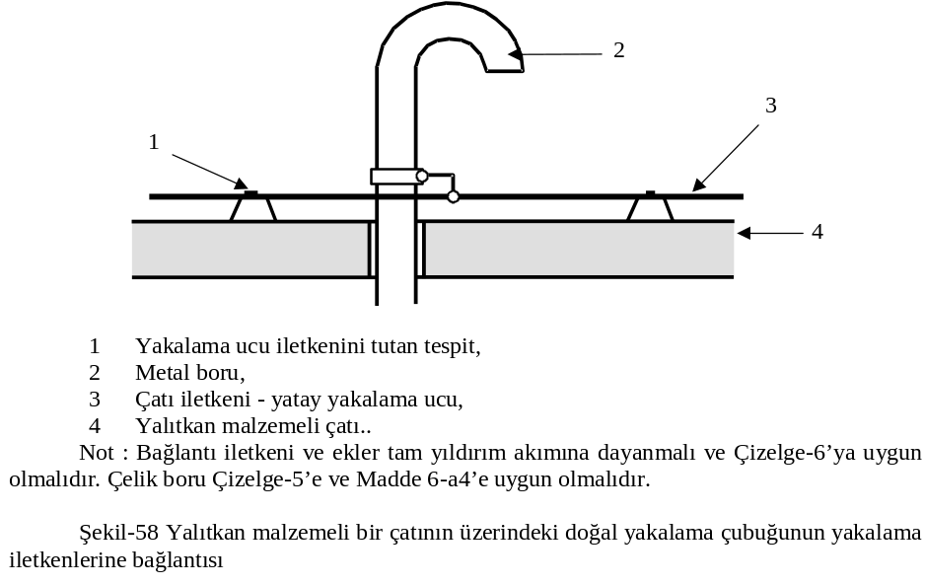

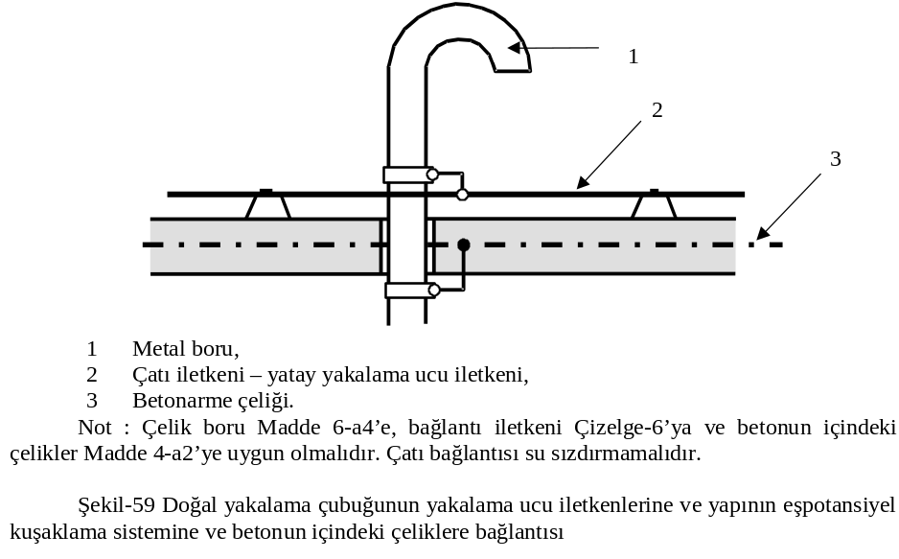

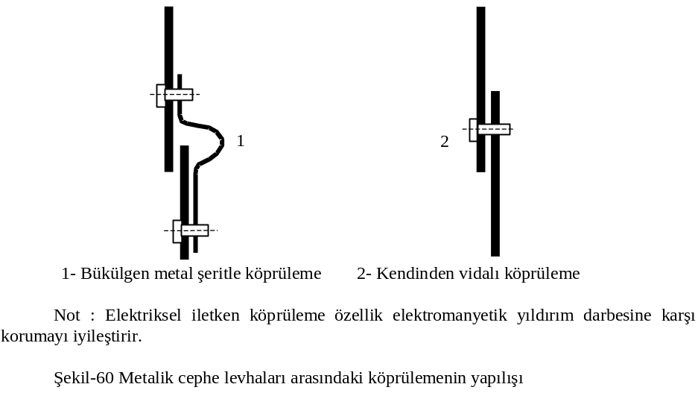

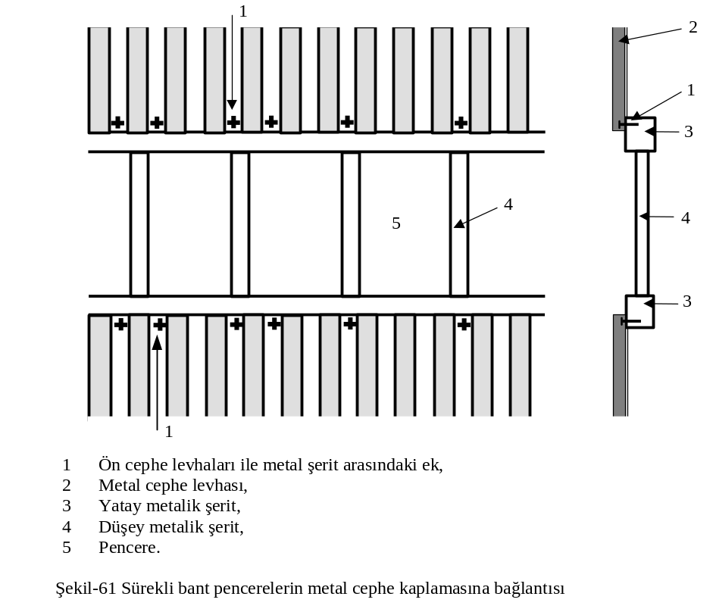

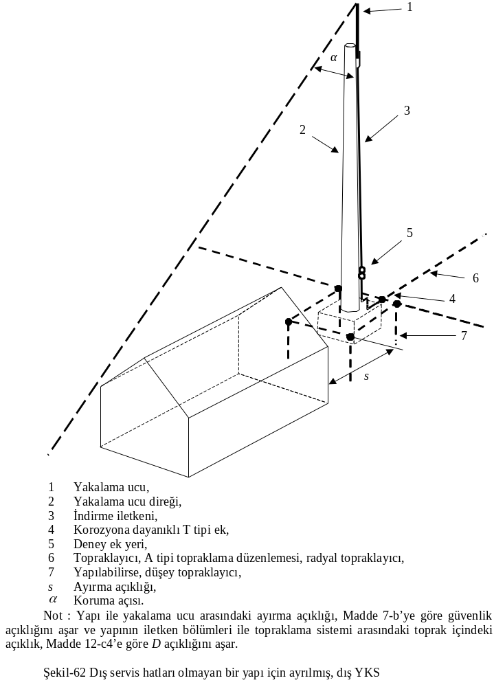

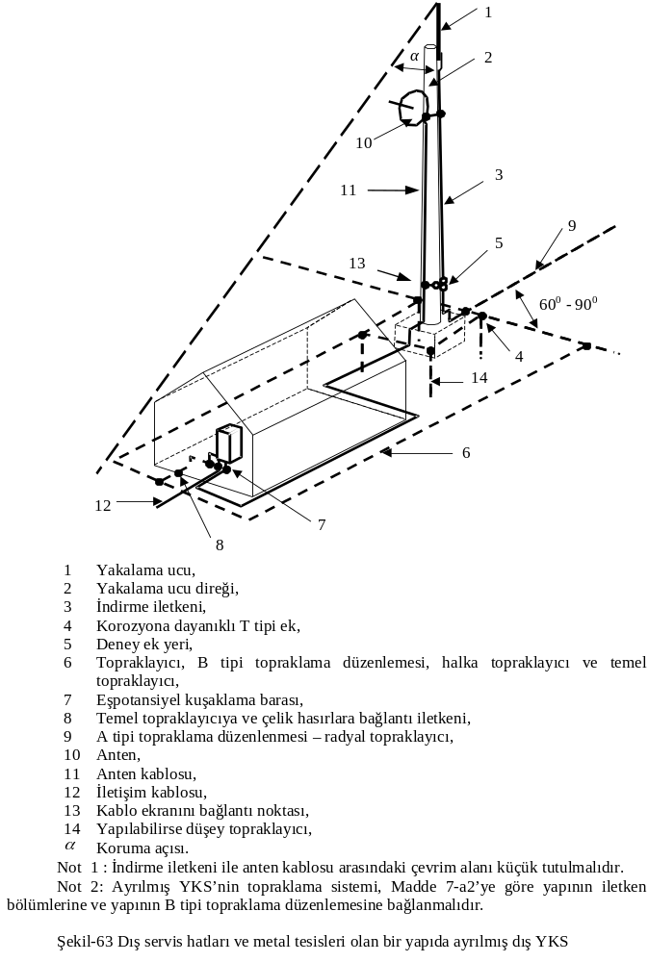

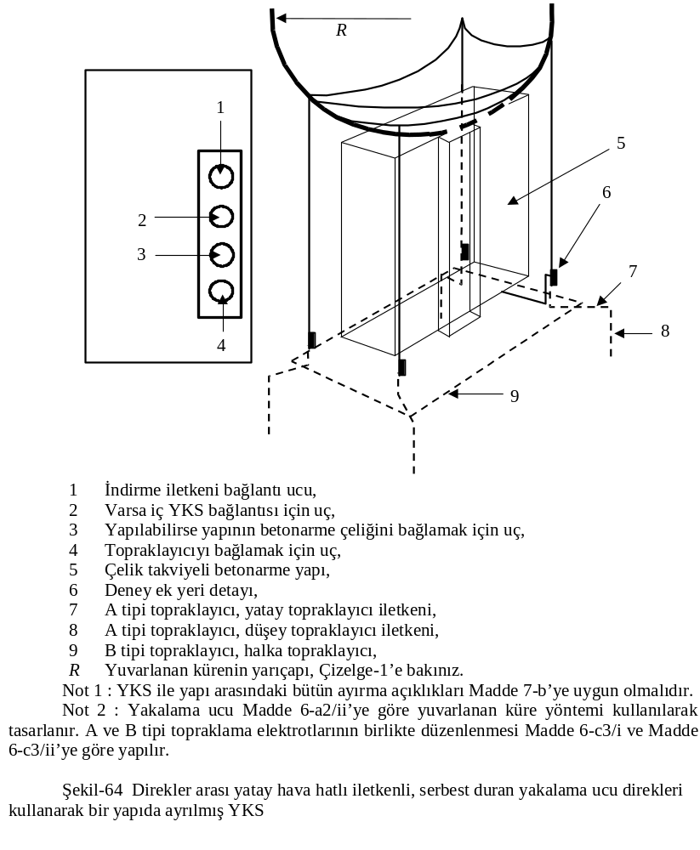

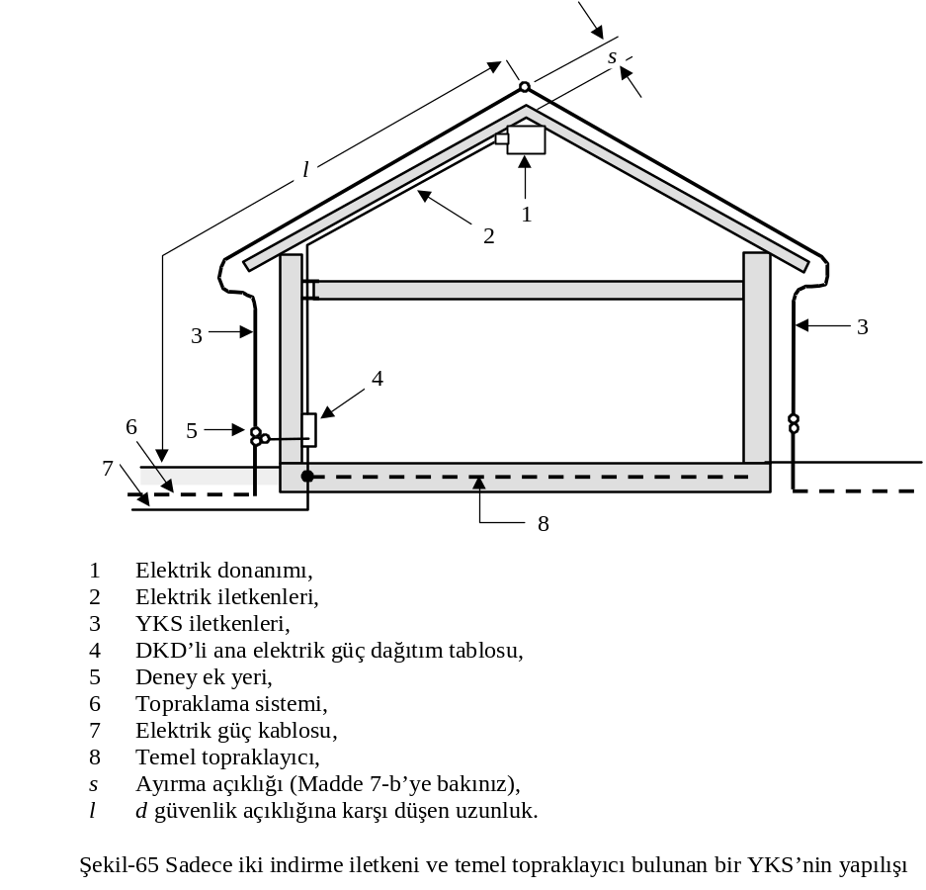

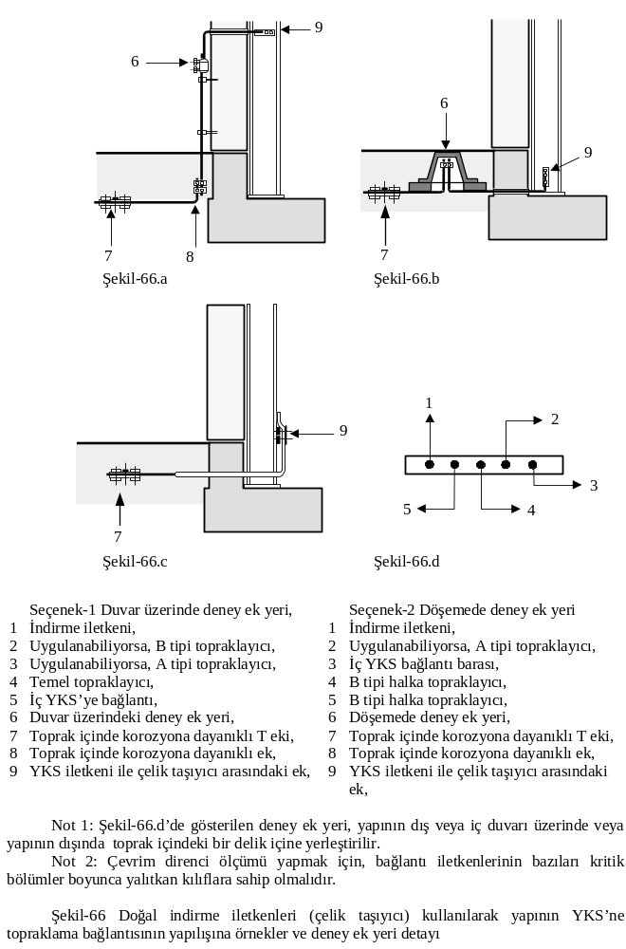

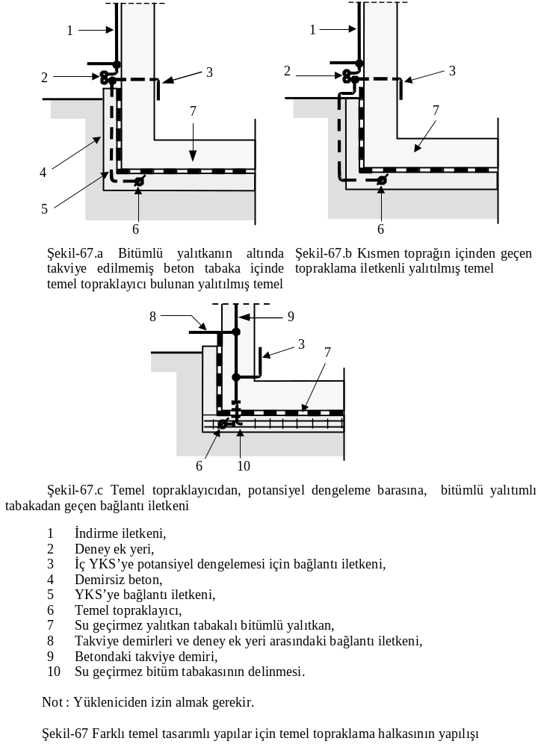

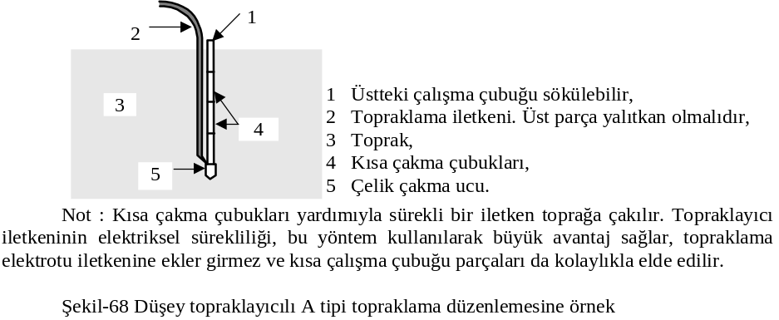
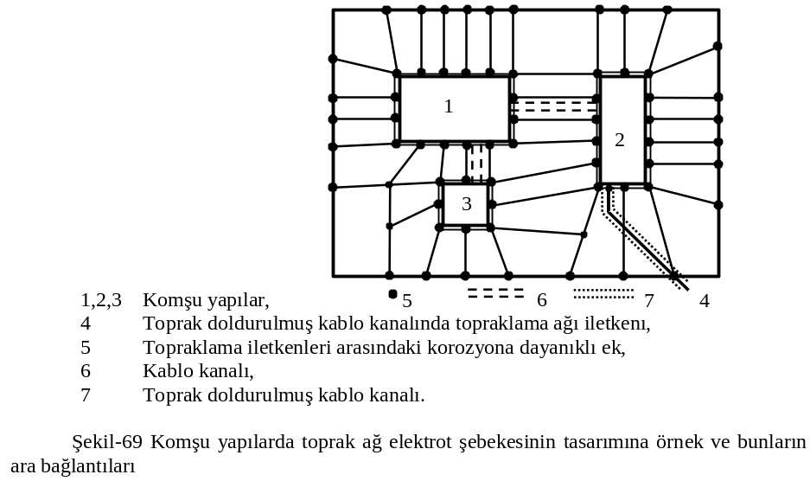
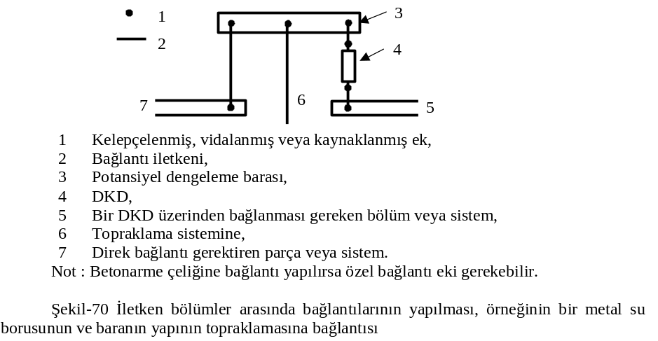
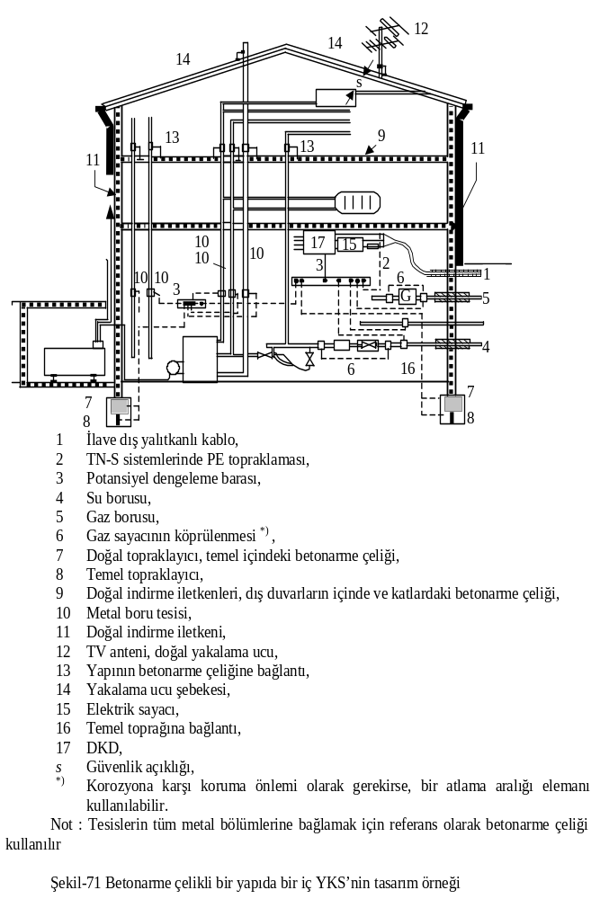
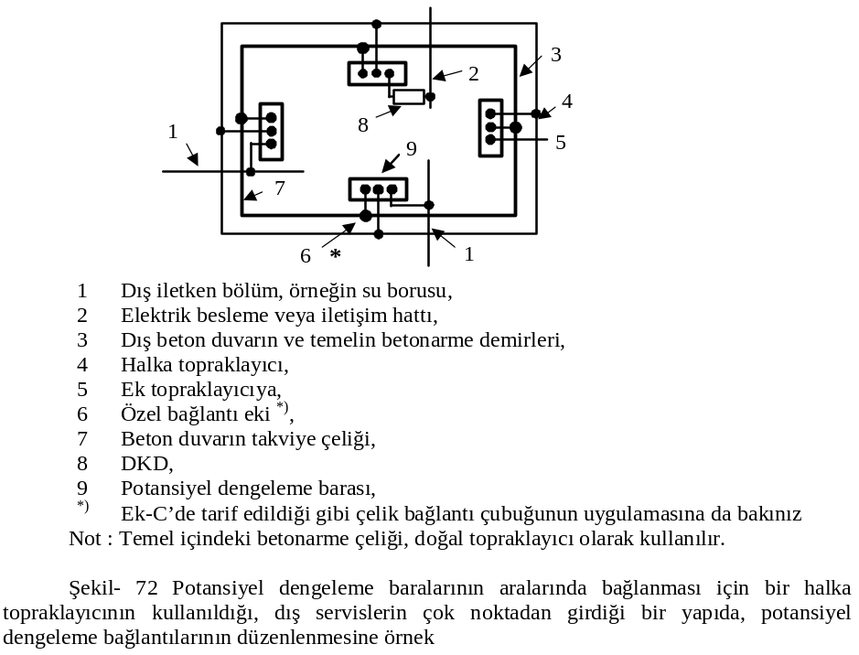
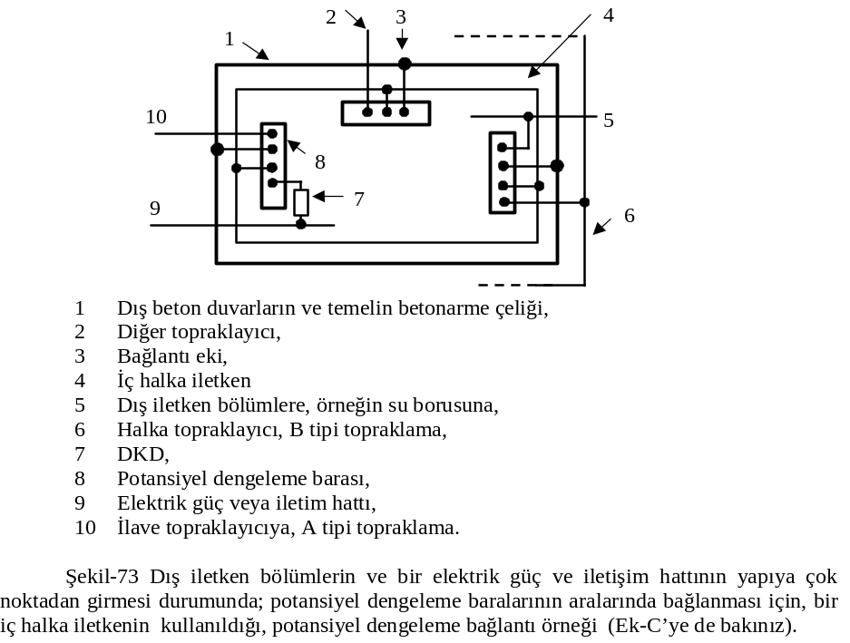
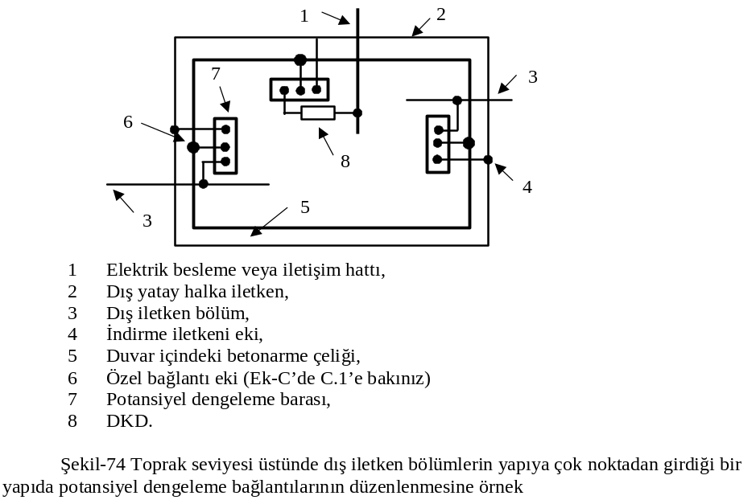
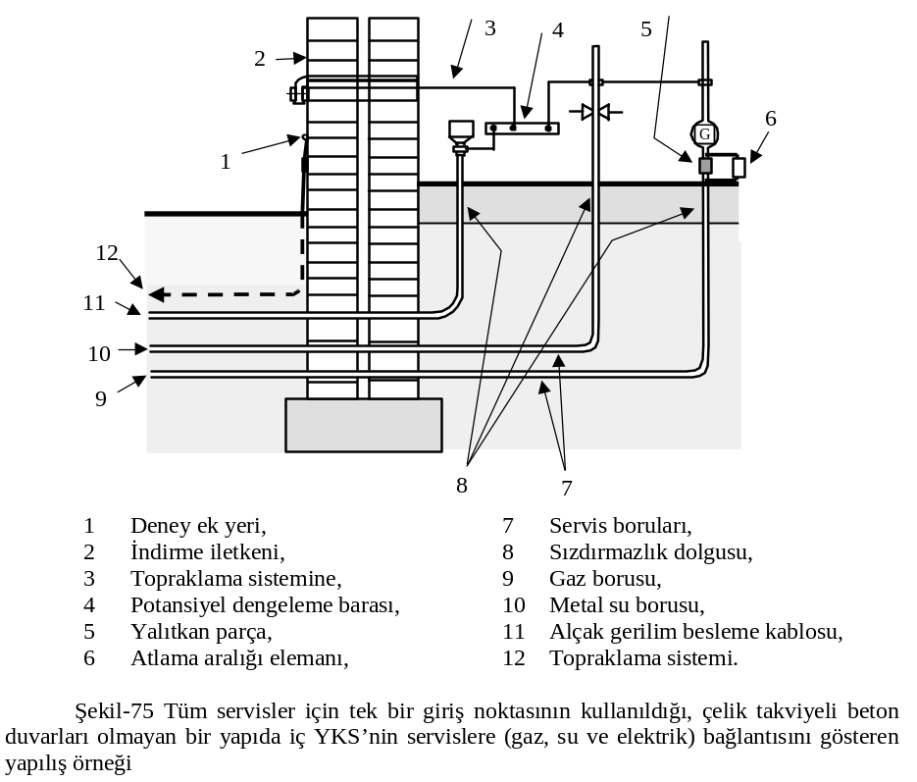

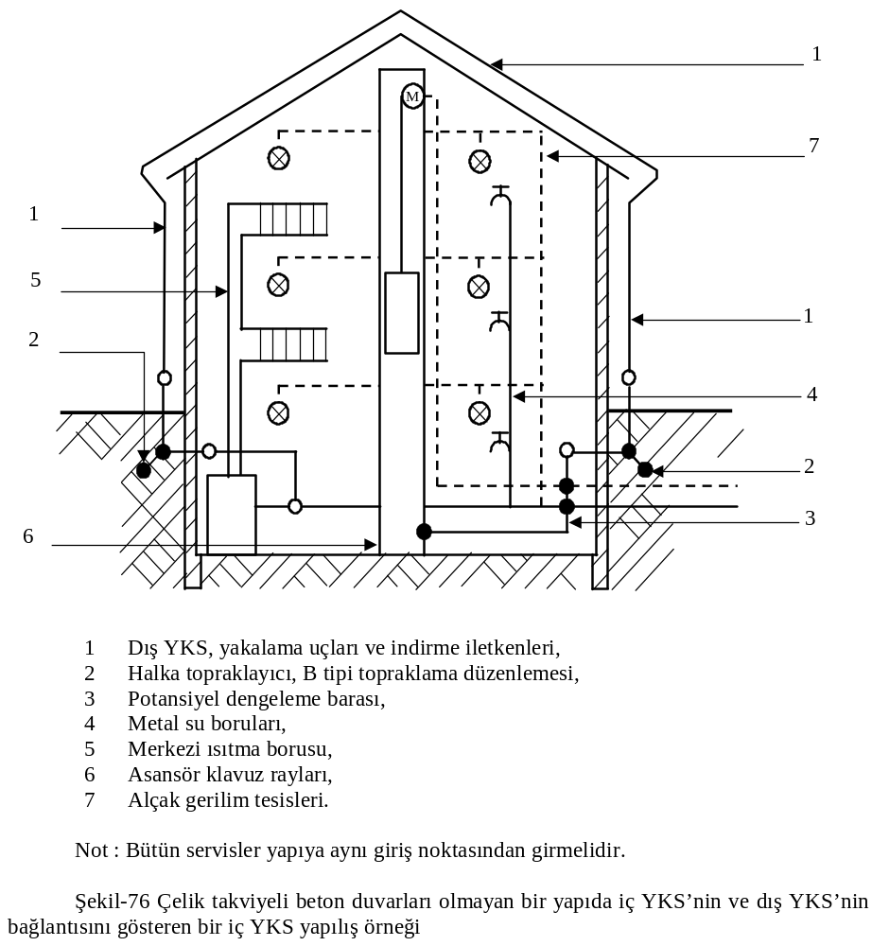

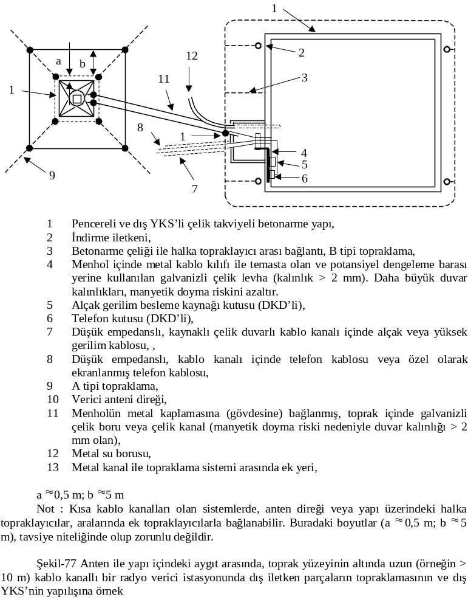

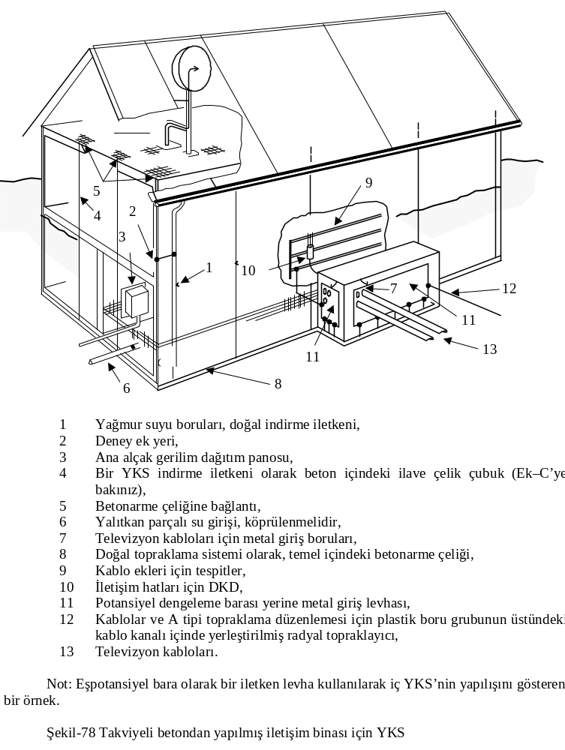

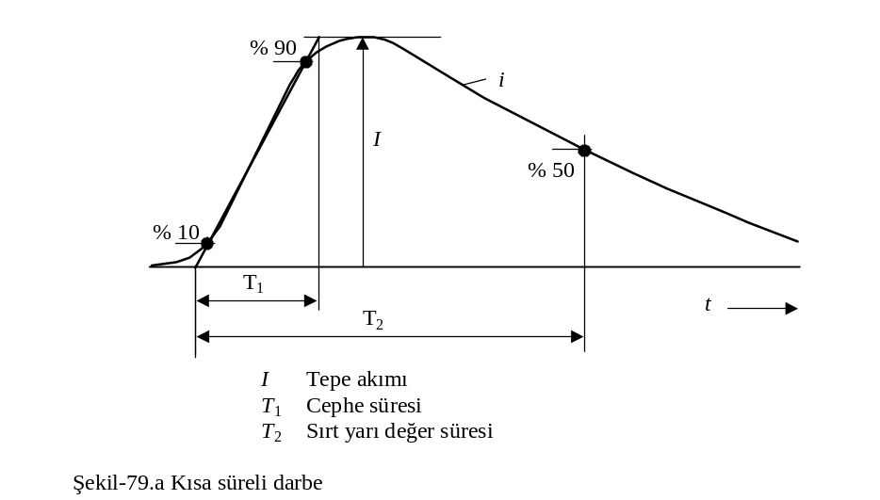

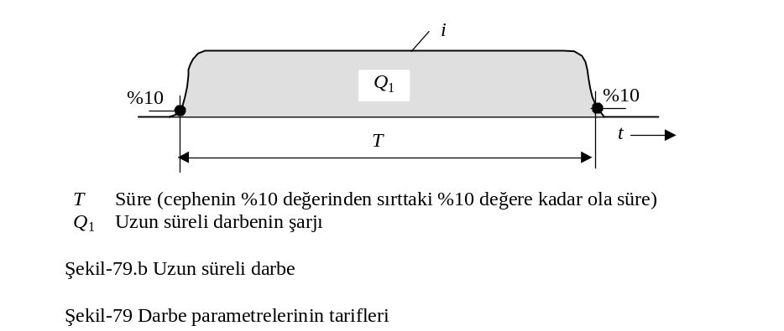

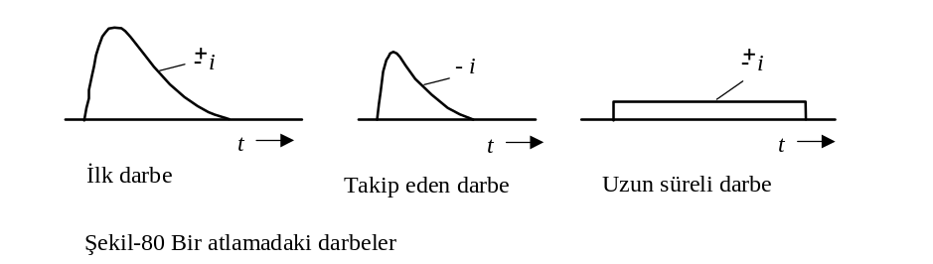

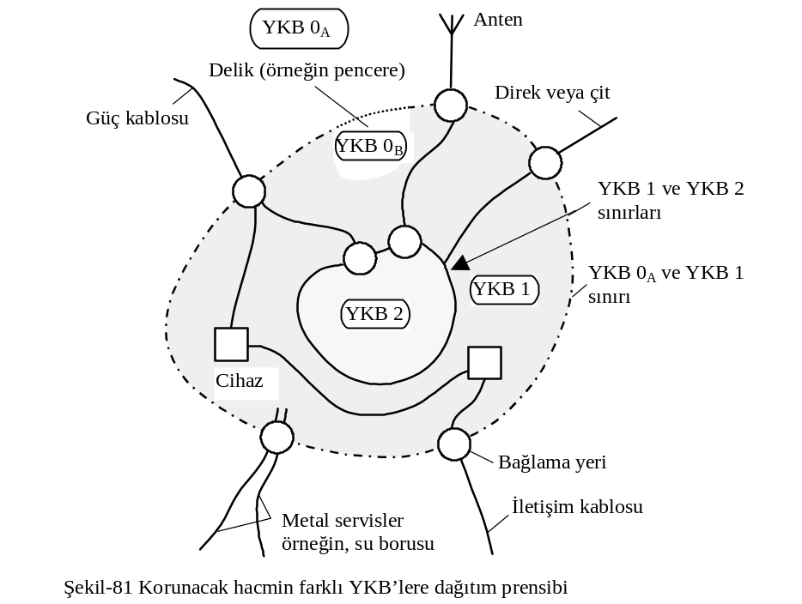

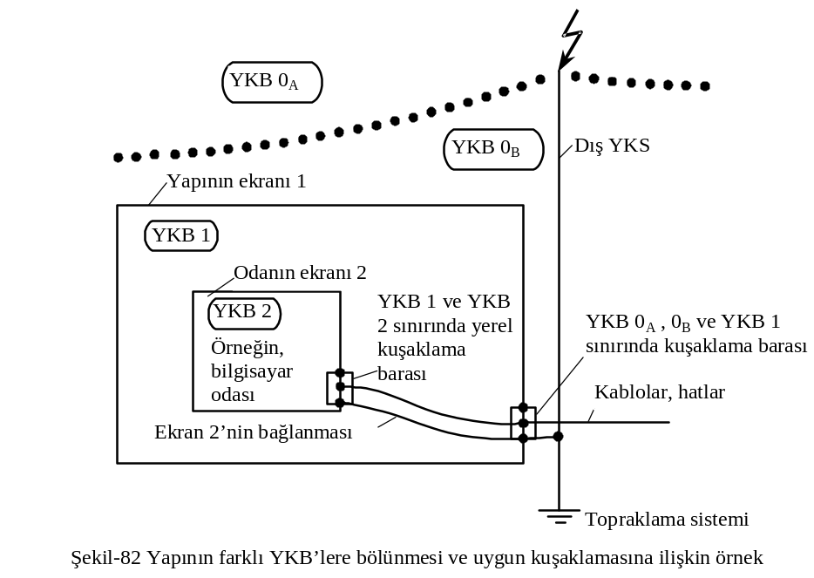

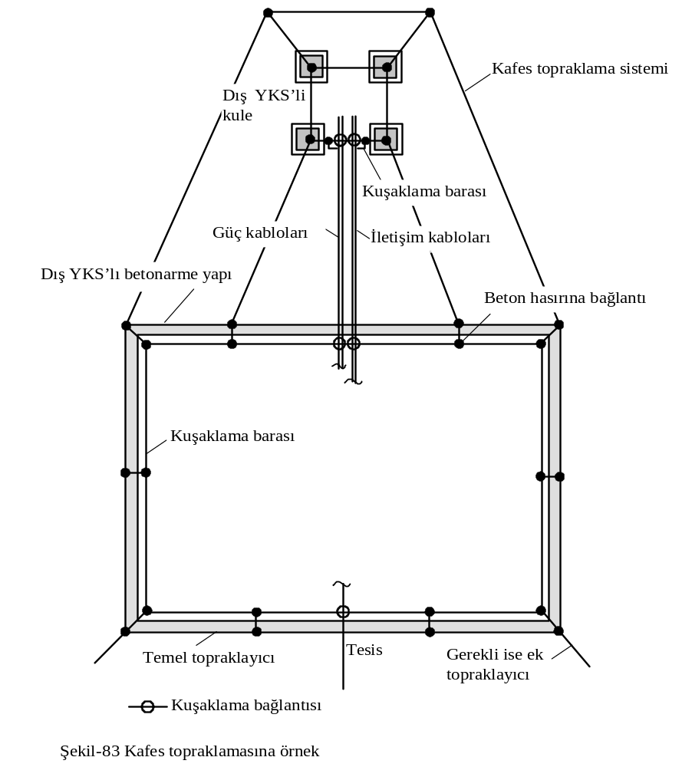

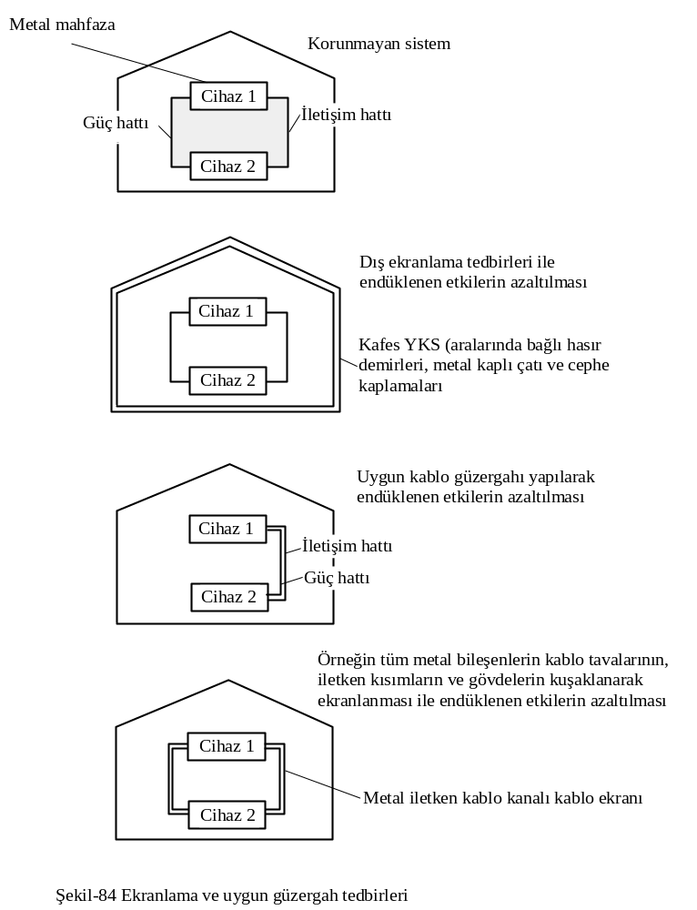

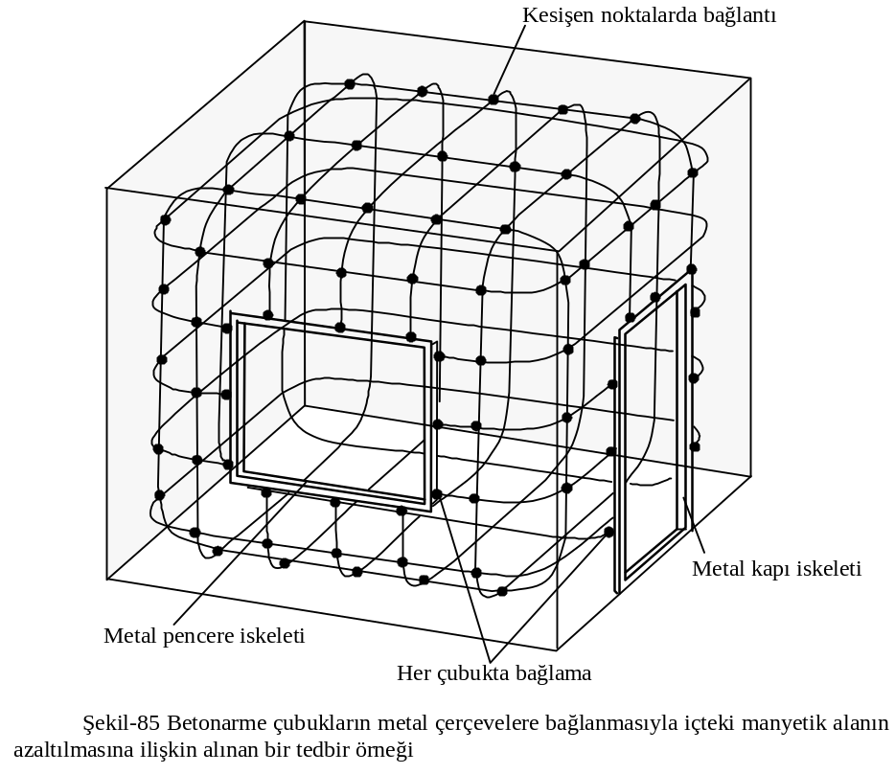
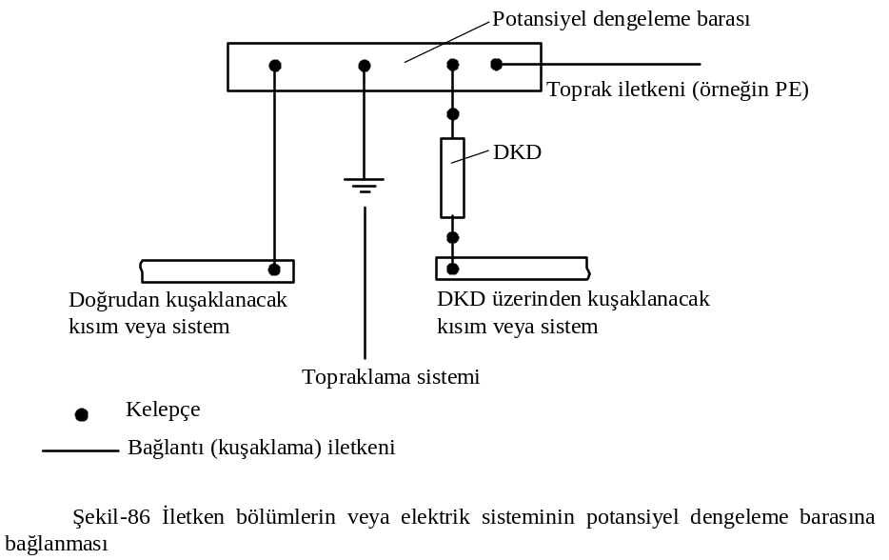

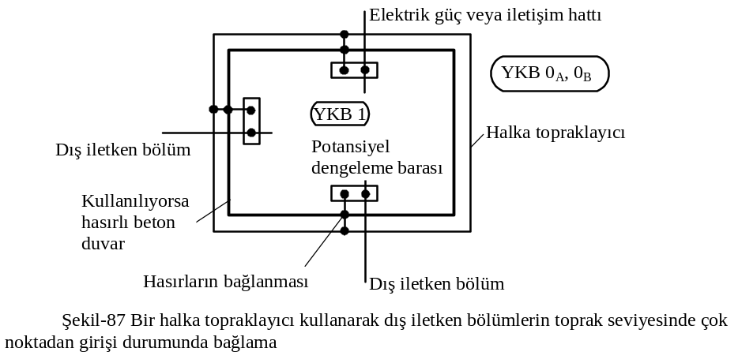

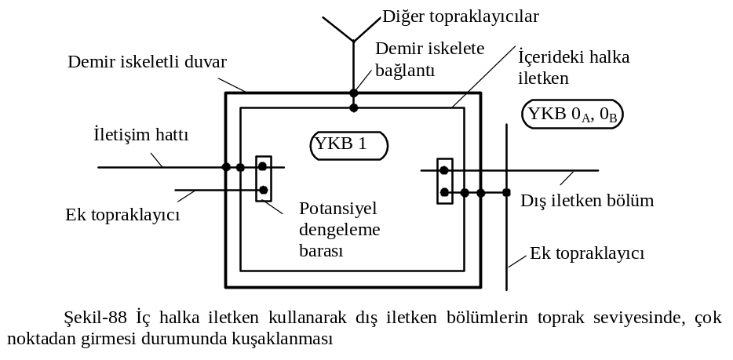

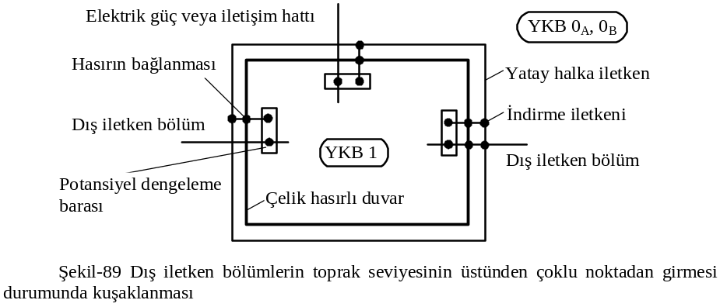
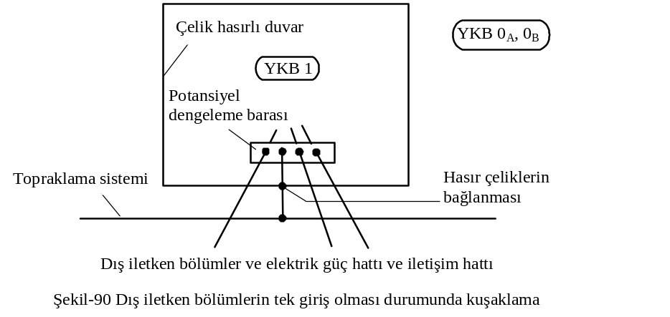
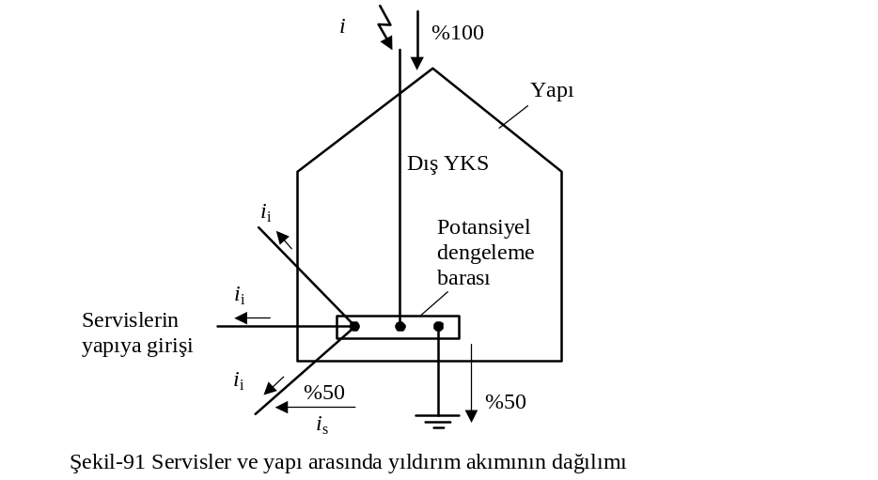

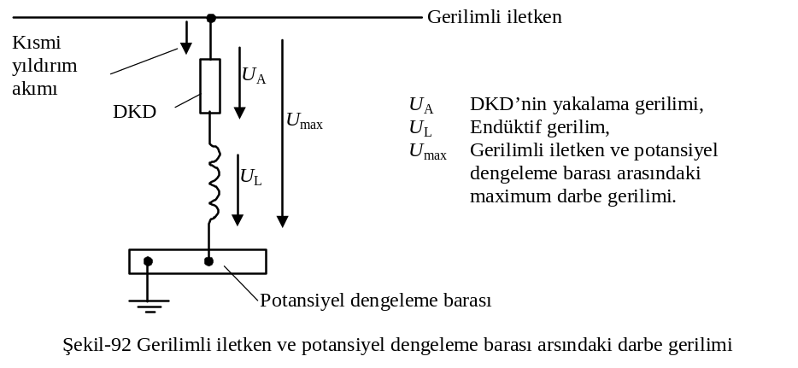
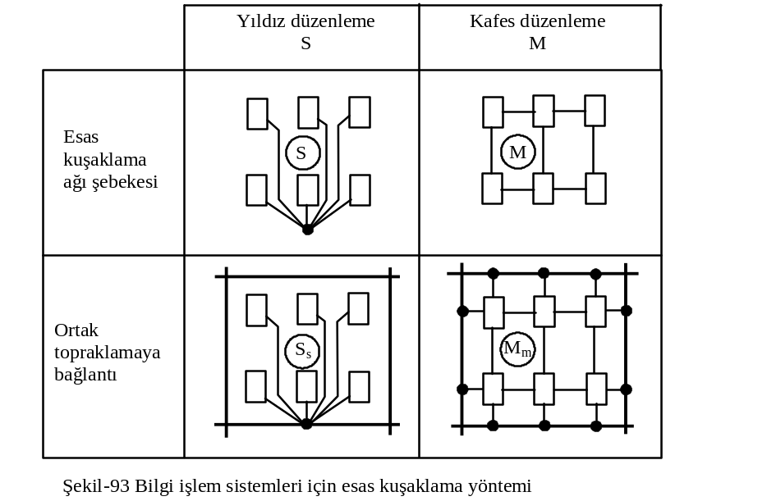

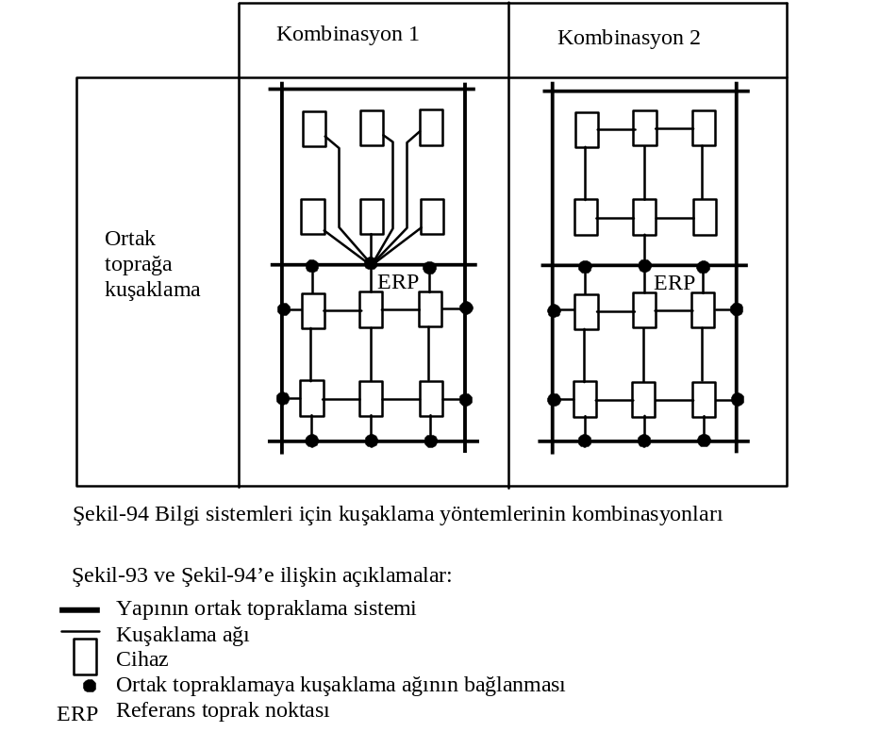

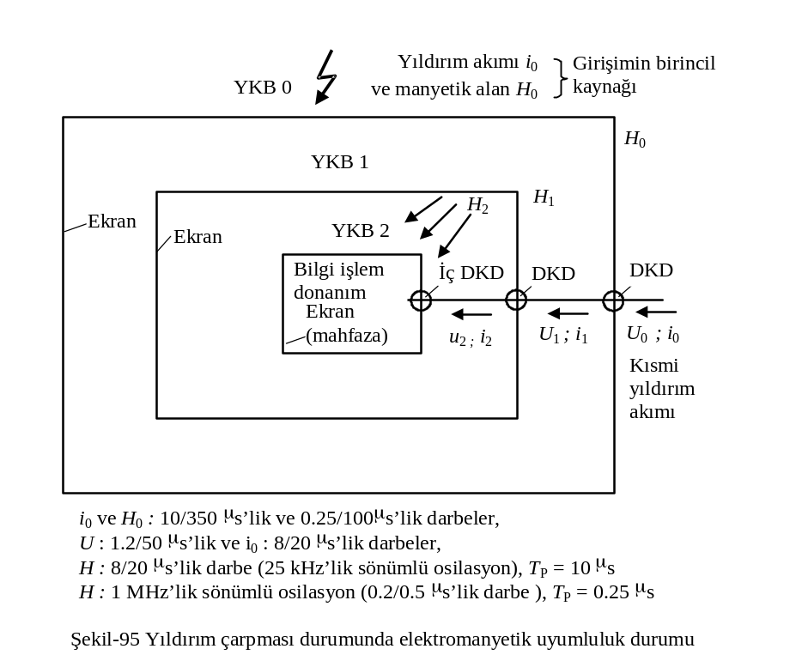

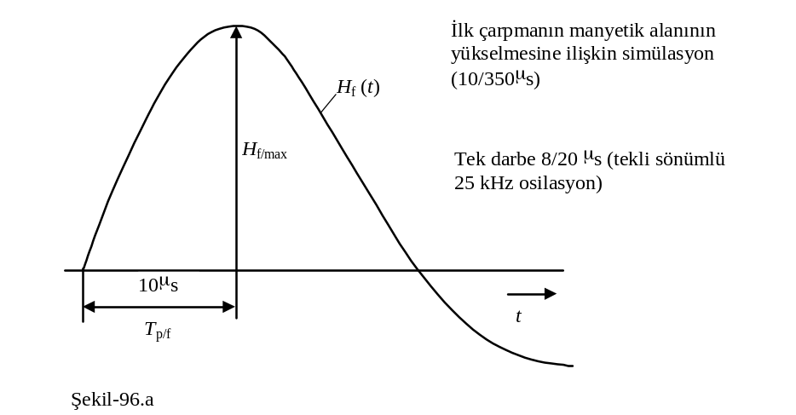

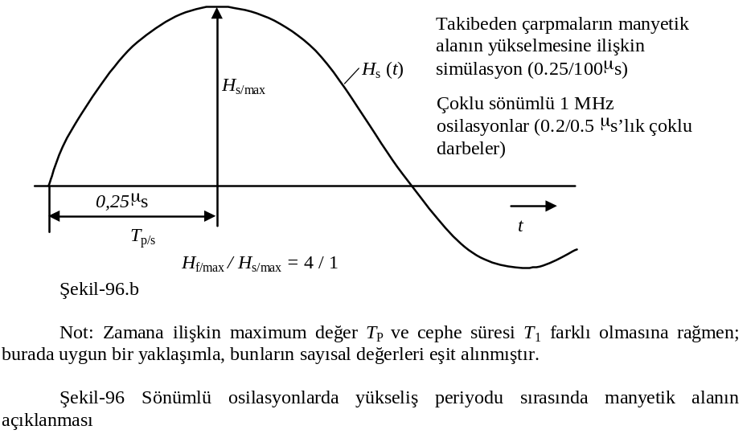

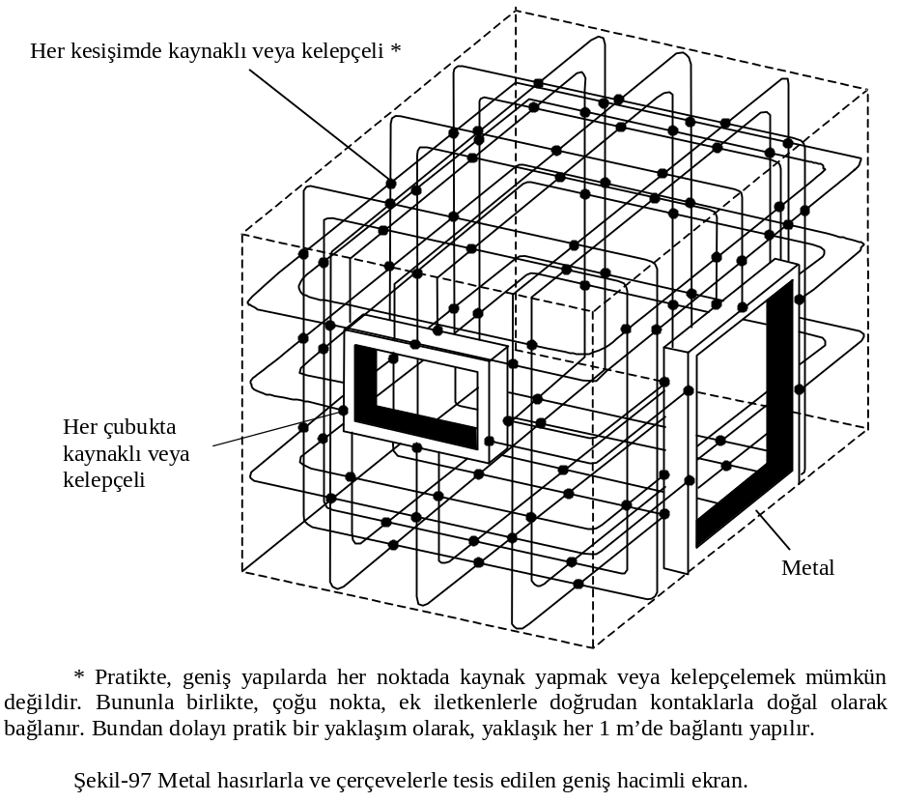

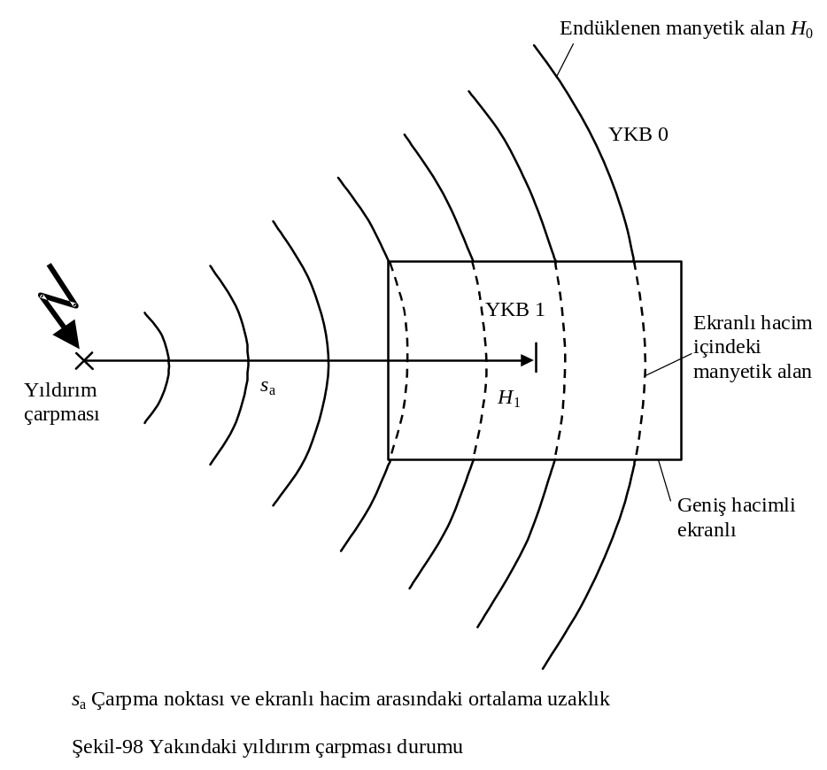

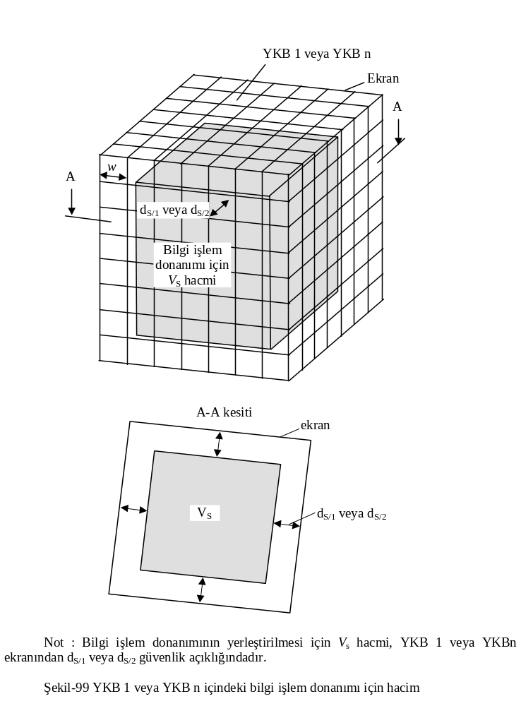

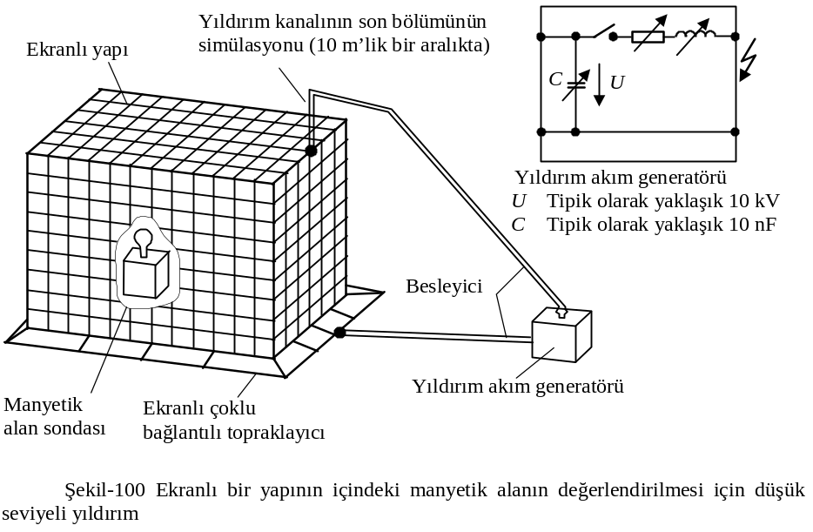

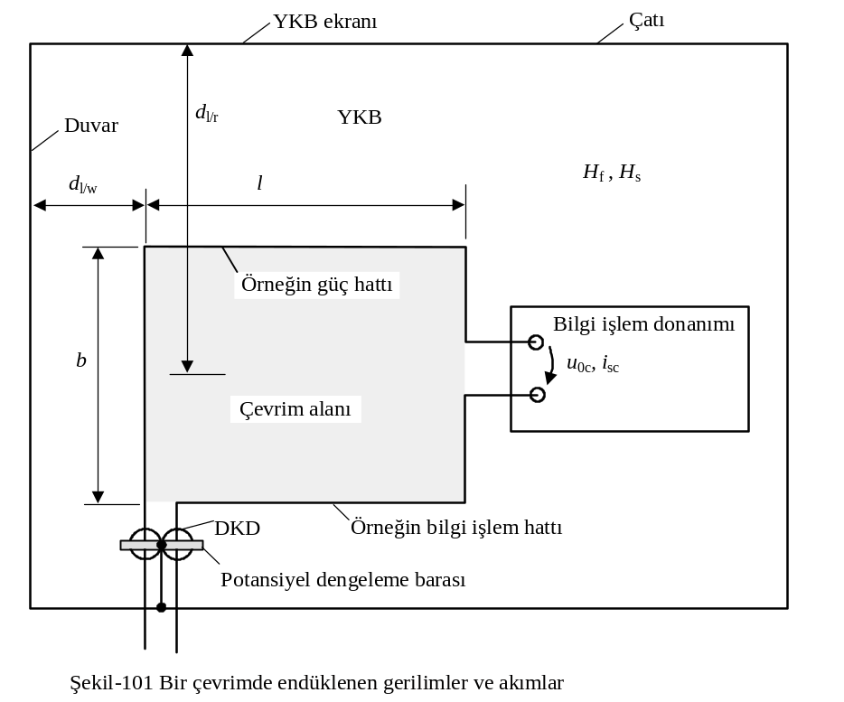

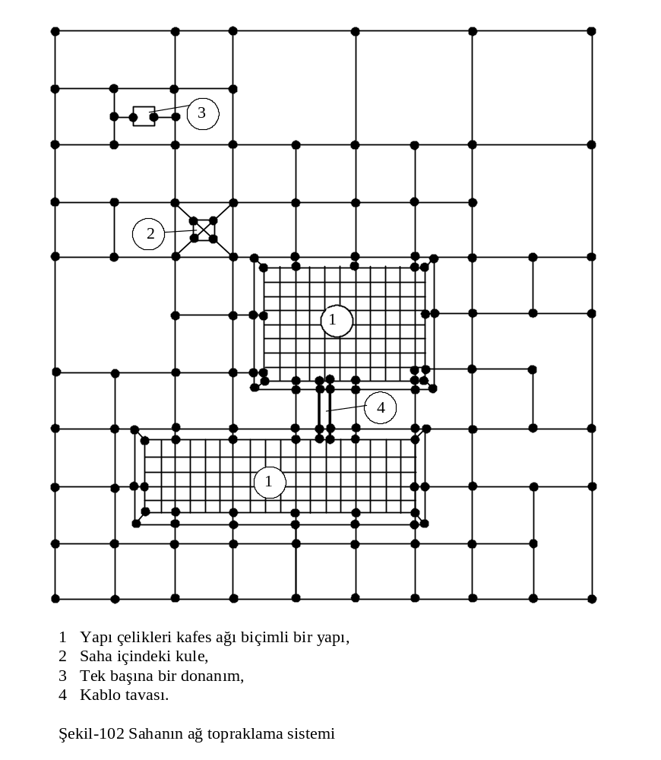

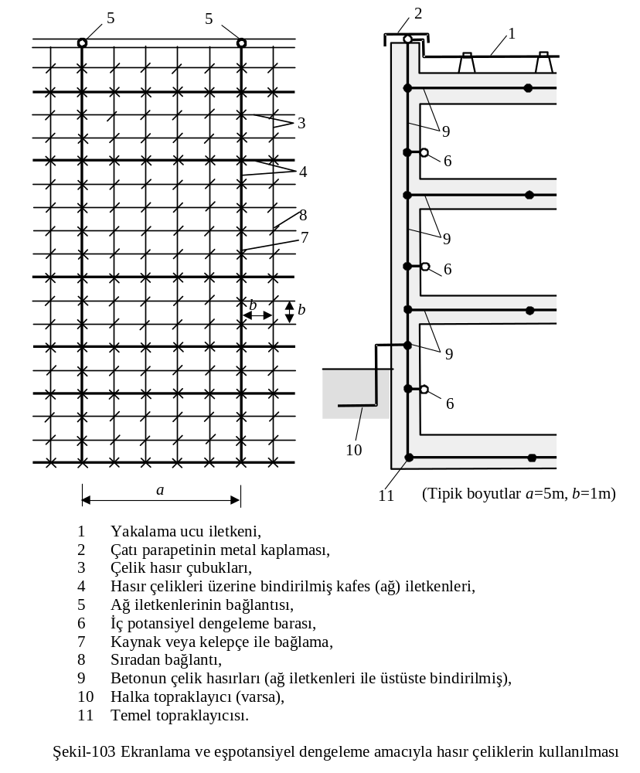

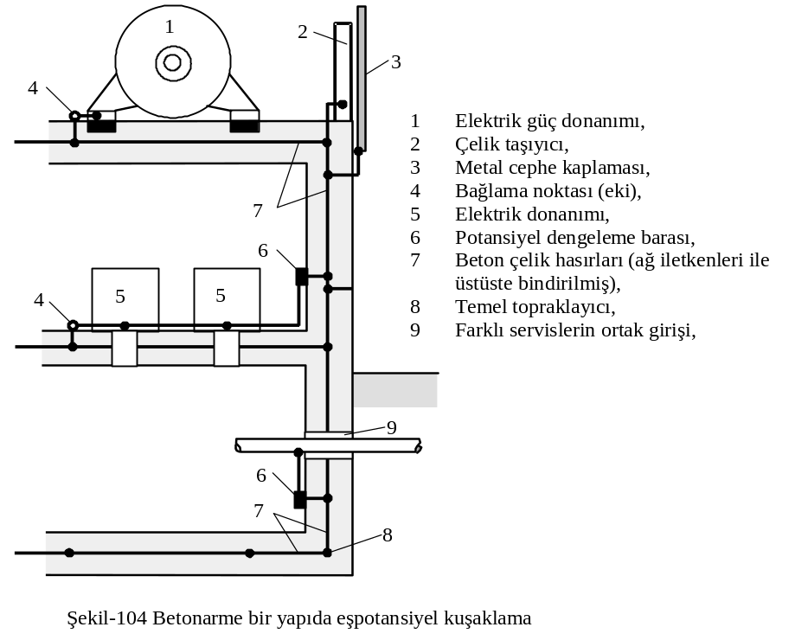

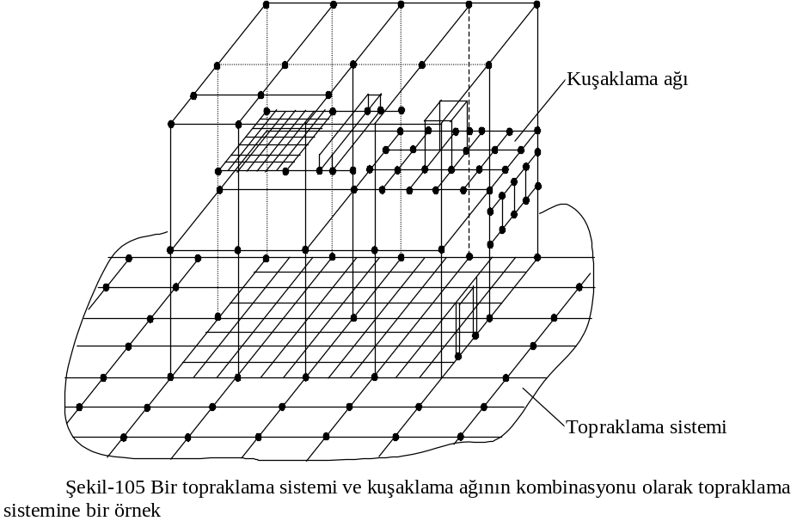

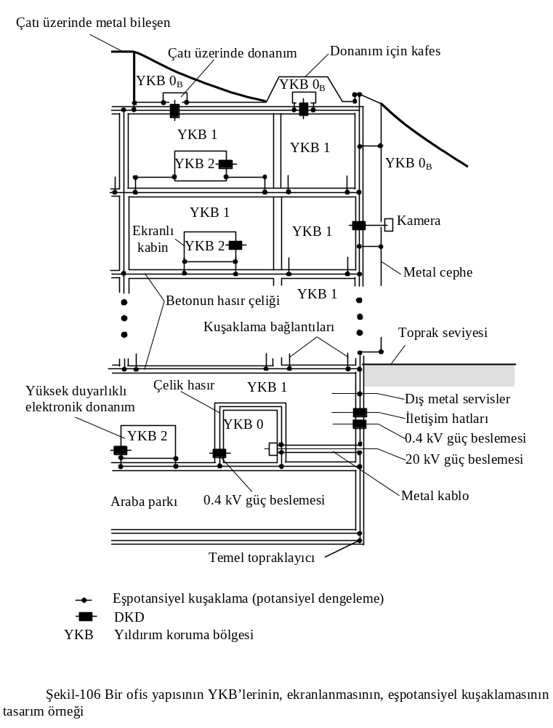

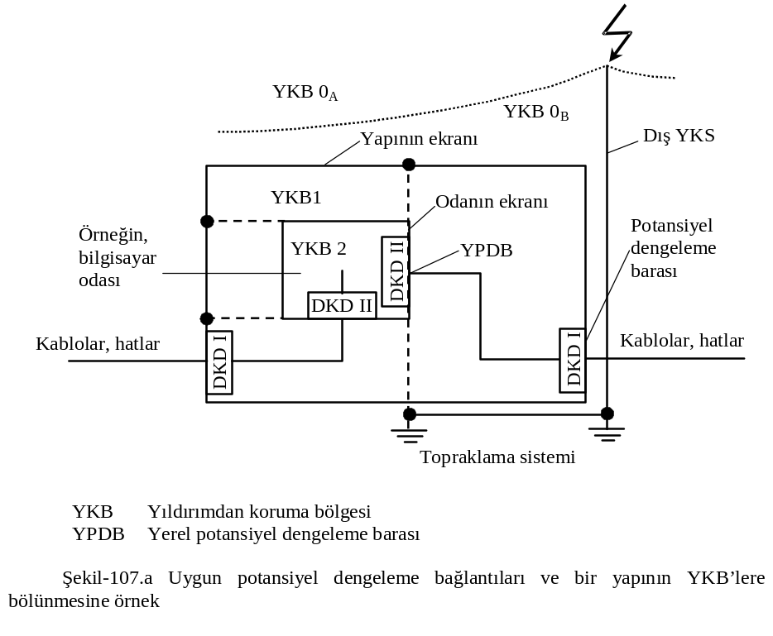

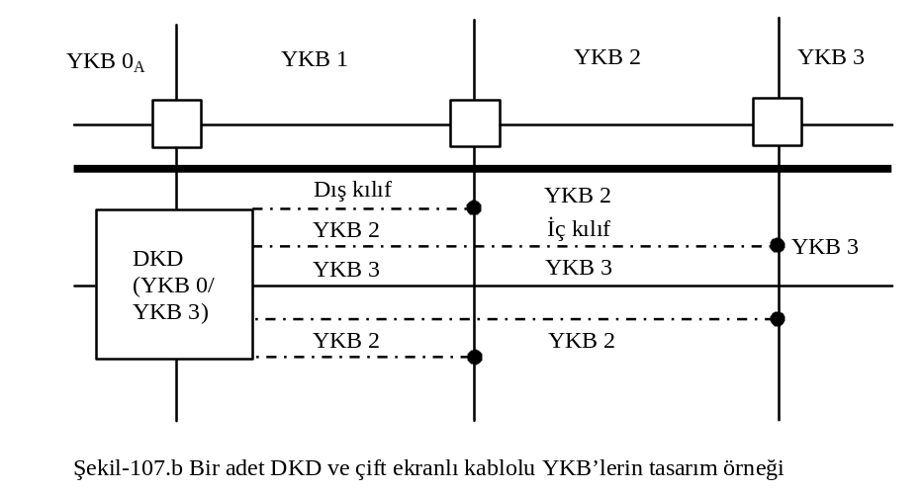

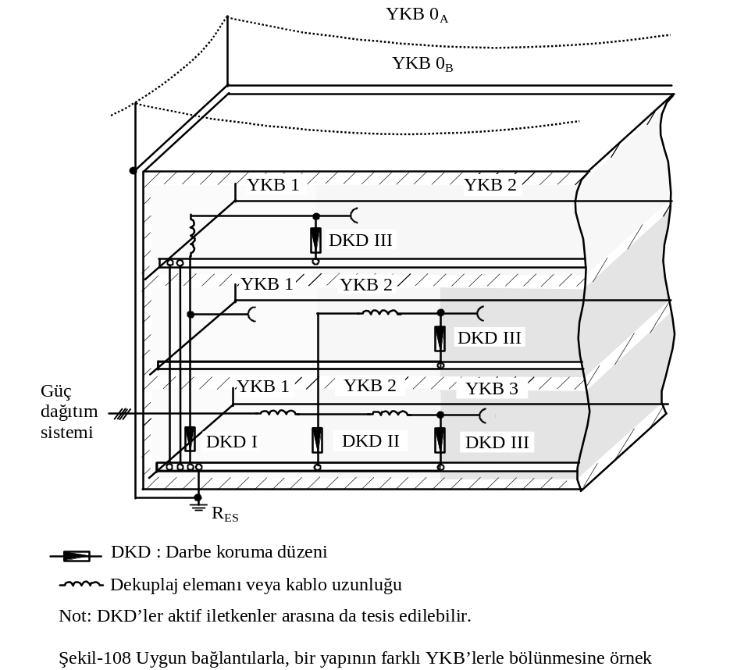

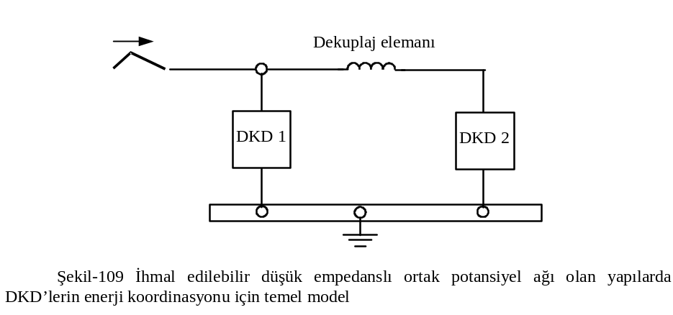

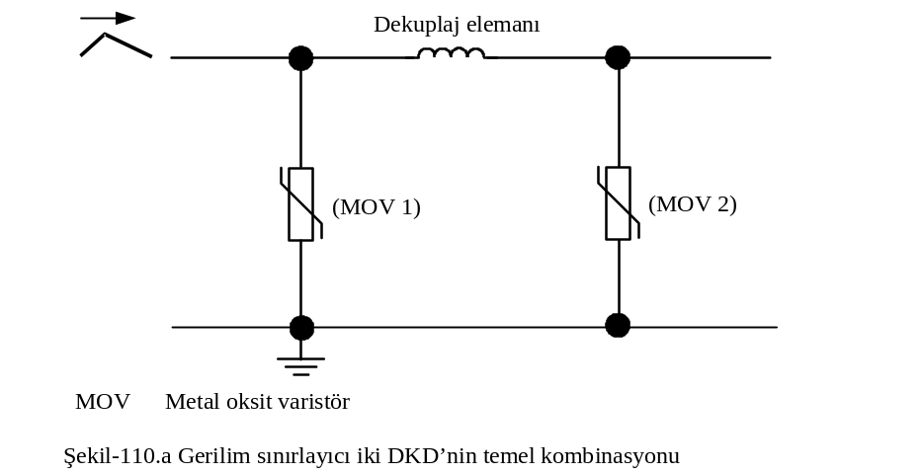

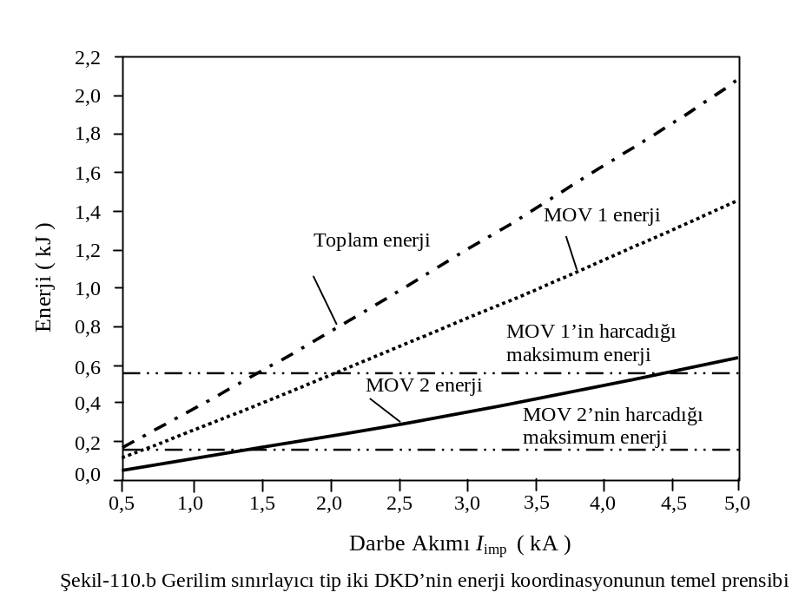

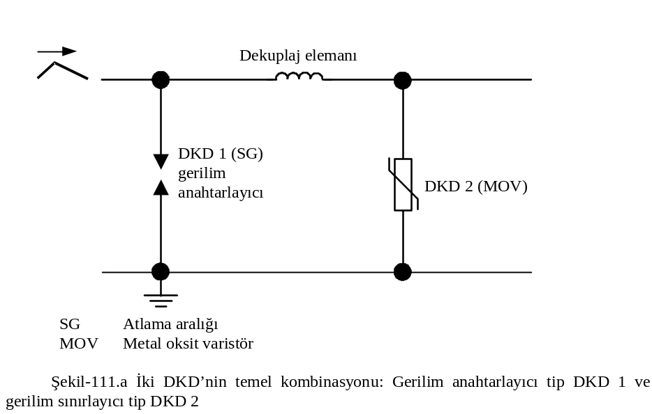

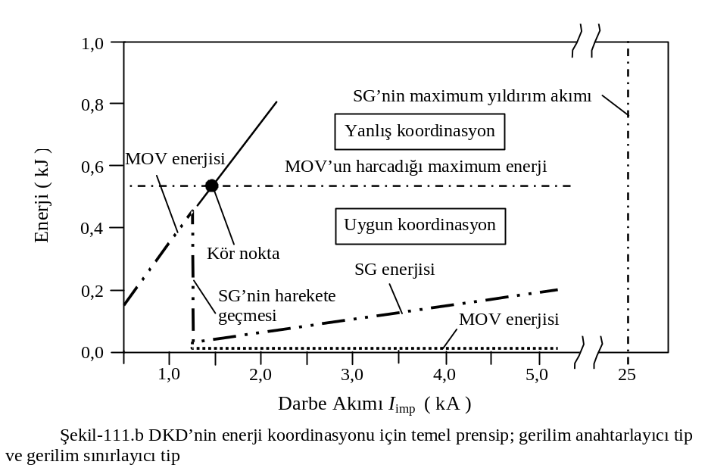

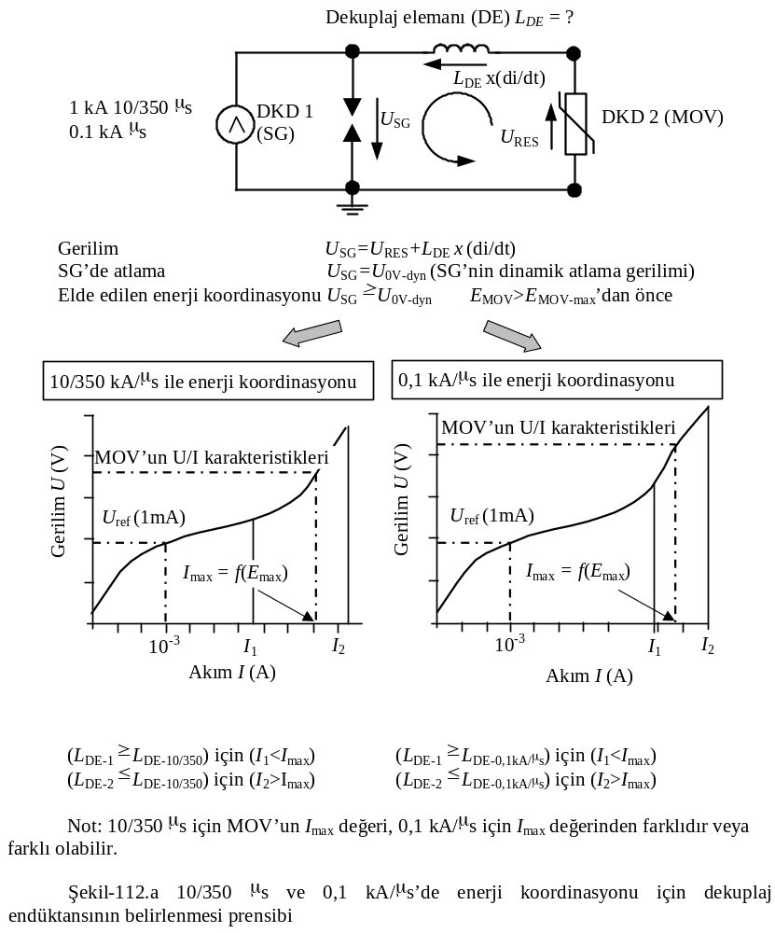

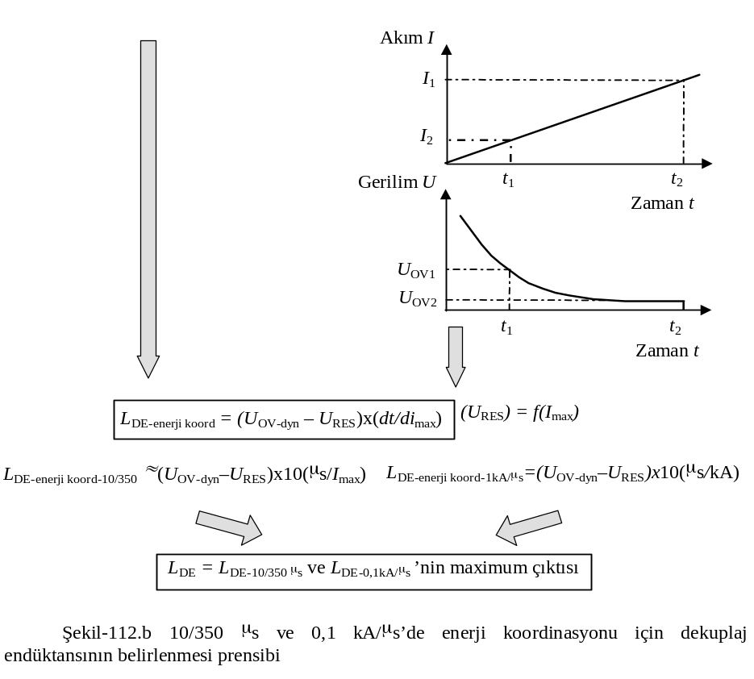

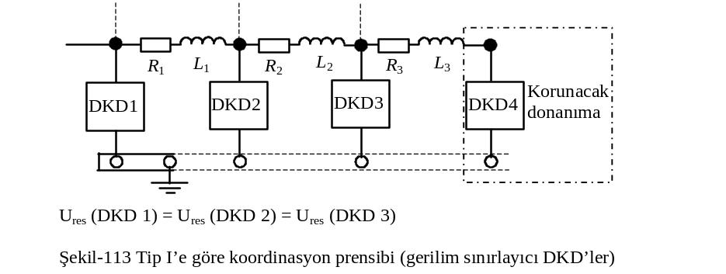

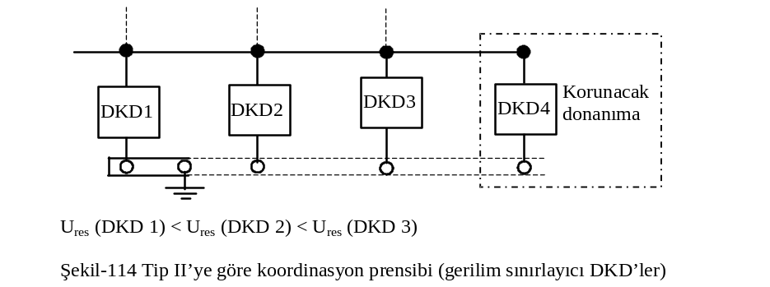
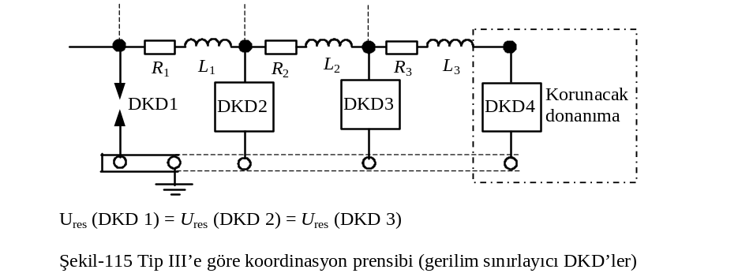

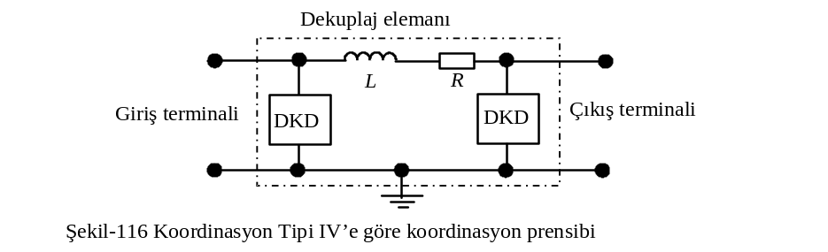
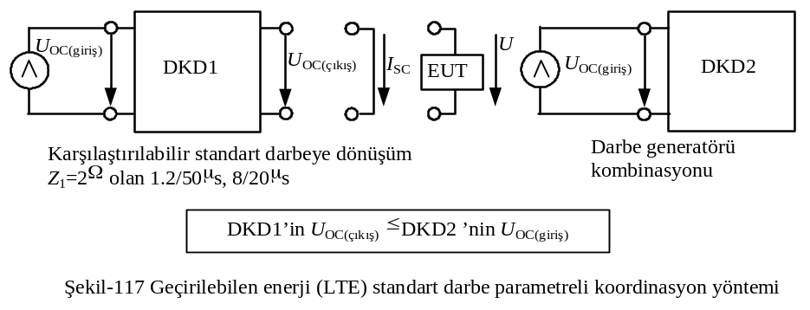

ALTINCI BÖLÜM

Son Hükümler

Yürürlük

Madde 20- Bu Yönetmelik yayımı tarihinde yürürlüğe girer.

Yürütme

Madde 21- Bu Yönetmelik hükümlerini Enerji ve Tabii Kaynaklar Bakanı yürütür.

Ekler; Ek-A’dan Ek-G’ye kadardır.

Ek-A

N_{c} değerlerinin hesaplanması yöntemi

Bir yapıya yıldırım boşalmalarının kabul edilen sıklığı N_{c}; aşağıda verilen formül ile hesaplanır.
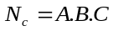
Burada:
A | Yapının yapılış tarzına (yapı türü, kullanılan malzeme) ilişkin bir bileşen,
B | Yapının kullanımı ve yapı içindeki eşyalarla ilgili bileşen,
C | Zararlardan ileri gelen bileşendir.

A.1 Yapının Yapılış Tarzına İlişkin Bileşen

A= A₁.A₂.A₃.A₄
Burada:
A₁ | Duvarların yapılış tarzına ilişkin bileşen,
A₂ | Çatının yapılış tarzına ilişkin bileşen,
A₃ | Çatı kaplamasının türüne ilişkin bileşen,
A₄ | Çatı üzerindeki yapılara (baca vb) ilişkin bileşen,

Duvarların yapılış tarzına ilişkin bileşen, | A₁
Sürekli metal cephe kaplaması, takviyeli beton, | 5
Birbiri ile iletken olarak bağlanmış prefabrik yapı kısımları, çelik iskelet veya elektriksel sürekliliği olan beton, | 4
Duvar, hasırsız beton, birbiri ile iletken olarak bağlanmayan prefabrik yapı kısımları, | 0.5
Ahşap duvar veya yanabilir duvarlar. | 0.1

Çatının yapılış tarzına ilişkin bileşen | A₂
Çelik, | 4
Betonarme, | 2
Betonarme - Prefabrik, | 0.5
Ahşap, | 0.1

Çatı kaplamasının türüne ilişkin bileşen | A₃
Hasırlı beton, | 4
Galvanize sac, | 2
Kiremit, | 1
PVC kaplama, çatı kağıdı, preslenmiş levha | 0.5
Yalıtkanlığı daha iyi preslenmiş çatı kaplamaları | 0.05

Çatı üzerindeki yapılara (baca vb) ilişkin bileşen | A₄
Çatı üzerinde hiçbir şey yok | 1.0
Çatı üzerindeki topraklanmamış metal kısımlar, antenler | 0.6
Çatı üzerindeki elektrikli cihazlar | 0.2
Çatı üzerindeki hassas elektrikli cihazlar (kamera, ısı algılayıcıları vb) | 0.1

A.2 Yapının Kullanımı ve Yapı İçindeki Eşyalarla İlgili Bileşen
B= B ₁. B ₂. B ₃. B ₄
Burada:
B1 | İnsanların kullanımı ile ilgili katsayı,
B2 | Binanın içinin türü ile ilgili katsayı,
B3 | Binanın içindeki eşyaların değerleri ile ilgili katsayı,
B4 | Hasarın azaltılması için alınacak önlemlerle ilgili katsayı

İnsanların kullanımı ile ilgili katsayı | B₁
Panik tehlikesi yok, | 1.0
Orta değerli panik tehlikesi, | 0.1
Büyük panik tehlikesi. | 0.01

Binanın içinin türü ile ilgili katsayı | B₂
Yanmaz, çok zor tutuşabilir, | 1.0
Tutuşabilir, | 0.2
Patlama tehlikesi olan tesisler (basınçlı kaplar vb) | 0.1
İçinde parlayıcı, patlayıcı maddeler olan tesisler | 0.01
Nükleer tesisler | 0.01

Binanın içindeki eşyaların değerleri ile ilgili katsayı | B₃
Çok basit donanım, | 1.0
Değerli donanım, | 0.2
Özellikle değerli donanım, | 0.1
Çok değerli donanım. | 0.01

Hasarın azaltılması için alınacak önlemlerle ilgili katsayı | B₄
Otomatik yangın söndürme sistemi, | 10
Yangın azaltıcı donanım, | 5
Yangından korunma donanımı, | 2
Önlemsiz donanım. | 1

A.3 Zararlardan İleri Gelen Bileşen
C= C ₁. C ₂. C ₃
Burada:
C1 | Yapının içindekiler nedeniyle çevreye verilebilecek zararlar,
C2 | Yapının içindekiler nedeniyle yapının önemli altyapı hizmetlerinin yok olması,
C3 | Diğer zararlar.

Yapının içindekiler nedeniyle çevreye verilebilecek zararlar | C₁
Hiçbir, | 1.0
Orta, | 0.5
Yüksek | 0.1
Çok yüksek | 0.01

Yapının içindekiler nedeniyle yapının önemli altyapı hizmetlerinin yok olması | C₂
Kesilme yok, | 1.0
Kısmen kesilme, | 0.1
Tamamen kesilme. | 0.01

Diğer zararlar | C3
Az, | 1.0
Orta, | 0.5
Yüksek, | 0.1
Çok yüksek. | 0.01

Ek-B

Yıldırım Akımı Parametrelerinin Temel Değerleri - Kümülatif Sıklık Dağılımı

Tepe akımı (kA) (en az 2 kA)
Yıldırım darbesi | Kümülatif sıklık
Yıldırım darbesi | %98 | %95 | %80 | %50 | %5
İlk negatif darbeler | 4 |  | 20 |  | 90
Takibeden negatif darbeler |  | 4,6 |  | 12 | 30
Pozitif atlamalar |  | 4,6 |  | 35 | 250

Toplam yük (elektrik yükü) (C)
Yıldırım darbesi | Kümülatif sıklık
Yıldırım darbesi | %95 | %50 | %5
İlk negatif darbeler | 1,1 | 5,2 | 24
Takibeden negatif darbeler | 0,2 | 1,4 | 11
Negatif atlamalar | 1,3 | 7,5 | 40
Pozitif atlamalar | 20 | 80 | 350

Darbe yükü (elektrik yükü) (C)
Yıldırım darbesi | Kümülatif sıklık
Yıldırım darbesi | %95 | %50 | %5
İlk negatif darbeler | 1,1 | 4,5 | 20
Takibeden negatif darbeler | 0,22 | 0,95 | 4
Pozitif atlamalar | 2 | 16 | 150

Özgül enerji (J/ Ω)
Yıldırım darbesi | Kümülatif sıklık
Yıldırım darbesi | %95 | %50 | %5
İlk negatif darbeler | 6,0 x 10³ | 5,5 x 10⁴ | 5,5 x 10⁵
Takibeden negatif darbeler | 5,5 x 10² | 6,0 x 10³ | 5,2 x 10⁴
Pozitif atlamalar | 2,5 x 10⁴ | 6,5 x 10⁵ | 1,5 x 10⁷

Artma oranı (kA/μs)
İlk negatif darbeler | Kümülatif sıklık
İlk negatif darbeler | %95 | %50 | %5
En büyük artma oranı | 9,1 | 24 | 65
Aşağıdakiler arasında ortalama diklik:
Tepe akımının %30’u ile %90’ı arasında | 2,6 | 7,2 | 20
Tepe akımının %10’u ile %90’ı arasında | 1,7 | 5 | 14

Takibeden negatif darbeler | Kümülatif sıklık
Takibeden negatif darbeler | %95 | %50 | %5
En büyük artma oranı | 10 | 40 | 162
Aşağıdakiler arasında ortalama diklik:
Tepe akımının %30’u ile %90’ı arasında | 4,1 | 20 | 99
Tepe akımının %10’u ile %90’ı arasında | 3,3 | 15 | 72

Pozitif atlamalar | Kümülatif sıklık
Pozitif atlamalar | %95 | %50 | %5
En büyük artma oranı | 0,2 | 2,4 | 32

Darbe cephe süresi (μs)
İlk negatif darbeler | Kümülatif sıklık
İlk negatif darbeler | %95 | %50 | %5
Toplam artma süresi | 1,8 | 5,5 | 18
Aşağıdakiler arasında artma süresi:
Tepe akımının %30’u ile %90’ı arasında | 1,5 | 3,8 | 10
Tepe akımının %10’u ile %90’ı arasında | 2,2 | 5,6 | 14

Takibeden negatif darbeler | Kümülatif sıklık
Takibeden negatif darbeler | %95 | %50 | %5
Toplam artma süresi | 0,2 | 1,1 | 4,5
Aşağıdakiler arasında ortalama diklik:
Tepe akımının %30’u ile %90’ı arasında | 0,1 | 0,6 | 3,0
Tepe akımının %10’u ile %90’ı arasında | 0,2 | 0,8 | 3,5

Pozitif atlamalar | Kümülatif sıklık
Pozitif atlamalar | %95 | %50 | %5
Toplam artma süresi | 3,5 | 22 | 200

Darbe süresi (μs)
Yıldırım darbesi | Kümülatif sıklık
Yıldırım darbesi | %95 | %50 | %5
İlk negatif darbeler | 30 | 75 | 200
Takibeden negatif darbeler | 6,5 | 32 | 140
Pozitif atlamalar | 25 | 200 | 2000

Toplam atlama süresi (μs)
Yıldırım darbesi | Kümülatif sıklık
Yıldırım darbesi | %95 | %50 | %5
Tüm negatif atlamalar | 0,15 | 13 | 1100
Takibeden negatif darbeler | 31 | 180 | 900
Pozitif atlamalar | 14 | 85 | 500

Yıldırım darbeleri arasındaki zaman aralıkları (ms)
Yıldırım darbesi | Kümülatif sıklık
Yıldırım darbesi | %95 | %50 | %5
Çoklu negatif darbeler | 7 | 33 | 150

Yıldırım parametrelerinin kümülatif sıklık dağılımı Şekil-B.1’de verilmiştir.

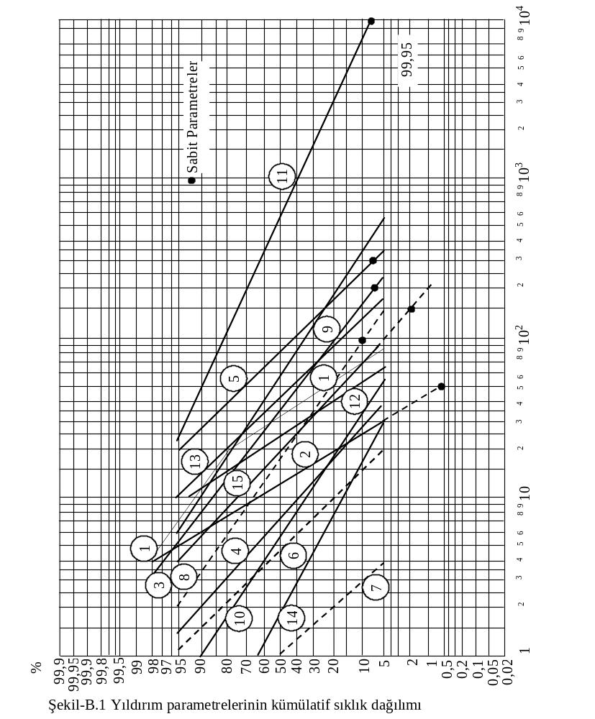
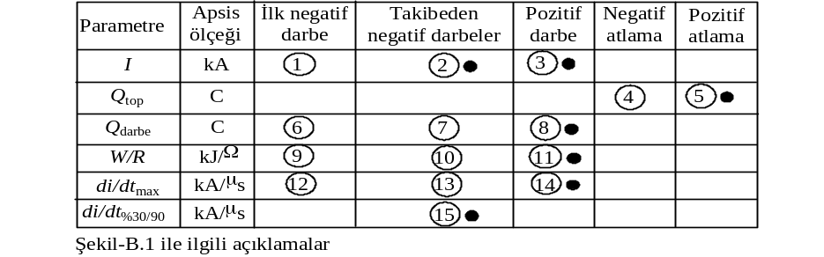

Ek-C

Betonarme Yapılar

C.1 Genel

Madde 4-a2’ye uygun betonarme yapılarda, beton içindeki çelik hasır YKS’in doğal bileşeni olarak kullanılmalıdır.
Aşağıda belirtilen doğal bileşenler dikkate alınmalıdır:
- Madde 6-b5’e uygun indirme iletkenleri,
- Madde 7-c2’ye uygun topraklama tesisleri.
Ayrıca beton içindeki iletken hasır, doğru kullanılmak şartıyla, Madde 7-a’ya uygun iç YKS’nin potansiyel dengelemesi için uygun bir ağ oluşturmalıdır.
Bunun dışında, yapının çelik hasırı, yıldırımın elektromanyetik alanları nedeniyle ortaya çıkan girişimlere (arızalara) karşı, orada tesis edilmiş bulunan elektrik ve elektronik düzenlerin korunmasını destekleyen etkin elektromanyetik ekranlama olarak görev yapabilir.
Not: Endüstri tesisleri çoğunlukla, sahada imal edilen betonarme kısımlardan meydana gelir. Birçok başka tesislerde ise, yapı tesisinin kısımları hazır beton kısımlardan veya çelik kısımlardan meydana gelir.
Betonun çelik hasırı ve bir yapı tesisinin diğer çelik konstrüksiyonları hem dışarıda, hem de içeride, Madde 4-a2’ye uygun şekilde elektriksel devamlılığı sağlayacak şekilde bağlanmışlarsa, hem yapı tesisi ve hem de orada tesis edilmiş bulunan elektrik donanımı için yıldırım çarpmasına karşı çok yüksek bir koruma elde edilebilir.
Çelik hasır, betonun arzu edilen mekanik dayanıklılığının sağlanması için kullanılır. Bu çelik hasır, kesişme veya üst üste geldikleri noktalarda bağlama telleriyle birbirine bağlanan düz veya bükülmüş çelik çubuklardan meydana gelir. Bu şekilde, betonun dökülmesi ve sertleşmesi sırasında uygulanan kuvvetlere veya yapı tesislerinin konstrüksiyonu ile ilgili uluslararası talimatlara uygun diğer olası dış mekanik kuvvetlerin etkisine dayanabilecek hacimsel bir ızgara şekli ortaya çıkar. Şekil-C.1, iki paralel hasır çubuğuyla, birbirleriyle dik açı yapan iki çubuğun, yumuşak bir çelik tel ile birbirleriyle bağlandığı noktanın yapılışını göstermektedir.
Daha önce yapılmış bulunan incelemeler temel alınarak, en azından her üçüncü tel bağlantısının elektrik olarak iletken bir bağlantı oluşturduğu, yani pratik olarak hasırın her çubuğunun elektriksel olarak birbirleriyle bağlanmış olduğu kabul edilebilir. Betonarme bina tesislerinde yapılmış bulunan ölçmeler bu kabulü desteklemektedir.
Dış devrelerin, çelik hasırla bağlantıları uygun kelepçeler veya kaynak ile yapılmalıdır.
Çelik hasır çubuklarının kaynak ile birleştirilmelerine, ortaya çıkacak yapı tesisinin mekanik dayanımındaki zayıflama nedeniyle, genellikle izin verilmez. Dış devrelerin, hasır çubuklara kaynak yapılmasına izin verilmeyen yerlerde, çok sayıdaki hasır çubuklarıyla telle bağlanmış bulunan ilave yumuşak çelik çubuklar (bağlantı yeri çubuğu) tesis edilmelidir.
Madde 6-d’ye uygun ekler, farklı potansiyel dengeleme amaçları için, bağlantı yeri çubuklarına bağlanmalıdır.
Hasır demirleri içine giren akımın, çok sayıdaki paralel çubuklardan aktığı kabul edilmektedir.
Bunun neticesi olarak şebekenin empedansı ve bu sayede yıldırım akımı nedeniyle ortaya çıkan gerilim düşümü küçüktür. Çelik hasırdan akan akım vasıtasıyla oluşturulan manyetik alan da, küçük akım yoğunluğu nedeniyle zayıftır. Komşu elektrik iletkenlerinin zarara uğraması buna uygun olarak azalır.
Bir kapalı hacim, Madde 4-a2’ye uygun olarak birbirleriyle bağlantılı betonarme duvarlarla çevrelenmiş ise, hasır içinden veya duvarların yakınından akan yıldırım akımı nedeniyle oluşan manyetik alan, indirme iletkenleriyle korunmuş bir yapıdaki kapalı hacimdekinden çok daha küçüktür.
Kapalı hacim içinde tesis edilmiş olan iletken devrelerde, çok az endüklenen gerilimler nedeniyle elektrik düzeni, manyetik alanların etkisine karşı iyi bir şekilde korunmuştur.
Bağlantı iletkenlerinin betondan dışarıya çıkarıldığı noktalarda kimyasal korozyona özel önem verilmelidir.
Korozyona karşı en basit koruma, duvardan dışarıya çıkma noktasında, örneğin duvar içinde 50 mm veya daha fazla, duvar dışında 50 mm veya daha fazla uzunlukta bir silikon kauçuk veya bitümlü boya sürülmesidir.
Beton içinde galvanizli çelik kullanılmasına inşaat firmaları tarafından genel olarak izin verilmemektedir. Bununla birlikte korozyon tehlikesi düşüktür (Madde 14’e bakınız).
Çok agresif atmosfer şartlarında, duvardan çıkan iletkenlerin paslanmaz çelikten yapılması tavsiye edilir. Sabit topraklama noktaları olarak adlandırılan beton içine gömülü çelik somunlar veya çelik çubuklar bağlantı elemanı olarak kullanıldığı takdirde, bu elemanlar duvarın dış tarafında korozyona karşı korunmak zorundadır. Koruma tabakasını delmesi ve elektrik kontağını sağlaması amacıyla dişli rondelalar kullanılmalıdır.
Korozyona karşı koruma ile ilgi diğer bilgiler için Madde 14-b’ye bakınız.

C.2 Beton İçindeki Hasırın Kullanılması

Bağlama telleri, yapı tesisinin hasırı ile bağlanmış bulunan bağlantı yeri çubuklarıyla güvenilir bir elektrik bağlantısı sağlayacak şekilde kullanılmalıdır.
Bağlantı yeri çubukları, hasır çubuklarına bağlanan yuvarlak çelik çubuklardan veya çelik şeritlerden oluşmalıdır. Bunlar ya düz çubuk veya halka iletken veya gözlü şebeke halinde bağlanmış olabilir. Bu bağlantı çubuklarına bağlantı iletkenleri kaynakla veya kelepçeyle birleştirilebilir.
Şekil-C.2’de, bir çelik hasırlı beton duvardaki bağlantı çubuklarıyla ilgili pratik örnekler gösterilmiştir.
Örneğin iletken kısımların yapılara sabitleştirilmesi için kullanılan iletken çerçeveler, doğal YKS iletkenleri ve iç potansiyel dengeleme için bağlantı noktaları olarak kullanılmalıdır.
Temel ankrajları veya makinaların, cihazların veya mahfazaların temel rayları, potansiyel dengeleme sağlanması açısından pratik bir örnek teşkil ederler. Şekil-C.3, bir endüstri tesisinde hasır ve bağlantı çubuklarının yerleştirilmelerini göstermektedir.
Yapıdaki bağlantı yerlerinin yerleştirildiği yer yapı müteahhidine, YKS’in tasarlandığı ön tasarım aşamasında bildirilmelidir.
Hasır çubuklarının kaynakla birleştirilmesine izin verilip verilmediğinin veya ilave bağlantı çubuklarının tesis edilmesine gerek duyulup duyulmadığının tespit edilmesi için inşaat müteahhidinin görüşleri alınmalıdır. Bütün gerekli çalışmalar beton dökülmeden yapılmamalıdır, yani YKS’nin tasarımı yapının tasarımı ile uyum halinde yapılmak zorundadır.

C.3 Hasır Çubuklarına Kaynakla veya Kelepçeyle Yapılan Bağlantılar

Hasır çubuklarının kaynak ile birleştirilmesine inşaat müteahhidi tarafından izin veriliyorsa, hasır çubukları en az 50 mm’lik kaynak dikiş uzunluğuna sahip olacak şekilde kaynatılmalıdır (Şekil-C.4’e bakınız). Hasır çubuğu ya öngörülen yerde betondan dışarı çıkarılmalı veya betondan çıkarılmış bağlantı iletkenlerine kaynatılmalıdır.
Betondan dışarı çıkarılmış olan bir hasır çubuğuna kelepçeyle yapılan bir bağlantı, doğal elemanı betonarme olan yapı tesislerindeki YKS’in tasarımında çok kullanılan bir uygulama değildir.
Beton içindeki hasır çubuklar ile bağlantı iletkenleri arasındaki ekler kelepçelerle yapılıyorsa, beton içindeki bağlantıların kontrol edilmesi mümkün olmadığından, emniyet açısından, daima farklı hasır çubuklarındaki iki bağlantı iletkeni veya iki kelepçeli bir bağlantı iletkeni kullanılmalıdır. Bağlantı iletkeni hasırdan farklı bir metalden yapılmışsa, bu ek (bağlantı) yeri nem geçirmeyen bir malzeme ile korunmalıdır.
Şekil-C.5, yuvarlak ve yassı çelik malzemenin hasır çubuklarına bağlantısı (ek) için kullanılan kelepçeleri göstermektedir.
Bağlantı iletkenleri, bağlama noktasında akan yıldırım akımına göre boyutlandırılmalı ve Madde 6-d’ye uygun olmalıdır.

C.4 İlave Olarak Tesis Edilen Kaynak Yapılabilir Çubuklar (Bağlantı Yeri Çubukları)

Tel ile yapılan bağlantılar, hasır içindeki hasır çubukların kendi aralarında yapılan tel ile bağlantılarda uygulanan aynı kuvvetle sıkıştırılmalıdır.
Hasır çubuklara kaynak yapılmasına izin verilmediği durumlarda, betonun çelik hasır çubukları ile telle bağlanmış ilave bağlama çubukları (bağlantı yeri çubukları) tesis edilmelidir. Bağlama noktalarında, bağlantı iletkenleri mekanik dayanıklılık amacıyla kullanılmayan bu bağlantı yeri çubuklarına kaynatılmalıdır. Bağlantı yeri çubuğu olarak kolayca bükülebilen ve kaynak yapılabilen yumuşak çelik malzemeden bükülebilir çubuklar tercih edilmelidir.
Beton içindeki farklı çelik çubukların karıştırılmasını önlemek için, tırtıllı yüzeye sahip normal hasır çubukları yerine, yaklaşık 10 mm çaplı yuvarlak ve düz yüzeyli çelik çubukların kullanılması önerilir.
Kaynak edilmiş çubuklar beton içine gömülmek zorunda ise, kesişme noktalarında yapılan sadece birkaç milimetre uzunluğundaki kaynak dikiş uzunluğu yeterli olmaz. Bu şekilde yapılan ek yerleri (bağlantılar), betonun dökülmesi sırasında çoğunlukla kırılmaktadır.
Beton içindeki kaynak yerleri en az 50 mm uzunluğa sahip olmalıdır. Kesişen çubuklar kaynak edilmeden önce, en az birbirlerine 50 mm uzunlukla paralel olacak şekilde bükülmüş olmalıdır.
Şekil-C.4, bağlantı yeri çubuklarının hasıra doğru şekilde kaynak edilmesini göstermektedir.

C.4.1 Çelik Bağlantı Yeri Çubukları

Eğer bir çelik hasırlı beton duvarın hasır çubuklarında birkaç bağlantı çubuğu bağlanacaksa, o noktalarda, kesişen hasır çubuklarıyla çok sayıda tel bağlantısı yapılmış olan en az 2 m uzunluğunda, çelik bağlantı yeri çubukları yerleştirilmelidir. Bağlantı çubuğu bu bağlantı yeri çubuklarına kaynak edilmeli ve sonra duvar sıvası üzerinde sabitleştirilmelidir.
Her bir bağlantı çubuğuna yapılan bağlantılar sadece küçük arıza akımlarına uygundur, örneğin bu bağlantıdan sadece küçük arıza akımlarının akabileceği cihazların potansiyel dengelemesinin yapılması için kullanılmalıdır.

C.4.2 Halka Şeklindeki Çelik Bağlantı Yeri Çubukları

Özel bir kat yüksekliğinde çok sayıda bağlantı çubuğu öngörülmüş ise, bir halka iletken teşkil etmek üzere, bu kat yüksekliğinde yapı tesisinin kendisi veya kısımları çevresi boyunca beton içine gömülmüş ve çok sayıda birbirine kaynak edilmiş yumuşak çelik çubuklardan meydana gelen bir bağlantı yeri çubuğu betonarme yapı tesisinin hasır çubuklarına bağlanmalıdır. Belirlenmiş noktalarda kaynak edilmiş bağlantı çubukları betondan dışarı çıkarılmalı ve duvara veya tavan döşemesine sabitlenmelidir.
Bu şekildeki halka bağlantı yeri çubukları dışarıdaki yakalama uçlarının, doğal indirme iletkenleri olarak kullanılan cephedeki iletken levhaların, çelik veya betonarme kolonlarının çeliklerinin veya yapı içinde bulunan çok sayıda potansiyel dengeleme baralarının bağlantısı için kullanılabilir.

C.4.3 Gözlü Şebeke Şeklindeki Çelik Bağlantı Yeri İletkenleri

Beton duvarların hasır çubukları potansiyel dengelemesi ve yapının ekranlanması için kullanıldığında; hasıra, farklı kat yüksekliklerinde çok sayıda bağlantı yapılması gerekiyorsa ve küçük selfli akım yollarının oluşmasına özellikle ağırlık veriliyorsa, Madde C.4.2’de belirtilen halka şeklindeki bağlantı yeri çubukları farklı katlarda tesis edilir ve aralarında en fazla 10 m mesafe bulunan düşey yumuşak çelik çubuklar vasıtasıyla birbirleriyle bağlanırlar.
Şekil-C.6, bağlantıların ve iç YKS için potansiyel dengelemenin iyi bir şekilde yapılması için betonarme konstrüksiyonun hasırına bağlanan, yumuşak çelik çubuklardan oluşan bir bağlantı şebekesinin nasıl yapılabileceğine örnek göstermektedir.
Henüz bilinmeyen arıza akımları için de büyük bir güvenilirlik sağlayan bu düzen tercih edilmelidir.
Gözlü bir bağlantı yeri çubuğu şebekesi, enerji besleme şebekesindeki bir hata durumunda, potansiyel dengelemesine yapılan bağlantıların büyük akımlar taşımak zorunda kalması halinde de kullanılmalıdır.

C.4.4 Çelik İskeletli ve Betonarme Yapı Tesisleri

Duvarların ve veya beton kolonların hasır çubukları ve çelik iskeletler doğal indirme iletkenleri olarak kullanılabilir. Bina çatısında, yakalama ucu sisteminin bağlantısı için bir bağlama (ek) noktası bulunmalı ve hasırlı temellerin yegane topraklayıcı (temel topraklayıcı) olarak kullanılmadıkları durumlarda, topraklama elektrotuna bağlantı yapmak için toprak seviyesi üzerinde bir bağlantı (ek) noktası öngörülmelidir.
Şekil-C.7, Şekil-C.8, Şekil-C.9 ve Şekil-C.10, betonarme yapı tesislerinde kullanılan YKS’ye ait doğal yapı elemanlarının nasıl gerçekleştirileceğine dair detayları göstermektedir.
Her bir kolon ve duvar içindeki iç indirme iletkenleri, bunların çelik hasırlarıyla bağlanmalı ve Madde 4-a2’ye göre elektrik geçirgenlik için öngörülen şartları sağlamalıdır.
Her bir hazır beton elemanın çelik hasır çubukları ve beton kolonlarla beton duvarların hasır çubukları, tavan ve damlar dökülmeden önce, tavan ve dam hasır çubuklarıyla bağlanmış olmalıdır.
Konstrüksiyon elemanlarının bütün elemanlarındaki hasırlarda,örneğin duvarlar, kolonlar, merdivenler, asansör yuvaları gibi, beton içine inşaat mahallinde dökülecek geniş boyutlu ve bu elemanların içinden geçip giden iletken kısımlar mevcuttur.Tavanlar inşaat mahallinde betondan dökülecekse, her bir kolon ve duvar içinde indirme iletkenleri olarak kullanılan hasır çubukları, yıldırım akımının eşit şekilde dağılımını sağlamak üzere, tavanların hasırları vasıtasıyla birbirleriyle bağlanmalıdır. Hazır beton elemanlı tavanlarda genelde bu tip bağlantılar yoktur. Bununla birlikte, ilave bağlantı yerleri tesis etmek ve bunlarla, taban betonu atılmadan önce, her bir hazır beton elemanının hasırını kolon ve duvarlardaki hasır çubuklarla bağlamak genelde küçük bir ilave masrafla mümkündür.
Hazır beton elemanların, bina önüne asılan ön cephe kaplaması olarak kullanılması halinde, bu elemanlar için genelde bağlantı öngörülmez ve bunlar yıldırımdan korunma için etkili değildirler. Ancak,örneğin içinde çok sayıda bilgi işlem düzeni ve bilgisayar şebekeleri bulunan büro binalarında, yapının içindeki düzenler için çok etkin bir yıldırımdan korunma öngörülmesi gerekiyorsa, bu gibi ön cephe kaplama elemanlarının hasır çubuklarının birbirleriyle ve binanın taşıyıcı elemanlarının hasır çubuklarıyla, yıldırım akımı binanın tüm dış yüzünden akacak şekilde bağlanması gerekir (Madde C.7’ye bakınız).
Dış duvarların içinden sürekli pencere (bant pencere) geçirilmişse, sürekli pencere bandının alt ve üst tarafındaki hazır beton kısımların bağlantılarının mevcut kolonlar vasıtasıyla mı, yoksa pencere bölmelerine karşı düşen küçük aralıklarla mı birbirleriyle bağlanmalarının gerektiğine karar verilmelidir.
Dış duvarların iletken kısımlarının çok yerde birbiriyle bağlanması, bina içinin elektromanyetik olarak ekranlanmasını iyileştirir. Şekil-61, sürekli bir pencere bandının, metal bir ön cephe kaplamasıyla bağlanmasını göstermektedir.
Bağlantı yerlerinin ve hasır çubuklarıyla yapılan bağlantılar için kullanılan tellerin boyutları Çizelge-5 ve Çizelge-6’ya uygun olmalıdır. Yakalama düzeninin ve binanın topraklama tesisinin bağlantılarının bulunduğu yükseklik seviyelerinde, duvarların içindeki düşey hasır çubuklara tel ile sıkı şekilde bağlanmış bulunan yatay ve sürekli bir bağlantı çubuğu tesis edilmelidir.
Yakalama ucu iletkenlerinden gelen yıldırım akımını, beton duvarların hasır demirlerine zarar vermeden iletmek için, yakalama ucu iletkenlerinin, bu yükseklikte, düşey hasır demirlerine tel ile sıkıca bağlanmış olan yatay ve sürekli bir bağlantı yeri çubuğuyla bağlanması gerekir. Bu ilave iletken, Çizelge-5 ve Çizelge-6’ya uygun olarak en az 10 mm’lik bir çapa sahip olmalıdır.
Bağlantı yeri çubuğu, yumuşak, kaynak edilebilir çelikten yapılmış olmalıdır. Bu ilave bağlantı çubuğuna, yakalama ucu çubukları ve yakalama iletkenlerinin bağlantı noktalarına giden iletkenler kaynak edilmeli veya kelepçe ile bağlanmalıdır. Yıldırım akımının, duvarların iletken kısımlarından topraklama tesisine emniyetli şekilde geçişini sağlamak için, benzer düzenler toprak seviyesinde de öngörülmelidir (Şekil-C.6 ve Şekil-C.10’a bakınız).
Çelik kolonlar indirme iletkenleri olarak kullanılıyorsa; bunların, altında bulunan temellere ait hasır çubuklarına bağlantısı, kesişen bütün çubuklara tel ile sıkıca bağlanmış olan ve kendisine, kolonların bağlantı noktalarına giden bağlantı iletkenlerinin kaynak edilmiş olduğu, beton içine gömülmüş bağlantı çubuğu ile yapılmalıdır. Çelik iskelet içindeki akım dağılımı nedeniyle, her bir bağlantı noktasından akan akımlar küçüktür. Şekil-C.10, beton içine yerleştirilmiş ve tel ile çelik hasır çubuklarına sıkıca bağlanmış bağlantı çubuğunun yapılışını göstermektedir. Potansiyel dengeleme baraları ve YKS’nin diğer yapı elemanlarıyla bağlantı yapmak için kullanılan bağlantı iletkenleri bağlantı yeri çubuğuna kaynak edilirler.
Şekil-C.9, çelik hasırın, YKS’in doğal bir yapı elemanı olarak kullanıldığı bir yapı tesisinde potansiyel dengelemesinin nasıl yapıldığını göstermektedir.
Bir yapı tesisinin farklı bağlantı çubukları, kaynak edilebilir yumuşak çelikten imal edilmiş olması gereken düşey iletkenlerle birbirine bağlanmalıdır. YKS yapılacak yeni betonarme binalar Madde 4-a2, Madde 6-a4, Madde 6-b5 ve Madde 6-c6 ile uyumlu olarak inşa edilmelidir.
Şekil-C.6, betonarme bir yapı tesisindeki bağlantı çubuklarını bağlayan sistemin yapılışına bir örnek göstermektedir. Bir beton kolonun hasır çubukları doğal indirme iletkenleri olarak kullanılıyorsa, potansiyel dengeleme barası ile yapı tesisinin yakalama düzeni arasında emniyetli bir bağlantının sağlanması için, kolon içine yumuşak çelikten ilave bir sürekli iletken (bağlantı yeri çubuğu) sokulmuş bulunmalıdır. Benzer bir düzenleme temelde de öngörülmelidir.
Örneğin spor salonları gibi büyük ve alçak binalarda çatı konstrüksiyonu sadece bina çevresinden değil, aynı zamanda içerdeki kolonlardan da dayanak sağlar. Kolonların iletken kısımları, yakalama düzeni ile ve yerdeki potansiyel dengeleme düzeniyle bağlanmalıdır; Bu durumda bu kolonlar iç indirme iletkenleri olarak görev yaparlar. Bu çeşit iç indirme iletkenleri civarında yüksek bir elektromanyetik etkilenme ortaya çıkar.
Çelik iskelet konstrüksiyonları genel olarak, cıvatalarla bağlanan çelik çatı taşıyıcılar kullanır. Cıvataların, mekanik dayanımın sağlanması için gerekli kuvvetle sıkıldığı varsayımıyla, cıvatalanmış bütün çelik kısımlar birbirleriyle elektriksel olarak da bağlanmıştır. Kalmış bir ince boya tabakası ilk çarpmada yıldırım akımı tarafından delinir ve iletken bir köprüleme meydana gelir (Madde 6-a4, Not 1’e bakınız).
Elektriksel bağlantı, cıvata başlarının, cıvata somunlarının ve rondelaların oturduğu noktalar kazınarak iyileştirilebilir. Daha fazla bir iyileştirme, iskelet montajının tamamlanmasından sonra yapılacak 50 mm uzunluğunda bir kaynak dikişiyle sağlanabilir.
Dış duvarlarının içinde / yüzeyinde çok miktarda iletken kısmı bulunan mevcut binalarda, elektromanyetik darbeye karşı koruma şartlarına ilave olarak eski eser koruması açısından da zorunlu şartların sağlanması gerekiyorsa, iletken kısımların sürekliliğini sağlanmak ve böylece indirme hattı yaratılmak zorundadır.
Potansiyel dengeleme baraları, potansiyel dengelemenin sağlanması için her katta birbirleriyle bağlanmalıdır. Her bir potansiyel dengeleme barası, dış duvarların, tavanın ve tabanın iletken kısımlarıyla bağlanmalıdır.
Dış duvarlarının içinde veya yüzeyinde ve tavanının içinde çok miktarda iletken kısmı bulunan mevcut binalarda, elektromanyetik darbeye karşı özel bir korumanın sağlanması zorunlu değilse, bu Yönetmeliğin ilk dört bölümünde tarif edilen bir YKS yapılmalı; bir tek veya birden fazla potansiyel dengeleme barası sadece zemin seviyesinin altındaki katta, alçak gerilim ana dağıtım panosunun yakınında tesis edilmelidir.
Eğer mümkünse, tabanın çelik hasırında bir bağlantı noktası öngörülmelidir. Bağlantı en az üç hasır çubuğuna yapılmalıdır.
Büyük binalarda potansiyel dengeleme barası çoğu kez halka iletkeni olarak etki yapar. Böyle bir durumda örneğin her 10 m’de bir hasırda bir bağlantı noktası öngörülmelidir. Zemin seviyesinin altındaki, açıklanan önlemlerin yanında, binanın hasırının YKS ile bağlantısı için başka özel önlemlerin alınması gerekmez.

C.4.5 Hasırlı Temeller İçin Temel Topraklayıcı

Büyük binalarda ve endüstri tesislerinde, temeller genellikle çelik hasırla takviye edilmiştir. Toprak yüzeyinin altındaki bölümde bulunan temellerin, temel betonlarının ve dış duvarların hasır çubukları, Madde 6-c6’da belirtilen şartları sağladıkları takdirde, çok iyi bir temel topraklaması teşkil ederler.
Temelin ve buradan yukarı çıkan duvarların hasır iletkenleri, Madde 6-c6’ya göre temel topraklaması olarak kullanılabilir.
Çelik hasır, Madde 4-a2’ye uygun olmalıdır.
Bu şekilde, en az masrafla iyi bir topraklama elde etmek mümkündür. Bina tesisinin çelik hasırlarından meydana gelen metal ekran ek olarak, bina tesisine ait enerji besleme sistemi, iletişim sistemi ve elektronik tesisat için genelde iyi bir potansiyel dengeleme sağlar.
Bunun için, hasır iletkenlerinin kendi aralarında tellerle sıkıca bağlanması ve bağlantı yeri çubuklarından ve bağlantı iletkenlerinden meydana gelen ilave bir gözlü şebeke tesis edilmesi, emniyetli bir bağlantının sağlanması için gereklidir. Dış indirme iletkenlerinin veya indirme iletkeni olarak kullanılan bina elemanlarının ve dışarıda tesis edilmiş topraklama bağlantısını sağlayan bağlantı iletkenleri uygun noktalarda betondan dışarı çıkarılmalıdır.
Şekil-C.7 ve Şekil-C.9, hasırların YKS’nin doğal bir yapı elemanı olarak kullanıldığı betonarme binadaki YKS tasarımını göstermektedir.
Farklı yerleştirmeden dolayı bir yapı tesisinin farklı kısımları arasında aralıkların bulunduğu yerlerin dışında, bir temelin hasırı genel olarak elektriksel bakımdan sürekli iletkendir.
İletken bina kısımları arasındaki aralıklar, Çizelge-6’ya uygun şekilde, kelepçeler kullanılarak tellerle ve Madde 6-d’ye uygun bağlantılarla köprülenmelidir.
Bir temel üzerinde duran beton kolon, kiriş ve duvarların hasırları, temelin hasır çubuklarıyla ve çatı konstrüksiyonun iletken kısımlarıyla bağlanmalıdır. Şekil-31, beton kiriş, duvarlarla iletken kısımları bulunan çatıdan oluşan betonarme bir yapı tesisindeki YKS tasarımını göstermektedir.
Hasır çubuklarına kaynak yapılmasına izin verilmediği takdirde, kirişlerin içine kaynak edilebilir çelikten ilave çubuklar (bağlantı yeri çubukları) yerleştirilmeli veya bağlantılar (ekler) test edilmiş kelepçelerle yapılmalıdır.
İlave çubukların (bağlantı yeri çubukları) beton içine yerleştirilmesine örnekler Şekil-C.6 ve Şekil-C.10’da gösterilmiştir.

C.5 Tesisatın Prosedürü

Bağlantı yeri çubukları ve bağlantı çubukları , müteahhit veya yıldırımdan korunma tesisatını yapan tarafından tesis edilmelidir.
YKS’den sorumlu olarak görevlendirilmiş kişi, örneğin YKS tasarımcısı veya YKS tesisatçısı, beton içi uygulamalar için yapı müteahhidine yeterli bilgileri ve gerekli talimatları vermelidir.
YKS’den sorumlu olarak görevlendirilmiş kişi, karşılıklı olarak kararlaştırılmış olan önlemlerin doğru olarak yapılmış olup olmadığını, beton dökülmeden önce kontrol etmelidir.
Eğer yapı müteahhidi bağlantı ve bağlantı yeri çubuklarının tesis edilmesini garanti edemezse, YKS’den sorumlu olarak görevlendirilmiş kişi tesisatı kendi yapmalıdır.
Bu çubuklarının yapımının YKS’den sorumlu olarak görevlendirilmiş kişinin kendisi tarafından yürütüldüğü yerlerde, YKS’in bu kısmının beton dökümünden evvel yerleştirilmesindeki bir gecikmeden dolayı yapı işlerine ait termin planının aşılmamasını emniyet altına almak üzere, yapı müteahhidi ile zamanında bir anlaşma yapılmalıdır.

C.6 Hazır Betonarme Kısımlar

Yıldırımdan korunmada, örneğin indirme iletkenleri, ekranlama veya potansiyel dengelemesi için, hazır betonarme kısımlar kullanılıyorsa, bağlantı çubukları, hazır betonarme kısımlarla yapı tesisinin hasırının birbirleriyle sonradan kolayca bağlanmasını mümkün kılmak üzere, önceden hazırlanan betonarme kısımların hasırlarına sabitleştirilmelidir.
Bağlantı çubuklarının ve bağlantı noktalarının yerleri ve şekilleri, hazır betonarme kısımların tasarımı sırasında belirlenmelidir.
Bağlantı yerleri, bir bağlantı noktasından diğeri arasında, sürekli bir hasır çubuk kullanılacak şekilde yerleştirilmelidir.
Bir hazır betonarme kısım içindeki sürekli hasır çubuklarının yerleştirilmeleri normal hasır çubuklarıyla mümkün olmuyorsa, yumuşak çelikten ilave bir çubuk (bağlama yeri çubuğu) döşenmeli ve betonarme kısmın hasırına bağlanmalıdır.
Plaka şeklindeki bir betonarme kısmın her köşesinin yanında veya içinde genel olarak, Şekil-C.11’de gösterilen şekilde bir bağlantı noktasının bulunması şart koşulur.

C.7 Genişleme Aralıkları

Eğer bir yapı tesisinde, örneğin yapı tesisinin bölümlerinin yerleştirilmesini mümkün kılmak üzere, çok sayıda genişleme aralıklı kısımlar bulunuyorsa ve yapı tesisine geniş bir elektronik düzen yerleştirilecekse, yapı tesisinin farklı kısımları arasında, genişleme aralıkları üzerinden, en fazla Çizelge-3’te indirme iletkenleri için belirlenen mesafelerin yarısı kadar aralıklarla bağlantı iletkenleri öngörülmelidir.
Küçük empedanslı bir potansiyel dengelemesi sağlamak ve yapı tesisinin içindeki hacmin etkili olarak ekranlanması sağlamak için, bir yapı tesisinin kısımları arasındaki genişleme aralıkları, istenen ekranlama etkisine bağlı olarak, 1 m ile indirme iletkenleri arasındaki mesafenin yarısı kadar olan mesafe arasındaki uzaklıklarda, Şekil-C.12’de gösterildiği gibi, yumuşak veya bükülgen bağlantı iletkenleriyle köprülenmelidir.
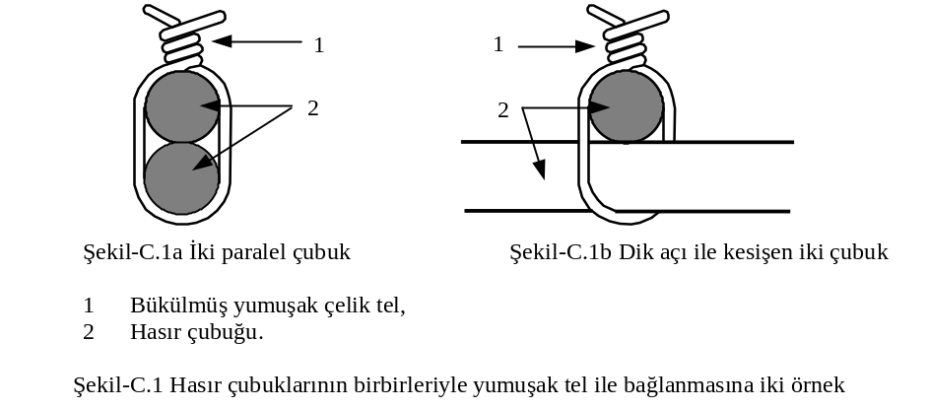

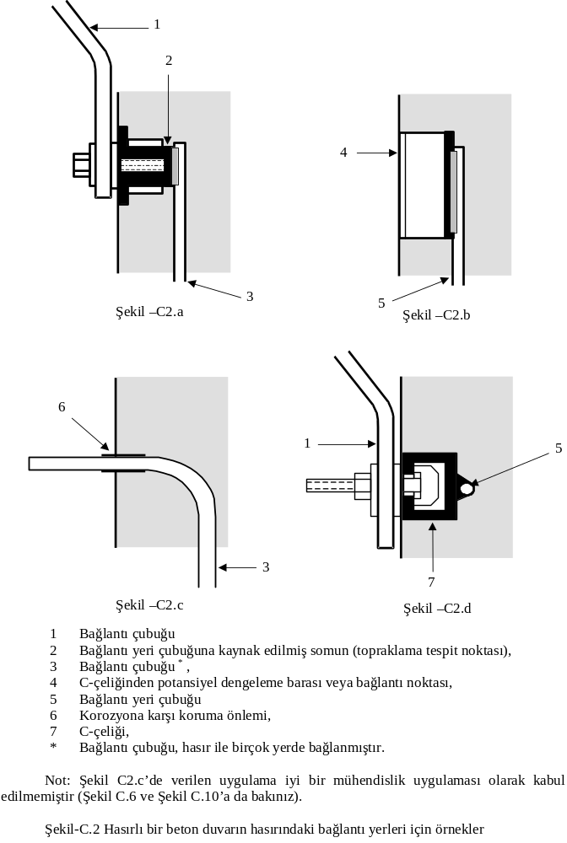

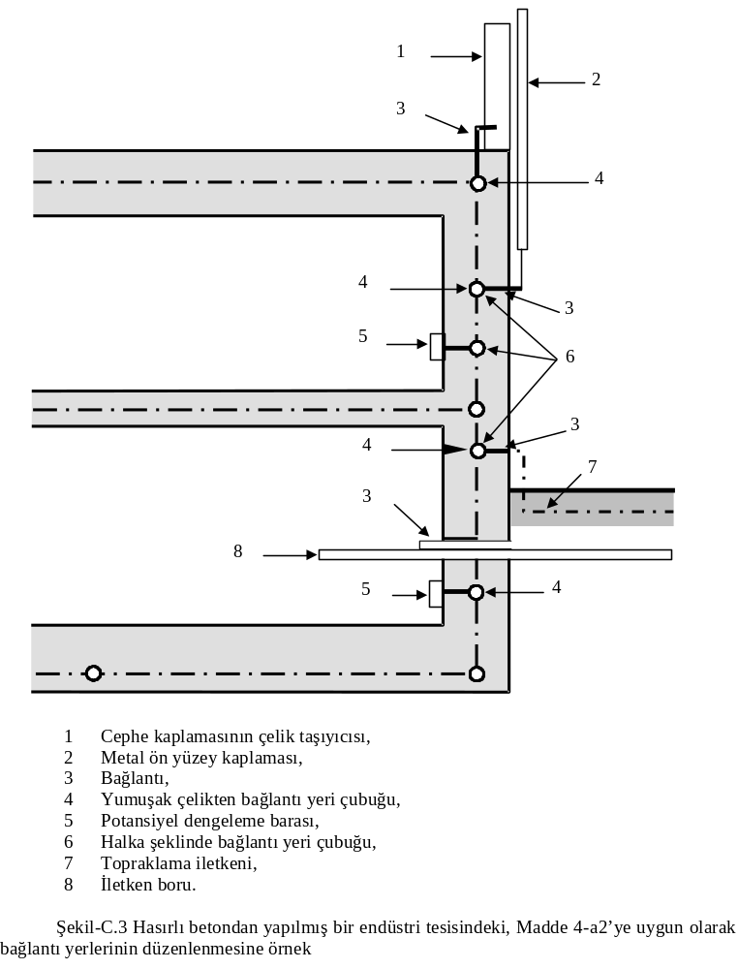

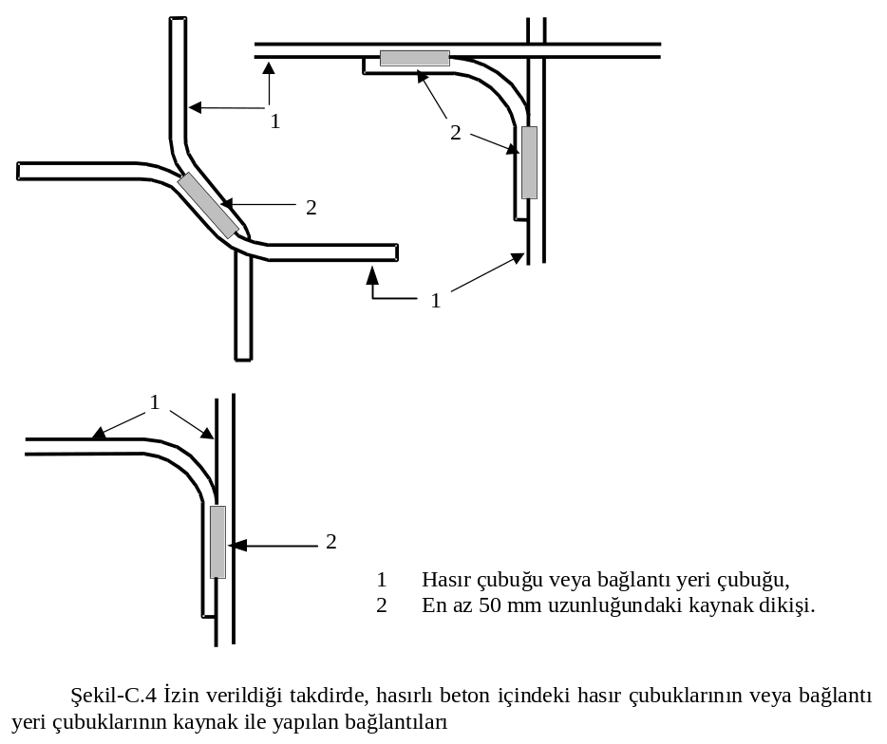

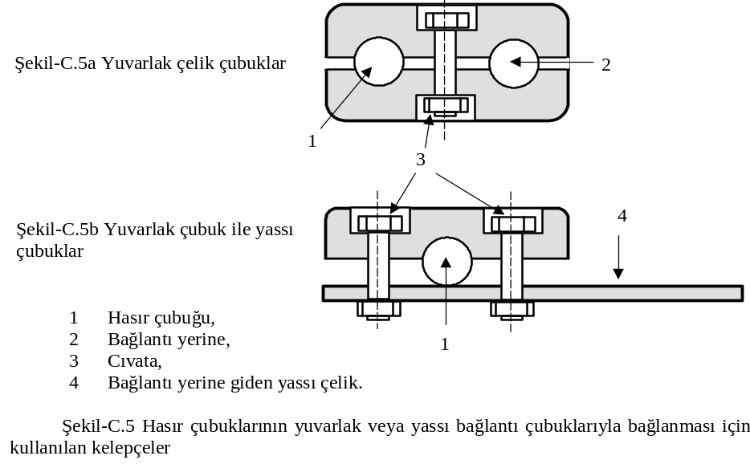

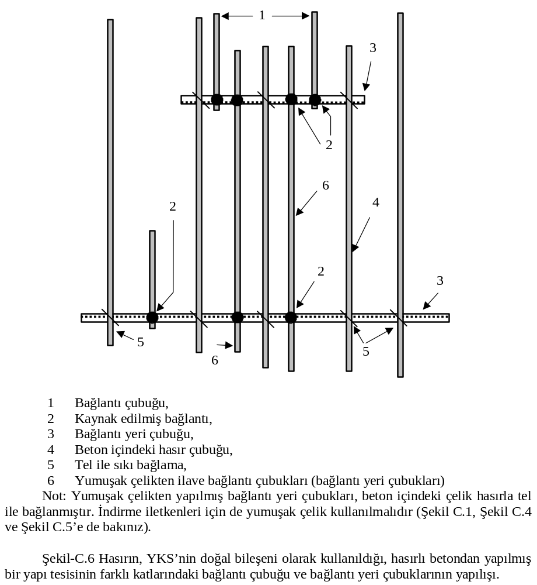

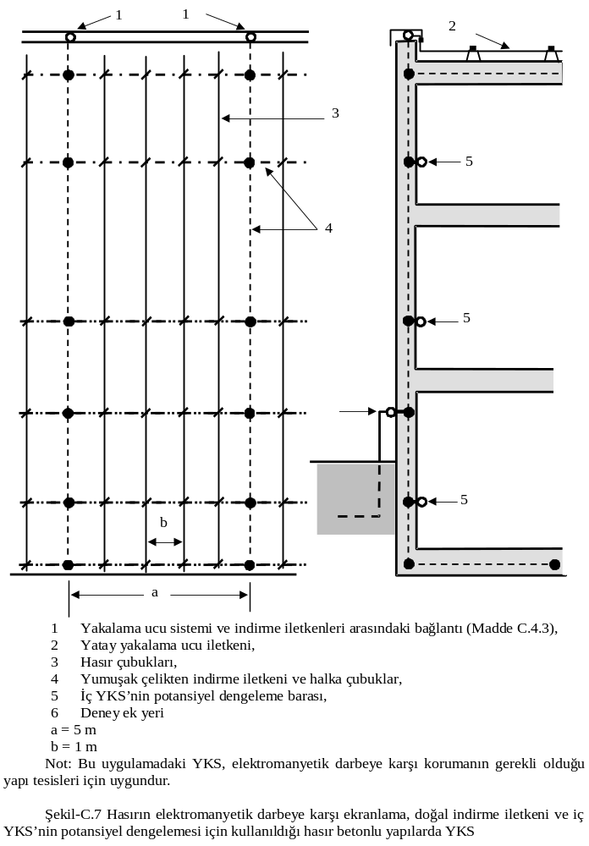

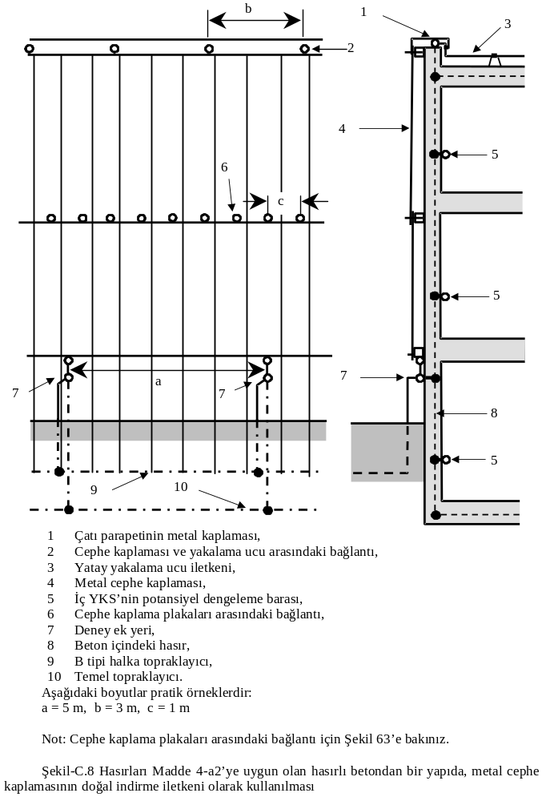
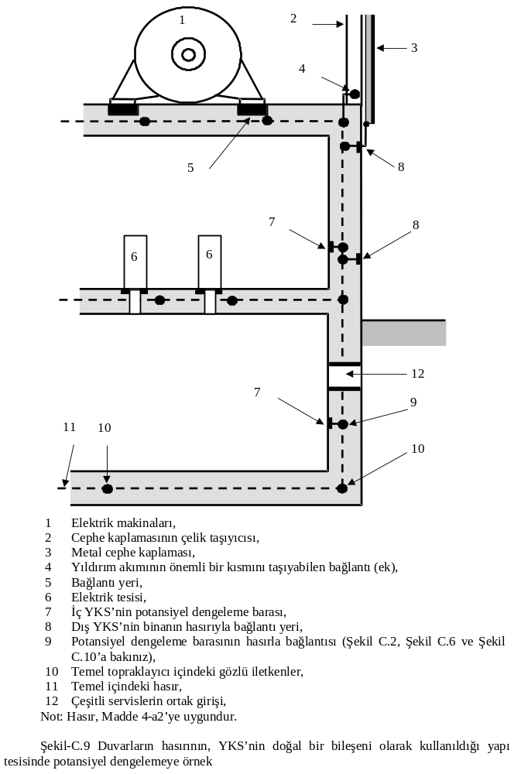

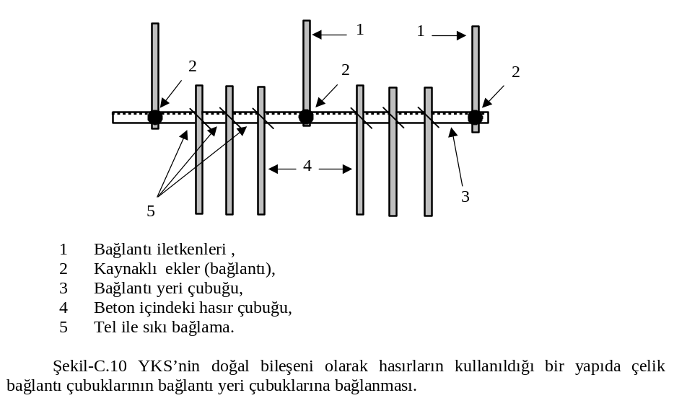

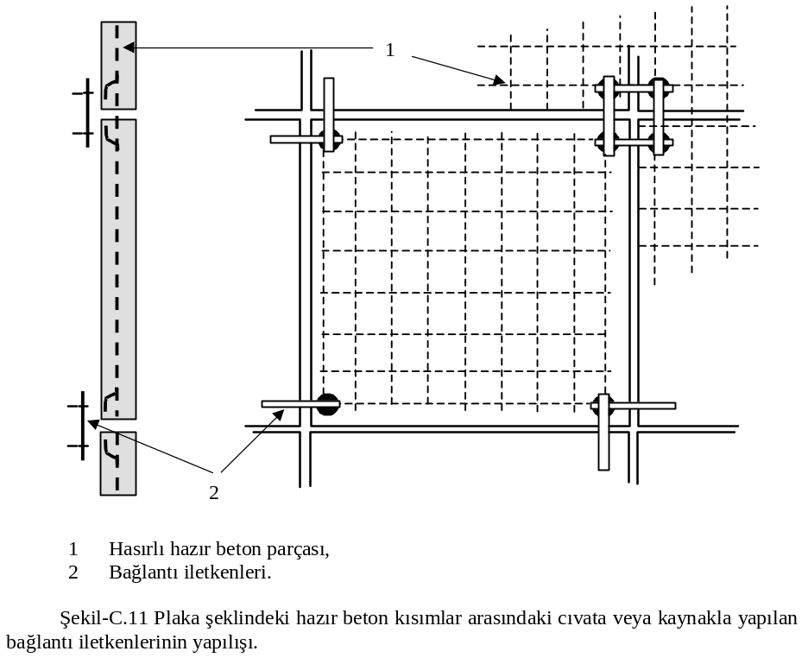

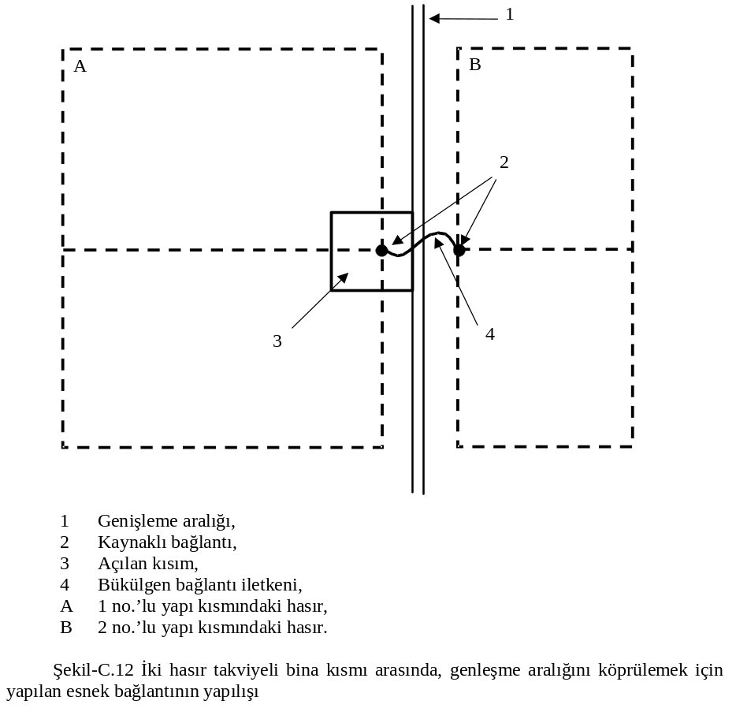

EK-D

İç Tesisatlarda Endüklenen Akımların Etkisine Karşı Koruma

D.1 Yapıya doğrudan çarpan bir yıldırım tarafından endüklenen akımların etkileri

Bir yapının iç tesisatlarında endüklenen akımların büyüklüğü aşağıdaki önlemlerle azaltılabilir (Şekil-D.2’ye bakınız);
- Çizelge-1 ve Çizelge-3’e göre seçilmiş koruma seviyesiyle karşılaştırılarak iyileştirilmiş dış YKS,
- Yapı içindeki kablo güzergahlarının ve yapı içinde bulunan elektrik ve iletişim tesislerine ait düzenlenmelerin uygun yapılması,
- Hatların ekranlanması.
İyileştirilmiş dış YKS ve dış ekranlama kullanılması sonucu; yapıların içindeki akımlar ve manyetik alanlar azaltılır. İyileştirilmiş dış YKS’de yıldırımdan koruma iletkenlerinin arttırılan sayıları, her bir iletkenden akan akımı, dolayısıyla yapının içindeki manyetik alanı azaltır. Bunun dışında, indirme iletkenlerinin simetrisi, ortalama alan şiddetinin azaltılmasına yardımcı olur.
Elektrik tesisatına ait hatların uygun şekilde döşenmesi, manyetik endüksiyon için etkili olan çevrim yüzeyini azaltarak dış yıldırımdan korumanın iletkenlerinden akan yıldırım akımının manyetik alanıyla korunan elektrik devreleri arasındaki kuplajın azaltılmasını sağlar.
Hat ekranlaması, kablo kılıfından akan akımlardan kaynaklanarak iletkenlerde endüklenen gerilimin azaltılmasına da yardımcı olur.
Bu Yönetmeliğin İkinci Bölümü’ne uygun bir dış YKS’nin tesis edilemediği yapılarda; yıldırım etkisinin azaltılması için hat ekranlaması ve doğru kablo döşemesi birlikte kullanılmalıdır.
Doğal bileşenleri ve YKS’sı bulunmayan bir yapıda manyetik endüksiyona karşı koruma önlemlerine ilişkin bir örnek, Şekil-D.3’de gösterilmiştir.
Yapının ana kablo güzergahını belirleyen ve yıldırım akımı için çarpma noktasından topraklama tesisine kadar küçük empedanslı bir yol teşkil eden düşey konumda ve sürekli kuşaklama bağlantısı olan metal bir kablo kanalı tesis edilmelidir. Metal kablo kanalı, manyetik kuplaja karşı iyi bir kablo ekranlaması sağlar. Alçak gerilim ve sinyal kablolarının hiçbir bölümü kablo kanalının dışına taşmamalı ve metal kablo kanalının girişine aşırı gerilim koruma düzenleri tesis edilmelidir.
Yukarıda açıklanan önlemlerin kullanılmasına ilişkin, iç YKS’nin yapılışına örnekler, Şekil-D.4 ve Şekil-D.5’de verilmiştir.

D.2 Bir yapıya çarpan yıldırımdan kaynaklanan gerilimin ve ortaya çıkan enerjini darbesinin yaklaşık olarak hesaplanması

Çizelge-D.1’de, dış YKS tasarımının özel farklılıkları dikkate alınarak, Şekil-D.1’de gösterilen farklı kablo döşeme şekillerinde; endüklenen en büyük gerilim ve enerji miktarlarının hesaplanması için bir kılavuz verilmektedir.
Verilen değerler, İkinci Bölüm’e uygun koruma seviyesi I’e göre tasarlanmış YKS için kullanılabilir. Koruma seviyesi II için gerilim değerleri 1.4’e ve enerji değerleri 2’ye bölünmelidir. Koruma sınıfı III ve IV için, koruma sınıfı I için verilen gerilim değerleri 2’ye ve koruma sınıfı I için verilen enerji değerleri 4’e bölünmelidir.
Şekil-34 ve Şekil-35’de gösterilen iki tesis örnek alınarak, Çizelge-D.1’de verilen kavramların pratik kullanımı açıklanmıştır.
Durum I: Tesise örnek Şekil-34’de gösterilmiştir.
Aralarındaki uzaklık a=10 m olan, 4 indirme iletkenine sahip bir dış YKS örnek alınmıştır.
Şekil-34’de örnek olarak gösterilen G₂ donanımı ile su borusu arasındaki en küçük ayırma açıklığını (s) belirleyen U₁ geriliminin mutlak değerini tahmin etmek için, Çizelge-D.1’deki Diyagram 1 kullanılmalıdır:
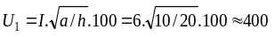kV
Burada I, su borusu ile donanım arasındaki, yatay hattan itibaren en yakın noktanın yüksekliğidir.
U₁ aşırı gerilimi nedeniyle ortaya çıkacağı kabul edilen atlamanın kıvılcımındaki enerji, Çizelge-D.1’de enerjiye karşı düşen sütunda verilen denklemden hesaplanır:
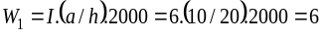kJ
İletişim sistemi ve alçak gerilim besleme tesisi arasındaki U₂ geriliminin hesaplanması için Çizelge-D.1’deki Diyagram 2 kullanılmalıdır:
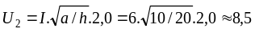kV
Ortaya çıkacağı kabul edilen bir kıvılcımın enerjisi, Çizelge-D.1’deki uygun sütundan hesaplanmalıdır:
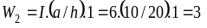J
Durum II: Şekil-35’de verilen tesis örneği.
Yapı betonarme olup pencereleri yoktur. Hesaplar, Durum I’deki iletken kısımlara ait aynı kablo döşemesi için yapılana benzer şeklide yapılacaktır:
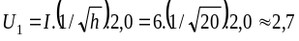kV
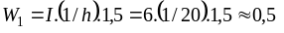J
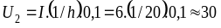V
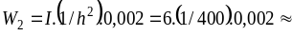ihmal edilebilir
Durum I ve durum II için hesaplanan U₁ gerilimi karşılaştırıldığında, tesisin dış duvarlarındaki hasır demirlerinin ekran etkisi belirgin şekilde görülmektedir.
Şekil-34’de gösterilen örnekteki U₂ ve Şekil-35’de gösterilen örnekteki U₃ gerilimleri, alçak gerilim besleme hattının iletkenleriyle iletişim hattının iletkenleri tarafından oluşturulan etkin endüksiyon yüzeyinin değerine bağlıdır.
Durum II’de gösterilen iletişim hattının hat güzergahının, endüksiyon gerilimi U₃, Durum I’de kullanılan hat güzergahının (kesik çizgili hat güzergahı U₂) kullanılması halinde ortaya çıkacak değerinden çok daha büyük olduğu için, kullanılmaya uygun olmadığı açıkça görülmektedir.
Şekil-35’de gösterilen hat güzergahı için, U₃’ün değeri olarak U₁=2,7 kV’a kadar olabilecek bir büyüklük beklenir.
Bugün genel olarak kullanılan tesis uygulaması baz alınarak, koruma iletkeni PE’nin, potansiyel dengelemesi için, ilgili yönetmeliklere uygun şekilde su borusuyla temas halinde bulunduğu kabul edilmektedir. Bu durumda Sınıf I’e uygun bir cihaz kullanılıyorsa, cihaz içindeki enerji beslemesi ile iletişim sistemleri arasında bir U₁ gerilimi ortaya çıkabilir.
Bu nedenle, koruma iletkeni olmayan Sınıf II bir cihazın kullanılması avantajlıdır.

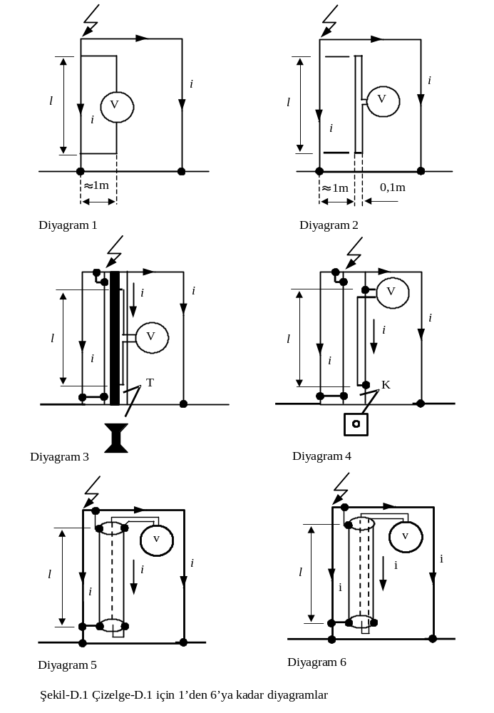

Çizelge-D.1 Farklı dış YKS’li ve kablo güzergahı farklı düzenlenmiş bir yapıya doğrudan yıldırım çarpmasından kaynaklanan yaklaşık gerilim ve enerjiler
Dış YKS’nin Tipi | Şekil-D.1’deki çevrimlerin şekli
Dış YKS’nin Tipi | 1 | 2 | 3 | 4 | 5 | 6 | 1 | 2 | 3 | 4
Dış YKS’nin Tipi | Açık bir çevrimdeki gerilimin tepe değeri |  |  |  |  |  | Kapalı bir çevrimdeki enerjinin en büyük değeri
 | 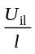 |  |  |  | 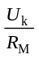 | 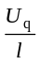 | 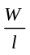
 | kV/m | kV/m | kV/m | kV/m | kV/Ω | kV/m | J/m | J/m | J/m | J/m
10 ila 20 m mesafeli indirme iletkenleri  (en az 4 adet) | 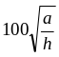 | 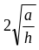 | 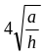 | ≈ 0 |  | ≈ 0 | 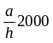 |  | 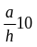 | ≈ 0
Çelik veya betonarme iskelet | 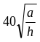 |  |  | ≈ 0 |  | ≈ 0 | 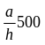 |  |  | ≈ 0
Metal kaplamalı veya pencereleri bulunan hasırlı duvarlar * | 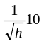 | 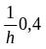 | 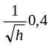 | ≈ 0 |  | ≈ 0 | 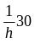 | 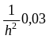 | 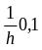 | ≈ 0
Penceresiz hasırlı beton | 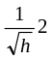 |  | 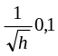 | ≈ 0 |  | ≈ 0 | 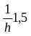 | 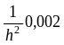 | 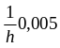 | ≈ 0
Not 1: U_{i} endüklenen geriliminin hesaplanması için takip eden yıldırımın parametreleri kullanılmıştır. U_{k} geriliminin ve enerjinin hesaplanması için ilk yıldırımın parametreleri kullanılmıştır. Bu Çizelge için, Çizelge-2’de verilen yıldırım parametreleri baz alınmıştır.
Not 2: Endüklenen gerilimlerin ve kıvılcım atlama enerjilerinin mutlak değerleri için yıldırımdan korunma sınıfı I esas alınmıştır.
* Çerçevelerin, yapının birbirleriyle bağlı hasır demirlerine elektriksel olarak bağlanmış olması halinde, metal pencere çerçeveli betonarme konstrüksiyonlar için de geçerlidir.
Diyagram 1-6 ve Çizelge-D.1 için açıklamalar:
Diyagram 1: Yıldırım indirme iletkenlerinden yalıtılmamış büyük bir yüzeydeki çevrim.
Diyagram 2: Yıldırım indirme iletkenlerinden yalıtılmış küçük bir yüzeydeki çevrim.
Diyagram 3: Diyagram 1’e benzeyen, ancak kapsadığı yüzey küçük olan düzenleme. İndirme iletkenleri ile temas halinde olan ve ona yakın olan tesis.
Diyagram 4: Diyagram 1’e benzeyen, ancak kapalı bir metal kablo kanalı içinde tesis edilen çevrim.
Diyagram 5: Diyagram 1’e benzeyen, ancak ekranının, indirme iletkenlerinin bir kısmı olduğu ekranlı kablodan meydana gelen akım çevrimi.
Diyagram 6: Diyagram 2’ye benzeyen, ancak iki iç iletkenli ekranlı kablodan meydana gelen akım çevrimi. Kablo ekranı indirme iletkenlerinin bir bölümüdür. Çevrim YKS’den yalıtılmıştır.
i | İndirme iletkenlerinden akan yıldırım akımı bileşeni,
T | İndirme iletkeni olarak kullanılan metal yapı,
K | Doğal indirme iletkeni olarak kullanılan metal kablo kanalı,
l | Bir indirme iletkenine paralel olan elektrik tesisinin uzunluğu,
h | YKS’nin yakalama ucu sisteminin yüksekliği,
a | İndirme iletkenleri arasındaki ortalama mesafe,
R_{M} | Toplam kablo uzunluğu için kablo kılıfının direnci [Ω],
U_{i} | Koruma seviyesi I için verilen yıldırım parametrelerini baz alan beklenen en büyük endüklenme gerilimi,
U_{k} | Kablo kılıfı ve iç iletkenler arasındaki eş zamanlı gerilimin beklenen en büyük değeri, Çizelge-11’deki yıldırım parametrelerine göre R_{M}/I≤0.1Ω/m.
U_{q} | Ekranlanmış bir kabloda, iletkenler arasındaki beklenen en büyük fark gerilimi,
W | Çevrim bir kıvılcım ile kapanıyorsa, çevrimde beklenen en büyük enerji. Genlikler için Çizelge-11’de verilen ilk yıldırım çarpmasının akım değerlerine bakınız.

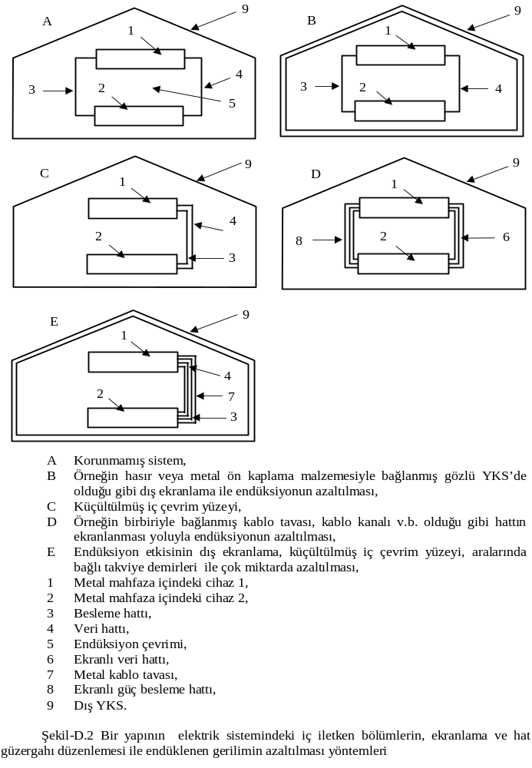

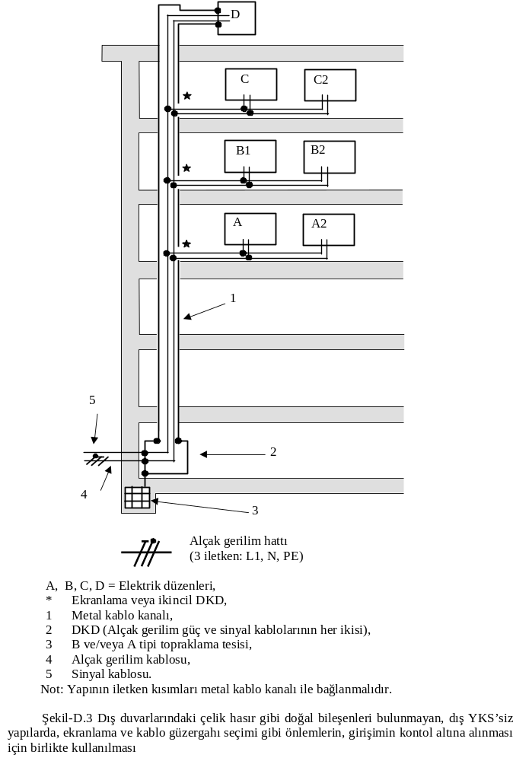
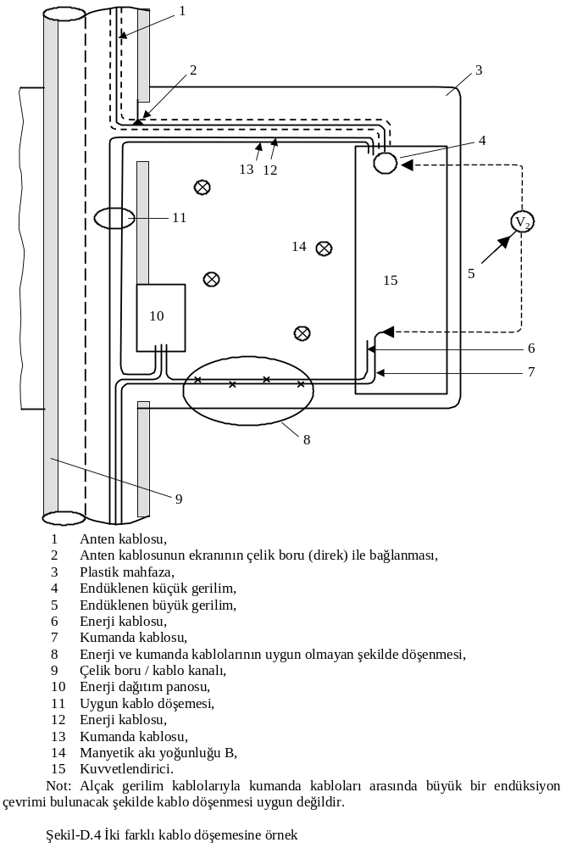
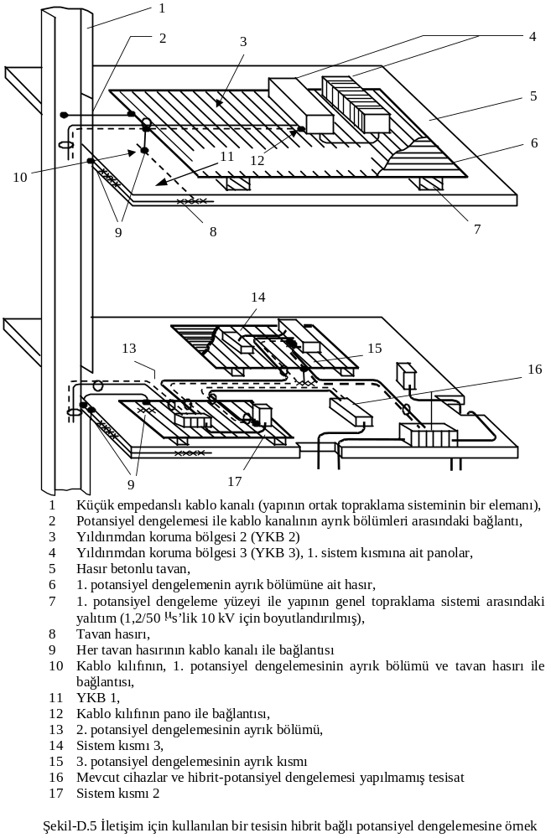
EK-E

İki DKD arasındaki koordinasyona örnekler

Genel olarak, koordinasyon amaçları için DKD’lerin toleranslarına dikkate almak gerekir.

E:1 Gerilim sınırlayıcı tip DKD’ler arasındaki koordinasyona örnekler
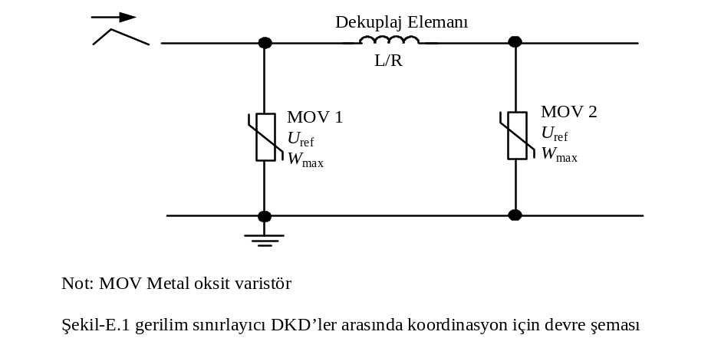
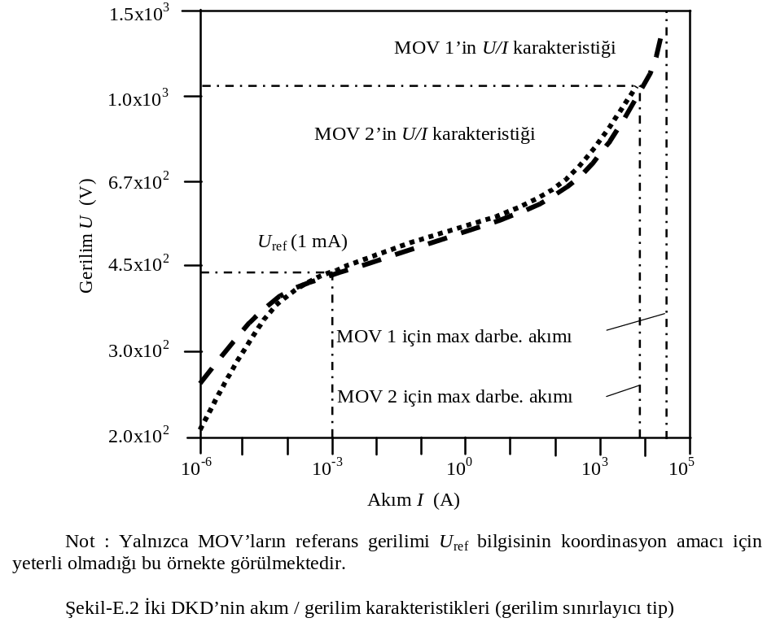
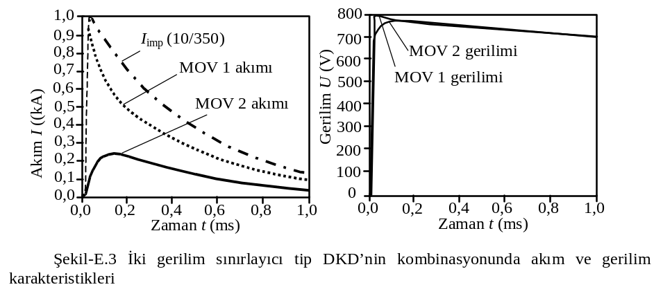
E:1 Gerilim anahtarlayıcı tip DKD ve gerilim sınırlayıcı tip DKD’ler arasındaki koordinasyona örnekler
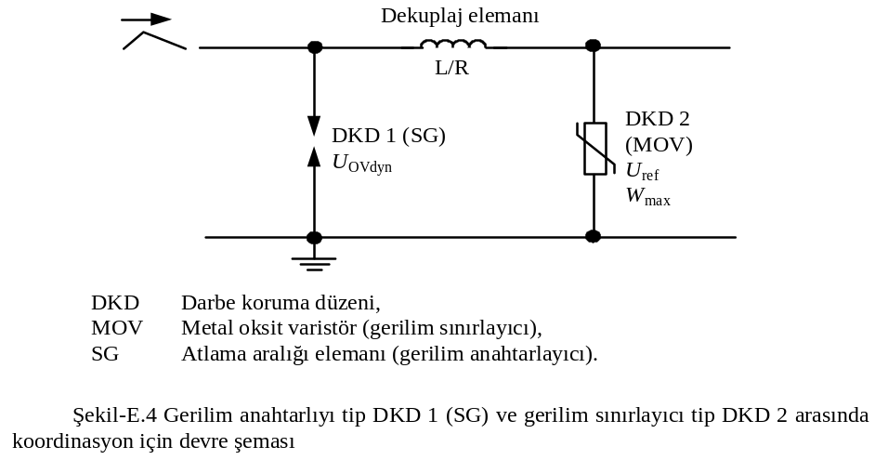
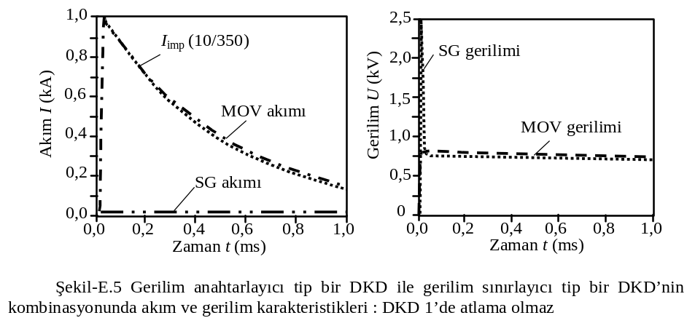
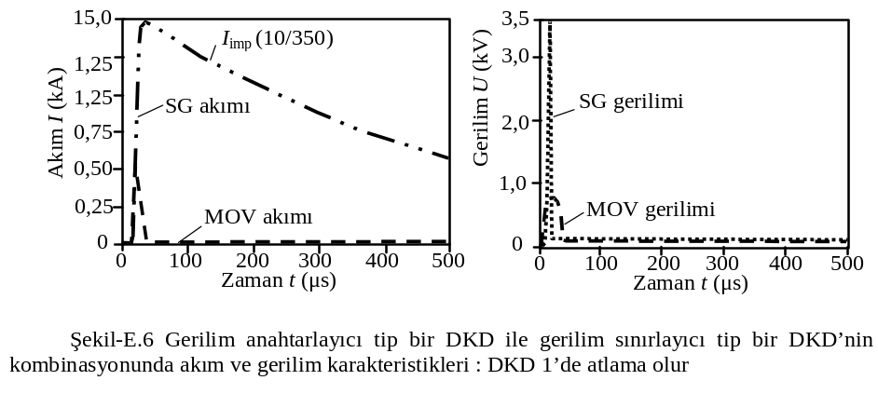

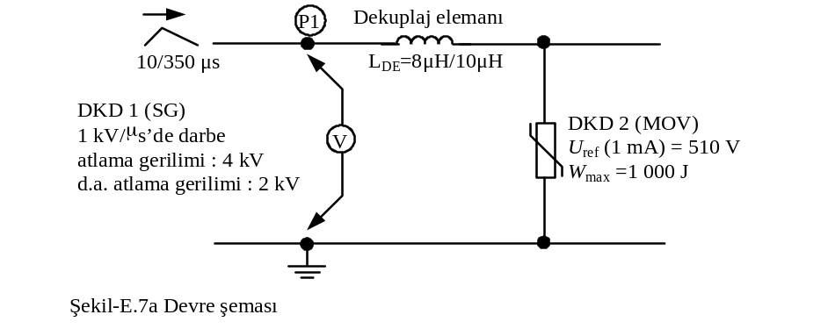

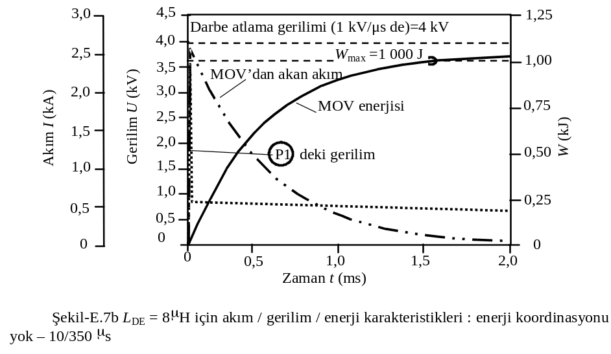

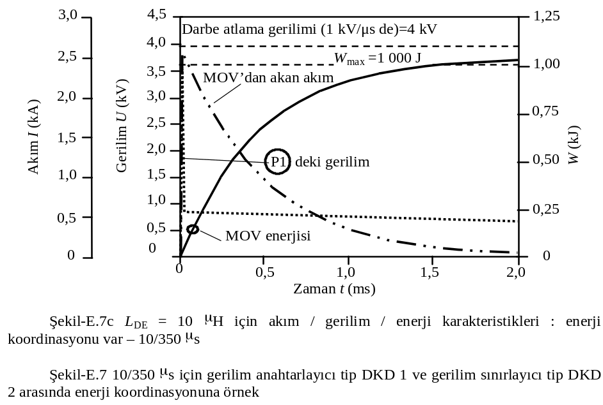

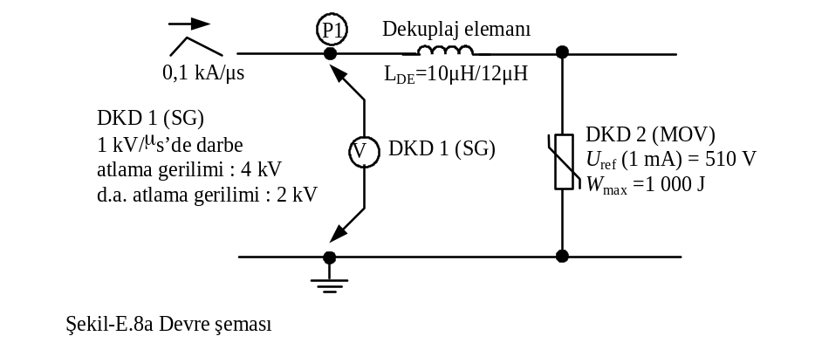

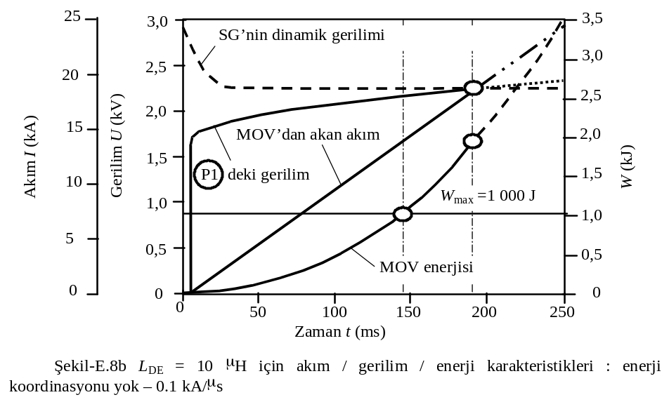

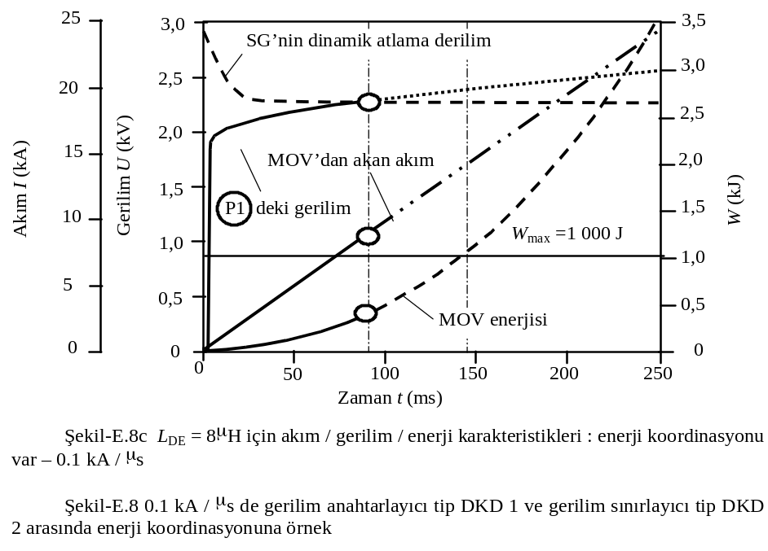

EK F

Korunacak Bir Sistem İçinde Yıldırım Akımı Dağılımını Etkileyen Faktörler

F.1 Alçak gerilim sisteminde yıldırım akımı dağılımını etkileyen faktörler

Beşinci Bölüm’de tanımlanan ilgili tehditlerden başlayarak, aşağıdaki maddelerde, korunacak bir sistem içinde yıldırım akımının dağılımındaki farklı etkileyici faktörler arasındaki temel bağıntılar gösterilmiştir. Bu amaçla, genel olarak geçerli örnekler tanımlanacaktır (Şekil-F.1’e bakınız). Bu tür genel bir düzenleme için etkili faktörler temel olarak gösterilebilir. Şekil-F.2 hesaplama için eşdeğer devre şemasını göstermektedir.
Not: Bu simülasyonlarda kullanılan elemanların tüm empedans değerleri tipik değerlerler olarak varsayılır. Şekillerde, besleme kablosunun uzunluğu 50 m, 500 m ve 1.000 m olarak alınmıştır. Özel durumlarda bu değerler simülasyonlarda kullanılandan farklı olabilir. Simülasyonlar karmaşık bir sistem içinde aşırı gerilimden korunmaya teşkil eder.
Örnekler için hesaplamalarda, tüm kapasitanslar ihmal edilebilir. Söz konusu kapasitanslar dahil edildiğinde osilogramlarda bazı dalgalanmalar görülecektir. Bununla birlikte, bu dalgalanmalar bu çalışma açısından uygulama yönünden fazla önem taşımaz.

F.1.1 Besleme Kablolarının Etkisi

F.1.1.1 Elektrik hatlarında akan kısmi yıldırım akımının zaman karakteristikleri ile ilgili olarak besleme kablo uzunluğunun etkisi
Şekil-F.3, söz konusu sistem içinde yıldırım akımının dağılımı ile uzun iletim hatlarının başlıca etkileri ve güç hatlarında kısmi yıldırım akımlarının yükselme oranlarındaki etkilerini göstermektedir. Yıldırım akımı incelenen tüm durumlar için 200 kA 10/350 μs’lik darbe akımı olarak varsayılır.
Not 1 : R_{ET} ve R_{ES} değerlerinin büyümesi (≥ 20Ω), topraklama sistemleri ve güç dağıtım sistemleri arasında daha fazla simetrik akım dağılımına yol açar.
Bu basit deney devresinde su borusu ve telefon hattının topraklama dirençleri ihmal edilebilir.
Elektrik hatlarındaki yıldırım akımının cephe süresi (T_{1/güç sistemi}), sistem içinde uzun kablolar nedeniyle L/R oranına bağlı olarak artış gösterir. :
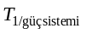 ∼ 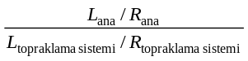
Not 2: Burada, farklı L/R ile T₁ ve T₁’ın artış oranı arasındaki değişim önemlidir. Artış oranı, darbe akımı I_{peak}’in yükselmesi ya da düşmesi ile birlikte ilave değişiklikler gösterir.
Darbe akımının başlangıç aşamasında, akım dağılımı L_{ana}/L_{topraklama sistemi}’nin indüktif empedansı ile belirlenir. Darbenin sırt tarafında akım değişiminin düşük değerleri nedeniyle, darbe akımı sistemin koşullarına göre dağılacaktır.
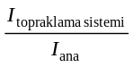 ∼ 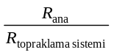

F.1.1.2 İletkenler arasında akım dağılımına besleme kablosunun uzunluğunun etkisi

Transformatör ve besleme sistemi arasındaki besleme kablosunun artan uzunluğu ile transformatörün empedansının etkisi azalacaktır. Böylece iletkenlerde kısmi akımlar dengeli duruma gelir (Şekil-F.4’e bakınız).
L1, L2, L3 ve N iletkenleri arasındaki dengesiz akım dağılımı kısa kablo söz konusu olduğunda ya da çok düşük bir empedansa haiz nötr bir iletken söz konusu olduğundan meydana gelebilir. Şekil-F.5 bu tür bir sistemde akım dağılımını göstermektedir.

F.1.2 Transformatörün Etkisi

F.1.1.2’de açıklandığı üzere akım dağılımına transformatör empedansının etkisi, kablo uzunluğuna bağlıdır.
Ayrıca, aşırı akımların geçişlerine bağlı olarak, aşırı gerilimlerin transformatör sargılarında yükseleceği dikkate alınmalıdır. Hasardan kaçınmak için bu aşırı gerilimler, transformatörde yerleştirilmiş olan DKD’ler ile sınırlandırılabilir. Bu DKD’ler çalıştığında transformatörün empedansının etkisi ihmal edilebilir.

F.1.3 Topraklama Sisteminin Etkisi

Transformatörde ve tüketici tarafındaki topraklama sisteminin dirençli bölümlerinin durumu, yıldırım akımının dağılımı belirler.
Transformatör tarafındaki topraklama direncindeki bir azalma alçak gerilim sisteminde akımın artışına sebep olur (Şekil-F.6’ya bakınız).

F.1.4 Paralel Tüketicilerin Etkisi

Tesisat uygulamalarında çoğu kez paralel beslenen tüketici durumu ile karşılaşılır. Şekil-F.7 temel devre şemasını göstermektedir. Paralel bağlanmaya bağlı olarak tüketici tesislerinin etkin empedansındaki düşme; alçak gerilim sisteminde kısmi yıldırım akımlarında bir artışa yol açar. Şekil-F.8’de gösterildiği üzere, alçak gerilim sistemine akan kısmi yıldırım akımı, bir adet bina söz konusu olduğunda yaklaşık % 50 olacaktır. Paralel tüketici sistemleri söz konusu olduğunda; kısmi yıldırım akımı % 70 ya da daha fazla bir orana yükselecektir.

F.1.5 Basitleştirilmiş Hesaplama Yöntemi

Direkt yıldırım çarpması ve dış YKS ile donanmış bir yapıda; DKD’ler vasıtasıyla akım dağılımını tespit etmek için, örneğin binanın topraklaması, borular, güç dağıtım sistemi vb nin topraklanması gibi topraklamaların ohmik dirençlerini kullanmak genellikle yeterlidir. Şekil-F.9 kısmi yıldırım akımlarını tespit etmek için basitleştirilmiş bir hesaplama yöntemini gösterir.

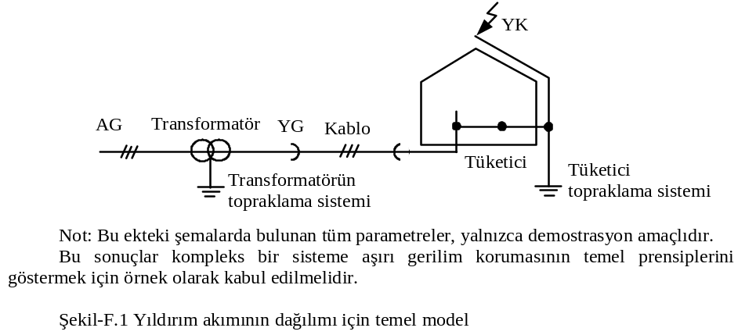

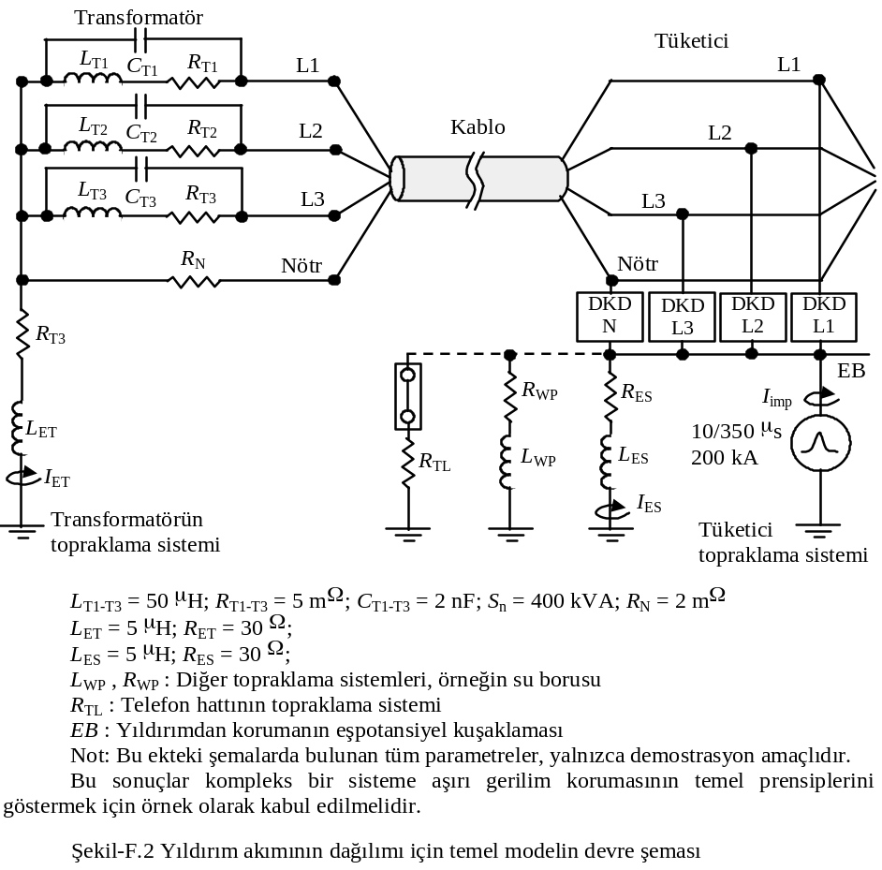

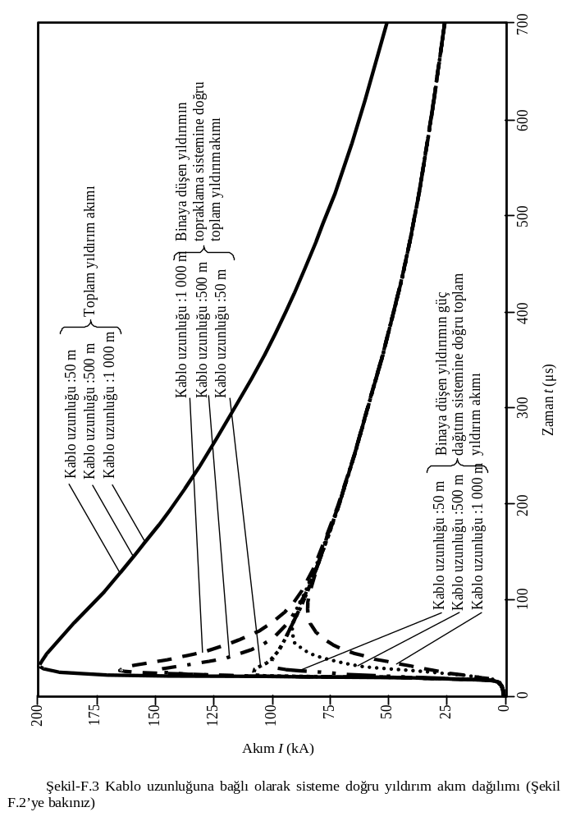

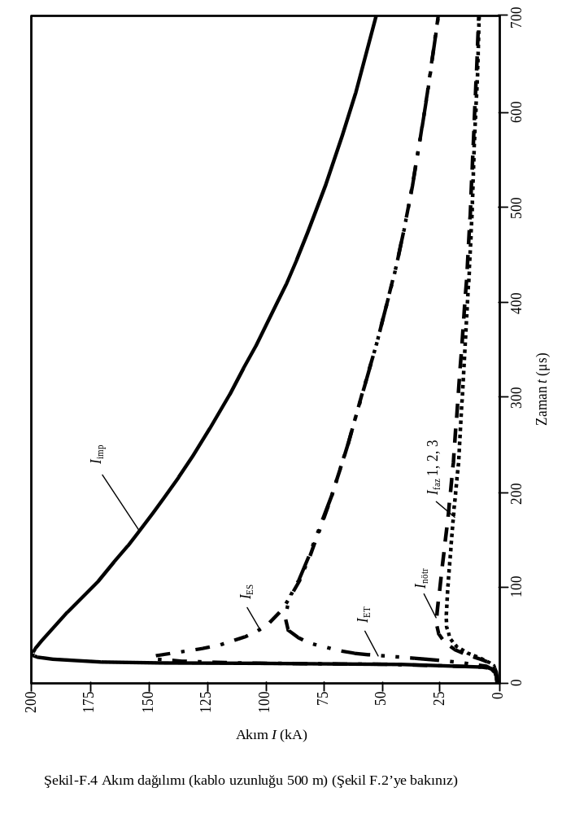

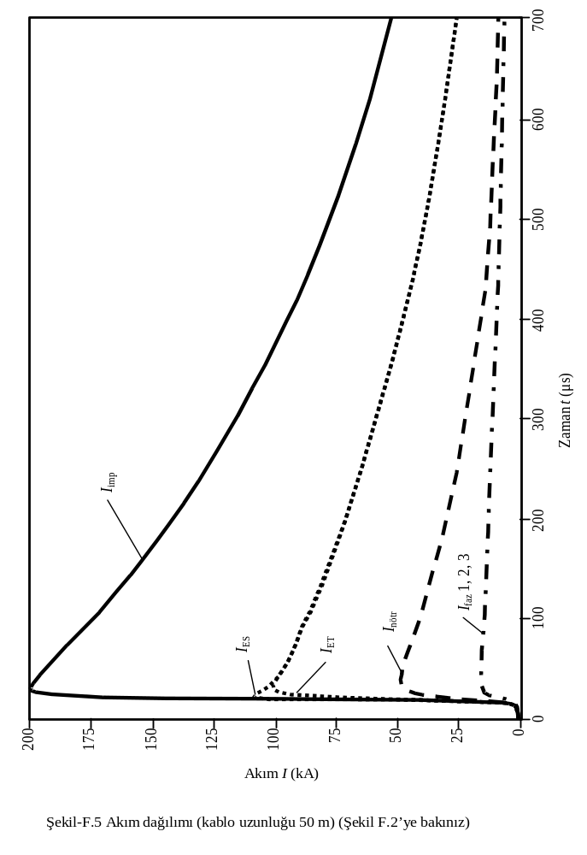

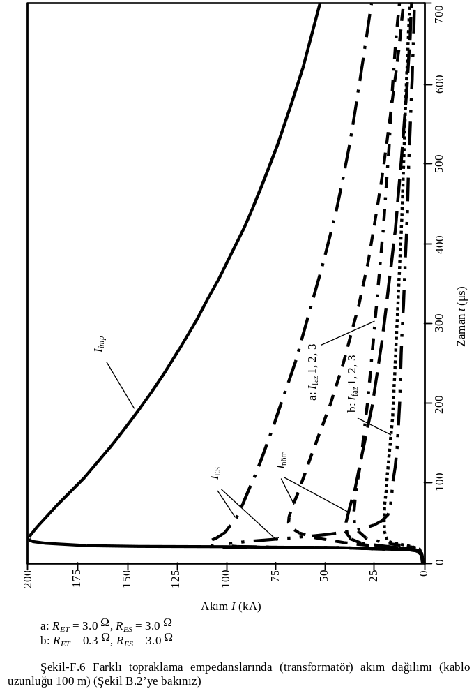

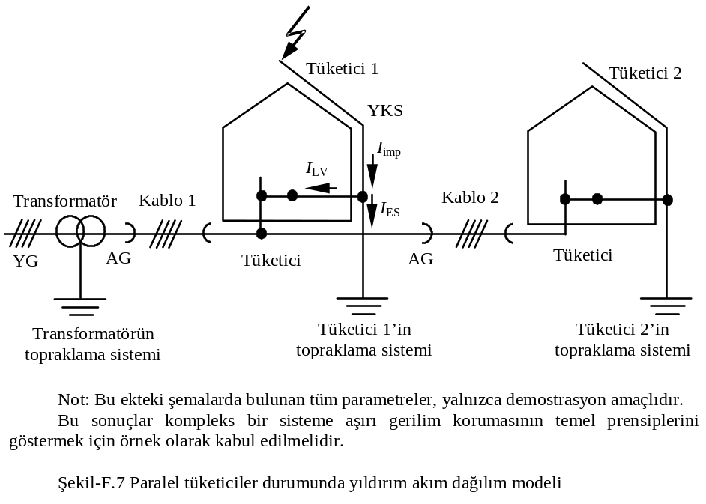

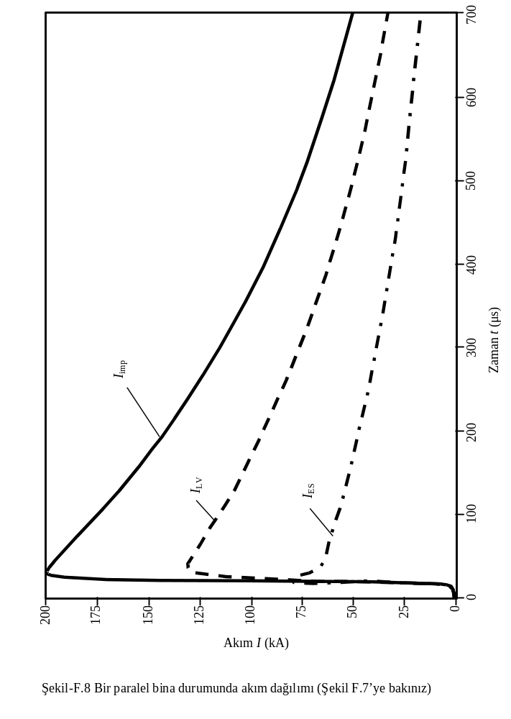

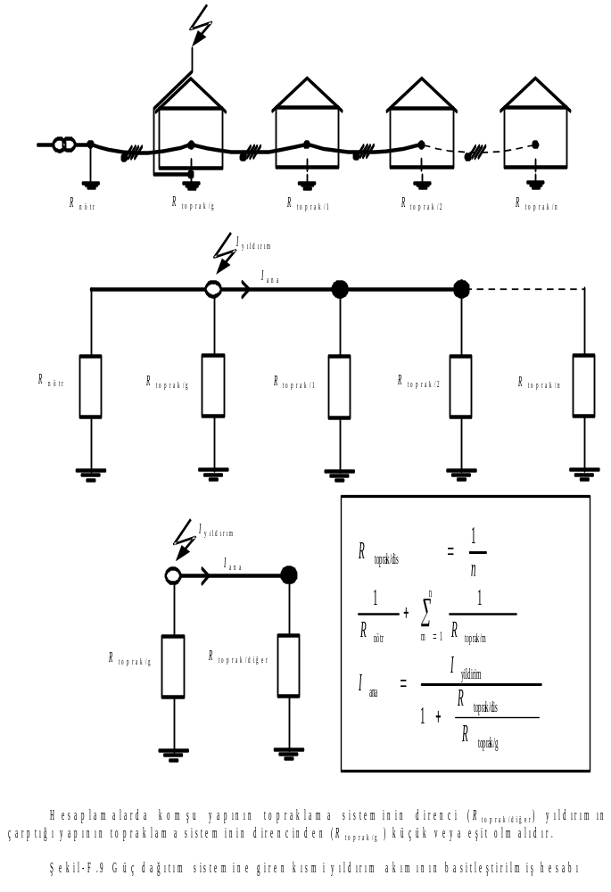
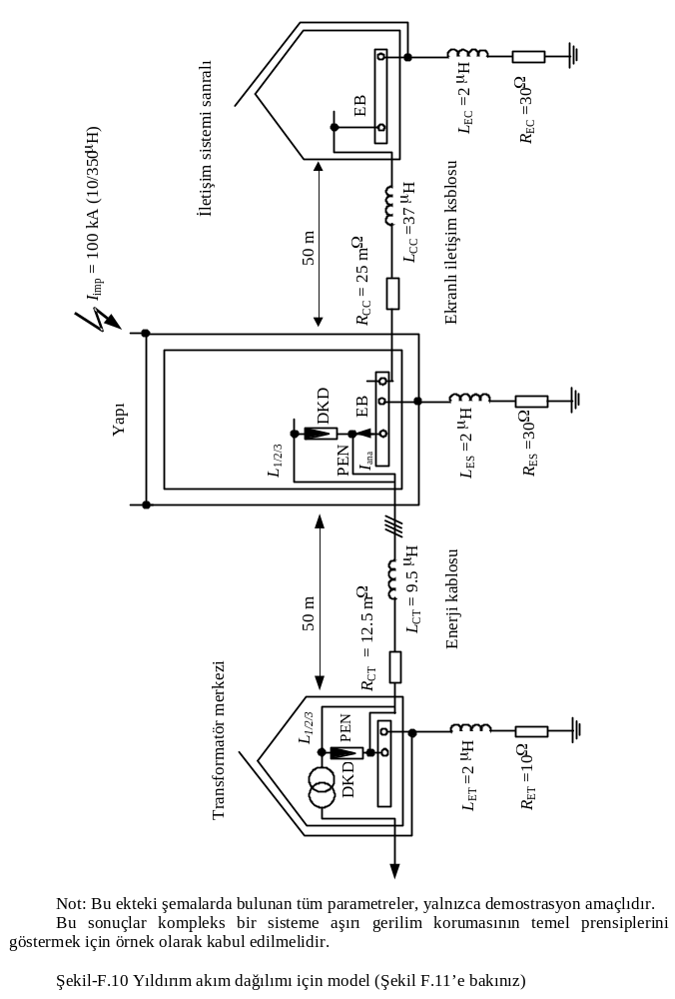

F.1.6 DKD’ler için Basitleştirilmiş Hesaplama

Temel yıldırım parametreleri: Korunum Seviyesi III, 100 kA ( 10/350 μs)
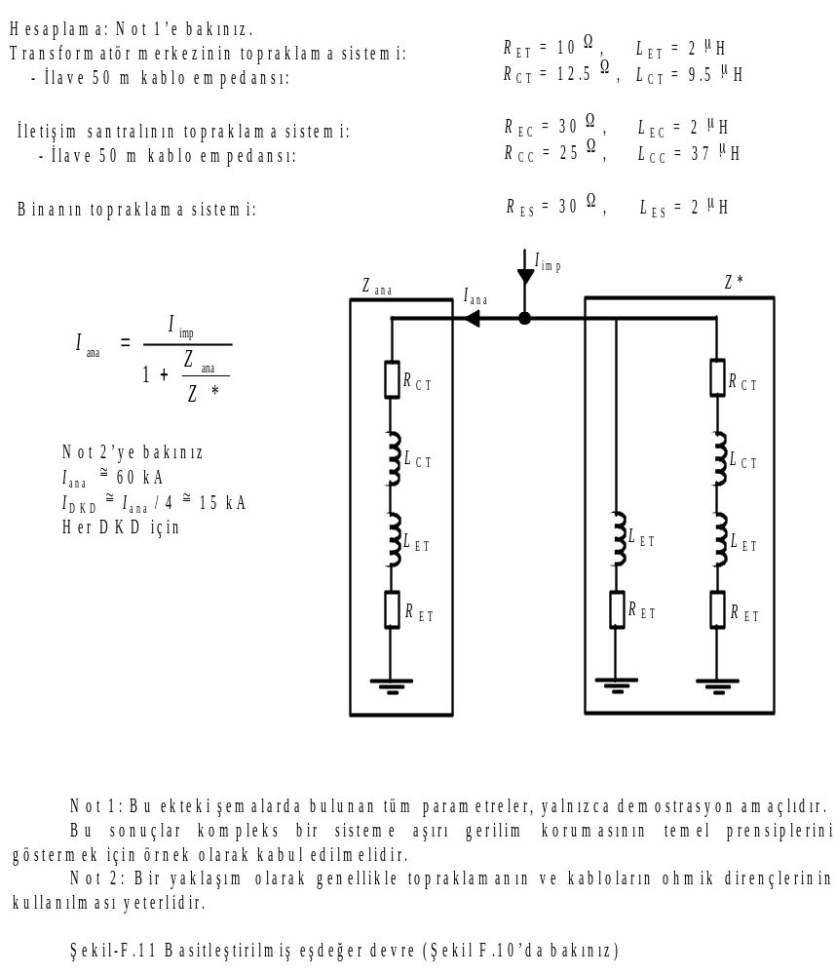

EK G

DKD’nin Tesis Edileceği Yer:

DKD’ler, YKB’ler göz önüne alınmadan tesis edilirse; düzgün akım koordinasyonuna rağmen korunması gerekli olan ekipman zarar görebilir. Bunun sebebi DKD ve korunacak olan ekipman arasında bulunan kablolardaki yansıma olaylarıdır.
Kritik iletken uzunluğu söz konusu olduğunda; korunacak olan ekipmanın DKD karaktersitiği ve giriş-empedansı önemlidir. Şekil-G.1 tesisatın farklı yerlerinin, farklı kablo uzunluklarının ve farklı yüklerinin etkilerini göstermek üzere basit bir devre için bir örnek vermektedir. Şekil-G.2, Şekil-G.3 ve Şekil-G.4, yukarıdaki tesisat koşullarına bağlı olarak, bağlanan kablosunun ucunda yüksek salınım (osilasyon) gerilimleri olabileceğini göstermektedir.



